
Об утверждении планов по управлению пастбищами и их использованию сельских округов по Курмангазинскому району на 2021 год
Решение Курмангазинского районного маслихата Атырауской области от 26 августа 2021 года № 62-VIІ
В соответствии с пунктом 1 статьи 8 Закона Республики Казахстан "О пастбищах", районный маслихат РЕШИЛ:
Утвердить Планы по управлению пастбищами и их использованию сельских округов по Курмангазинскому району на 2021 год согласно приложеням 1-19 к настоящему решению.
Секретарь районного маслихата | Б. Жугинисов
Приложение 1 к решению Курмангазинского районного маслихата от 26 августа 2021 года № 62-VІІ
План по управлению пастбищами и их использованию в Курмангазинском сельском округе на 2021 год
Настоящий План по управлению пастбищами и их использованию в Курмангазинском сельском округе на 2021 год (далее - План) разработан в соответствии с Законами Республики Казахстан от 23 января 2001 года "О местном государственном управлении и самоуправлении в Республике Казахстан", от 20 февраля 2017 года "О пастбищах", приказом Заместителя Премьер-Министра Республики Казахстан - Министра сельского хозяйства Республики Казахстан от 24 апреля 2017 года №173 "Об утверждении Правил рационального использования пастбищ" (зарегистрирован в Реестре государственной регистрации нормативных правовых актов № 15090), приказом Министра сельского хозяйства Республики Казахстан от 14 апреля 2015 года № 3-3/332 "Об утверждении предельно допустимой нормы нагрузки на общую площадь пастбищ" (зарегистрирован в Реестре государственной регистрации нормативных правовых актов № 11064).
План принимается в целях рационального использования пастбищ, устойчивого обеспечения потребности в кормах и предотвращения процессов деградации пастбищ.
План содержит:
1) схему (карту) расположения пастбищ на территории Курмангазинского сельского округа в разрезе категорий земель, собственников земельных участков и землепользователей на основании правоустанавливающих документов (приложение 1);
2) приемлемые схемы пастбищеоборотов (приложение 2);
3) карту с обозначением внешних и внутренних границ и площадей пастбищ, в том числе сезонных, объектов пастбищной инфраструктуры (приложение 3);
4) схему доступа пастбищепользователей к водоисточникам (озерам, рекам, прудам, копаньям, оросительным или обводнительным каналам, трубчатым или шахтным колодцам), составленную согласно норме потребления воды (приложение 4);
5) схему перераспределения пастбищ для размещения поголовья сельскохозяйственных животных физических и (или) юридических лиц, у которых отсутствуют пастбища, и перемещения его на предоставляемые пастбища (приложение 5);
6) схему размещения поголовья сельскохозяйственных животных на отгонных пастбищах физических и (или) юридических лиц, не обеспеченных пастбищами, расположенными при поселке, селе, сельском округе (приложение 6);
7) календарный график по использованию пастбищ, устанавливающий сезонные маршруты выпаса и передвижения сельскохозяйственных животных (приложение 7).
План принят с учетом сведений о состоянии геоботанического обследования пастбищ, сведений о ветеринарно-санитарных объектах, данных о численности поголовья сельскохозяйственных животных с указанием их владельцев - пастбищепользователей, физических и (или) юридических лиц, данных о количестве гуртов, отар, табунов, сформированных по видам и половозрастным группам сельскохозяйственных животных, сведений о формировании поголовья сельскохозяйственных животных для выпаса на отгонных пастбищах, особенностей выпаса сельскохозяйственных животных накультурных и аридных пастбищах, сведений о сервитутах для прогона скота и иных данных, предоставленных государственными органами, физическими и (или) юридическими лицами, с участием органов местного самоуправления совместно с акимами сел, сельского округа и пастбищепользователей.
Общая площадь территории Курмангазинского сельского округа 9895 гектар(га), из них земли населенных пунктов – 9895 га, земли запаса- нет.
Рельеф территории Курмангазинского сельского округа — равнинный. Территория округа расположена в центральной части Прикаспийской низменности. Климат резко континентальный: короткая малоснежная, но довольно холодная зима и жаркое продолжительное лето. Средние температуры января −14 °С, июля 22—23 °С. Среднегодовое количество атмосферных осадков 220—280 мм. Большая часть занята солонцеватыми и засоленными почвами. На полупустынных почвах произрастают типчак, ковыль, полынь, чертополох. Почвы в основном Пастбища с преобладанием сочных многолетних солянок (сар-сазана, лебеды бородавчатой, сведы, поташника, соляноколос-ника)
На 1 ноября 2020 года в Курмангазинском сельском округе насчитывается (личное подворье) крупного рогатого скота 3026 голов, мелкого скота 2179 голов, 441 голов лошадей, 85 верблюдов.
Для выпаса сельскохозяйственных животных личного подворья местного населения при норме нагрузки на голову КРС – 18 га/гол., мелкого скота – 3,6 га/гол., лошадей – 21,6 га/гол., верблюдов – 25,2 га/гол.требуется 73980 га. пастбищ.
Расчет:
Для КРС – 3026 гол.* 18га./гол.= 54468 га.
Для мелкого скота – 2179 гол.* 3,6га./гол.= 7844 га.
Для лошадей – 441 гол.* 21,6га./гол.= 9526 га.
Для верблюдов – 85 гол.* 25,2 га./гол.= 2142 га.
54468 га.+ 7844 га.+ 9526 га.+ 2142 га.= 73980 га.
Площадь пастбищ в пределах территории населенных пунктов Курмангазы, Томан – 0 гектар.
На 1 ноября 2020 года поголовье в ТОО, крестьянских и фермерских хозяйствах Курмангазинского сельского округа составляет: крупного рогатого скота 3106 головы,мелкого скота 4733 голов, 1013 голова лошадей, 278 голов верблюдов.
Для выпаса сельскохозяйственных животных ТОО, крестьянских и фермерских хозяйств при имеющихся пастбищных угодьях в 5390 га дополнительно требуется 101834 га пастбищ.
Расчет:
Для КРС –3106 гол.*18га./гол.= 55908 га.
Для мелкого скота –4733 гол.*3,6га./гол.= 17039 га.
Для лошадей – 1013 гол.*21,6га./гол.= 21881 га.
Для верблюдов – 278 гол.*25,2 га./гол.=7006 га.
55908 га.+17039га.+21881 га.+7006 га.=101834 га.
Согласно сведениям земельного баланса Курмангазинского района, площадь пастбищ, находящихся в землепользовании всех ТОО, крестьянских и фермерских хозяйств на территории Курмангазинского сельского округа, составляет 139685 га.
На территории Курмангазинского сельского округа не имеется скотомогильник.
На территории Курмангазинского сельского округа не имеются аридные пастбища.
В Курмангазинском сельском округе сервитуты для прогона скота не установлены.
На основании вышеизложенного, согласно п.3 ст.15 Закона Республики Казахстан "О пастбищах", поголовье сельскохозяйственных животных личного подворья местного населения, крестьянских и фермерских хозяйств Курмангазинского сельского округа, не обеспеченных пастбищами в пределах села перемещается на отгонные пастбища согласно приложению 5 к настоящему Плану.
Приложение 1 к Плану по управлению пастбищами и их использованию в Курмангазинском сельском округе на 2021 год
Схема (карта) расположения пастбищ на территории Курмангазинского сельского округа в разрезе категорий земель, собственников земельных участков и землепользователей на основании правоустанавливающих документов

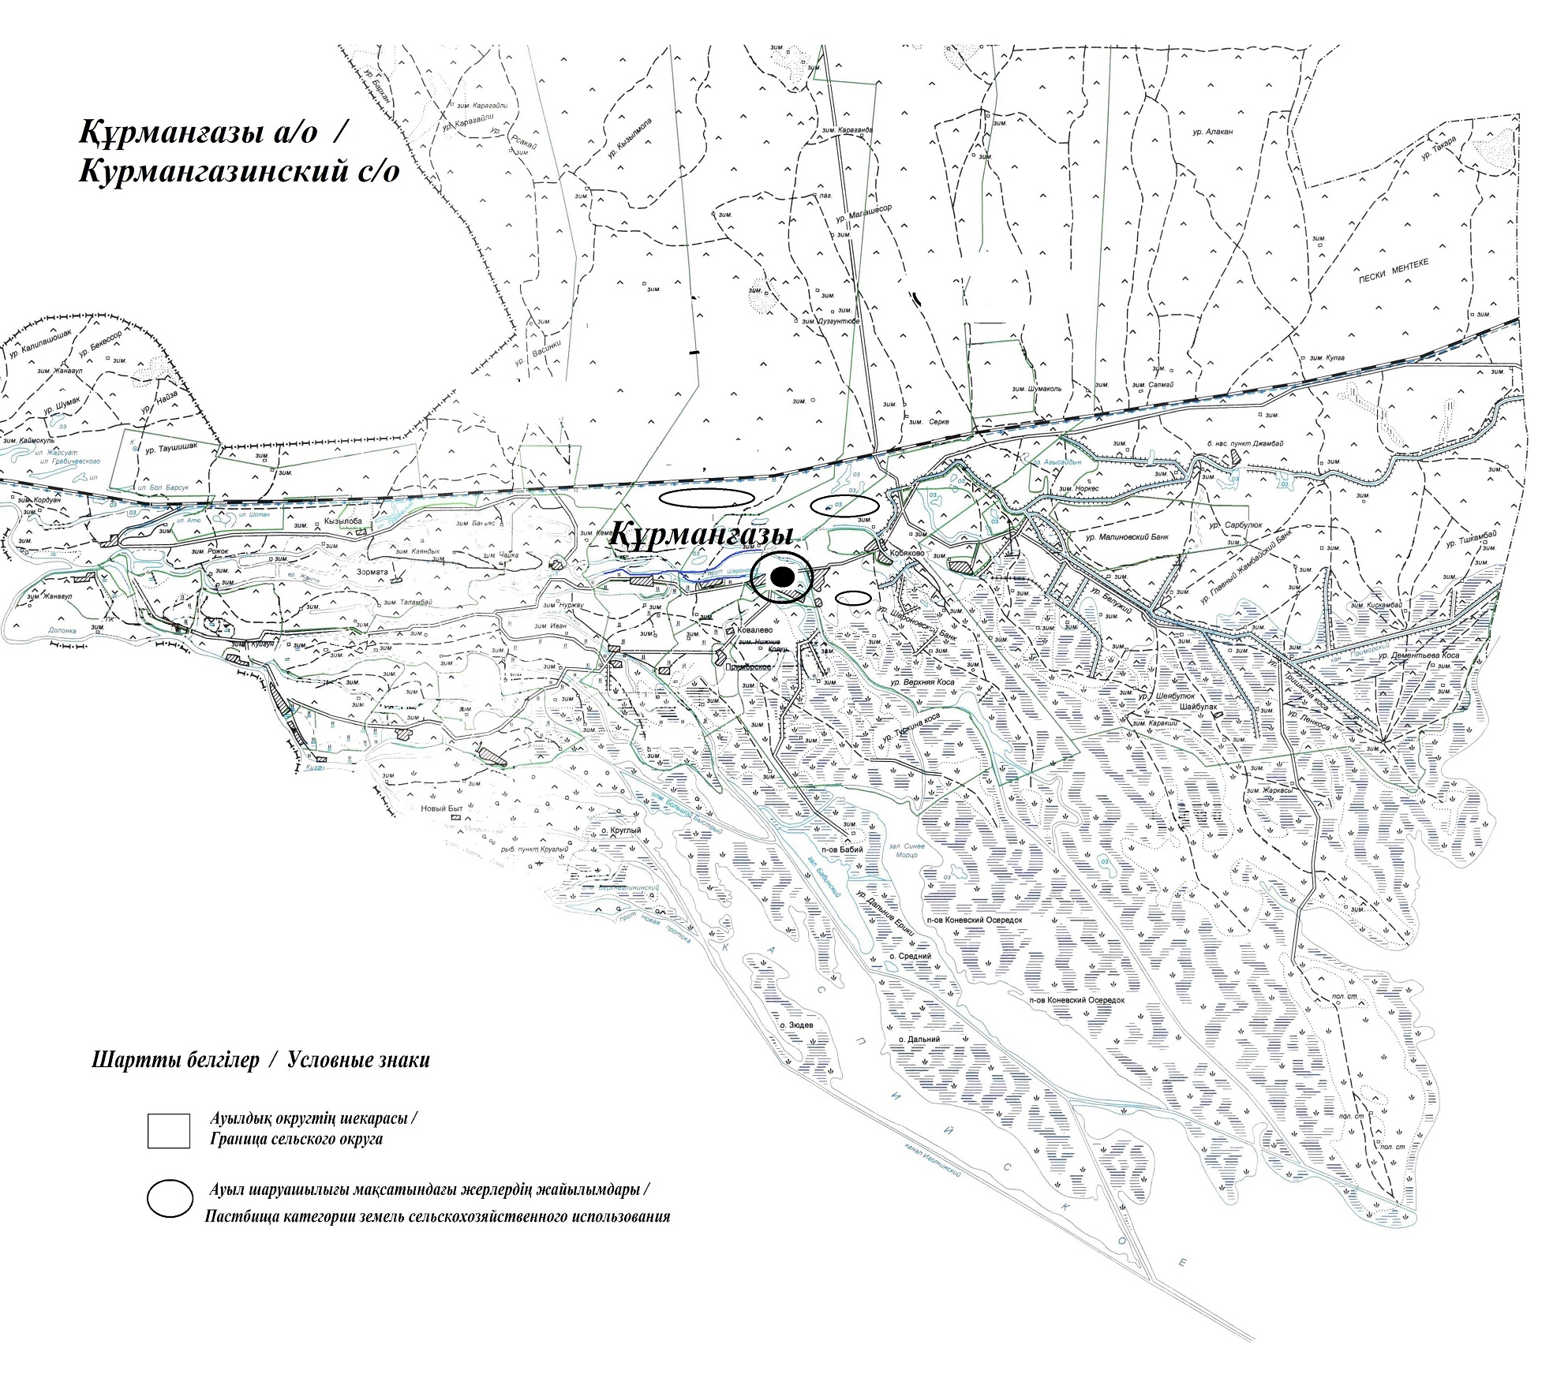

Сведения о перераспределении пастбищ для размещения поголовья сельскохозяйственных животных физических и юридических лиц Курмангазинского сельского округа
Таблица № 1
№ | Наименование | Наличие скота | Наличие пастбищ, га | Потребность, га | Нехватка(-)/излишки(+) пастбищ, га | Удовлетворение нехватки
1 | Поголовье сельскохозяйственных животных личного подворья населения | КРС - 3026 голов  мелкого скота – 2179 голов  Лошадей-441голов  Верблюдов –85 голов | 0 | 73980 | -73980 | Перемещение на отгонные пастбища
2 | Поголовье сельскохозяйственных животных крестьянских и фермерских хозяйств | КРС – 3106 голов  мелкого скота - 4733 голов  Лошадей – 1013 голов  Верблюдов – 278 голов | 139685 | 101834 | +37851 | Перемещение на отгонные пастбища
Приложение 2 к Плану по управлению пастбищами и их использованию в Курмангазинском сельском округе на 2021 год
Приемлемые схемы пастбищеоборотов Схема пастбищеоборотов, приемлемая для Курмангазинского сельского округа
Годы | Загон 1 | Загон 2 | Загон 3 | Загон 4
2020 | - | - | - | отдыхающий загон
2021 | отдыхающий  загон | весенне-летний сезон 1 | летний  сезон 2 | осенний  сезон 3
Примечание: 1, 2, 3, 4 - очередность использования загонов в году.
Приложение 3 к Плану по управлению пастбищами и их использованию в Курмангазинском сельском округе на 2021 год
Карта с обозначением внешних и внутренних границ и площадей пастбищ, в том числе сезонных, объектов пастбищной инфраструктуры

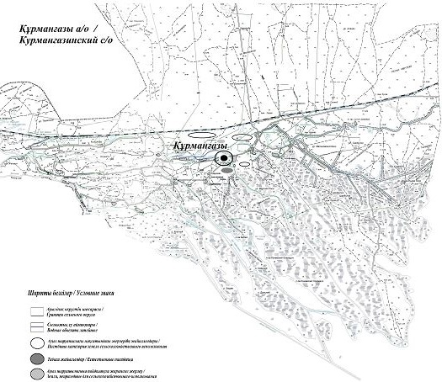

Приложение 4 к Плану по управлению пастбищами и их использованию в Курмангазинском сельском округе на 2021 год
Схема доступа пастбищепользователей к водоисточникам (озерам, рекам, прудам, копаньям, оросительным или обводнительным каналам, трубчатым или шахтным колодцам), составленная согласно норме потребления воды
Среднесуточная норма потребления воды на одно сельскохозяйственное животное определяется в соответствии с пунктом 9 Правил рационального использования пастбищ, утвержденных приказом Заместителя Премьер-Министра Республики Казахстан – Министра сельского хозяйства Республики Казахстан от 24 апреля 2017 года № 173 (зарегистрирован в Реестре государственной регистрации нормативных правовых актов за № 15090). По территории Курмангазинского сельского округа протекает река "Шарон" протяженностью 8 километров и река "Тухлое" протяженностью 4 километра.
Курмангазинский сельский округ

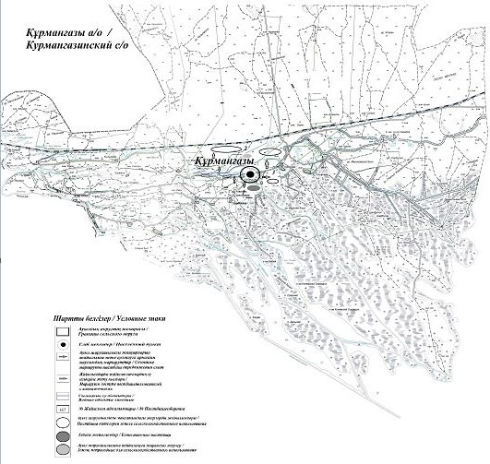

Приложение 5 к Плану по управлению пастбищами и их использованию в Курмангазинском сельском округе на 2021 год
Схема перераспределения пастбищ для размещения поголовья сельскохозяйственных животных физических и (или) юридических лиц, у которых отсутствуют пастбища, и перемещения его на предоставляемые пастбища

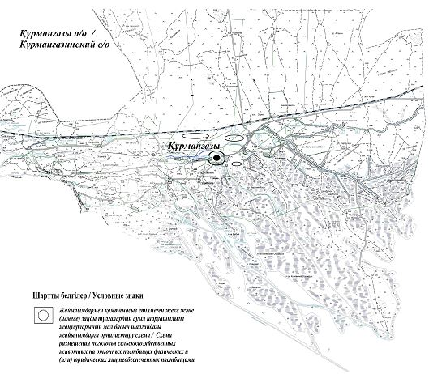

Приложение 6 к Плану по управлению пастбищами и их использованию в Курмангазинском сельском округе на 2021 год
Схема размещения поголовья сельскохозяйственных животных на отгонных пастбищах физических и (или) юридических лиц, не обеспеченных пастбищами, расположенными при городе районного значения, поселке, селе, сельском округе

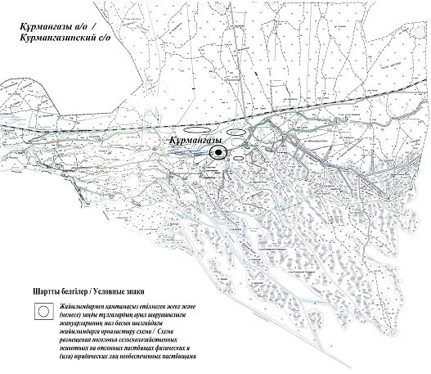

Приложение 7 к Плану по управлению пастбищами и их использованию в Курмангазинском сельском округе на 2021 год
Календарный график по использованию пастбищ, устанавливающий сезонные маршруты выпаса и передвижения сельскохозяйственных животных
№ | Наименование  сельских округов | Количество загонов  в 2020 году |  |  |  | Количество загонов  в 2021 году
 |  | 1 | 2 |  | 1 | 2 |  | 1 | 2
1 | Курмангазинский | ВЛС | ЛС | Курмангазы | ВЛС | ВЛС | Курмангазы | ВЛС | ЛС
Примечание: расшифровка аббревиатур:
ВЛС – весенне-летний сезон;
ЛОС – летне-осенний сезон;
ЛС – летний сезон;
ОЗ – отдыхающий загон.
Приложение 2 к решению Курмангазинского районного маслихата от 26 августа 2021 № 62-VІІ
План по управлению пастбищами и их использованию в Орлинском сельском округе на 2021 год
Настоящий План по управлению пастбищами и их использованию в Орлинском сельском округе на 2021 год (далее - План) разработан в соответствии с Законами Республики Казахстан от 23 января 2001 года "О местном государственном управлении и самоуправлении в Республике Казахстан", от 20 февраля 2017 года "О пастбищах", приказом Заместителя Премьер-Министра Республики Казахстан - Министра сельского хозяйства Республики Казахстан от 24 апреля 2017 года № 173 "Об утверждении Правил рационального использования пастбищ" (зарегистрирован в Реестре государственной регистрации нормативных правовых актов № 15090), приказом Министра сельского хозяйства Республики Казахстан от 14 апреля 2015 года № 3-3/332 "Об утверждении предельно допустимой нормы нагрузки на общую площадь пастбищ" (зарегистрирован в Реестре государственной регистрации нормативных правовых актов № 11064).
План принимается в целях рационального использования пастбищ, устойчивого обеспечения потребности в кормах и предотвращения процессов деградации пастбищ.
План содержит:
1) схему (карту) расположения пастбищ на территории Орлинского сельского округа в разрезе категорий земель, собственников земельных участков и землепользователей на основании правоустанавливающих документов (приложение 1);
2) приемлемые схемы пастбищеоборотов (приложение 2);
3) карту с обозначением внешних и внутренних границ и площадей пастбищ, в том числе сезонных, объектов пастбищной инфраструктуры (приложение 3);
4) схему доступа пастбищепользователей к водоисточникам (озерам, рекам, прудам, копаньям, оросительным или обводнительным каналам, трубчатым или шахтным колодцам), составленную согласно норме потребления воды (приложение 4);
5) схему перераспределения пастбищ для размещения поголовья сельскохозяйственных животных физических и (или) юридических лиц, у которых отсутствуют пастбища, и перемещения его на предоставляемые пастбища (приложение 5);
6) схему размещения поголовья сельскохозяйственных животных на отгонных пастбищах физических и (или) юридических лиц, не обеспеченных пастбищами, расположенными при поселке, селе, сельском округе (приложение 6);
7) календарный график по использованию пастбищ, устанавливающий сезонные маршруты выпаса и передвижения сельскохозяйственных животных (приложение 7).
План принят с учетом сведений о состоянии геоботанического обследования пастбищ, сведений о ветеринарно-санитарных объектах, данных о численности поголовья сельскохозяйственных животных с указанием их владельцев - пастбищепользователей, физических и (или) юридических лиц, данных о количестве гуртов, отар, табунов, сформированных по видам и половозрастным группам сельскохозяйственных животных, сведений о формировании поголовья сельскохозяйственных животных для выпаса на отгонных пастбищах, особенностей выпаса сельскохозяйственных животных на культурных и аридных пастбищах, сведений о сервитутах для прогона скота и иных данных, предоставленных государственными органами, физическими и (или) юридическими лицами, с участием органов местного самоуправления совместно с акимами сел, сельского округа и пастбищепользователей.
Общая площадь территории Орлинского сельского округа 1876 гектар (га), из них земли населенных пунктов – 1117 га, земли запаса- 58267 га.
Рельеф территории Орлинского сельского округа — равнинный. Территория округа расположена в центральной части Прикаспийской низменности. Климат резко континентальный: короткая малоснежная, но довольно холодная зима и жаркое продолжительное лето. Средние температуры января −14 °С, июля 22—23 °С. Среднегодовое количество атмосферных осадков 220—280 мм. Большая часть занята солонцеватыми и засоленными почвами. На полупустынных почвах произрастают типчак, ковыль, полынь.
На 1 ноября 2020 года в Орлинском сельском округе насчитывается (личное подворье) крупного рогатого скота 1228 голов, мелкого скота 1626 голов,243 голов лошадей, 77 верблюдов.
Для выпаса сельскохозяйственных животных личного подворья местного населения при норме нагрузки на голову КРС – 18 га/гол., мелкого скота – 3,6 га/гол., лошадей – 21,6 га/гол., верблюдов – 25,2 га/гол.требуется 35145 га. пастбищ.
Расчет:
Для КРС – 1228 гол.* 18га./гол.= 22104 га.
Для мелкого скота – 1626 гол.* 3,6га./гол.= 5853 га.
Для лошадей – 243 гол.* 21,6га./гол.= 5248 га.
Для верблюдов – 77 гол.* 25,2 га./гол.= 1940 га.
22104 га.+ 5853 га.+ 5248 га.+ 1940 га.=35145 га.
На 1 ноября 2020 года поголовье в ТОО, крестьянских и фермерских хозяйствах Орлинского сельского округа составляет: крупного рогатого скота 1587 головы,мелкого скота 2333 голов, 651 голова лошадей, 96 голов верблюдов.
Для выпаса сельскохозяйственных животных ТОО, крестьянских и фермерских хозяйств при имеющихся пастбищных угодьях в 5390 га дополнительно требуется 53444 га пастбищ.
Расчет:
Для КРС –1587 гол.*18га./гол.= 28566 га.
Для мелкого скота – 2333 гол.*3,6га./гол.= 8398 га.
Для лошадей – 651 гол.*21,6га./гол.= 14061 га.
Для верблюдов – 96 гол.*25,2 га./гол.= 2419 га.
28566 га.+ 8398 га.+ 14061 га.+ 2419 га.= 53444 га.
Согласно сведениям земельного баланса Курмангазинского района, площадь пастбищ, находящихся в землепользовании всех ТОО, крестьянских и фермерских хозяйств на территории Орлинского сельского округа, составляет 895 га.
На территории Орлинского сельского округа имеется 1(один) скотомогильник.
На территории Орлинского сельского округа не имеются аридные пастбища.
В Орлинском сельском округе сервитуты для прогона скота не установлены.
На основании вышеизложенного, согласно п.3 ст.15 Закона Республики Казахстан "О пастбищах", поголовье сельскохозяйственных животных личного подворья местного населения, крестьянских и фермерских хозяйств Орлинского сельского округа, не обеспеченных пастбищами в пределах села перемещается наотгонные пастбища согласно приложению 5 к настоящему Плану.
Приложение 1 к Плану по управлению пастбищами и их использованию в Орлинском сельском округе на 2021 год
Схема (карта) расположения пастбищ на территории Орлинского сельского округа в разрезе категорий земель, собственников земельных участков и землепользователей на основании правоустанавливающих документов

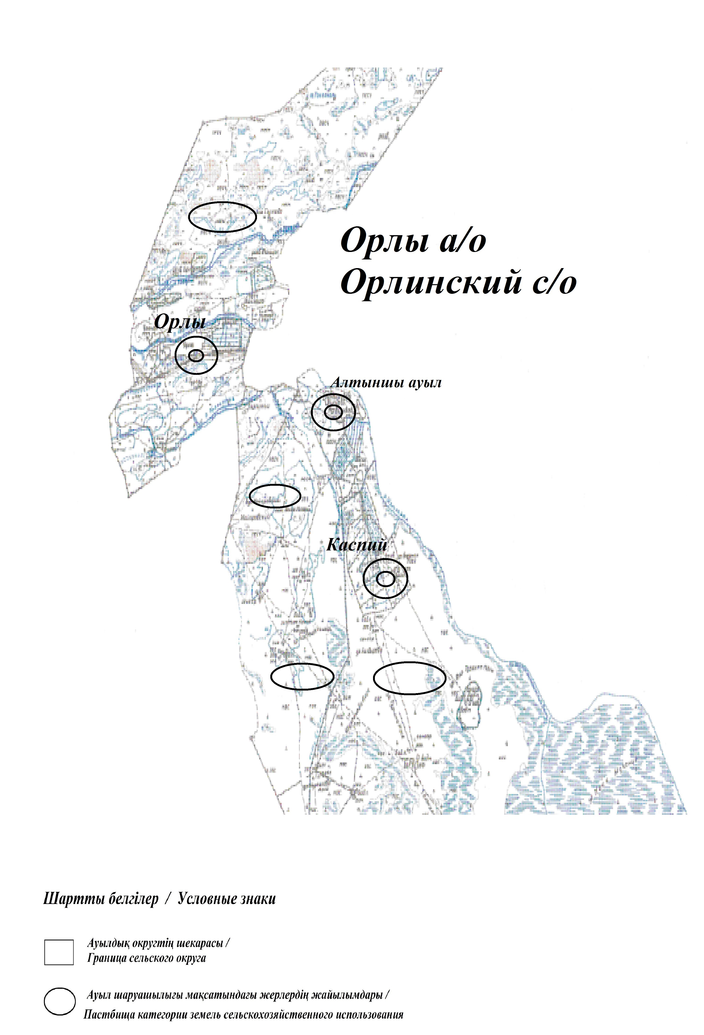

Сведения о перераспределении пастбищ для размещения поголовья сельскохозяйственных животных физических и юридических лиц Орлинского сельского округа
Таблица № 1
№ | Наименование | Наличие скота | Наличие пастбищ, га | Потребность, га | Нехватка(-)/излишки(+) пастбищ, га | Удовлетворение нехватки
1 | Поголовье сельскохозяйственных животных личного подворья населения | КРС - 1228 голов  мелкого скота – 1626 голов  Лошадей-243 голов  Верблюдов –77 голов | 895 | 98438 | -97840 | Перемещение на отгонные пастбища
2 | Поголовье сельскохозяйственных животных крестьянских и фермерских хозяйств | КРС – 1587 голов  мелкого скота - 2333 голов  Лошадей – 651 голов  Верблюдов – 96 голов | 895 | 35145 | 34250 | Перемещение на отгонные пастбища
Приложение 2 к Плану по управлению пастбищами и их использованию в Орлинском сельском округе на 2021 год
Приемлемые схемы пастбищеоборотов Схема пастбищеоборотов, приемлемая для Орлинского сельского округа
Годы | Загон 1 | Загон 2 | Загон 3 | Загон 4
2020 | - | - | - | отдыхающий загон
2021 | отдыхающий  загон | весенне-летний сезон 1 | летний  сезон 2 | осенний  сезон 3
Примечание: 1, 2, 3, 4 - очередность использования загонов в году.
Приложение 3 к Плану по управлению пастбищами и их использованию в Орлинском сельском округе на 2021 год
Карта с обозначением внешних и внутренних границ и площадей пастбищ, в том числе сезонных, объектов пастбищной инфраструктуры

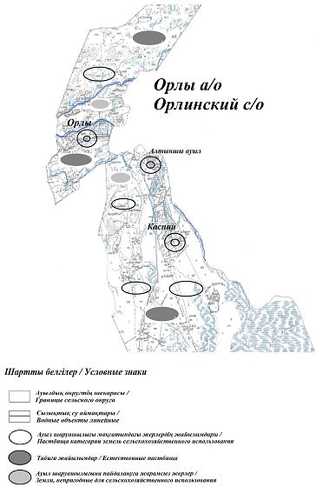

Приложение 4 к Плану по управлению пастбищами и их использованию в Орлинского сельском округе на 2021 год
Схема доступа пастбищепользователей к водоисточникам (озерам, рекам, прудам, копаньям, оросительным или обводнительным каналам, трубчатым или шахтным колодцам), составленная согласно норме потребления воды
Среднесуточная норма потребления воды на одно сельскохозяйственное животное определяется в соответствии с пунктом 9 Правил рационального использования пастбищ, утвержденных приказом Заместителя Премьер-Министра Республики Казахстан – Министра сельского хозяйства Республики Казахстан от 24 апреля 2017 года № 173 (зарегистрирован в Реестре государственной регистрации нормативных правовых актов за № 15090). По территории Орлинского сельского округа протекает река "Шарон" протяженностью 6 километров, река "Шүбеке" протяженностью 7 километров и река "Қызыл жар" протяженностью 10 километров.
Орлинский сельский округ

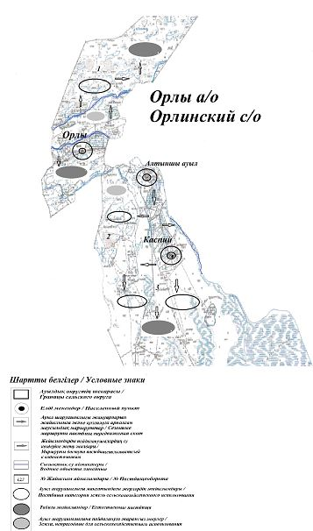

Приложение 5 к Плану по управлению пастбищами и их использованию в Орлинском сельском округе на 2021 год
Схема перераспределения пастбищ для размещения поголовья сельскохозяйственных животных физических и (или) юридических лиц, у которых отсутствуют пастбища, и перемещения его на предоставляемые пастбища

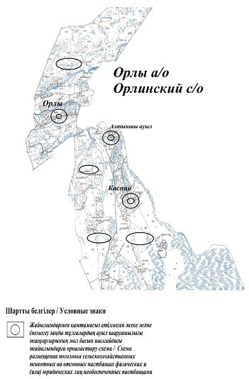

Приложение 6 к Плану по управлению пастбищами и их использованию в Орлинском сельском округе на 2021 год
Схема размещения поголовья сельскохозяйственных животных на отгонных пастбищах физических и (или) юридических лиц, не обеспеченных пастбищами, расположенными при городе районного значения, поселке, селе, сельском округе

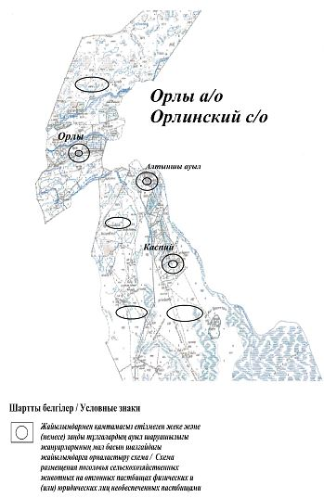

Приложение 7 к Плану по управлению пастбищами и их использованию в Орлинском сельском округе на 2021 год
Календарный график по использованию пастбищ, устанавливающий сезонные маршруты выпаса и передвижения сельскохозяйственных животных
№ | Наименование  сельских округов | Количество загонов  в 2020 году |  |  |  | Количество загонов  в 2021 году
 |  | 1 | 2 |  | 1 | 2 |  | 1 | 2
1 | Орлинский | ВЛС | ЛС | Орлы | ВЛС | ЛС | Орлы | ВЛС | ЛС
Примечание: расшифровка аббревиатур:
ВЛС – весенне-летний сезон;
ЛОС – летне-осенний сезон;
ЛС – летний сезон;
ОЗ – отдыхающий загон.
Приложение 3 к решению Курмангазинского районного маслихата от 26 августа 2021 года № 62-VІІ
План по управлению пастбищами и их использованию в Бирликском сельском округе на 2021 год
Настоящий План по управлению пастбищами и их использованию в Бирликском сельском округе на 2021 год (далее - План) разработан в соответствии с Законами Республики Казахстан от 23 января 2001 года "О местном государственном управлении и самоуправлении в Республике Казахстан", от 20 февраля 2017 года "О пастбищах", приказом Заместителя Премьер-Министра Республики Казахстан - Министра сельского хозяйства Республики Казахстан от 24 апреля 2017 года № 173 "Об утверждении Правил рационального использования пастбищ" (зарегистрирован в Реестре государственной регистрации нормативных правовых актов № 15090), приказом Министра сельского хозяйства Республики Казахстан от 14 апреля 2015 года №3-3/332 "Об утверждении предельно допустимой нормы нагрузки на общую площадь пастбищ" (зарегистрирован в Реестре государственной регистрации нормативных правовых актов № 11064).
План принимается в целях рационального использования пастбищ, устойчивого обеспечения потребности в кормах и предотвращения процессов деградации пастбищ.
План содержит:
1) схему (карту) расположения пастбищ на территории Бирликского сельского округа в разрезе категорий земель, собственников земельных участков и землепользователей на основании правоустанавливающих документов (приложение 1);
2) приемлемые схемы пастбищеоборотов (приложение 2);
3) карту с обозначением внешних и внутренних границ и площадей пастбищ, в том числе сезонных, объектов пастбищной инфраструктуры (приложение 3);
4) схему доступа пастбищепользователей к водоисточникам (озерам, рекам, прудам, копаньям, оросительным или обводнительным каналам, трубчатым или шахтным колодцам), составленную согласно норме потребления воды (приложение 4);
5) схему перераспределения пастбищ для размещения поголовья сельскохозяйственных животных физических и (или) юридических лиц, у которых отсутствуют пастбища, и перемещения его на предоставляемые пастбища (приложение 5);
6) схему размещения поголовья сельскохозяйственных животных на отгонных пастбищах физических и (или) юридических лиц, не обеспеченных пастбищами, расположенными при поселке, селе, сельском округе (приложение 6);
7) календарный график по использованию пастбищ, устанавливающий сезонные маршруты выпаса и передвижения сельскохозяйственных животных (приложение 7).
План принят с учетом сведений о состоянии геоботанического обследования пастбищ, сведений о ветеринарно-санитарных объектах, данных о численности поголовья сельскохозяйственных животных с указанием их владельцев - пастбищепользователей, физических и (или) юридических лиц, данных о количестве гуртов, отар, табунов, сформированных по видам и половозрастным группам сельскохозяйственных животных, сведений о формировании поголовья сельскохозяйственных животных для выпаса на отгонных пастбищах, особенностей выпаса сельскохозяйственных животных на культурных и аридных пастбищах, сведений о сервитутах для прогона скота и иных данных, предоставленных государственными органами, физическими и (или) юридическими лицами, с участием органов местного самоуправления совместно с акимами сел, сельского округа и пастбище пользователей.
Общая площадь территории Бирликского сельского округа 4850 гектар(га), из них земли населенных пунктов – 4850 га, земли запаса- нет имеются.
Рельеф территории Бирликского сельского округа — равнинный. Территория округа расположена в центральной части Прикаспийской низменности. Климат резко континентальный: короткая малоснежная, но довольно холодная зима и жаркое продолжительное лето. Средние температуры января −14 °С, июля 22—23 °С. Среднегодовое количество атмосферных осадков 300—350 мм. Большая часть занята солонцеватыми и засоленными почвами. На полупустынных почвах произрастают типчак, ковыль, полынь.
На 1 ноября 2020 года в Бирликском сельском округе насчитывается (личное подворье)крупного рогатого скота 1499 голов, мелкого скота 325 голов, 296 голов лошадей, 2 верблюдов.
Для выпаса сельскохозяйственных животных личного подворья местного населения при норме нагрузки на голову КРС – 18 га/гол., мелкого скота – 3,6 га/гол., лошадей – 21,6 га/гол., верблюдов – 25,2 га/гол.требуется 34595га. пастбищ.
Расчет:
Для КРС – 1499 гол.* 18га./гол.= 26982 га.
Для мелкого скота – 325 гол.* 3,6га./гол.= 1170га.
Для лошадей – 296 гол.* 21,6га./гол.= 6393га.
Для верблюдов – 2 гол.* 25,2 га./гол.= 50 га.
26982 га.+ 1170 га.+ 6393 га.+ 6393 га.= 34596 га.
На 1 ноября 2020 года поголовье в ТОО, крестьянских и фермерских хозяйствах Бирликского сельского округа составляет: крупного рогатого скота 303 головы, мелкого скота 45 голов, 105 голова лошадей, 2 голов верблюдов.
Для выпаса сельскохозяйственных животных ТОО, крестьянских и фермерских хозяйств при имеющихся пастбищных угодьях в 5390 га дополнительно требуется 7934га пастбищ.
Расчет:
Для КРС –303 гол.*18га./гол.= 5454 га.
Для мелкого скота – 45 гол.*3,6га./гол.= 162 га.
Для лошадей – 105 гол.*21,6га./гол.= 2268 га.
Для верблюдов – 2 гол.*25,2 га./гол.= 50 га.
5454 га.+ 162 га.+ 2268 га.+ 50 га.= 7934 га
Согласно сведениям земельного баланса Курмангазинского района, площадь пастбищ, находящихся в землепользовании всех ТОО, крестьянских и фермерских хозяйств на территории Бирликского сельского округа, составляет 1131 га.
На территории Бирликского сельского округа имеется 1 (один) скотомогильник.
На территории Бирликского сельского округа не имеются аридные пастбища.
В Бирликском сельском округе сервитуты для прогона скота не установлены.
На основании вышеизложенного, согласно п.3 ст.15 Закона Республики Казахстан "О пастбищах", поголовье сельскохозяйственных животных личного подворья местного населения, крестьянских и фермерских хозяйств Бирликского сельского округа, не обеспеченных пастбищами в пределах села перемещается наотгонные пастбища согласно приложению 5 к настоящему Плану.
Приложение 1 к Плану по управлению пастбищами и их использованию в Бирликском сельском округе на 2021 год
Схема (карта) расположения пастбищ на территории Бирликского сельского округа в разрезе категорий земель, собственников земельных участков и землепользователей на основании правоустанавливающих документов

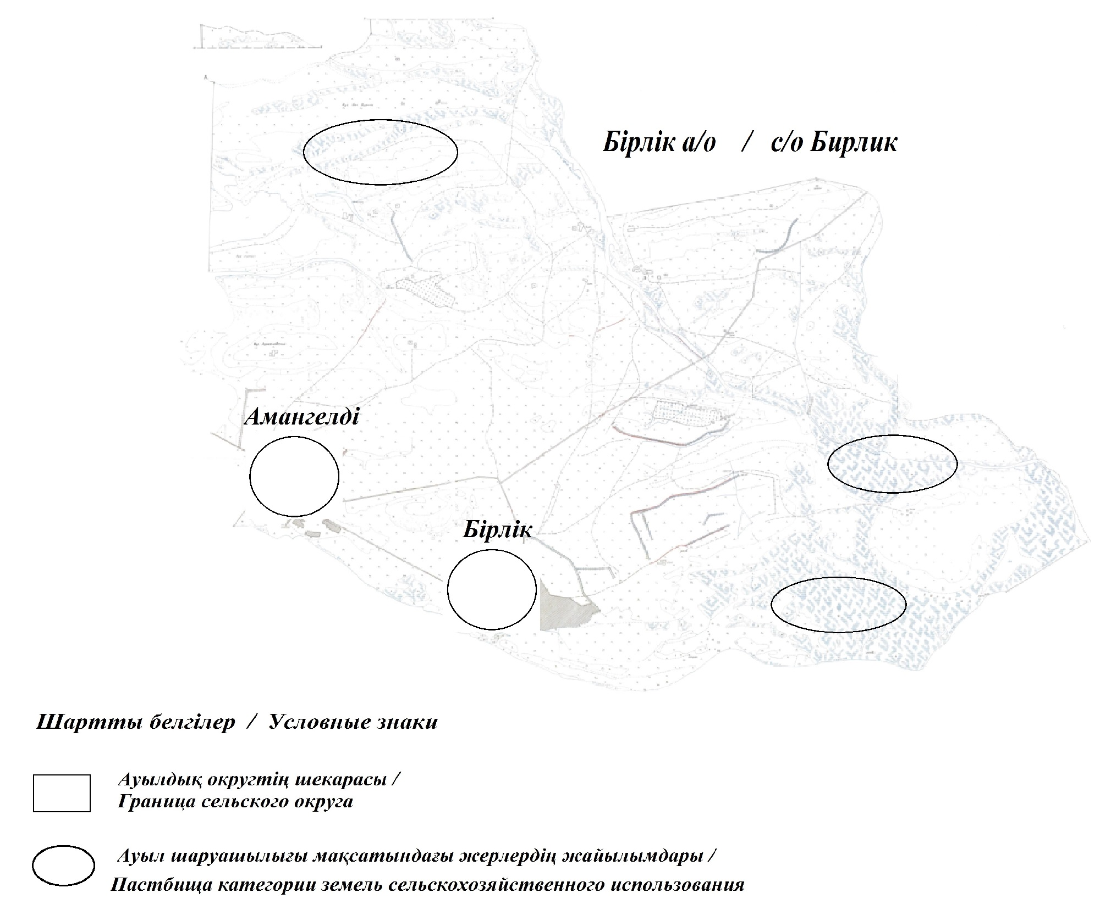

Сведения о перераспределении пастбищ для размещения поголовья сельскохозяйственных животных физических и юридических лиц Бирликского сельского округа
Таблица № 1
№ | Наименование | Наличие скота | Наличие пастбищ, га | Потребность, га | Нехватка(-) /излишки(+) пастбищ, га | Удовлетворение нехватки
1 | Поголовье сельскохозяйственных животных личного подворья населения | КРС - 1499 голов  мелкого скота – 325 голов  Лошадей-296 голов  Верблюдов –2 голов | 1131 | 34595 | -33464 | Перемещение на отгонные пастбища
2 | Поголовье сельскохозяйственных животных крестьянских и фермерских хозяйств | КРС – 303 голов  мелкого скота - 45 голов  Лошадей – 105 голов  Верблюдов – 2 голов | 1131 | 7934 | -6803 | Перемещение на отгонные пастбища
Приложение 2 к Плану по управлению пастбищами и их использованию в Бирликском сельском округе на 2021 год
Приемлемые схемы пастбищеоборотов Схема пастбищеоборотов, приемлемая для Бирликского сельского округа
Годы | Загон 1 | Загон 2 | Загон 3 | Загон 4
2020 | - | - | - | отдыхающий загон
2021 | отдыхающий  загон | весенне-летний сезон 1 | летний  сезон 2 | осенний  сезон 3
Примечание: 1, 2, 3, 4 - очередность использования загонов в году.
Приложение 3 к Плану по управлению пастбищами и их использованию в Бирликском сельском округе на 2021 год
Карта с обозначением внешних и внутренних границ и площадей пастбищ, в том числе сезонных, объектов пастбищной инфраструктуры

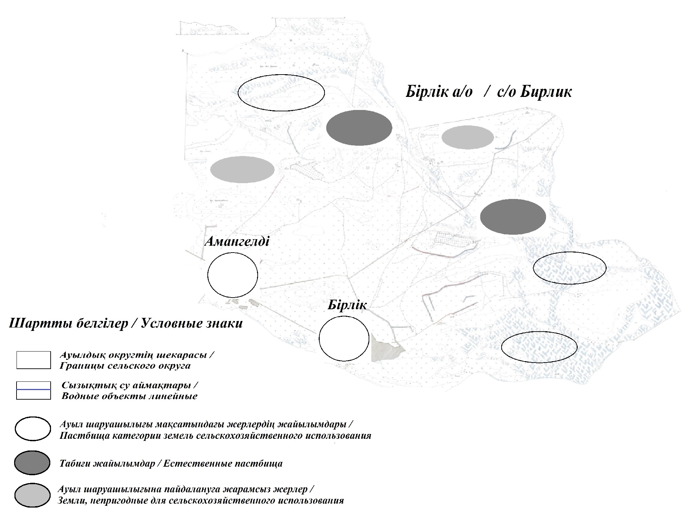

Приложение 4 к Плану по управлению пастбищами и их использованию в Бирликском сельском округе на 2021 год
Схема доступа пастбищепользователей к водоисточникам (озерам, рекам, прудам, копаньям, оросительным или обводнительным каналам, трубчатым или шахтным колодцам), составленная согласно норме потребления воды
Среднесуточная норма потребления воды на одно сельскохозяйственное животное определяется в соответствии с пунктом 9 Правил рационального использования пастбищ, утвержденных приказом Заместителя Премьер-Министра Республики Казахстан – Министра сельского хозяйства Республики Казахстан от 24 апреля 2017 года № 173 (зарегистрирован в Реестре государственной регистрации нормативных правовых актов за № 15090). По территории Бирликского сельского округа протекает река "Қиғаш" протяженностью 6 километров.
Бирликский сельский округ

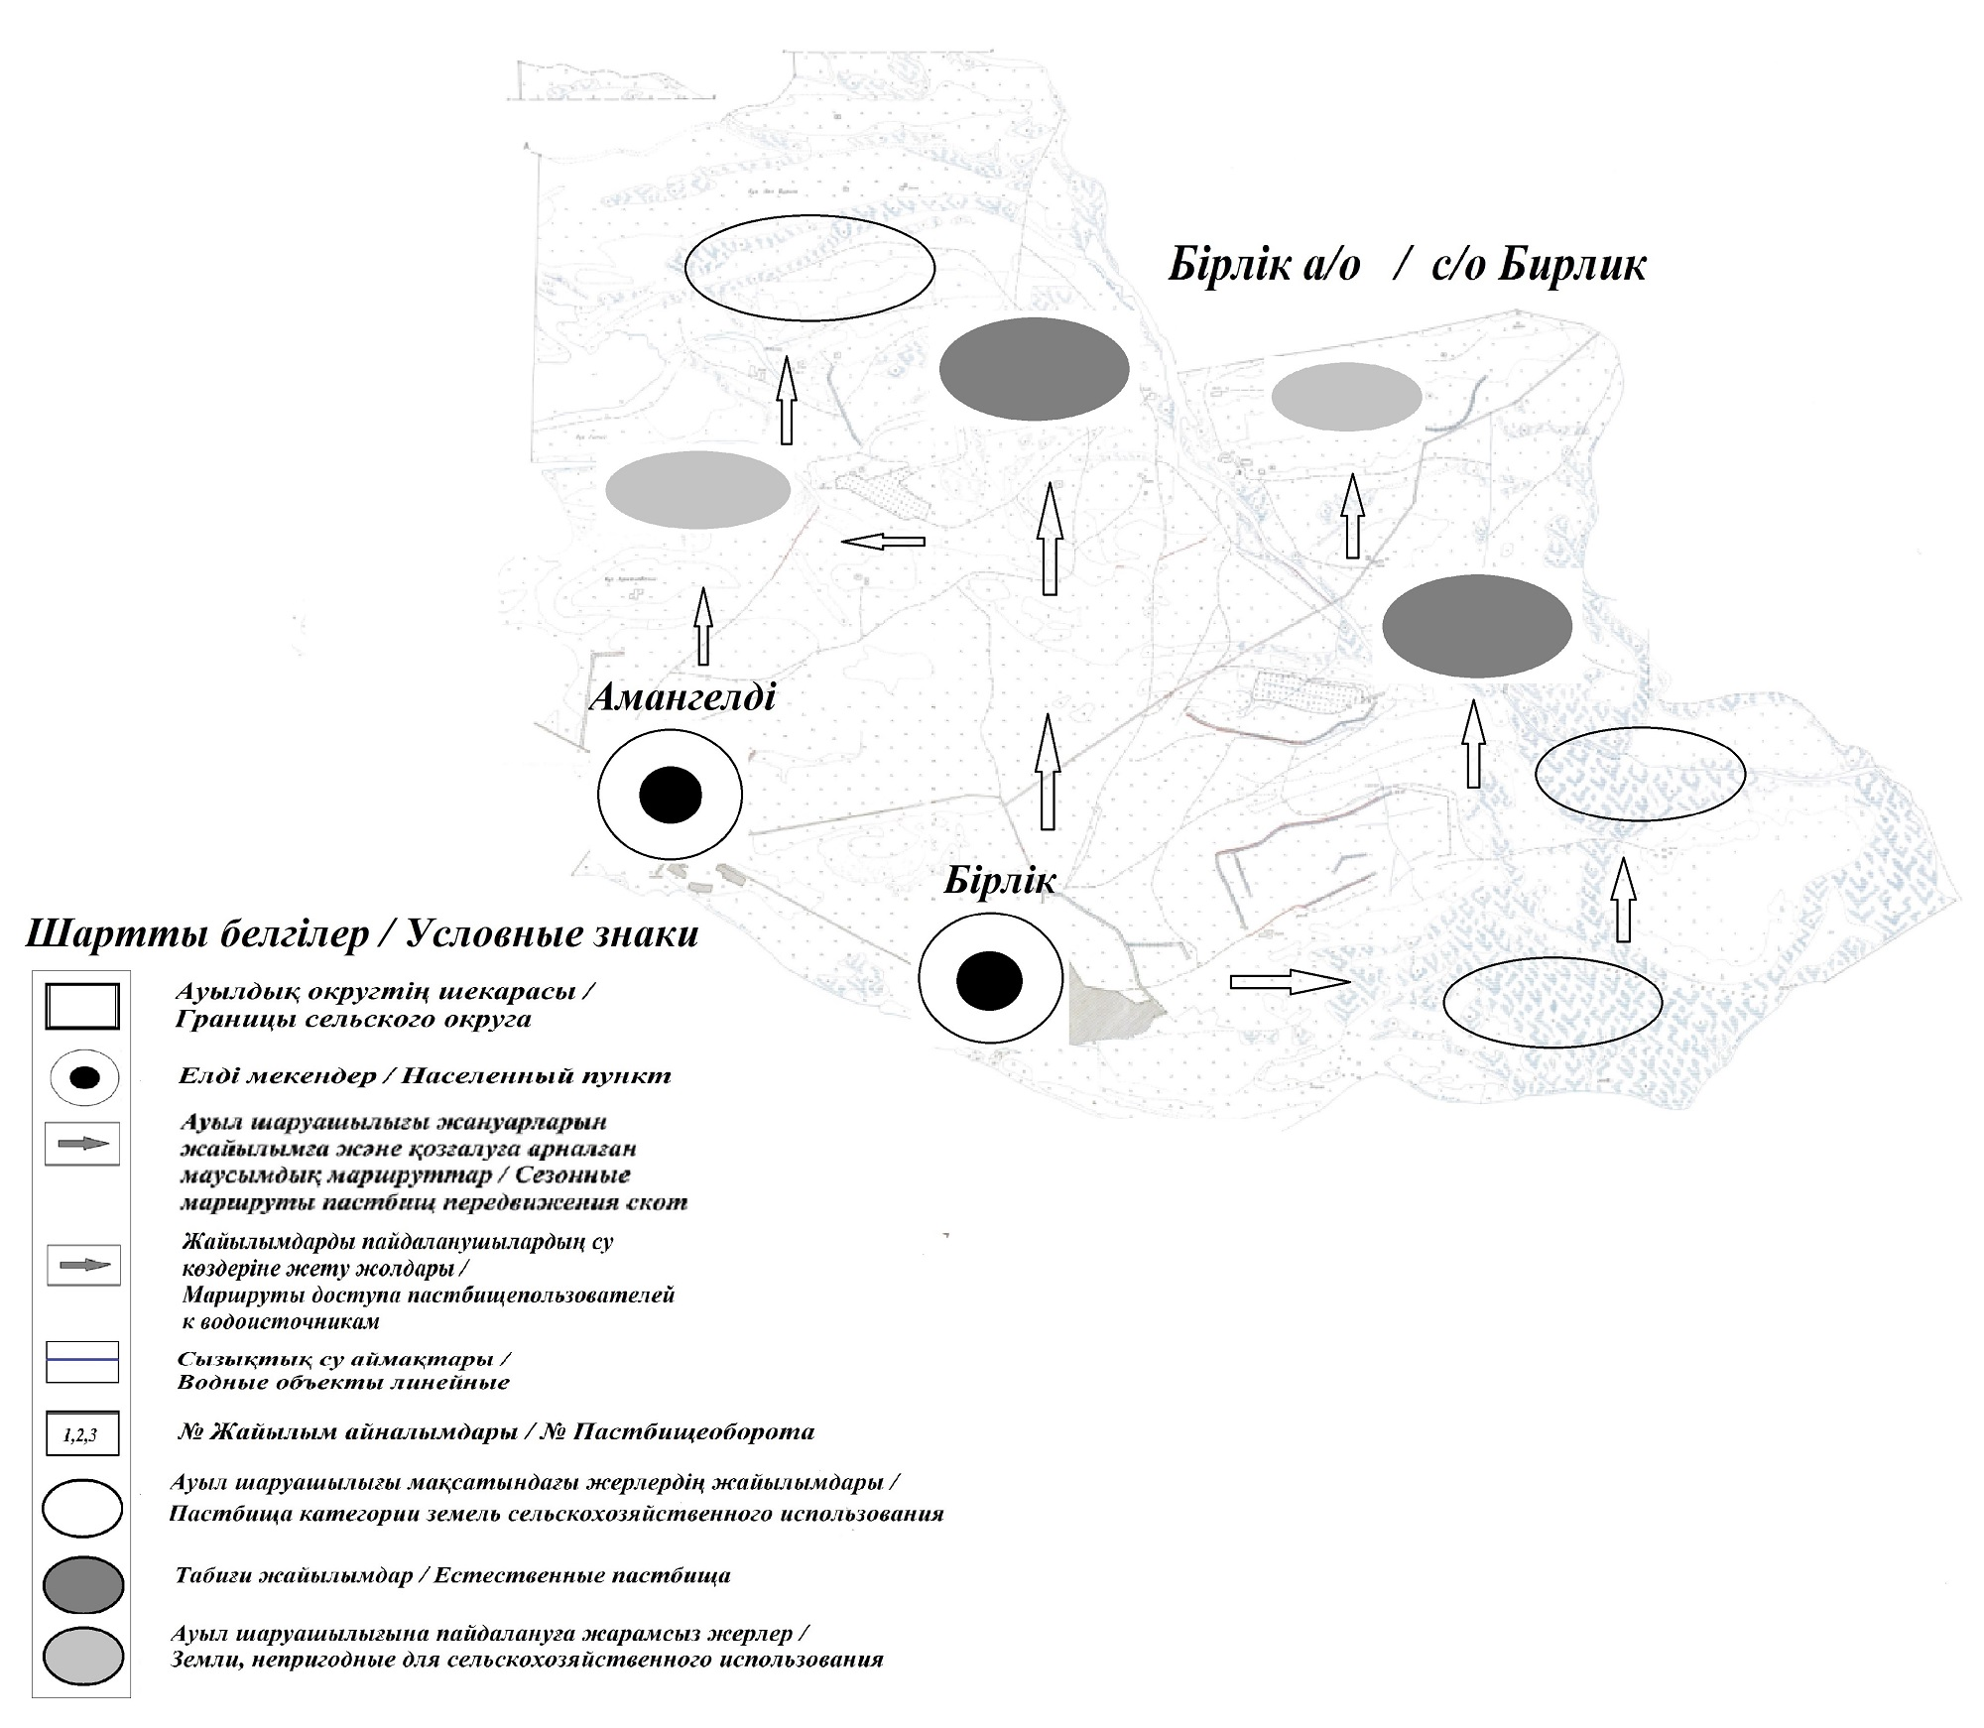

Приложение 5 к Плану по управлению пастбищами и их использованию в Бирликском сельском округе на 2021 год
Схема перераспределения пастбищ для размещения поголовья сельскохозяйственных животных физических и (или) юридических лиц, у которых отсутствуют пастбища, и перемещения его на предоставляемые пастбища

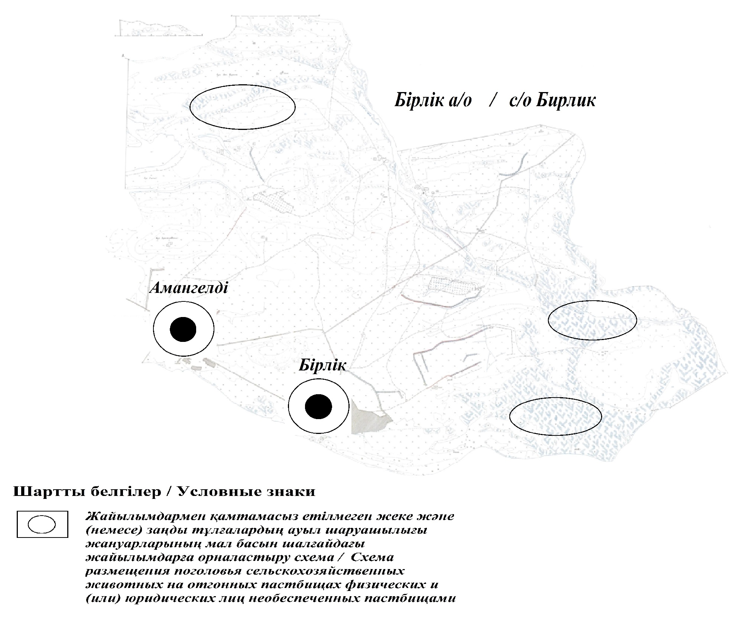

Приложение 6 к Плану по управлению пастбищами и их использованию в Бирликском сельском округе на 2021 год
Схема размещения поголовья сельскохозяйственных животных на отгонных пастбищах физических и (или) юридических лиц, не обеспеченных пастбищами, расположенными при городе районного значения, поселке, селе, сельском округе

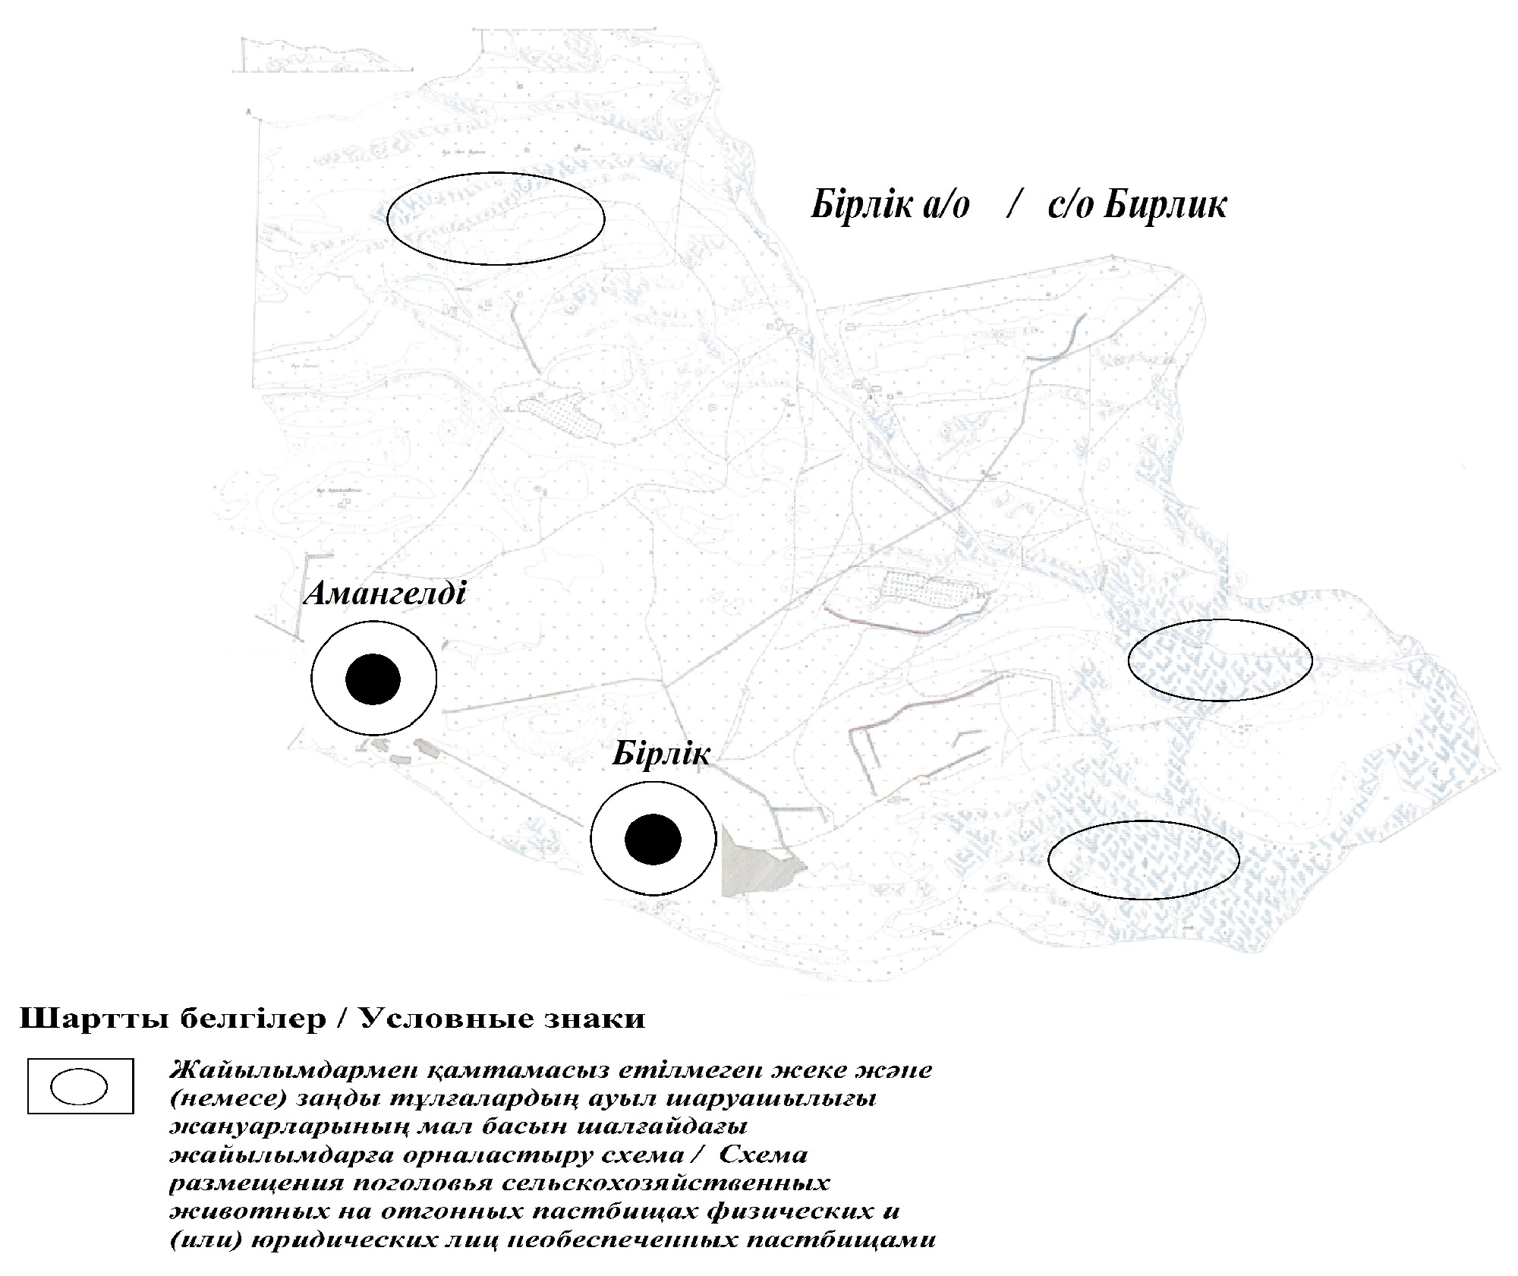

Приложение 7 к Плану по управлению пастбищами и их использованию в Бирликском сельском округе на 2021 год
Календарный график по использованию пастбищ, устанавливающий сезонные маршруты выпаса и передвижения сельскохозяйственных животных
№ | Наименование  сельских округов | Количество загонов  в 2020 году |  |  |  | Количество загонов  в 2021 году
 |  | 1 | 2 |  | 1 | 2 |  | 1 | 2
1 | Бирликский | ВЛС | ЛС | Бирлик | ВЛС | ЛС | Бирлик | ВЛС | ЛС
Примечание: расшифровка аббревиатур:
ВЛС – весенне-летний сезон;
ЛОС – летне-осенний сезон;
ЛС – летний сезон;
ОЗ – отдыхающий загон.
Приложение 4 к решению Курмангазинского районного маслихата от 26 августа 2021 года № 62-VІІ
План по управлению пастбищами и их использованию в Кудряшовском сельском округе на 2021 год
Настоящий План по управлению пастбищами и их использованию в Кудряшовском сельском округе на 2021 год (далее - План) разработан в соответствии с Законами Республики Казахстан от 23 января 2001 года "О местном государственном управлении и самоуправлении в Республике Казахстан", от 20 февраля 2017 года "О пастбищах", приказом Заместителя Премьер-Министра Республики Казахстан - Министра сельского хозяйства Республики Казахстан от 24 апреля 2017 года № 173 "Об утверждении Правил рационального использования пастбищ" (зарегистрирован в Реестре государственной регистрации нормативных правовых актов № 15090), приказом Министра сельского хозяйства Республики Казахстан от 14 апреля 2015 года № 3-3/332 "Об утверждении предельно допустимой нормы нагрузки на общую площадь пастбищ" (зарегистрирован в Реестре государственной регистрации нормативных правовых актов № 11064).
План принимается в целях рационального использования пастбищ, устойчивого обеспечения потребности в кормах и предотвращения процессов деградации пастбищ.
План содержит:
1) схему (карту) расположения пастбищ на территории Кудряшовского сельского округа в разрезе категорий земель, собственников земельных участков и землепользователей на основании правоустанавливающих документов (приложение 1);
2) приемлемые схемы пастбищеоборотов (приложение 2);
3) карту с обозначением внешних и внутренних границ и площадей пастбищ, в том числе сезонных, объектов пастбищной инфраструктуры (приложение 3);
4) схему доступа пастбищепользователей к водоисточникам (озерам, рекам, прудам, копаньям, оросительным или обводнительным каналам, трубчатым или шахтным колодцам), составленную согласно норме потребления воды (приложение 4);
5) схему перераспределения пастбищ для размещения поголовья сельскохозяйственных животных физических и (или) юридических лиц, у которых отсутствуют пастбища, и перемещения его на предоставляемые пастбища (приложение 5);
6) схему размещения поголовья сельскохозяйственных животных на отгонных пастбищах физических и (или) юридических лиц, не обеспеченных пастбищами, расположенными при поселке, селе, сельском округе (приложение 6);
7) календарный график по использованию пастбищ, устанавливающий сезонные маршруты выпаса и передвижения сельскохозяйственных животных (приложение 7).
План принят с учетом сведений о состоянии геоботанического обследования пастбищ, сведений о ветеринарно-санитарных объектах, данных о численности поголовья сельскохозяйственных животных с указанием их владельцев - пастбище пользователей, физических и (или) юридических лиц, данных о количестве гуртов, отар, табунов, сформированных по видам и половозрастным группам сельскохозяйственных животных, сведений о формировании поголовья сельскохозяйственных животных для выпаса на отгонных пастбищах, особенностей выпаса сельскохозяйственных животных на культурных и аридных пастбищах, сведений о сервитутах для прогона скота и иных данных, предоставленных государственными органами, физическими и (или) юридическими лицами, с участием органов местного самоуправления совместно с акимами сел, сельского округа и пастбище пользователей.
Общая площадь территории Кудряшовского сельского округа 6735 гектар(га), из них земли населенных пунктов – 6555 га, земли запаса- 180 га.
Рельеф территории Кудряшовского сельского округа — равнинный. Территория округа расположена в центральной части Прикаспийской низменности. Климат резко континентальный: короткая малоснежная, но довольно холодная зима и жаркое продолжительное лето. Средние температуры января −14 °С, июля 22—23 °С. Среднегодовое количество атмосферных осадков 220-280 мм. Большая часть занята солонцеватыми и засоленными почвами. На полупустынных почвах произрастают типчак, ковыль, полынь.
На 1 ноября 2020 года в Кудряшовском сельском округе насчитывается (личное подворье)крупного рогатого скота 906 голов, мелкого скота 190 голов,226 голов лошадей.
Для выпаса сельскохозяйственных животных личного подворья местного населения при норме нагрузки на голову КРС – 18 га/гол., мелкого скота – 3,6 га/гол., лошадей – 21,6 га/гол., верблюдов – 25,2 га/гол.требуется 4816 га. пастбищ.
Расчет:
Для КРС – 906 гол.* 18га./гол.= 54468 га.
Для мелкого скота – 190 гол.* 3,6га./гол.= 7844 га.
Для лошадей – 223 гол.* 21,6га./гол.= 9526 га.
16308 га.+ 684 га.+ 4816 га.= 4816 га.
На 1 ноября 2020 года поголовье в ТОО, крестьянских и фермерских хозяйствах Кудряшовского сельского округа составляет: крупного рогатого скота 547 головы, мелкого скота 296 голов, 653 голова лошадей, 24 голов верблюдов.
Для выпаса сельскохозяйственных животных ТОО, крестьянских и фермерских хозяйств при имеющихся пастбищных угодьях в 4816 га дополнительно требуется 25619 га пастбищ.
Расчет:
Для КРС –547 гол.*18га./гол.= 9846 га.
Для мелкого скота – 296 гол.*3,6га./гол.= 1065 га.
Для лошадей – 653 гол.*21,6га./гол.= 14104 га.
Для верблюдов – 24 гол.*25,2 га./гол.= 604 га.
9846 га.+ 1065 га.+ 14104 га.+ 604 га.= 25619 га.
Согласно сведениям земельного баланса Курмангазинского района, площадь пастбищ, находящихся в землепользовании всех ТОО, крестьянских и фермерских хозяйств на территории Кудряшовского сельского округа, составляет 246 га.
На территории Кудряшовского сельского округа не имеется скотомогильник.
На территории Кудряшовского сельского округа не имеются аридные пастбища.
В Кудряшовском сельском округе сервитуты для прогона скота не установлены.
На основании вышеизложенного, согласно п.3 ст.15 Закона Республики Казахстан "О пастбищах", поголовье сельскохозяйственных животных личного подворья местного населения, крестьянских и фермерских хозяйств Кудряшовского сельского округа, не обеспеченных пастбищами в пределах села перемещается наотгонные пастбища согласно приложению 5 к настоящему Плану.
Приложение 1 к Плану по управлению пастбищами и их использованию в Кудряшовском сельском округе на 2021 год
Схема (карта) расположения пастбищ на территории Кудряшовского сельского округа в разрезе категорий земель, собственников земельных участков и землепользователей на основании правоустанавливающих документов

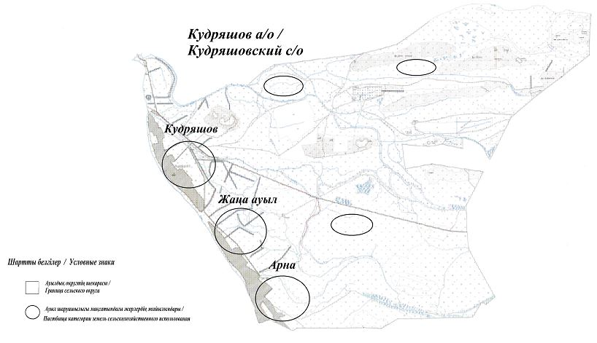

ия о перераспределении пастбищ для размещения поголовья сельскохозяйственных животных физических и юридических лиц Кудряшовского сельского округа
Таблица № 1
№ | Наименование | Наличие скота | Наличие пастбищ, га | Потребность, га | Нехватка(-)/излишки(+) пастбищ, га | Удовлетворение нехватки
1 | Поголовье сельскохозяйственных животных личного подворья населения | КРС – 906 голов  мелкого скота – 190 голов  Лошадей-223 голов | 246 | 4816 | -4570 | Перемещение на отгонные пастбища
2 | Поголовье сельскохозяйственных животных крестьянских и фермерских хозяйств | КРС – 547 голов  мелкого скота - 296 голов  Лошадей – 653 голов  Верблюдов – 24 голов | 246 | 25619 | -25373 | Перемещение на отгонные пастбища
Приложение 2 к Плану по управлению пастбищами и их использованию в Кудряшовском сельском округе на 2021 год
Приемлемые схемы пастбищеоборотов Схема пастбищеоборотов, приемлемая для Кудряшовского сельского округа
Годы | Загон 1 | Загон 2 | Загон 3 | Загон 4
2020 | - | - | - | отдыхающий загон
2021 | отдыхающий  загон | весенне-летний сезон 1 | летний  сезон 2 | осенний  сезон 3
Примечание: 1, 2, 3, 4 - очередность использования загонов в году.
Приложение 3 к Плану по управлению пастбищами и их использованию в Кудряшовском сельском округе на 2021 год
Карта с обозначением внешних и внутренних границ и площадей пастбищ, в том числе сезонных, объектов пастбищной инфраструктуры

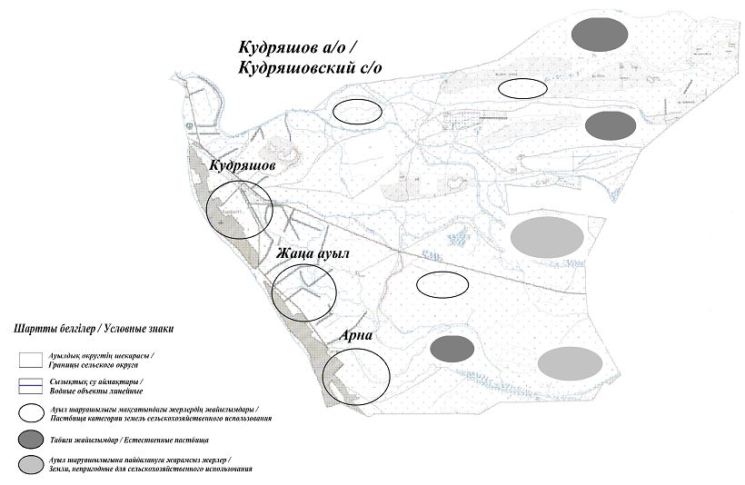

Приложение 4 к Плану по управлению пастбищами и их использованию в Кудряшовском сельском округе на 2021 год
Схема доступа пастбищепользователей к водоисточникам (озерам, рекам, прудам, копаньям, оросительным или обводнительным каналам, трубчатым или шахтным колодцам), составленная согласно норме потребления воды
Среднесуточная норма потребления воды на одно сельскохозяйственное животное определяется в соответствии с пунктом 9 Правил рационального использования пастбищ, утвержденных приказом Заместителя Премьер-Министра Республики Казахстан – Министра сельского хозяйства Республики Казахстан от 24 апреля 2017 года № 173 (зарегистрирован в Реестре государственной регистрации нормативных правовых актов за № 15090). По территории Кудряшовского сельского округа протекает река "Қиғаш" протяженность 7 километров.
Кудряшовский сельский округ

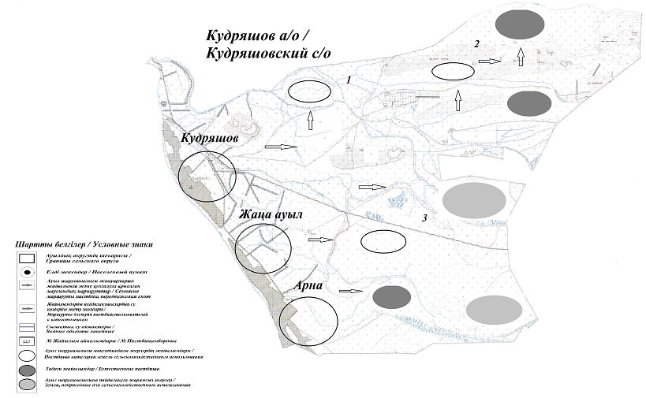

Приложение 5 к Плану по управлению пастбищами и их использованию в Кудряшовском сельском округе на 2021 год
Схема перераспределения пастбищ для размещения поголовья сельскохозяйственных животных физических и (или) юридических лиц, у которых отсутствуют пастбища, и перемещения его на предоставляемые пастбища

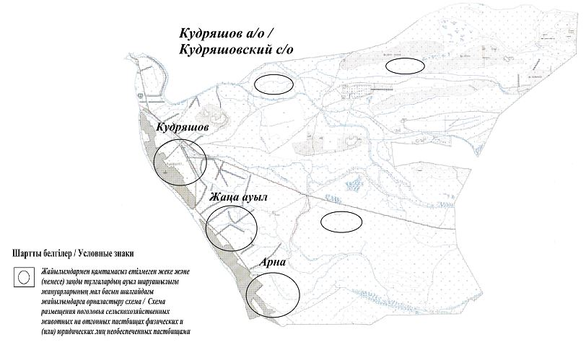

Приложение 6 к Плану по управлению пастбищами и их использованию в Кудряшовском сельском округе на 2021 год
Схема размещения поголовья сельскохозяйственных животных на отгонных пастбищах физических и (или) юридических лиц, не обеспеченных пастбищами, расположенными при городе районного значения, поселке, селе, сельском округе

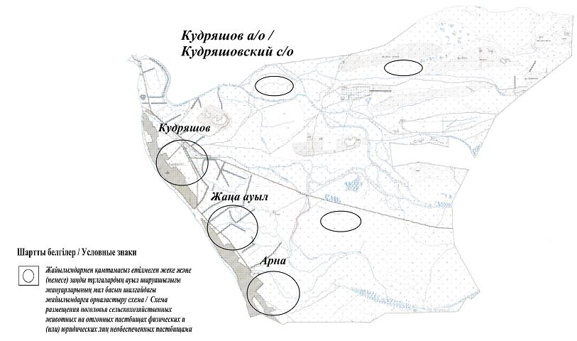

Приложение 7 к Плану по управлению пастбищами и их использованию в Кудряшовском сельском округе на 2021 год
Календарный график по использованию пастбищ, устанавливающий сезонные маршруты выпаса и передвижения сельскохозяйственных животных
№ | Наименование  сельских округов | Количество загонов  в 2020 году |  |  |  | Количество загонов  в 2021 году
 |  | 1 | 2 |  | 1 | 2 |  | 1 | 2
1 | Кудряшовский | ВЛС | ЛС | Кудряшов | ВЛС | ЛС | Кудряшов | ВЛС | ЛС
Примечание: расшифровка аббревиатур:
ВЛС – весенне-летний сезон;
ЛОС – летне-осенний сезон;
ЛС – летний сезон;
ОЗ – отдыхающий загон.
Приложение 5 к решению Курмангазинского районного маслихата от 26 августа 2021 года № 62-VІІ
План по управлению пастбищами и их использованию в Енбекшинском сельском округе на 2021 год
Настоящий План по управлению пастбищами и их использованию в Енбекшинском сельском округе на 2021 год (далее - План) разработан в соответствии с Законами Республики Казахстан от 23 января 2001 года "О местном государственном управлении и самоуправлении в Республике Казахстан", от 20 февраля 2017 года "О пастбищах", приказом Заместителя Премьер-Министра Республики Казахстан - Министра сельского хозяйства Республики Казахстан от 24 апреля 2017 года № 173 "Об утверждении Правил рационального использования пастбищ" (зарегистрирован в Реестре государственной регистрации нормативных правовых актов № 15090), приказом Министра сельского хозяйства Республики Казахстан от 14 апреля 2015 года № 3-3/332 "Об утверждении предельно допустимой нормы нагрузки на общую площадь пастбищ" (зарегистрирован в Реестре государственной регистрации нормативных правовых актов № 11064).
План принимается в целях рационального использования пастбищ, устойчивого обеспечения потребности в кормах и предотвращения процессов деградации пастбищ.
План содержит:
1) схему (карту) расположения пастбищ на территории Енбекшинского сельского округа в разрезе категорий земель, собственников земельных участков и землепользователей на основании правоустанавливающих документов (приложение 1);
2) приемлемые схемы пастбищеоборотов (приложение 2);
3) карту с обозначением внешних и внутренних границ и площадей пастбищ, в том числе сезонных, объектов пастбищной инфраструктуры (приложение 3);
4) схему доступа пастбищепользователей к водоисточникам (озерам, рекам, прудам, копаньям, оросительным или обводнительным каналам, трубчатым или шахтным колодцам), составленную согласно норме потребления воды (приложение 4);
5) схему перераспределения пастбищ для размещения поголовья сельскохозяйственных животных физических и (или) юридических лиц, у которых отсутствуют пастбища, и перемещения его на предоставляемые пастбища (приложение 5);
6) схему размещения поголовья сельскохозяйственных животных на отгонных пастбищах физических и (или) юридических лиц, не обеспеченных пастбищами, расположенными при поселке, селе, сельском округе (приложение 6);
7) календарный график по использованию пастбищ, устанавливающий сезонные маршруты выпаса и передвижения сельскохозяйственных животных (приложение 7).
План принят с учетом сведений о состоянии геоботанического обследования пастбищ, сведений о ветеринарно-санитарных объектах, данных о численности поголовья сельскохозяйственных животных с указанием их владельцев - пастбищепользователей, физических и (или) юридических лиц, данных о количестве гуртов, отар, табунов, сформированных по видам и половозрастным группам сельскохозяйственных животных, сведений о формировании поголовья сельскохозяйственных животных для выпаса на отгонных пастбищах, особенностей выпаса сельскохозяйственных животных на культурных и аридных пастбищах, сведений о сервитутах для прогона скота и иных данных, предоставленных государственными органами, физическими и (или) юридическими лицами, с участием органов местного самоуправления совместно с акимами сел, сельского округа и пастбище пользователей.
Общая площадь территории Енбекшинского сельского округа 73905 гектар (га), из них земли населенных пунктов – 8124 га, земли запаса- 104970 га.
Рельеф территории Енбекшинского сельского округа — равнинный. Территория округа расположена в центральной части Прикаспийской низменности. Климат резко континентальный: короткая малоснежная, но довольно холодная зима и жаркое продолжительное лето. Средние температуры января −14 °С, июля 22—23 °С. Среднегодовое количество атмосферных осадков 220—280 мм. Большая часть занята солонцеватыми и засоленными почвами. На полупустынных почвах произрастают типчак, ковыль, полынь.
На 1 ноября 2020 года в Енбекшинском сельском округе насчитывается (личное подворье)крупного рогатого скота 2422 голов, мелкого скота 3356 голов, 900 голов лошадей, 131 верблюдов.
Для выпаса сельскохозяйственных животных личного подворья местного населения при норме нагрузки на голову КРС – 18 га/гол., мелкого скота – 3,6 га/гол., лошадей – 21,6 га/гол., верблюдов – 25,2 га/гол.требуется 73980 га. пастбищ.
Расчет:
Для КРС – 2422 гол.* 18га./гол.= 54468 га.
Для мелкого скота – 3356 гол.* 3,6га./гол.= 7844 га.
Для лошадей – 900 гол.* 21,6га./гол.= 9526 га.
Для верблюдов – 131 гол.* 25,2 га./гол.= 2142 га.
54468 га.+ 7844 га.+ 9526 га.+ 2142 га.= 73980 га.
На 1 ноября 2020 года поголовье в ТОО, крестьянских и фермерских хозяйствах Енбекшинского сельского округа составляет: крупного рогатого скота 2870 головы,мелкого скота 5196 голов, 1180 голов лошадей, 309 голов верблюдов.
Для выпаса сельскохозяйственных животных ТОО, крестьянских и фермерских хозяйств при имеющихся пастбищных угодьях в 5390 га дополнительно требуется 103639 га пастбищ.
Расчет:
Для КРС –2870 гол.*18га./гол.= 51660 га.
Для мелкого скота – 5196 гол.*3,6га./гол.= 18705 га.
Для лошадей – 1180 гол.*21,6га./гол.= 25488 га.
Для верблюдов – 309 гол.*25,2 га./гол.= 7786 га.
51660 га.+ 18705 га.+ 25488 га.+ 7786 га.= 103639 га.
Согласно сведениям земельного баланса Курмангазинского района, площадь пастбищ, находящихся в землепользовании всех ТОО, крестьянских и фермерских хозяйств на территории Енбекшинского сельского округа, составляет 7829 га.
На территории Енбекшинского сельского округа имеется 1(один) скотомогильник.
На территории Енбекшинского сельского округа не имеются аридные пастбища.
В Енбекшинском сельском округе сервитуты для прогона скота не установлены.
На основании вышеизложенного, согласно п.3 ст.15 Закона Республики Казахстан "О пастбищах", поголовье сельскохозяйственных животных личного подворья местного населения, крестьянских и фермерских хозяйств Енбекшинского сельского округа, не обеспеченных пастбищами в пределах села перемещается на отгонные пастбища согласно приложению 5 к настоящему Плану.
Приложение 1 к Плану по управлению пастбищами и их использованию в Енбекшинском сельском округе на 2021 год
Схема (карта) расположения пастбищ на территории Енбекшинского сельского округа в разрезе категорий земель, собственников земельных участков и землепользователей на основании правоустанавливающих документов

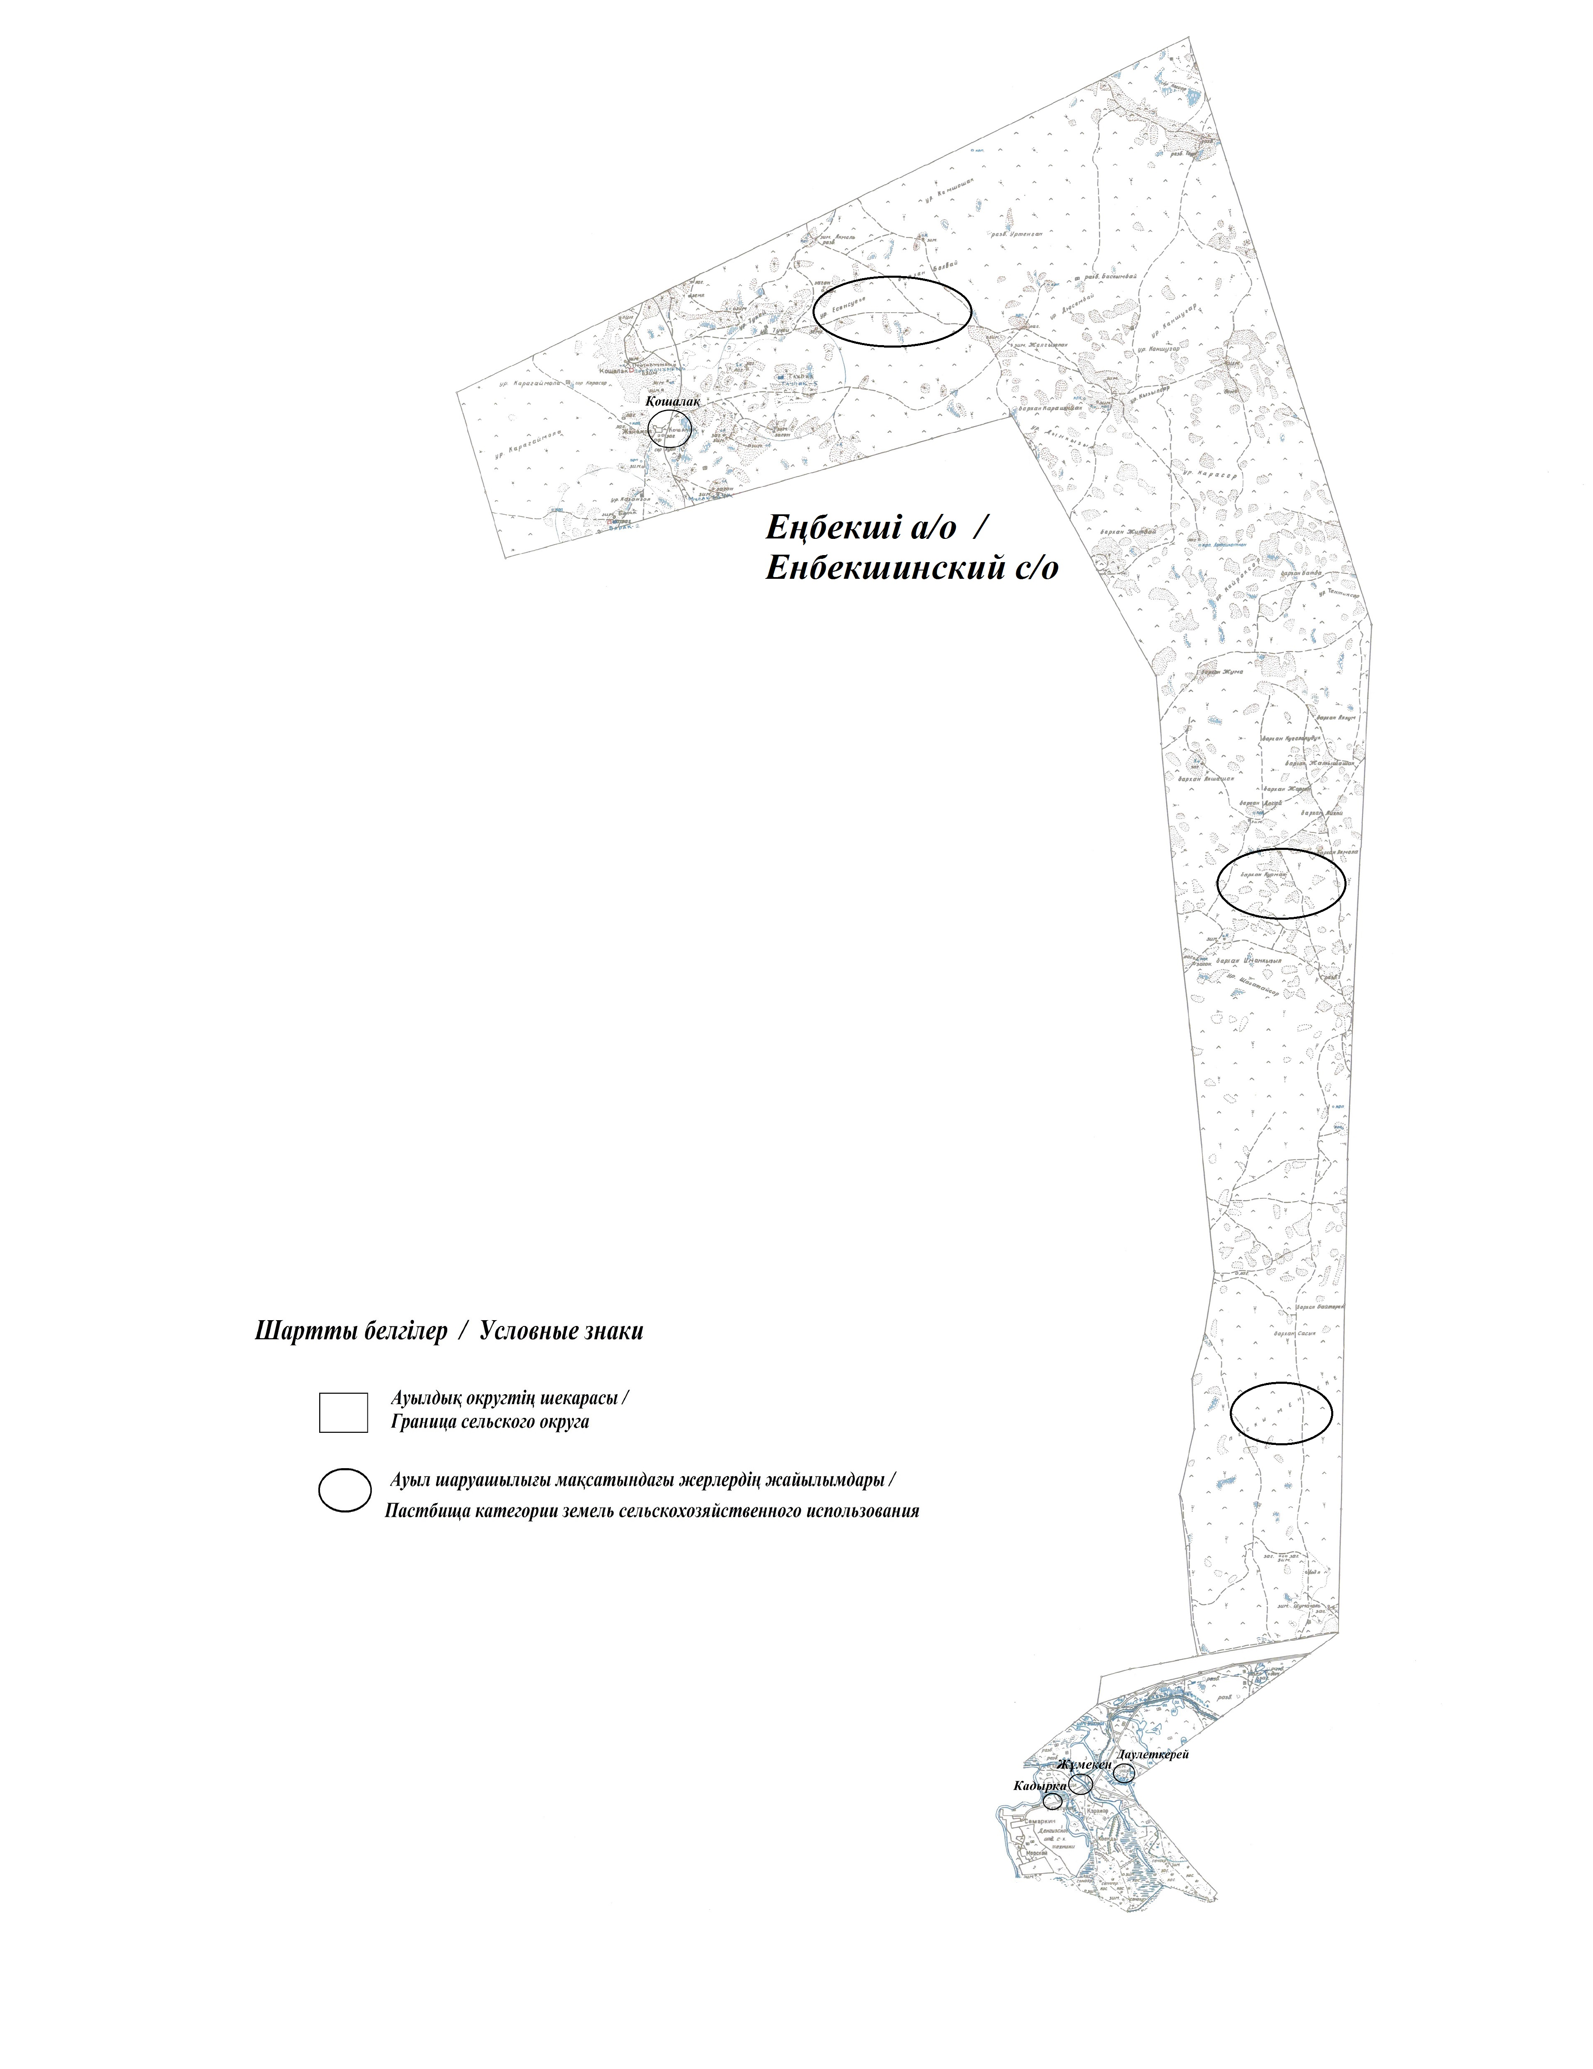

Сведения о перераспределении пастбищ для размещения поголовья сельскохозяйственных животных физических и юридических лиц Енбекшинского сельского округа
Таблица № 1
№ | Наименование | Наличие скота | Наличие пастбищ, га | Потребность, га | Нехватка(-)/излишки(+) пастбищ, га | Удовлетворение нехватки
1 | Поголовье сельскохозяйственных животных личного подворья населения | КРС - 2422 голов  мелкого скота – 3356 голов  Лошадей-900голов  Верблюдов –131голов | 7829 | 73980 | -66151 | Перемещение на отгонные пастбища
2 | Поголовье сельскохозяйственных животных крестьянских и фермерских хозяйств | КРС – 2870 голов  мелкого скота - 5196 голов  Лошадей – 1180 голов  Верблюдов – 309 голов | 7829 | 103639 | -95810 | Перемещение на отгонные пастбища
Приложение 2 к Плану по управлению пастбищами и их использованию в Енбекшинском сельском округе на 2021 год
Приемлемые схемы пастбищеоборотов Схема пастбищеоборотов, приемлемая для Енбекшинского сельского округа
Годы | Загон 1 | Загон 2 | Загон 3 | Загон 4
2020 | - | - | - | отдыхающий загон
2021 | отдыхающий  загон | весенне-летний сезон 1 | летний  сезон 2 | осенний  сезон 3
Примечание: 1, 2, 3, 4 - очередность использования загонов в году.
Приложение 3 к Плану по управлению пастбищами и их использованию в Енбекшинском сельском округе на 2021 год
Карта с обозначением внешних и внутренних границ и площадей пастбищ, в том числе сезонных, объектов пастбищной инфраструктуры

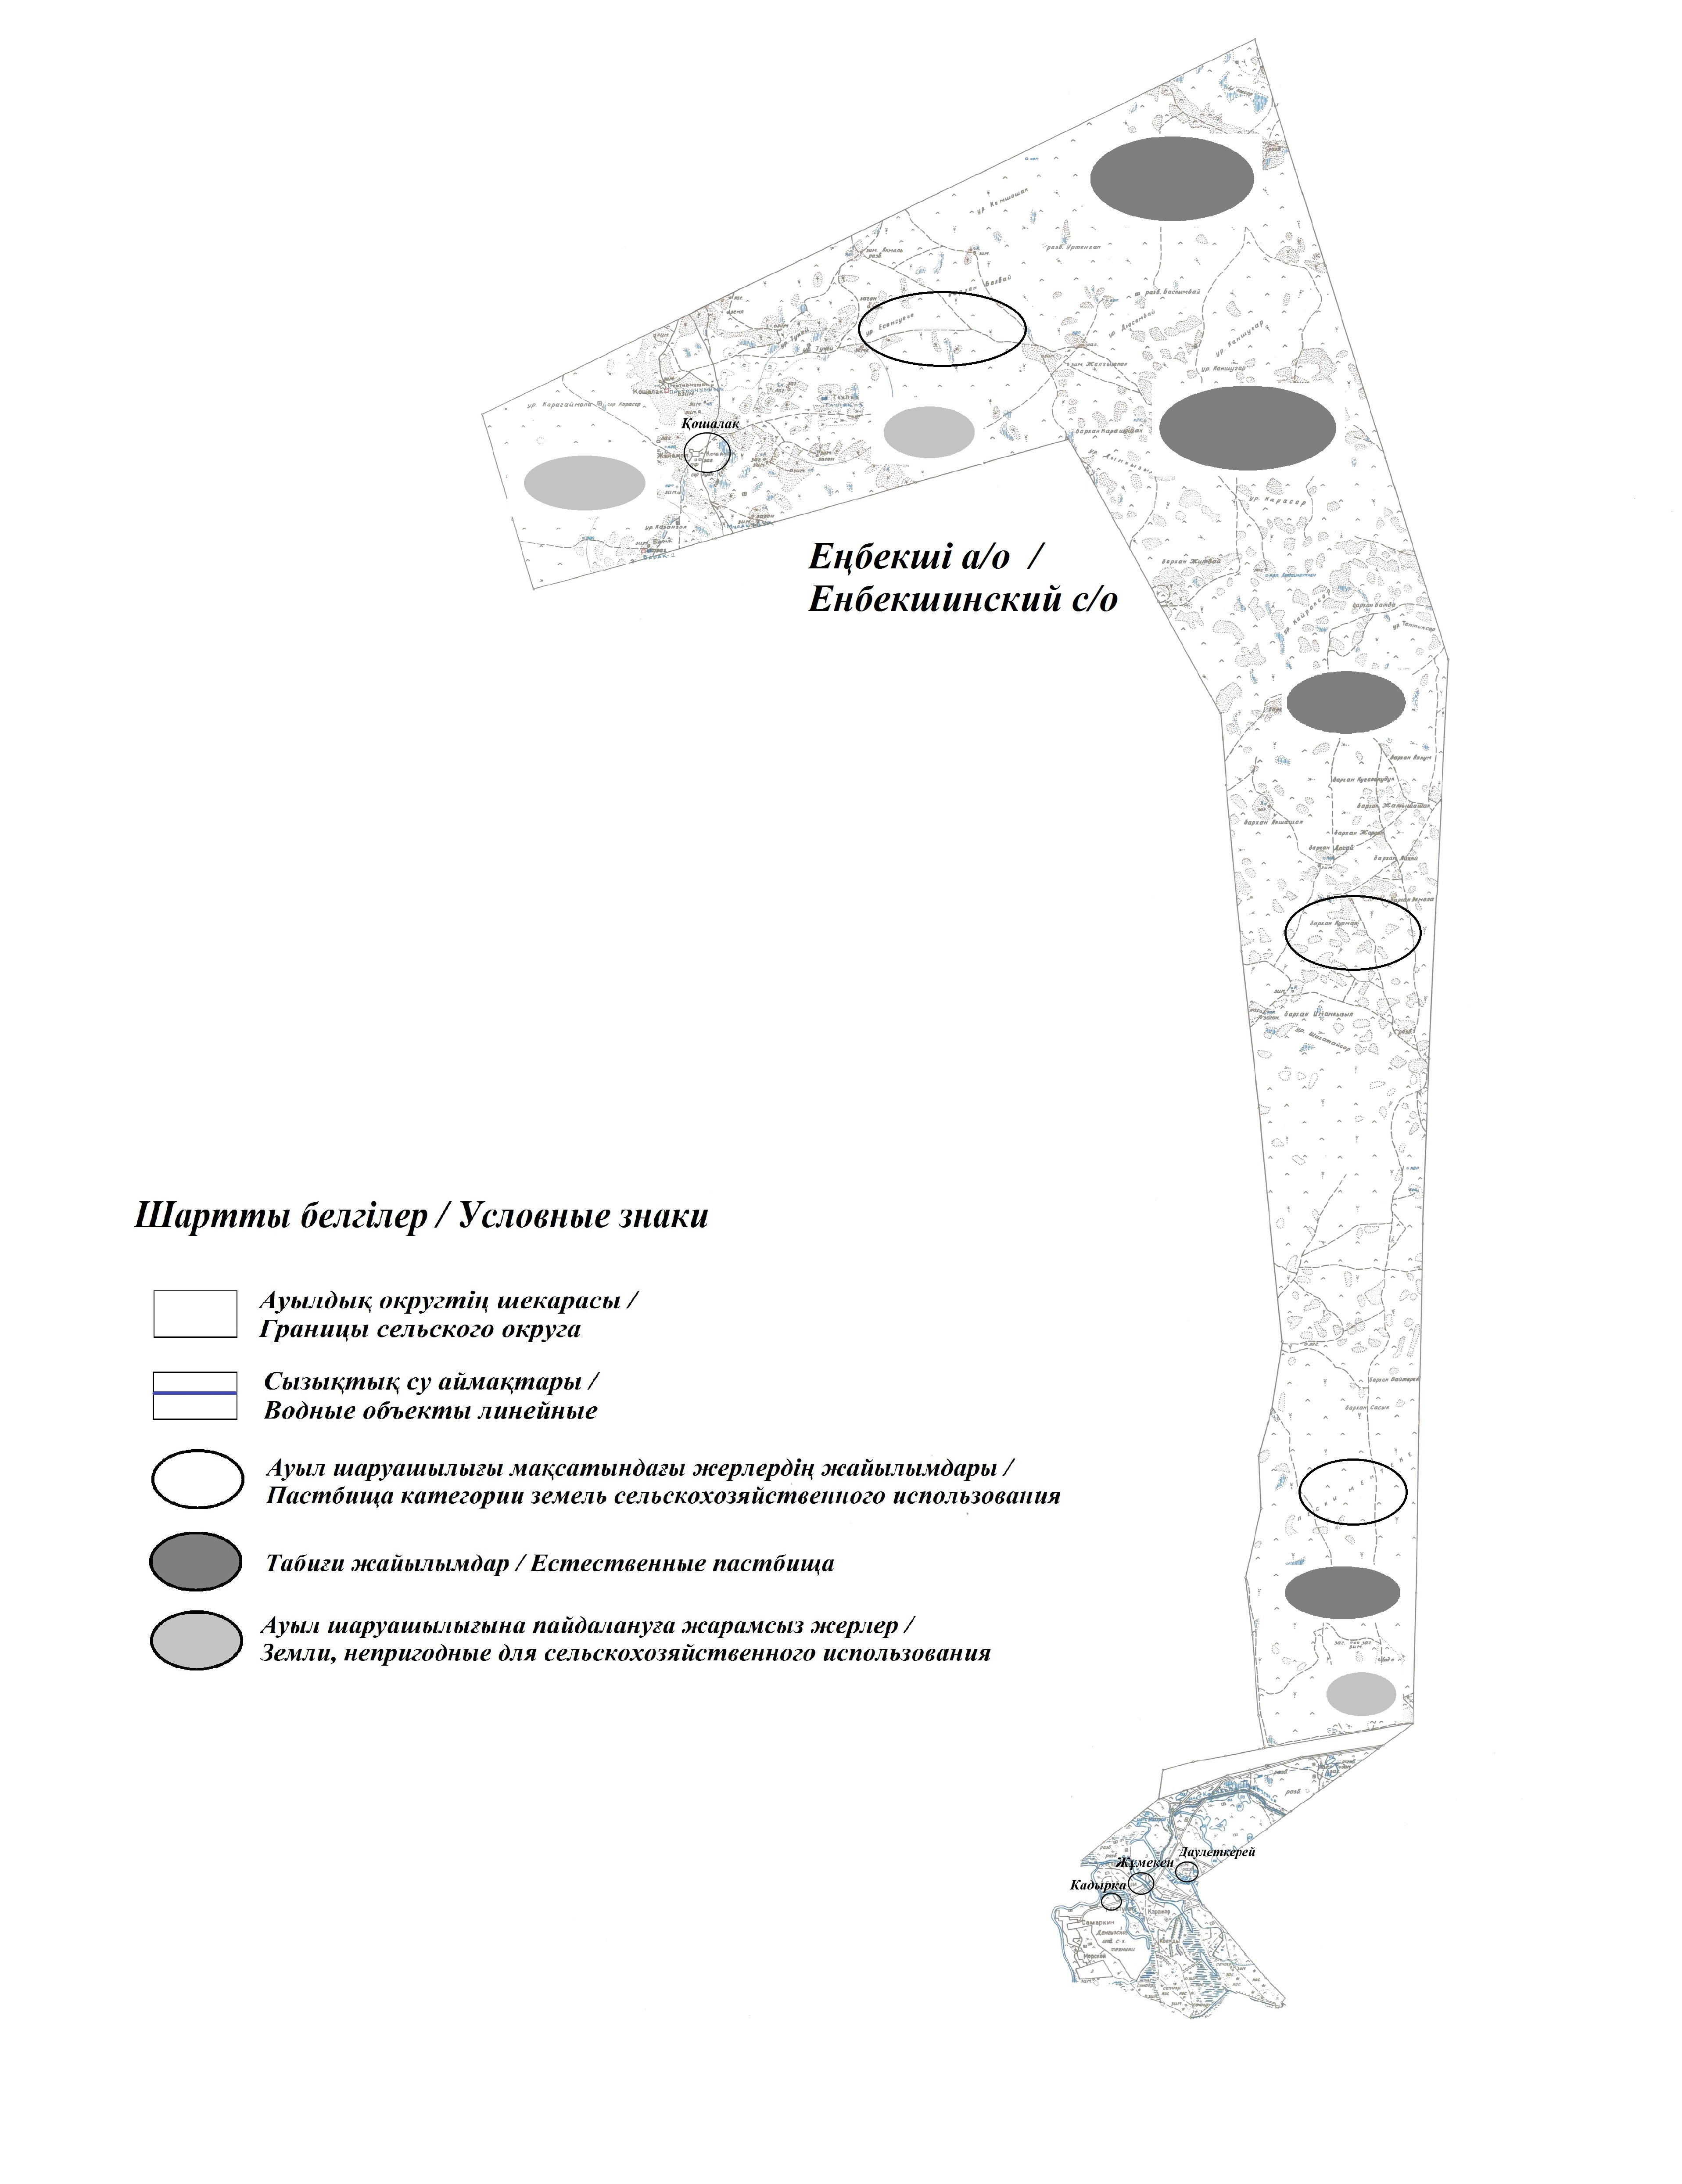

Приложение 4 к Плану по управлению пастбищами и их использованию в Енбекшинском сельском округе на 2021 год
Схема доступа пастбищепользователей к водоисточникам (озерам, рекам, прудам, копаньям, оросительным или обводнительным каналам, трубчатым или шахтным колодцам), составленная согласно норме потребления воды
Среднесуточная норма потребления воды на одно сельскохозяйственное животное определяется в соответствии с пунктом 9 Правил рационального использования пастбищ, утвержденных приказом Заместителя Премьер-Министра Республики Казахстан – Министра сельского хозяйства Республики Казахстан от 24 апреля 2017 года № 173 (зарегистрирован в Реестре государственной регистрации нормативных правовых актов за № 15090). По территории Енбекшинскогом сельского округа протекает обводнительный канал "Сурхан"протяженностью 8 километров и обводнительный канал "Кадырка" протяженностью 6 километров.
Енбекшинский сельский округ

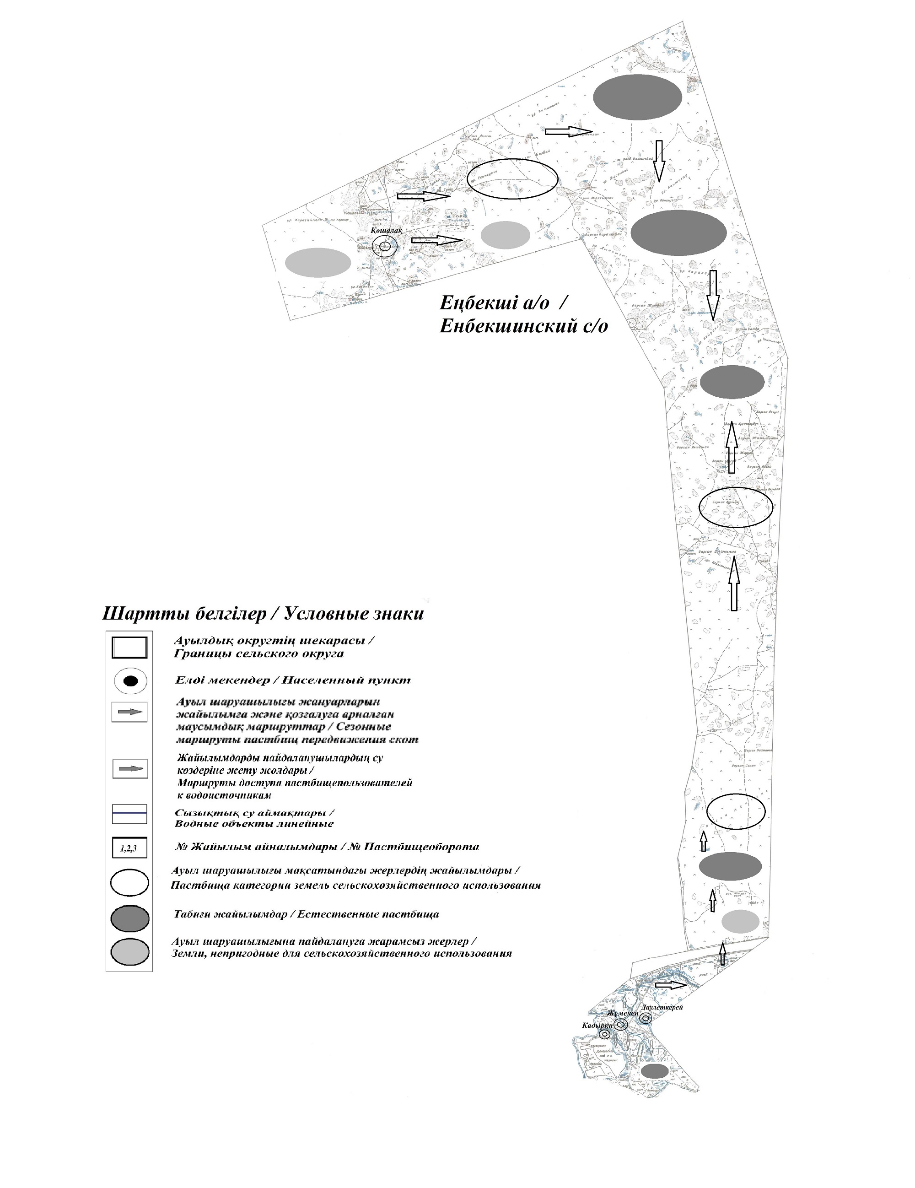

Приложение 5 к Плану по управлению пастбищами и их использованию в Енбекшинском сельском округе на 2021 год
Схема перераспределения пастбищ для размещения поголовья сельскохозяйственных животных физических и (или) юридических лиц, у которых отсутствуют пастбища, и перемещения его на предоставляемые пастбища

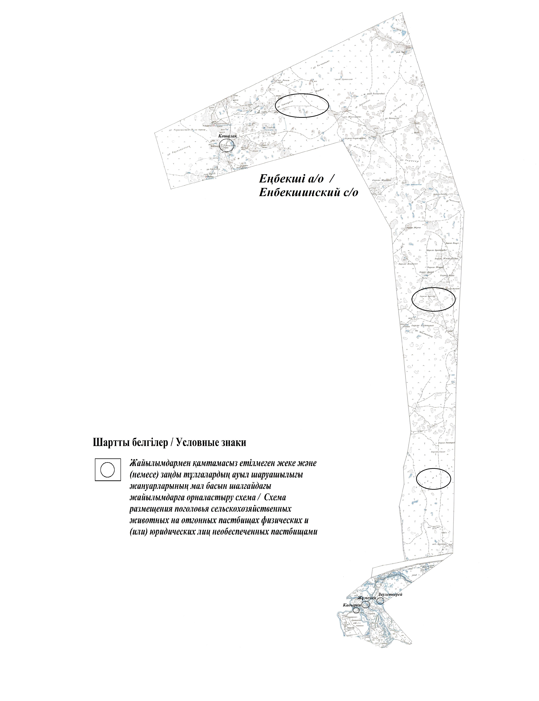

Приложение 6 к Плану по управлению пастбищами и их использованию в Енбекшинском сельском округе на 2021 год
Схема размещения поголовья сельскохозяйственных животных на отгонных пастбищах физических и (или) юридических лиц, не обеспеченных пастбищами, расположенными при городе районного значения, поселке, селе, сельском округе

Приложение 7 к Плану по управлению пастбищами и их использованию в Енбекшинском сельском округе на 2021 год
Календарный график по использованию пастбищ, устанавливающий сезонные маршруты выпаса и передвижения сельскохозяйственных животных
№ | Наименование  сельских округов | Количество загонов  в 2020 году |  |  |  | Количество загонов  в 2021 году
 |  | 1 | 2 |  | 1 | 2 |  | 1 | 2
1 | Енбекшинский | ВЛС | ЛС | Енбекши | ВЛС | ЛС | Енбекши | ВЛС | ЛС
Примечание: расшифровка аббревиатур:
ВЛС – весенне-летний сезон;
ЛОС – летне-осенний сезон;
ЛС – летний сезон;
ОЗ – отдыхающий загон.
Приложение 6 к решению Курмангазинского районного маслихата от 26 августа 2021 года № 62-VІІ
План по управлению пастбищами и их использованию в Байдинском сельском округе на 2021 год
Настоящий План по управлению пастбищами и их использованию в Байдинском сельском округе на 2021 год (далее - План) разработан в соответствии с Законами Республики Казахстан от 23 января 2001 года "О местном государственном управлении и самоуправлении в Республике Казахстан", от 20 февраля 2017 года "О пастбищах", приказом Заместителя Премьер-Министра Республики Казахстан - Министра сельского хозяйства Республики Казахстан от 24 апреля 2017 года № 173 "Об утверждении Правил рационального использования пастбищ" (зарегистрирован в Реестре государственной регистрации нормативных правовых актов № 15090), приказом Министра сельского хозяйства Республики Казахстан от 14 апреля 2015 года № 3-3/332 "Об утверждении предельно допустимой нормы нагрузки на общую площадь пастбищ" (зарегистрирован в Реестре государственной регистрации нормативных правовых актов № 11064).
План принимается в целях рационального использования пастбищ, устойчивого обеспечения потребности в кормах и предотвращения процессов деградации пастбищ.
План содержит:
1) схему (карту) расположения пастбищ на территории Байдинского сельского округа в разрезе категорий земель, собственников земельных участков и землепользователей на основании правоустанавливающих документов (приложение 1);
2) приемлемые схемы пастбищеоборотов (приложение 2);
3) карту с обозначением внешних и внутренних границ и площадей пастбищ, в том числе сезонных, объектов пастбищной инфраструктуры (приложение 3);
4) схему доступа пастбищепользователей к водоисточникам (озерам, рекам, прудам, копаньям, оросительным или обводнительным каналам, трубчатым или шахтным колодцам), составленную согласно норме потребления воды (приложение 4);
5) схему перераспределения пастбищ для размещения поголовья сельскохозяйственных животных физических и (или) юридических лиц, у которых отсутствуют пастбища, и перемещения его на предоставляемые пастбища (приложение 5);
6) схему размещения поголовья сельскохозяйственных животных на отгонных пастбищах физических и (или) юридических лиц, не обеспеченных пастбищами, расположенными при поселке, селе, сельском округе (приложение 6);
7) календарный график по использованию пастбищ, устанавливающий сезонные маршруты выпаса и передвижения сельскохозяйственных животных (приложение 7).
План принят с учетом сведений о состоянии геоботанического обследования пастбищ, сведений о ветеринарно-санитарных объектах, данных о численности поголовья сельскохозяйственных животных с указанием их владельцев - пастбищепользователей, физических и (или) юридических лиц, данных о количестве гуртов, отар, табунов, сформированных по видам и половозрастным группам сельскохозяйственных животных, сведений о формировании поголовья сельскохозяйственных животных для выпаса на отгонных пастбищах, особенностей выпаса сельскохозяйственных животных на культурных и аридных пастбищах, сведений о сервитутах для прогона скота и иных данных, предоставленных государственными органами, физическими и (или) юридическими лицами, с участием органов местного самоуправления совместно с акимами сел, сельского округа и пастбище пользователей.
Общая площадь территории Байдинского сельского округа 263,36 гектар(га), из них земли населенных пунктов – 30,444 га, земли запаса- не имеется.
Рельеф территории Байдинского сельского округа — равнинный. Территория округа расположена в центральной части Прикаспийской низменности. Климат резко континентальный: короткая малоснежная, но довольно холодная зима и жаркое продолжительное лето. Средние температуры января −14 °С, июля 22—23 °С. Среднегодовое количество атмосферных осадков 220—280 мм. Большая часть занята солонцеватыми и засоленными почвами. На полупустынных почвах произрастают типчак, ковыль, полынь.
На 1 ноября 2020 года в Байдинском сельском округе насчитывается (личное подворье)крупного рогатого скота 641 голов, мелкого скота 523 голов,237 голов лошадей.
Для выпаса сельскохозяйственных животных личного подворья местного населения при норме нагрузки на голову КРС – 18 га/гол., мелкого скота – 3,6 га/гол., лошадей – 21,6 га/гол., верблюдов – 25,2 га/гол.требуется 18540 га. пастбищ.
Расчет:
Для КРС – 641 гол.* 18га./гол.= 23292 га.
Для мелкого скота – 523 гол.* 3,6га./гол.= 5338,8 га.
Для лошадей – 237 гол.* 21,6га./гол.= 53049,6 га.
11538 га.+ 1882 га.+ 5119 га.+ 2142 га.= 18540 га.
На 1 ноября 2020 года поголовье в ТОО, крестьянских и фермерских хозяйствах Байдинского сельского округа составляет: крупного рогатого скота 716 головы, мелкого скота 897 голов, 194голов лошадей, 50 голов верблюдов.
Для выпаса сельскохозяйственных животных ТОО, крестьянских и фермерских хозяйств при имеющихся пастбищных угодьях в 5390 га дополнительно требуется 21567 га пастбищ.
Расчет:
Для КРС –716 гол.*18га./гол.= 12888га.
Для мелкого скота – 897 гол.*3,6га./гол.= 3229 га.
Для лошадей – 194 гол.*21,6га./гол.= 4190 га.
Для верблюдов – 50 гол.*25,2 га./гол.= 1260 га.
12888 га.+3229 га.+ 4190 га.+ 1260 га.= 21567 га.
Согласно сведениям земельного баланса Курмангазинского района, площадь пастбищ, находящихся в землепользовании всех ТОО, крестьянских и фермерских хозяйств на территории Байдинского сельского округа, составляет 54 га.
На территории Байдинского сельского округа имеется 1(один) скотомогильник.
На территории Байдинского сельского округа не имеются аридные пастбища.
В Байдинском сельском округе сервитуты для прогона скота не установлены.
На основании вышеизложенного, согласно п.3 ст.15 Закона Республики Казахстан "О пастбищах", поголовье сельскохозяйственных животных личного подворья местного населения, крестьянских и фермерских хозяйств Байдинского сельского округа, не обеспеченных пастбищами в пределах села перемещается на отгонные пастбища согласно приложению 5 к настоящему Плану.
Приложение 1 к Плану по управлению пастбищами и их использованию в Байдинском сельском округе на 2021 год
Схема (карта) расположения пастбищ на территории Байдинского сельского округа в разрезе категорий земель, собственников земельных участков и землепользователей на основании правоустанавливающих документов

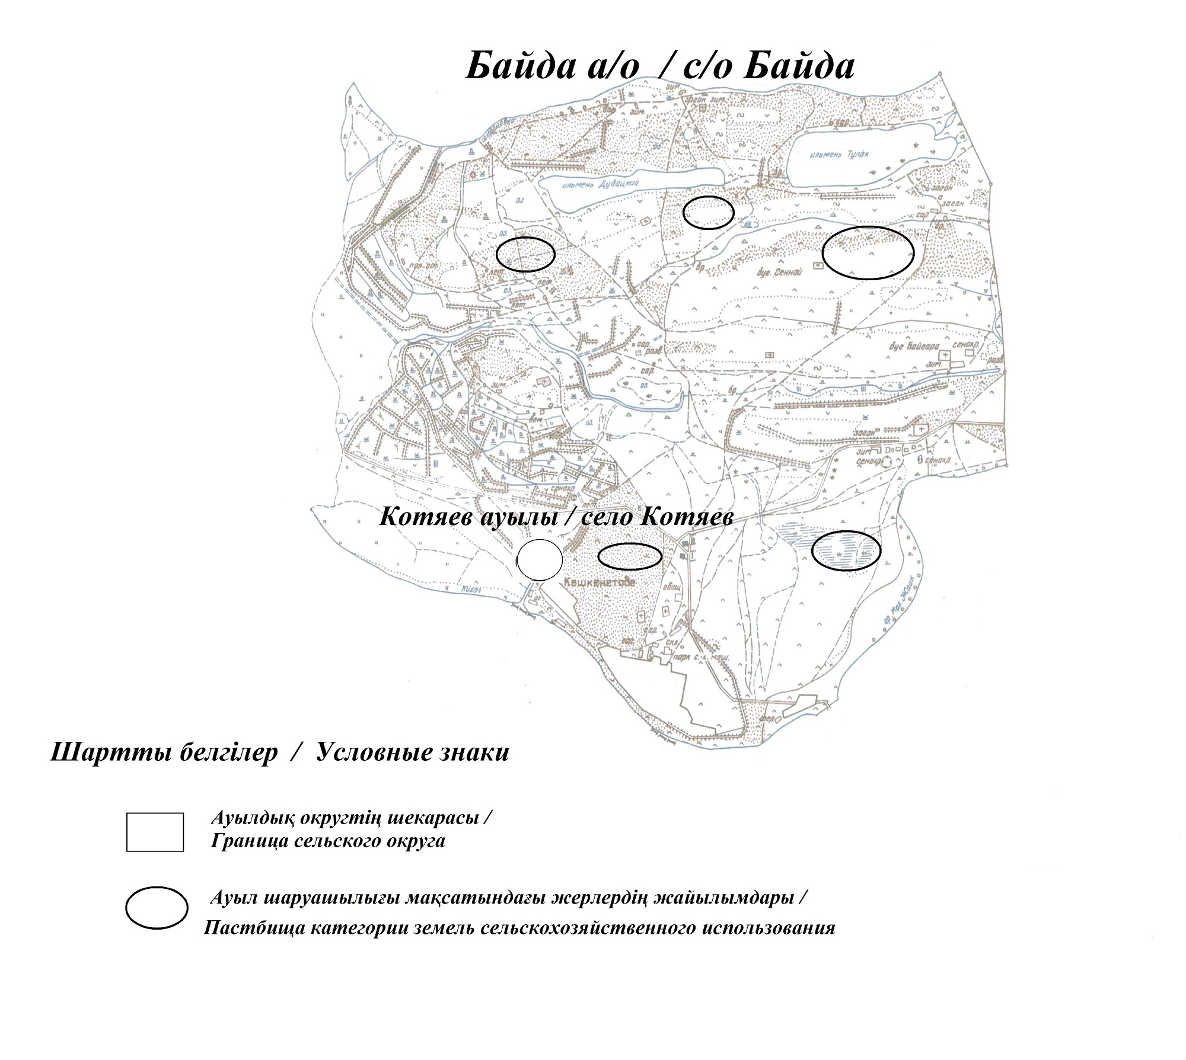

Сведения о перераспределении пастбищ для размещения поголовья сельскохозяйственных животных физических и юридических лиц Байдинского сельского округа
Таблица № 1
№ | Наименование | Наличие скота | Наличие пастбищ, га | Потребность, га | Нехватка(-)/излишки(+) пастбищ, га | Удовлетворение нехватки
1 | Поголовье сельскохозяйственных животных личного подворья населения | КРС - 641 голов  мелкого скота – 523голов  Лошадей-237 голов | 54 | 18540 | -18486 | Перемещение на отгонные пастбища
2 | Поголовье сельскохозяйственных животных крестьянских и фермерских хозяйств | КРС – 716 голов  мелкого скота - 897 голов  Лошадей – 194голов  Верблюдов – 50 голов | 54 | 21567 | -21513 | Перемещение на отгонные пастбища
Приложение 2 к Плану по управлению пастбищами и их использованию в Байдинском сельском округе на 2021 год
Приемлемые схемы пастбищеоборотов Схема пастбищеоборотов, приемлемая для Байдинского сельского округа
Годы | Загон 1 | Загон 2 | Загон 3 | Загон 4
2020 | - | - | - | отдыхающий загон
2021 | отдыхающий  загон | весенне-летний сезон 1 | летний  сезон 2 | осенний  сезон 3
Примечание: 1, 2, 3, 4 - очередность использования загонов в году.
Приложение 3 к Плану по управлению пастбищами и их использованию в Байдинском сельском округе на 2021 год
Карта с обозначением внешних и внутренних границ и площадей пастбищ, в том числе сезонных, объектов пастбищной инфраструктуры

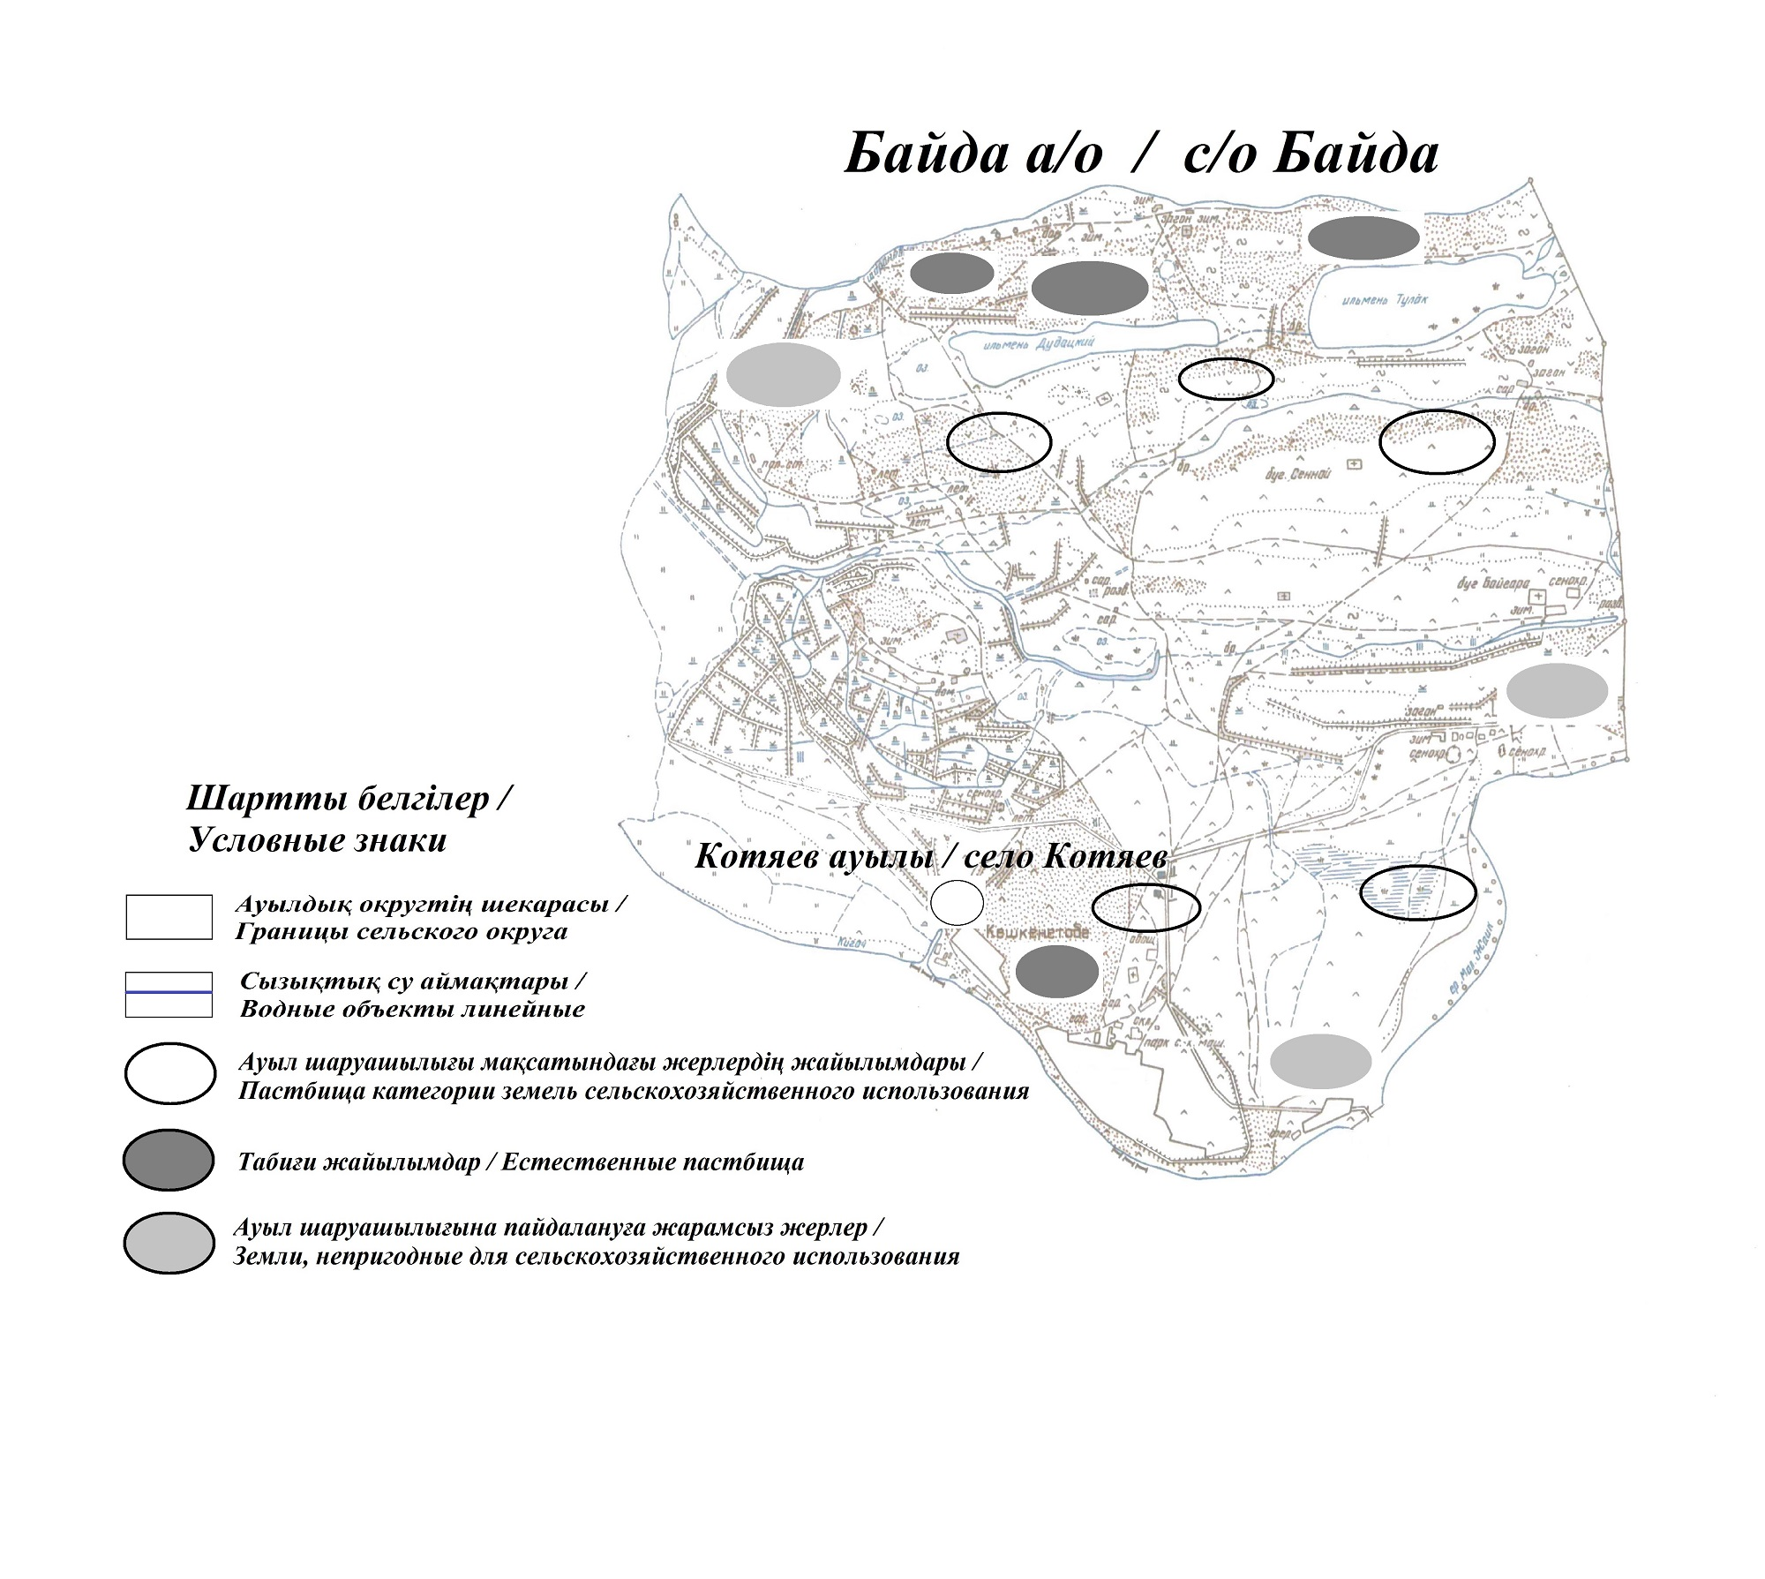

Приложение 4 к Плану по управлению пастбищами и их использованию в Байдинском сельском округе на 2021 год
Схема доступа пастбищепользователей к водоисточникам (озерам, рекам, прудам, копаньям, оросительным или обводнительным каналам, трубчатым или шахтным колодцам), составленная согласно норме потребления воды
Среднесуточная норма потребления воды на одно сельскохозяйственное животное определяется в соответствии с пунктом 9 Правил рационального использования пастбищ, утвержденных приказом Заместителя Премьер-Министра Республики Казахстан – Министра сельского хозяйства Республики Казахстан от 24 апреля 2017 года № 173 (зарегистрирован в Реестре государственной регистрации нормативных правовых актов за № 15090). По территории Байдинского сельского округа протекает река "Қиғаш" протяженностью 6 километров и река "Шарон" протяженностью 7 километров.
Байдинский сельский округ

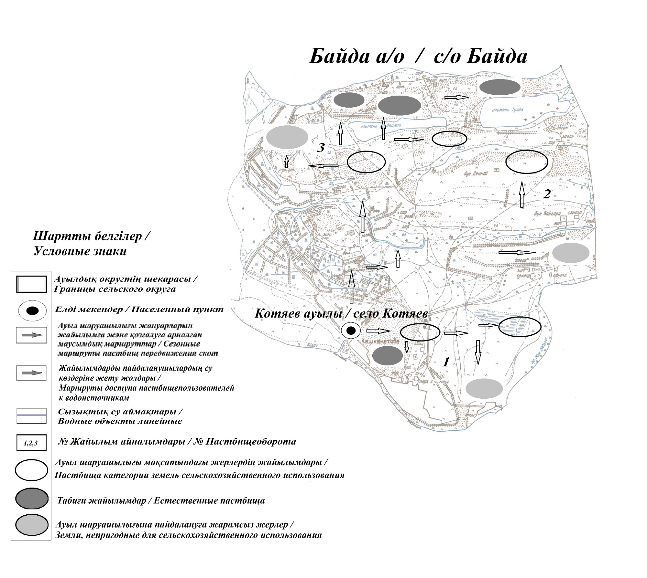

Приложение 5 к Плану по управлению пастбищами и их использованию в Байдинском сельском округе на 2021год
Схема перераспределения пастбищ для размещения поголовья сельскохозяйственных животных физических и (или) юридических лиц, у которых отсутствуют пастбища, и перемещения его на предоставляемые пастбища

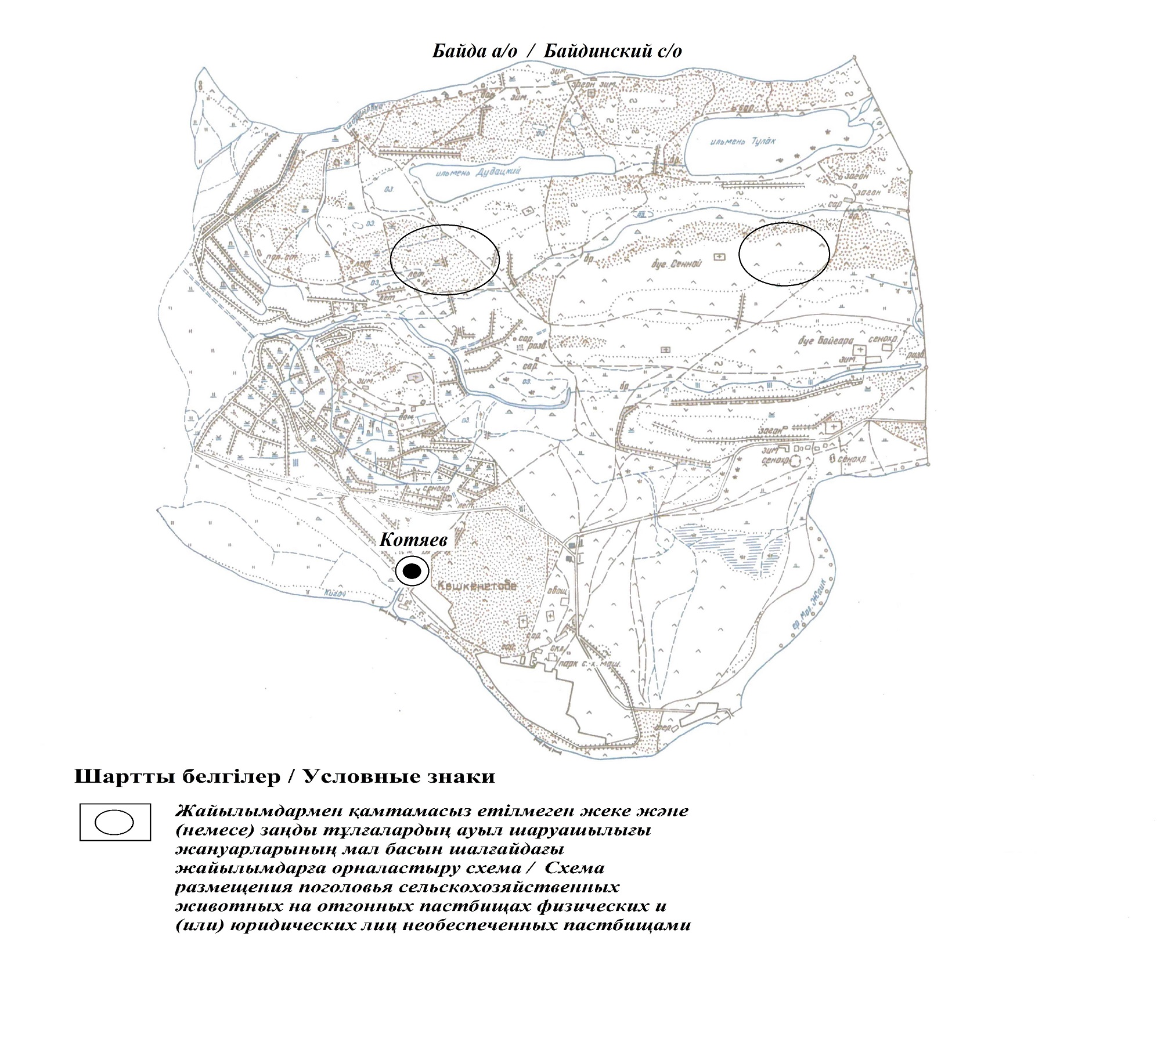

Приложение 6 к Плану по управлению пастбищами и их использованию в Байдинском сельском округе на 2021 год
Схема размещения поголовья сельскохозяйственных животных на отгонных пастбищах физических и (или) юридических лиц, не обеспеченных пастбищами, расположенными при городе районного значения, поселке, селе, сельском округе

Приложение 7 к Плану по управлению пастбищами и их использованию в Байдинском сельском округе на 2021 год
Календарный график по использованию пастбищ, устанавливающий сезонные маршруты выпаса и передвижения сельскохозяйственных животных
№ | Наименование  сельских округов | Количество загонов  в 2020 году |  |  |  | Количество загонов  в 2021 году
 |  | 1 | 2 |  | 1 | 2 |  | 1 | 2
1 | Байдинский | ВЛС | ЛС | Байда | ВЛС | ЛС | Байда | ВЛС | ЛС
Примечание: расшифровка аббревиатур:
ВЛС – весенне-летний сезон;
ЛОС – летне-осенний сезон;
ЛС – летний сезон;
ОЗ – отдыхающий загон.
Приложение 7 к решению Курмангазинского районного маслихата от 26 августа 2021 года № 62-VІІ
План по управлению пастбищами и их использованию в Шортанбайском сельском округе на 2021 год
Настоящий План по управлению пастбищами и их использованию в Шортанбайском сельском округе на 2021 год (далее - План) разработан в соответствии с Законами Республики Казахстан от 23 января 2001 года "О местном государственном управлении и самоуправлении в Республике Казахстан", от 20 февраля 2017 года "О пастбищах", приказом Заместителя Премьер-Министра Республики Казахстан - Министра сельского хозяйства Республики Казахстан от 24 апреля 2017 года № 173 "Об утверждении Правил рационального использования пастбищ" (зарегистрирован в Реестре государственной регистрации нормативных правовых актов № 15090), приказом Министра сельского хозяйства Республики Казахстан от 14 апреля 2015 года № 3-3/332 "Об утверждении предельно допустимой нормы нагрузки на общую площадь пастбищ" (зарегистрирован в Реестре государственной регистрации нормативных правовых актов № 11064).
План принимается в целях рационального использования пастбищ, устойчивого обеспечения потребности в кормах и предотвращения процессов деградации пастбищ.
План содержит:
1) схему (карту) расположения пастбищ на территории Шортанбайского сельского округа в разрезе категорий земель, собственников земельных участков и землепользователей на основании правоустанавливающих документов (приложение 1);
2) приемлемые схемы пастбищеоборотов (приложение 2);
3) карту с обозначением внешних и внутренних границ и площадей пастбищ, в том числе сезонных, объектов пастбищной инфраструктуры (приложение 3);
4) схему доступа пастбищепользователей к водоисточникам (озерам, рекам, прудам, копаньям, оросительным или обводнительным каналам, трубчатым или шахтным колодцам), составленную согласно норме потребления воды (приложение 4);
5) схему перераспределения пастбищ для размещения поголовья сельскохозяйственных животных физических и (или) юридических лиц, у которых отсутствуют пастбища, и перемещения его на предоставляемые пастбища (приложение 5);
6) схему размещения поголовья сельскохозяйственных животных на отгонных пастбищах физических и (или) юридических лиц, не обеспеченных пастбищами, расположенными при поселке, селе, сельском округе (приложение 6);
7) календарный график по использованию пастбищ, устанавливающий сезонные маршруты выпаса и передвижения сельскохозяйственных животных (приложение 7).
План принят с учетом сведений о состоянии геоботанического обследования пастбищ, сведений о ветеринарно-санитарных объектах, данных о численности поголовья сельскохозяйственных животных с указанием их владельцев - пастбищепользователей, физических и (или) юридических лиц, данных о количестве гуртов, отар, табунов, сформированных по видам и половозрастным группам сельскохозяйственных животных, сведений о формировании поголовья сельскохозяйственных животных для выпаса на отгонных пастбищах, особенностей выпаса сельскохозяйственных животных на культурных и аридных пастбищах, сведений о сервитутах для прогона скота и иных данных, предоставленных государственными органами, физическими и (или) юридическими лицами, с участием органов местного самоуправления совместно с акимами сел, сельского округа и пастбище пользователей.
Общая площадь территории Шортанбайского сельского округа 1892 гектар(га), из них земли населенных пунктов – 1246 га, земли запаса- 220 га.
Рельеф территории Шортанбайского сельского округа — равнинный. Территория округа расположена в центральной части Прикаспийской низменности. Климат резко континентальный: короткая малоснежная, но довольно холодная зима и жаркое продолжительное лето. Средние температуры января −14 °С, июля 22—23 °С. Среднегодовое количество атмосферных осадков 220—280 мм. Большая часть занята солонцеватыми и засоленными почвами. На полупустынных почвах произрастают типчак, ковыль, полынь.
На 1 ноября 2020 года в Шортанбайском сельском округе насчитывается (личное подворье)крупного рогатого скота 637 голов ,мелкого скота 474 голов,121 голов лошадей, 6 верблюдов.
Для выпаса сельскохозяйственных животных личного подворья местного населения при норме нагрузки на голову КРС – 18 га/гол., мелкого скота – 3,6 га/гол., лошадей – 21,6 га/гол., верблюдов – 25,2 га/гол.требуется 15936га. пастбищ.
Расчет:
Для КРС – 637 гол.* 18га./гол.= 11466 га.
Для мелкого скота – 474 гол.* 3,6га./гол.= 1706 га.
Для лошадей – 121 гол.* 21,6га./гол.= 2613 га.
Для верблюдов – 6 гол.* 25,2 га./гол.= 151 га.
11466 га.+ 1706 га.+ 2613 га.+ 151 га.= 15936 га.
На 1 ноября 2020 года поголовье в ТОО, крестьянских и фермерских хозяйствах Шортанбайского сельского округа составляет: крупного рогатого скота 1098 головы, мелкого скота 359 голов, 205 голова лошадей, 41 голов верблюдов.
Для выпаса сельскохозяйственных животных ТОО, крестьянских и фермерских хозяйств при имеющихся пастбищных угодьях в 5390 га дополнительно требуется 26517 га пастбищ.
Расчет:
Для КРС –1098 гол.*18га./гол.= 19764 га.
Для мелкого скота – 359 гол.*3,6га./гол.= 1292 га.
Для лошадей – 205 гол.*21,6га./гол.= 4428 га.
Для верблюдов – 41гол.*25,2 га./гол.= 1033 га.
19764 га.+ 1292 га.+ 4428 га.+ 1033 га.= 26517 га.
Согласно сведениям земельного баланса Курмангазинского района, площадь пастбищ, находящихся в землепользовании всех ТОО, крестьянских и фермерских хозяйств на территории Шортанбайского сельского округа, составляет 898 га.
На территории Шортанбайского сельского округа имеется 1(один) скотомогильник.
На территории Шортанбайского сельского округа не имеются аридные пастбища.
В Шортанбайском сельском округе сервитуты для прогона скота не установлены.
На основании вышеизложенного, согласно п.3 ст.15 Закона Республики Казахстан "О пастбищах", поголовье сельскохозяйственных животных личного подворья местного населения, крестьянских и фермерских хозяйств Шортанбайского сельского округа, не обеспеченных пастбищами в пределах села перемещается на отгонные пастбища согласно приложению 5 к настоящему Плану.
Приложение 1 к Плану по управлению пастбищами и их использованию в Шортанбайском сельском округе на 2021 год
Схема (карта) расположения пастбищ на территории Шортанбайского сельского округа в разрезе категорий земель, собственников земельных участков и землепользователей на основании правоустанавливающих документов

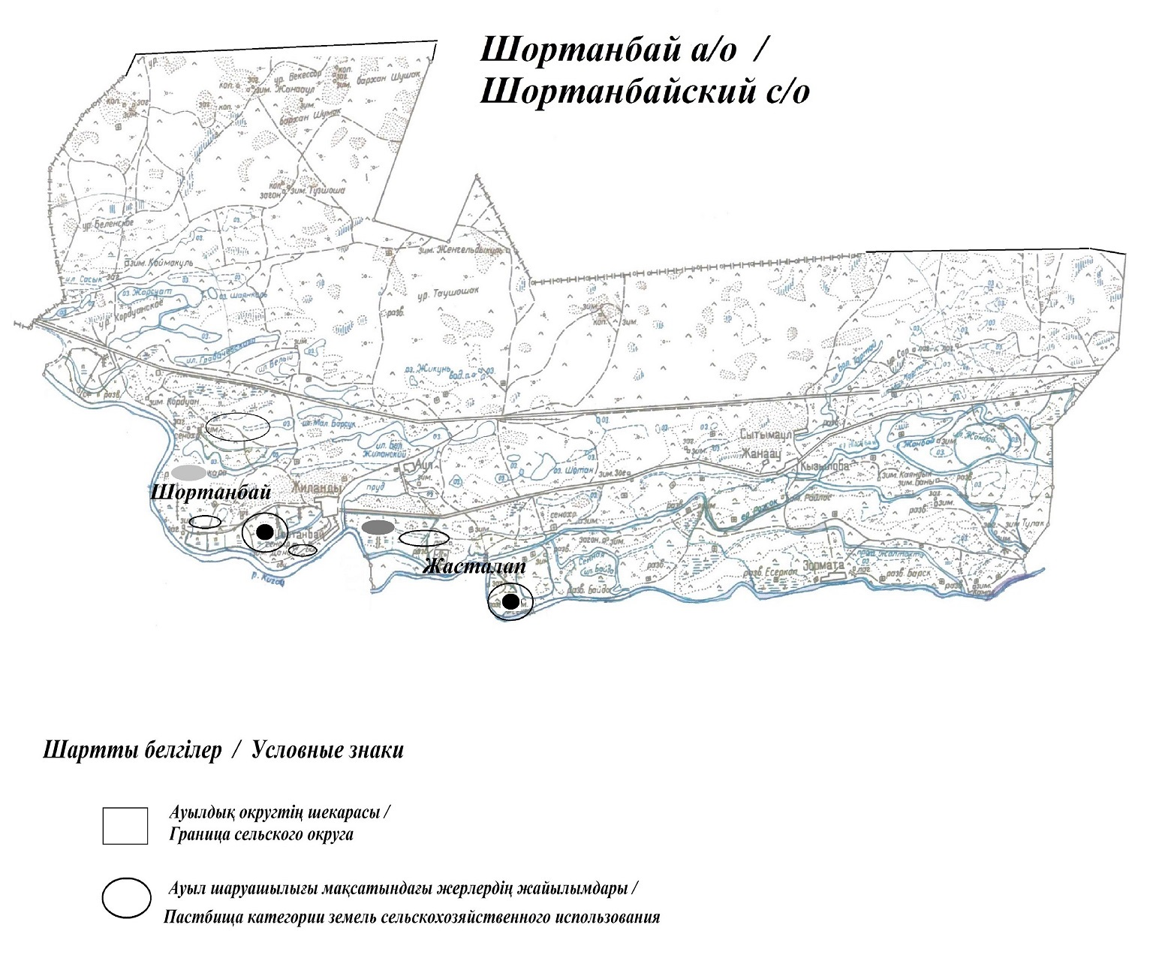

Сведения о перераспределении пастбищ для размещения поголовья сельскохозяйственных животных физических и юридических лиц Шортанбайского сельского округа
Таблица № 1
№ | Наименование | Наличие скота | Наличие пастбищ, га | Потребность, га | Нехватка(-)/излишки(+) пастбищ, га | Удовлетворение нехватки
1 | Поголовье сельскохозяйственных животных личного подворья населения | КРС - 637 голов  мелкого скота – 474 голов  Лошадей-121 голов  Верблюдов –6 голов | 898 | 15936 | 15038 | Перемещение на отгонные пастбища
2 | Поголовье сельскохозяйственных животных крестьянских и фермерских хозяйств | КРС – 3106 голов  мелкого скота - 4733 голов  Лошадей – 1013 голов  Верблюдов – 278 голов | 898 | 26517 | -25619 | Перемещение на отгонные пастбища
Приложение 2 к Плану по управлению пастбищами и их использованию в Шортанбайском сельском округе на 2021 год
Приемлемые схемы пастбищеоборотов Схема пастбищеоборотов, приемлемая для Шортанбайского сельского округа
Годы | Загон 1 | Загон 2 | Загон 3 | Загон 4
2020 | - | - | - | отдыхающий загон
2021 | отдыхающий  загон | весенне-летний сезон 1 | летний  сезон 2 | осенний  сезон 3
Примечание: 1, 2, 3, 4 - очередность использования загонов в году.
Приложение 3 к Плану по управлению пастбищами и их использованию в Шортанбайском сельском округе на 2021 год
Карта с обозначением внешних и внутренних границ и площадей пастбищ, в том числе сезонных, объектов пастбищной инфраструктуры

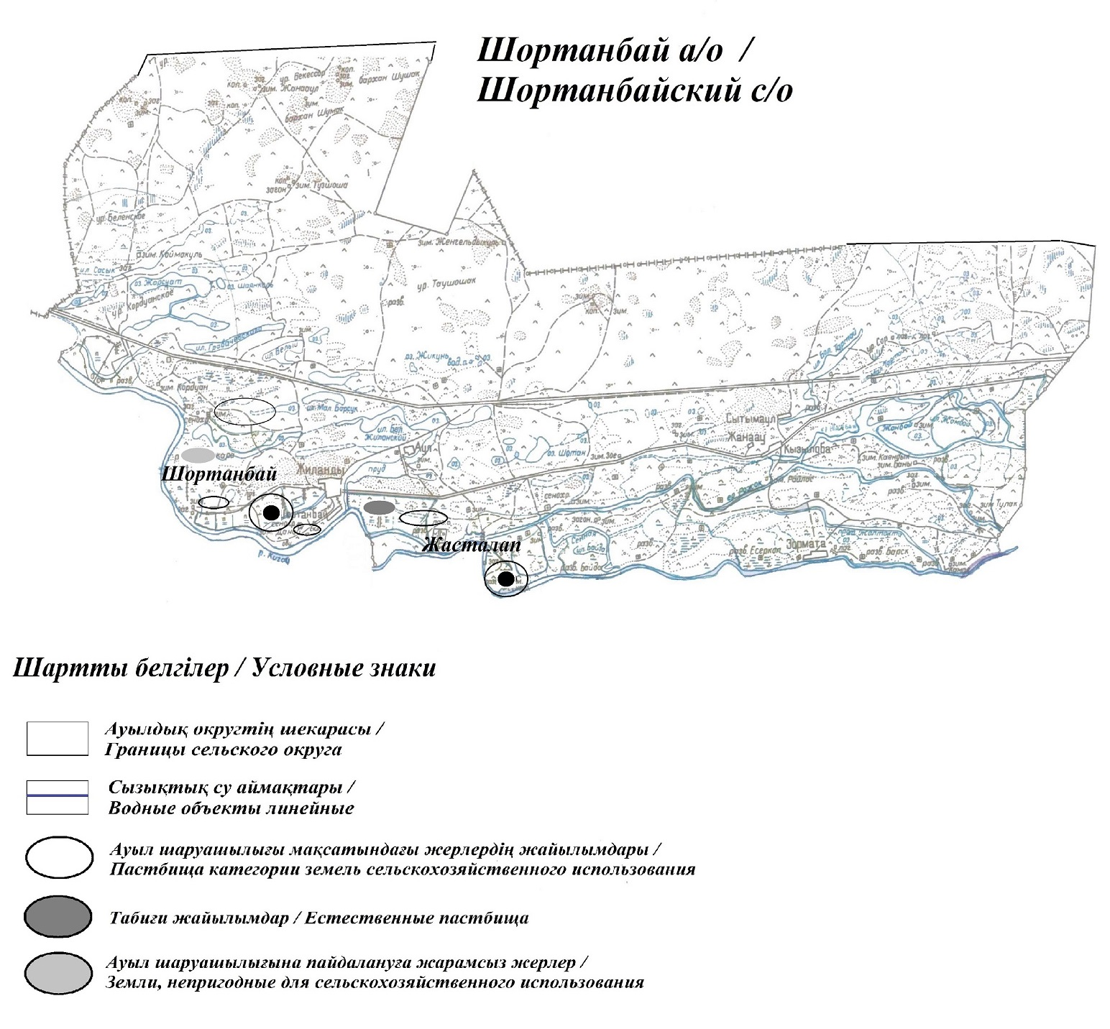

Приложение 4 к Плану по управлению пастбищами и их использованию в Шортанбайском сельском округе на 2021 год
Схема доступа пастбищепользователей к водоисточникам (озерам, рекам, прудам, копаньям, оросительным или обводнительным каналам, трубчатым или шахтным колодцам), составленная согласно норме потребления воды
Среднесуточная норма потребления воды на одно сельскохозяйственное животное определяется в соответствии с пунктом 9 Правил рационального использования пастбищ, утвержденных приказом Заместителя Премьер-Министра Республики Казахстан – Министра сельского хозяйства Республики Казахстан от 24 апреля 2017 года № 173 (зарегистрирован в Реестре государственной регистрации нормативных правовых актов за № 15090). По территории Шортанбайского сельского округа протекает река "Қиғаш" протяженностью 5 километров.
Шортанбайский сельский округ

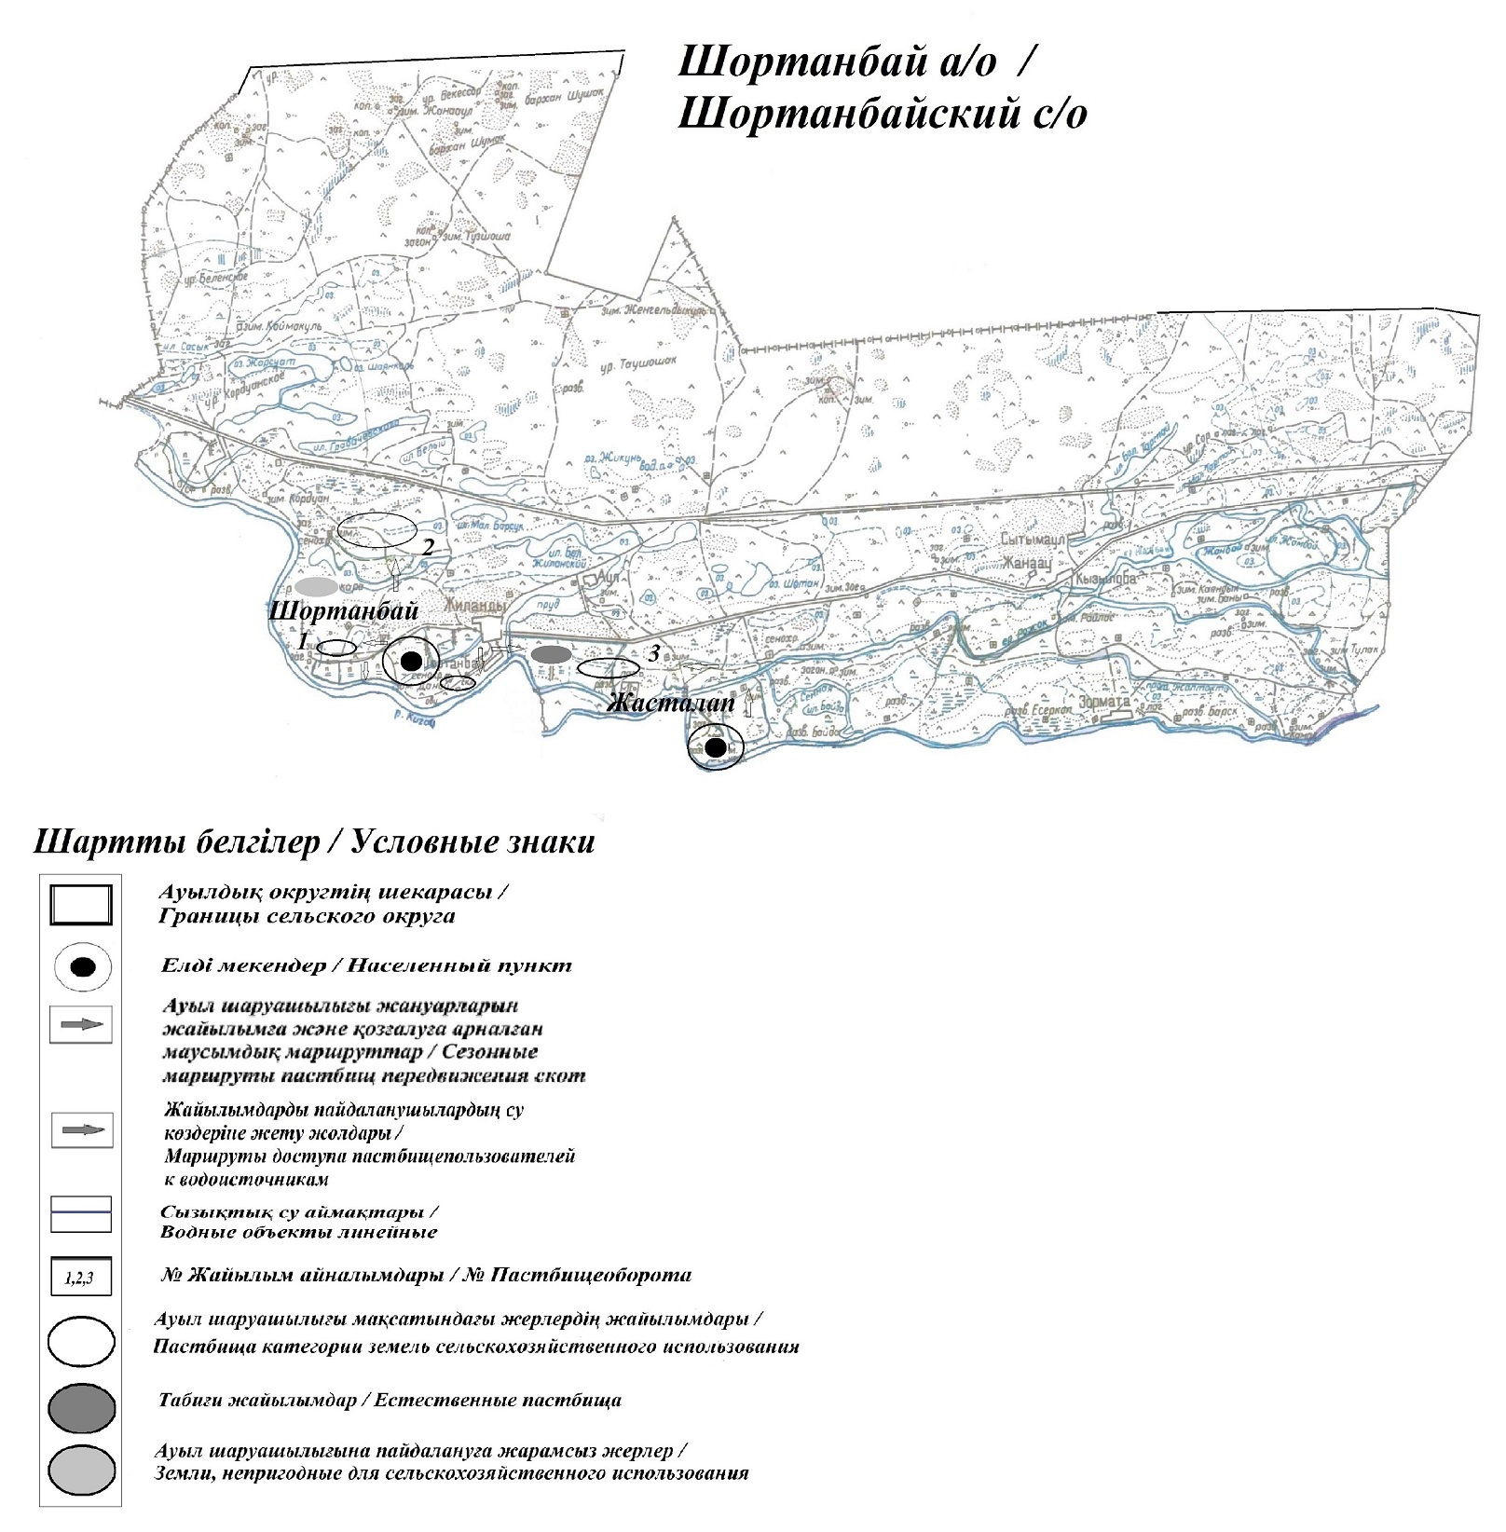

Приложение 5 к Плану по управлению пастбищами и их использованию в Шортанбайском сельском округе на 2021 год
Схема перераспределения пастбищ для размещения поголовья сельскохозяйственных животных физических и (или) юридических лиц, у которых отсутствуют пастбища, и перемещения его на предоставляемые пастбища

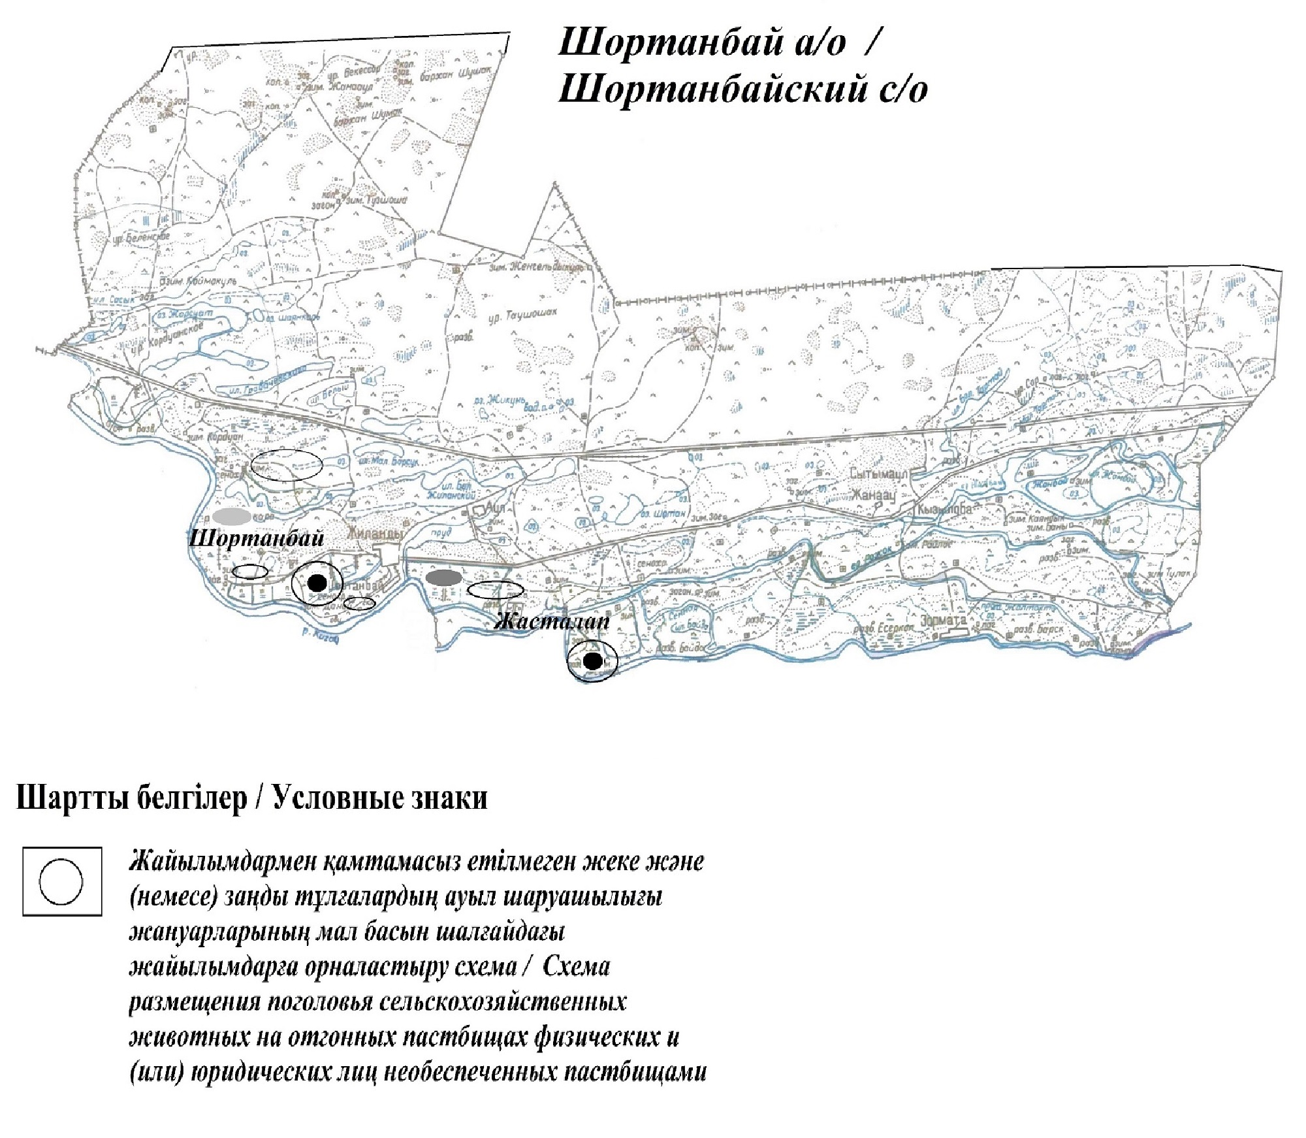

Приложение 6 к Плану по управлению пастбищами и их использованию в Шортанбайском сельском округе на 2021 год
Схема размещения поголовья сельскохозяйственных животных на отгонных пастбищах физических и (или) юридических лиц, не обеспеченных пастбищами, расположенными при городе районного значения, поселке, селе, сельском округе

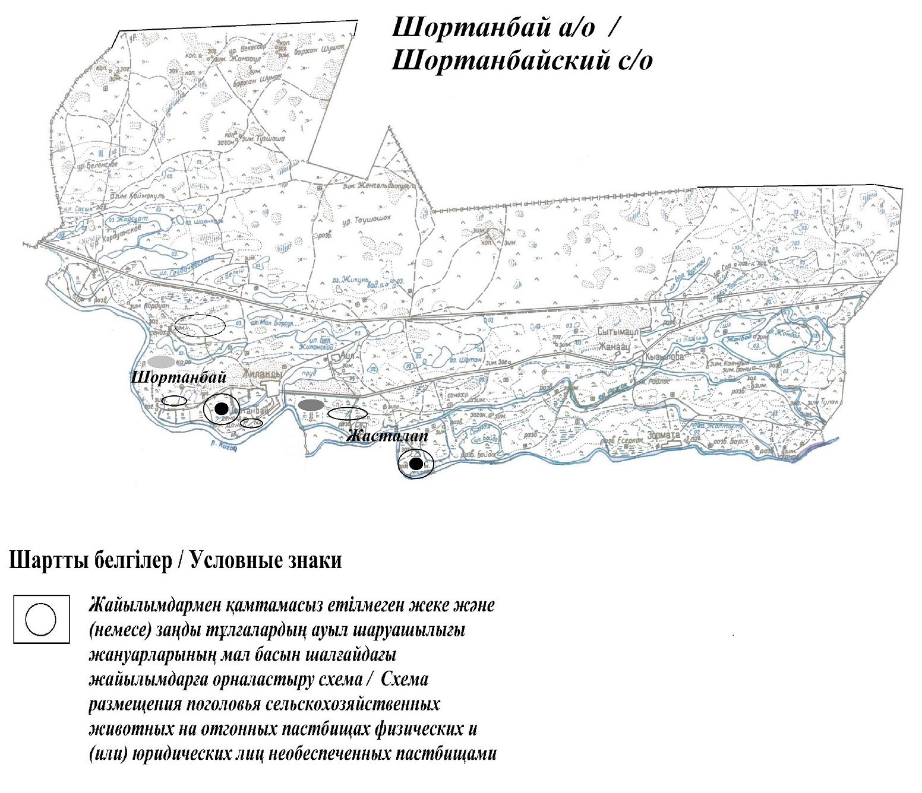

Приложение 7 к Плану по управлению пастбищами и их использованию в Шортанбайском сельском округе на 2021 год
Календарный график по использованию пастбищ, устанавливающий сезонные маршруты выпаса и передвижения сельскохозяйственных животных
№ | Наименование  сельских округов | Количество загонов  в 2020 году |  |  |  | Количество загонов  в 2021 году
 |  | 1 | 2 |  | 1 | 2 |  | 1 | 2
1 | Шортанбайский | ВЛС | ЛС | Шортанбай | ВЛС | ЛС | Шортанбай | ВЛС | ЛС
Примечание: расшифровка аббревиатур:
ВЛС – весенне-летний сезон;
ЛОС – летне-осенний сезон;
ЛС – летний сезон;
ОЗ – отдыхающий загон.
Приложение 8 к решению Курмангазинского районного маслихата от 26 августа 2021 года № 62-VІІ
План по управлению пастбищами и их использованию в Коптогайском сельском округе на 2021 год
Настоящий План по управлению пастбищами и их использованию в Коптогайском сельском округе на 2021 год (далее - План) разработан в соответствии с Законами Республики Казахстан от 23 января 2001 года "О местном государственном управлении и самоуправлении в Республике Казахстан", от 20 февраля 2017 года "О пастбищах", приказом Заместителя Премьер-Министра Республики Казахстан - Министра сельского хозяйства Республики Казахстан от 24 апреля 2017 года № 173 "Об утверждении Правил рационального использования пастбищ" (зарегистрирован в Реестре государственной регистрации нормативных правовых актов № 15090), приказом Министра сельского хозяйства Республики Казахстан от 14 апреля 2015 года № 3-3/332 "Об утверждении предельно допустимой нормы нагрузки на общую площадь пастбищ" (зарегистрирован в Реестре государственной регистрации нормативных правовых актов № 11064).
План принимается в целях рационального использования пастбищ, устойчивого обеспечения потребности в кормах и предотвращения процессов деградации пастбищ.
План содержит:
1) схему (карту) расположения пастбищ на территории Коптогайского сельского округа в разрезе категорий земель, собственников земельных участков и землепользователей на основании правоустанавливающих документов (приложение 1);
2) приемлемые схемы пастбищеоборотов (приложение 2);
3) карту с обозначением внешних и внутренних границ и площадей пастбищ, в том числе сезонных, объектов пастбищной инфраструктуры (приложение 3);
4) схему доступа пастбищепользователей к водоисточникам (озерам, рекам, прудам, копаньям, оросительным или обводнительным каналам, трубчатым или шахтным колодцам), составленную согласно норме потребления воды (приложение 4);
5) схему перераспределения пастбищ для размещения поголовья сельскохозяйственных животных физических и (или) юридических лиц, у которых отсутствуют пастбища, и перемещения его на предоставляемые пастбища (приложение 5);
6) схему размещения поголовья сельскохозяйственных животных на отгонных пастбищах физических и (или) юридических лиц, не обеспеченных пастбищами, расположенными при поселке, селе, сельском округе (приложение 6);
7) календарный график по использованию пастбищ, устанавливающий сезонные маршруты выпаса и передвижения сельскохозяйственных животных (приложение 7).
План принят с учетом сведений о состоянии геоботанического обследования пастбищ, сведений о ветеринарно-санитарных объектах, данных о численности поголовья сельскохозяйственных животных с указанием их владельцев - пастбищепользователей, физических и (или) юридических лиц, данных о количестве гуртов, отар, табунов, сформированных по видам и половозрастным группам сельскохозяйственных животных, сведений о формировании поголовья сельскохозяйственных животных для выпаса на отгонных пастбищах, особенностей выпаса сельскохозяйственных животных на культурных и аридных пастбищах, сведений о сервитутах для прогона скота и иных данных, предоставленных государственными органами, физическими и (или) юридическими лицами, с участием органов местного самоуправления совместно с акимами сел, сельского округа и пастбище пользователей.
Общая площадь территории Коптогайского сельского округа 3326 гектар(га), из них земли населенных пунктов – 3234 га, земли запаса- 92 га.
Рельеф территории Коптогайского сельского округа — равнинный. Территория округа расположена в центральной части Прикаспийской низменности. Климат резко континентальный: короткая малоснежная, но довольно холодная зима и жаркое продолжительное лето. Средние температуры января −14 °С, июля 22—23 °С. Среднегодовое количество атмосферных осадков 220—280 мм. Большая часть занята солонцеватыми и засоленными почвами. На полупустынных почвах произрастают типчак, ковыль, полынь.
На 1 ноября 2020 года в Коптогайском сельском округе насчитывается (личное подворье)крупного рогатого скота 1181 голов, мелкого скота 1186 голов,450 голов лошадей, 195 верблюдов.
Для выпаса сельскохозяйственных животных личного подворья местного населения при норме нагрузки на голову КРС – 18 га/гол., мелкого скота – 3,6 га/гол., лошадей – 21,6 га/гол., верблюдов – 25,2 га/гол.требуется 40161 га. пастбищ.
Расчет:
Для КРС – 1181 гол.* 18га./гол.= 21258 га.
Для мелкого скота – 1186 гол.* 3,6га./гол.= 4269 га.
Для лошадей – 450 гол.* 21,6га./гол.= 9720 га.
Для верблюдов – 195 гол.* 25,2 га./гол.= 4914 га.
21258 га.+ 4269 га.+ 9720 га.+ 4914 га.= 40161 га.
На 1 ноября 2020 года поголовье в ТОО, крестьянских и фермерских хозяйствах Коптогайского сельского округа составляет: крупного рогатого скота 270 головы, мелкого скота 485 голов, 179 голова лошадей, 42 голов верблюдов.
Для выпаса сельскохозяйственных животных ТОО, крестьянских и фермерских хозяйств при имеющихся пастбищных угодьях в 5390 га дополнительно требуется 11530 га пастбищ.
Расчет:
Для КРС –270 гол.*18га./гол.= 4860 га.
Для мелкого скота – 485 гол.*3,6га./гол.= 1746 га.
Для лошадей – 179 гол.*21,6га./гол.= 3866 га.
Для верблюдов – 42 гол.*25,2 га./гол.= 1058 га.
4860 га.+ 1746.+ 3866 га.+ 1058 га.= 11530 га.
Согласно сведениям земельного баланса Курмангазинского района, площадь пастбищ, находящихся в землепользовании всех ТОО, крестьянских и фермерских хозяйств на территории Коптогайского сельского округа, составляет 3142 га.
На территории Коптогайского сельского округа имеется 1(один) скотомогильник.
На территории Коптогайского сельского округа имеются аридные пастбища.
В Коптогайском сельском округе сервитуты для прогона скота не установлены.
На основании вышеизложенного, согласно п.3 ст.15 Закона Республики Казахстан "О пастбищах", поголовье сельскохозяйственных животных личного подворья местного населения, крестьянских и фермерских хозяйств Коптогайского сельского округа, не обеспеченных пастбищами в пределах села перемещается на отгонные пастбища согласно приложению 5 к настоящему Плану.
Приложение 1 к Плану по управлению пастбищами и их использованию в Коптогайском сельском округе на 2021 год
Схема (карта) расположения пастбищ на территории Коптогайского сельского округа в разрезе категорий земель, собственников земельных участков и землепользователей на основании правоустанавливающих документов

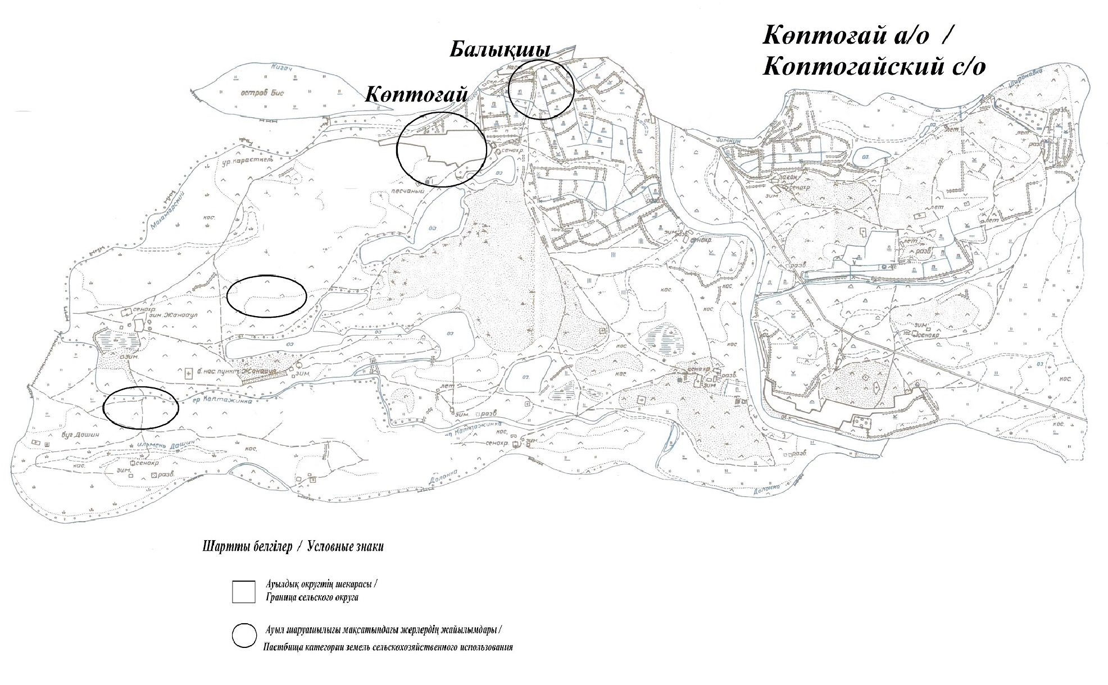

Сведения о перераспределении пастбищ для размещения поголовья сельскохозяйственных животных физических и юридических лиц Коптогайского сельского округа
Таблица № 1
№ | Наименование | Наличие скота | Наличие пастбищ, га | Потребность, га | Нехватка(-)/излишки(+) пастбищ, га | Удовлетворение нехватки
1 | Поголовье сельскохозяйственных животных личного подворья населения | КРС - 3026 голов  мелкого скота – 2179 голов  Лошадей-441 голов  Верблюдов –85 голов | 3142 | 40161 | 37019 | Перемещение на отгонные пастбища
2 | Поголовье сельскохозяйственных животных крестьянских и фермерских хозяйств | КРС – 3106 голов  мелкого скота - 4733 голов  Лошадей – 1013 голов  Верблюдов – 278 голов | 3142 | 11530 | 8388 | Перемещение на отгонные пастбища
Приложение 2 к Плану по управлению пастбищами и их использованию в Коптогайском сельском округе на 2021 год
Приемлемые схемы пастбищеоборотов Схема пастбищеоборотов, приемлемая для Коптогайского сельского округа
Годы | Загон 1 | Загон 2 | Загон 3 | Загон 4
2020 | - | - | - | отдыхающий загон
2021 | отдыхающий  загон | весенне-летний сезон 1 | летний  сезон 2 | осенний  сезон 3
Примечание: 1, 2, 3, 4 - очередность использования загонов в году.
Приложение 3 к Плану по управлению пастбищами и их использованию в Коптогайского сельском округе на 2021 год
Карта с обозначением внешних и внутренних границ и площадей пастбищ, в том числе сезонных, объектов пастбищной инфраструктуры

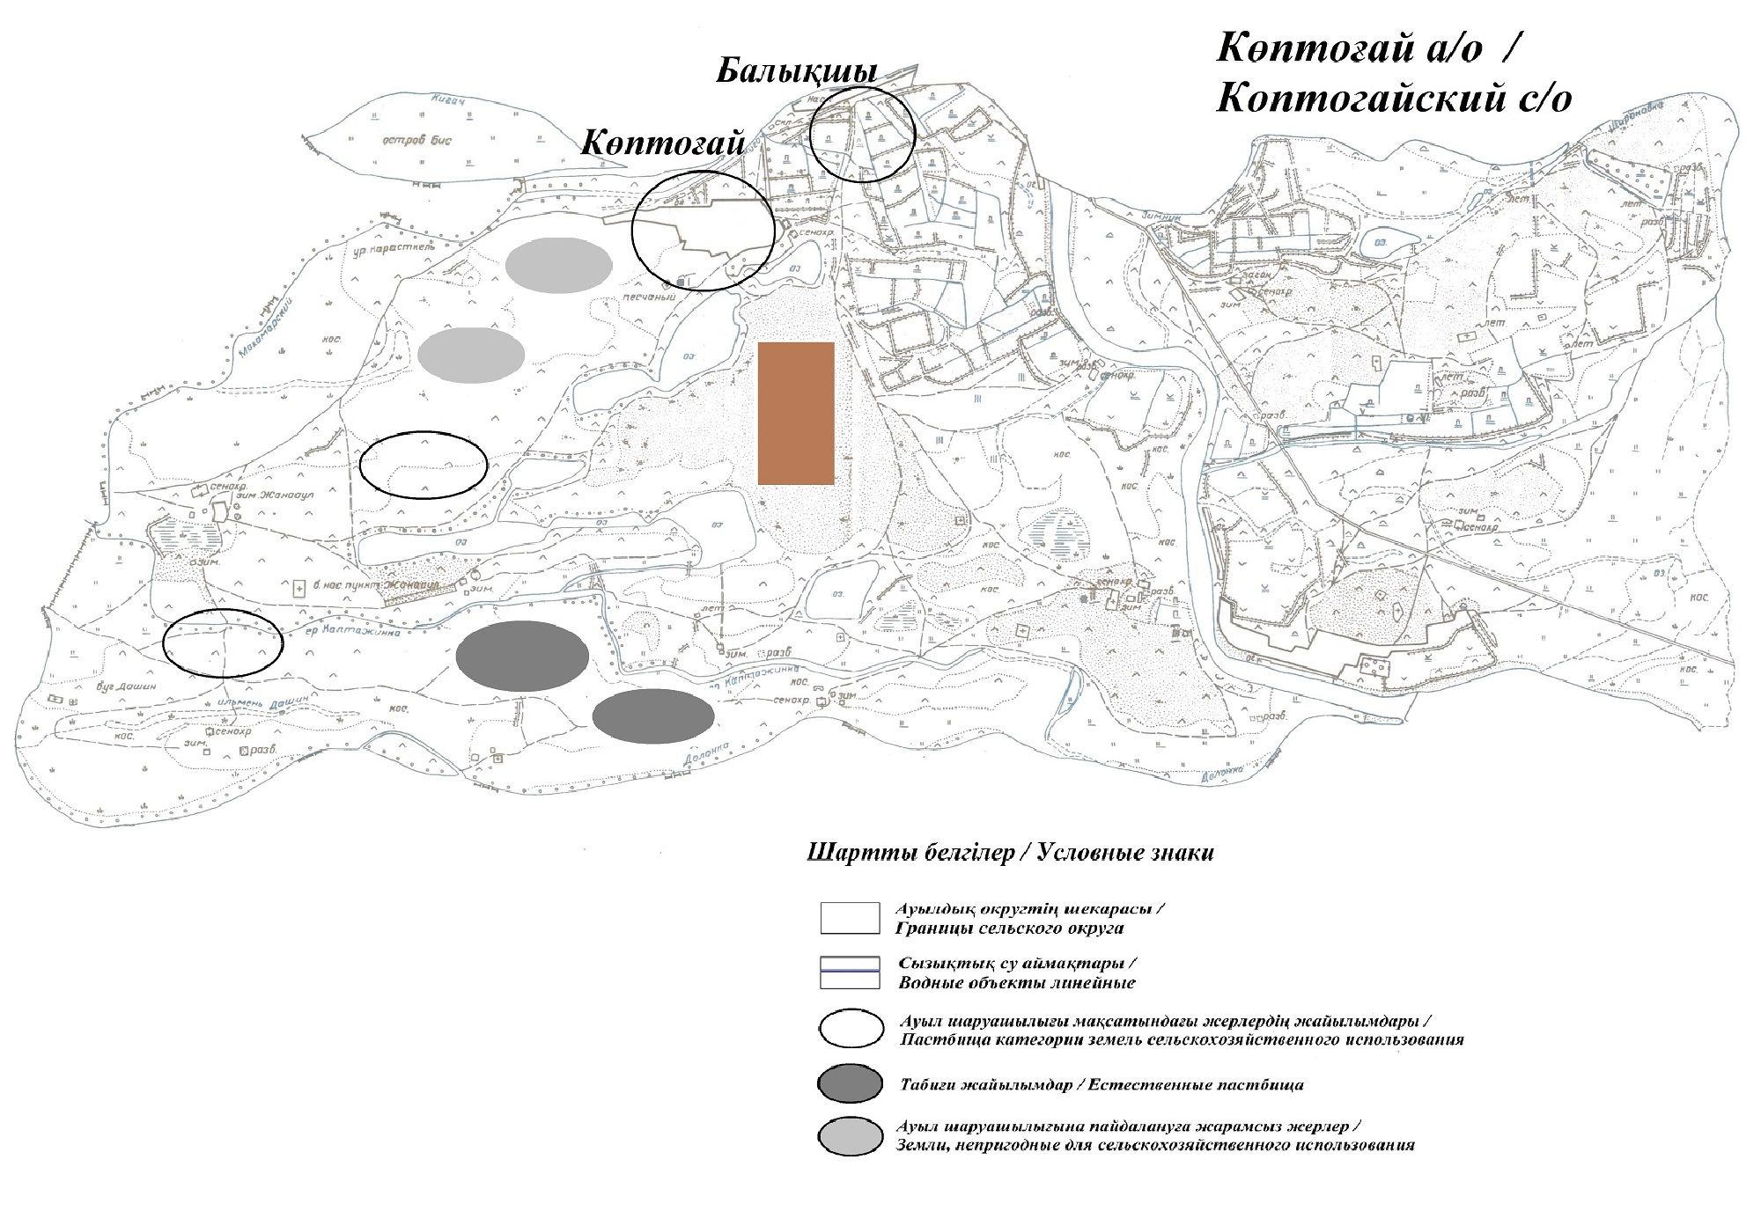

Приложение 4 к Плану по управлению пастбищами и их использованию в Коптогайском сельском округе на 2021 год
Схема доступа пастбищепользователей к водоисточникам (озерам, рекам, прудам, копаньям, оросительным или обводнительным каналам, трубчатым или шахтным колодцам), составленная согласно норме потребления воды

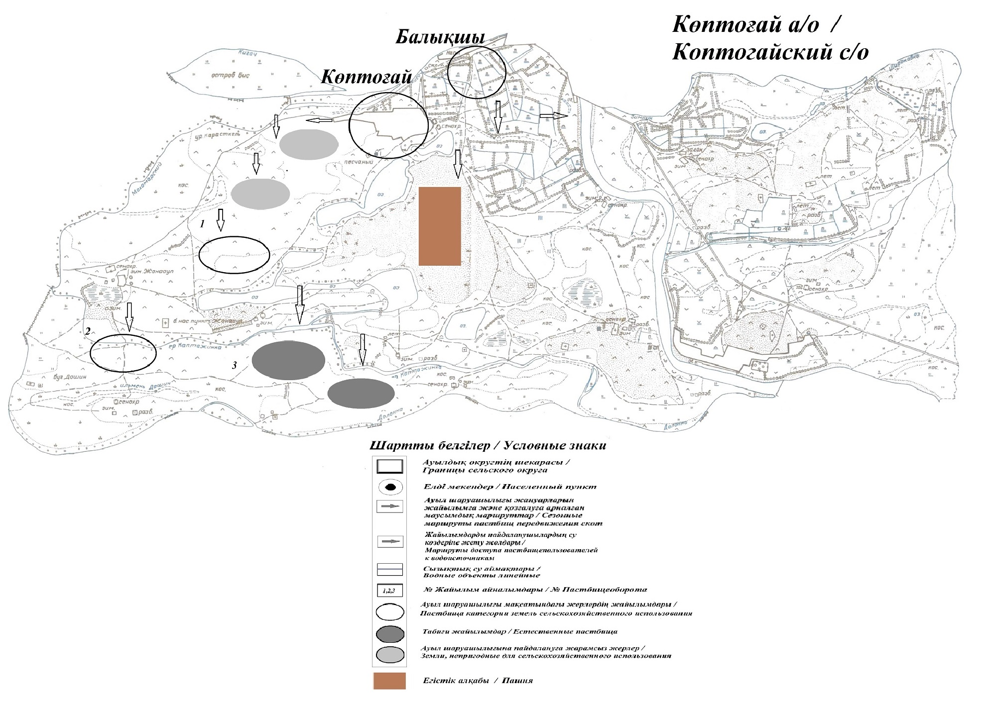

Приложение 5 к Плану по управлению пастбищами и их использованию в Коптогайском сельском округе на 2021год
Схема перераспределения пастбищ для размещения поголовья сельскохозяйственных животных физических и (или) юридических лиц, у которых отсутствуют пастбища, и перемещения его на предоставляемые пастбища

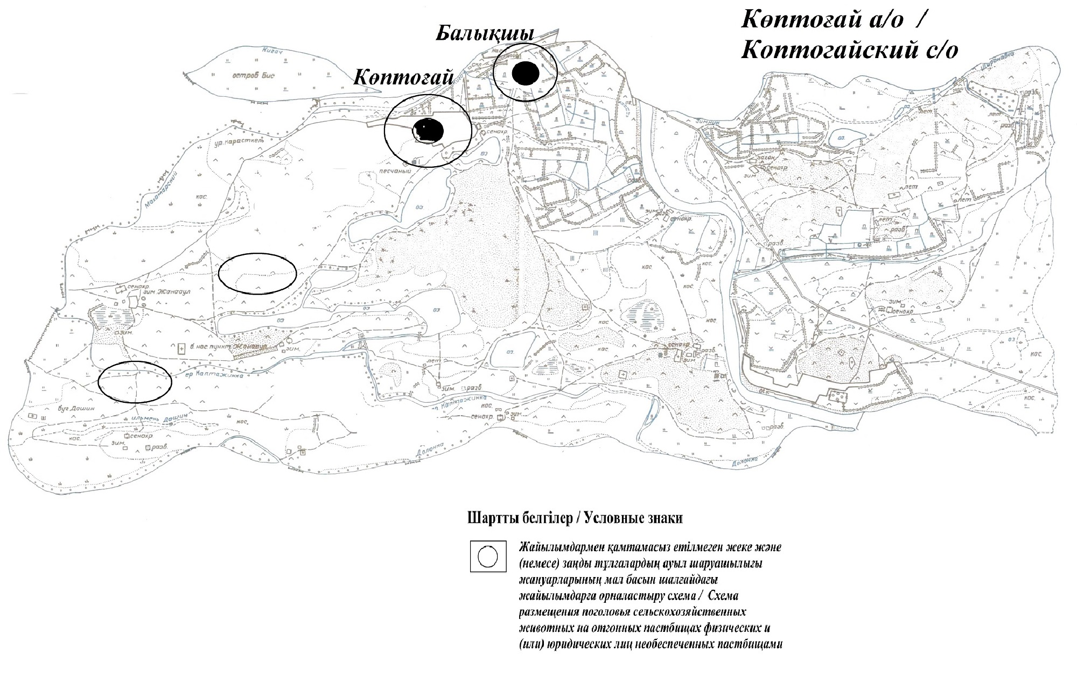

Приложение 6 к Плану по управлению пастбищами и их использованию в Коптогайском сельском округе на 2021 год
Схема размещения поголовья сельскохозяйственных животных на отгонных пастбищах физических и (или) юридических лиц, не обеспеченных пастбищами, расположенными при городе районного значения, поселке, селе, сельском округе

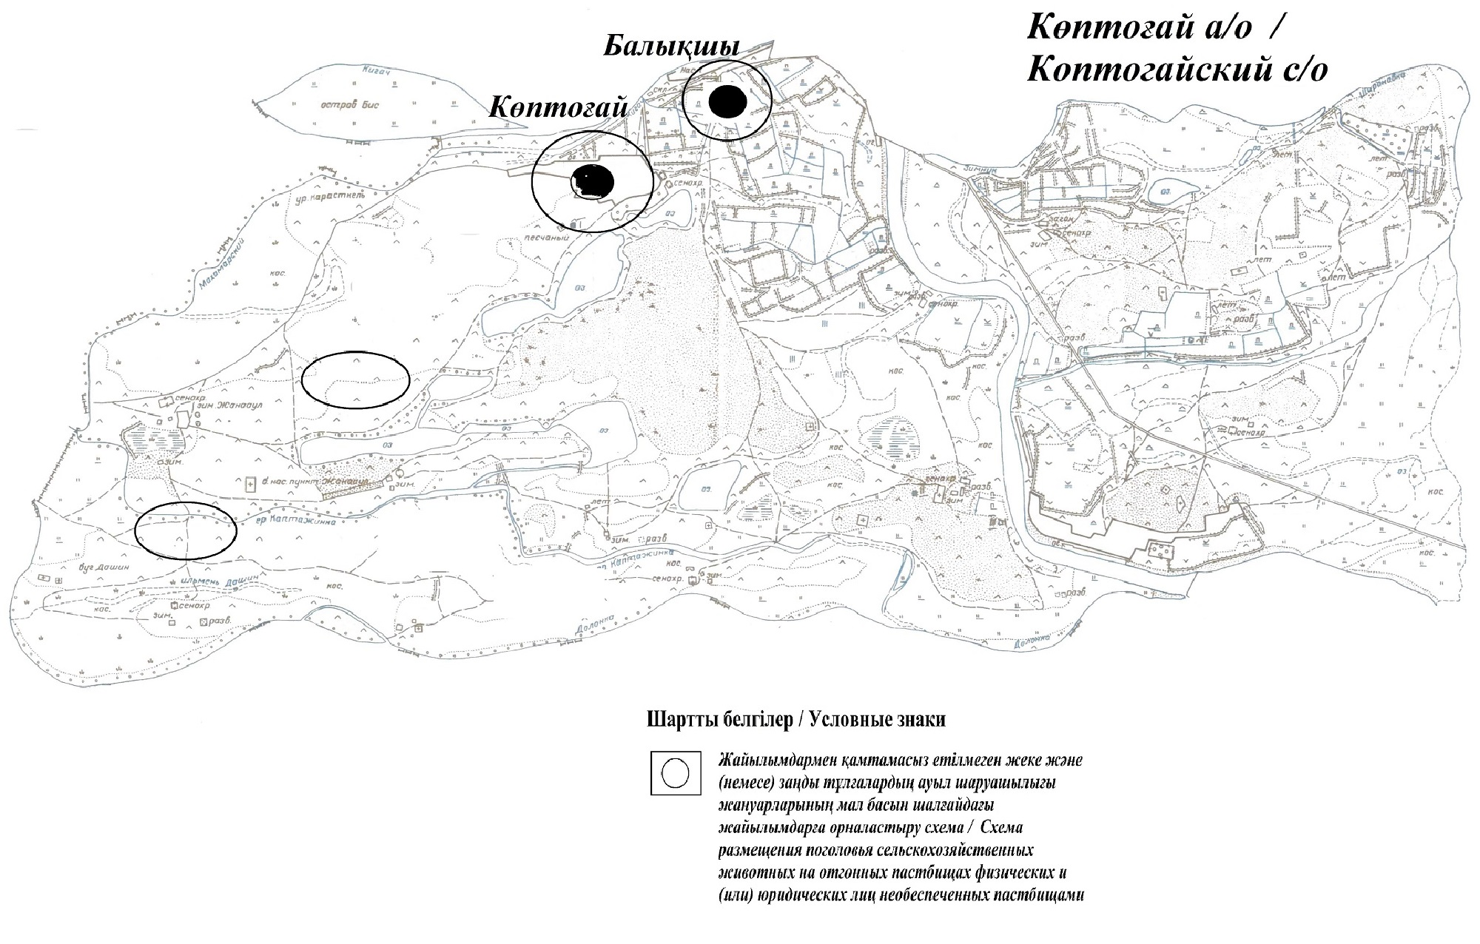

Приложение 7 к Плану по управлению пастбищами и их использованию в Коптогайском сельском округе на 2021 год
Календарный график по использованию пастбищ, устанавливающий сезонные маршруты выпаса и передвижения сельскохозяйственных животных
№ | Наименование  сельских округов | Количество загонов  в 2020 году |  |  |  | Количество загонов  в 2021 году
 |  | 1 | 2 |  | 1 | 2 |  | 1 | 2
1 | Коптогайский | ВЛС | ЛС | Коптогай | ВЛС | ЛС | Коптогай | ВЛС | ЛС
Примечание: расшифровка аббревиатур:
ВЛС – весенне-летний сезон;
ЛОС – летне-осенний сезон;
ЛС – летний сезон;
ОЗ – отдыхающий загон.
Приложение 9 к решению Курмангазинского районного маслихата от 26 августа 2021 года № 62-VІІ
План по управлению пастбищами и их использованию в Жанаталапском сельском округе на 2021 год
Настоящий План по управлению пастбищами и их использованию в Жанаталапском сельском округе на 2021 год (далее - План) разработан в соответствии с Законами Республики Казахстан от 23 января 2001 года "О местном государственном управлении и самоуправлении в Республике Казахстан", от 20 февраля 2017 года "О пастбищах", приказом Заместителя Премьер-Министра Республики Казахстан - Министра сельского хозяйства Республики Казахстан от 24 апреля 2017 года № 173 "Об утверждении Правил рационального использования пастбищ" (зарегистрирован в Реестре государственной регистрации нормативных правовых актов № 15090), приказом Министра сельского хозяйства Республики Казахстан от 14 апреля 2015 года № 3-3/332 "Об утверждении предельно допустимой нормы нагрузки на общую площадь пастбищ" (зарегистрирован в Реестре государственной регистрации нормативных правовых актов № 11064).
План принимается в целях рационального использования пастбищ, устойчивого обеспечения потребности в кормах и предотвращения процессов деградации пастбищ.
План содержит:
1) схему (карту) расположения пастбищ на территории Жанаталапского сельского округа в разрезе категорий земель, собственников земельных участков и землепользователей на основании правоустанавливающих документов (приложение 1);
2) приемлемые схемы пастбищеоборотов (приложение 2);
3) карту с обозначением внешних и внутренних границ и площадей пастбищ, в том числе сезонных, объектов пастбищной инфраструктуры (приложение 3);
4) схему доступа пастбищепользователей к водоисточникам (озерам, рекам, прудам, копаньям, оросительным или обводнительным каналам, трубчатым или шахтным колодцам), составленную согласно норме потребления воды (приложение 4);
5) схему перераспределения пастбищ для размещения поголовья сельскохозяйственных животных физических и (или) юридических лиц, у которых отсутствуют пастбища, и перемещения его на предоставляемые пастбища (приложение 5);
6) схему размещения поголовья сельскохозяйственных животных на отгонных пастбищах физических и (или) юридических лиц, не обеспеченных пастбищами, расположенными при поселке, селе, сельском округе (приложение 6);
7) календарный график по использованию пастбищ, устанавливающий сезонные маршруты выпаса и передвижения сельскохозяйственных животных (приложение 7).
План принят с учетом сведений о состоянии геоботанического обследования пастбищ, сведений о ветеринарно-санитарных объектах, данных о численности поголовья сельскохозяйственных животных с указанием их владельцев - пастбищепользователей, физических и (или) юридических лиц, данных о количестве гуртов, отар, табунов, сформированных по видам и половозрастным группам сельскохозяйственных животных, сведений о формировании поголовья сельскохозяйственных животных для выпаса на отгонных пастбищах, особенностей выпаса сельскохозяйственных животных накультурных и аридных пастбищах, сведений о сервитутах для прогона скота и иных данных, предоставленных государственными органами, физическими и (или) юридическими лицами, с участием органов местного самоуправления совместно с акимами сел, сельского округа и пастбищепользователей.
Общая площадь территории Жанаталапского сельского округа 110158 гектар(га), из них земли населенных пунктов – 14076га, земли запаса- 96082 га.
Рельеф территории Жанаталапского сельского округа — равнинный. Территория округа расположена в центральной части Прикаспийской низменности. Климат резко континентальный: короткая малоснежная, но довольно холодная зима и жаркое продолжительное лето. Средние температуры января −14 °С, июля 22—23 °С. Среднегодовое количество атмосферных осадков 220—280 мм. Большая часть занята солонцеватыми и засоленными почвами. На полупустынных почвах произрастают типчак, ковыль, полынь.
На 1 ноября 2020 года в Жанаталапском сельском округе насчитывается (личное подворье)крупного рогатого скота 2907 голов, мелкого скота 2654 голов,314 голов лошадей, 184 верблюдов.
Для выпаса сельскохозяйственных животных личного подворья местного населения при норме нагрузки на голову КРС – 18 га/гол., мелкого скота – 3,6 га/гол., лошадей – 21,6 га/гол., верблюдов – 25,2 га/гол.требуется 73298 га. пастбищ.
Расчет:
Для КРС – 2907 гол.* 18га./гол.= 52326 га.
Для мелкого скота – 2654 гол.* 3,6га./гол.= 9554 га.
Для лошадей – 314 гол.* 21,6га./гол.= 6782 га.
Для верблюдов – 184 гол.* 25,2 га./гол.= 4636 га.
52326 га.+ 9554 га.+ 6782 га.+ 4636 га.= 73298 га.
На 1 ноября 2020 года поголовье в ТОО, крестьянских и фермерских хозяйствах Жанаталапского сельского округа составляет: крупного рогатого скота 3000 головы,мелкого скота 2744 голов,272 голов лошадей, 191 голов верблюдов.
Для выпаса сельскохозяйственных животных ТОО, крестьянских и фермерских хозяйств при имеющихся пастбищных угодьях в 5390 га дополнительно требуется 74568 га пастбищ.
Расчет:
Для КРС –3000 гол.*18га./гол.= 54000 га.
Для мелкого скота – 2744 гол.*3,6га./гол.= 9878 га.
Для лошадей – 272 гол.*21,6га./гол.= 5875 га.
Для верблюдов – 191 гол.*25,2 га./гол.= 4813 га.
54000 га.+ 9878 га.+ 5875 га.+ 4813 га.= 74568 га.
Согласно сведениям земельного баланса Курмангазинского района, площадь пастбищ, находящихся в землепользовании всех ТОО, крестьянских и фермерских хозяйств на территории Жанаталапского сельского округа, составляет 13366 га.
На территории Жанаталапского сельского округа имеется 1 (один) скотомогильник.
На территории Жанаталапского сельского округа не имеются аридные пастбища.
В Жанаталапском сельском округе сервитуты для прогона скота не установлены.
На основании вышеизложенного, согласно п.3 ст.15 Закона Республики Казахстан "О пастбищах", поголовье сельскохозяйственных животных личного подворья местного населения, крестьянских и фермерских хозяйств Жанаталапского сельского округа, не обеспеченных пастбищами в пределах села перемещается на отгонные пастбища согласно приложению 5 к настоящему Плану.
Приложение 1 к Плану по управлению пастбищами и их использованию в Жанаталапском сельском округе на 2021 год
Схема (карта) расположения пастбищ на территории Жанаталапского сельского округа в разрезе категорий земель, собственников земельных участков и землепользователей на основании правоустанавливающих документов

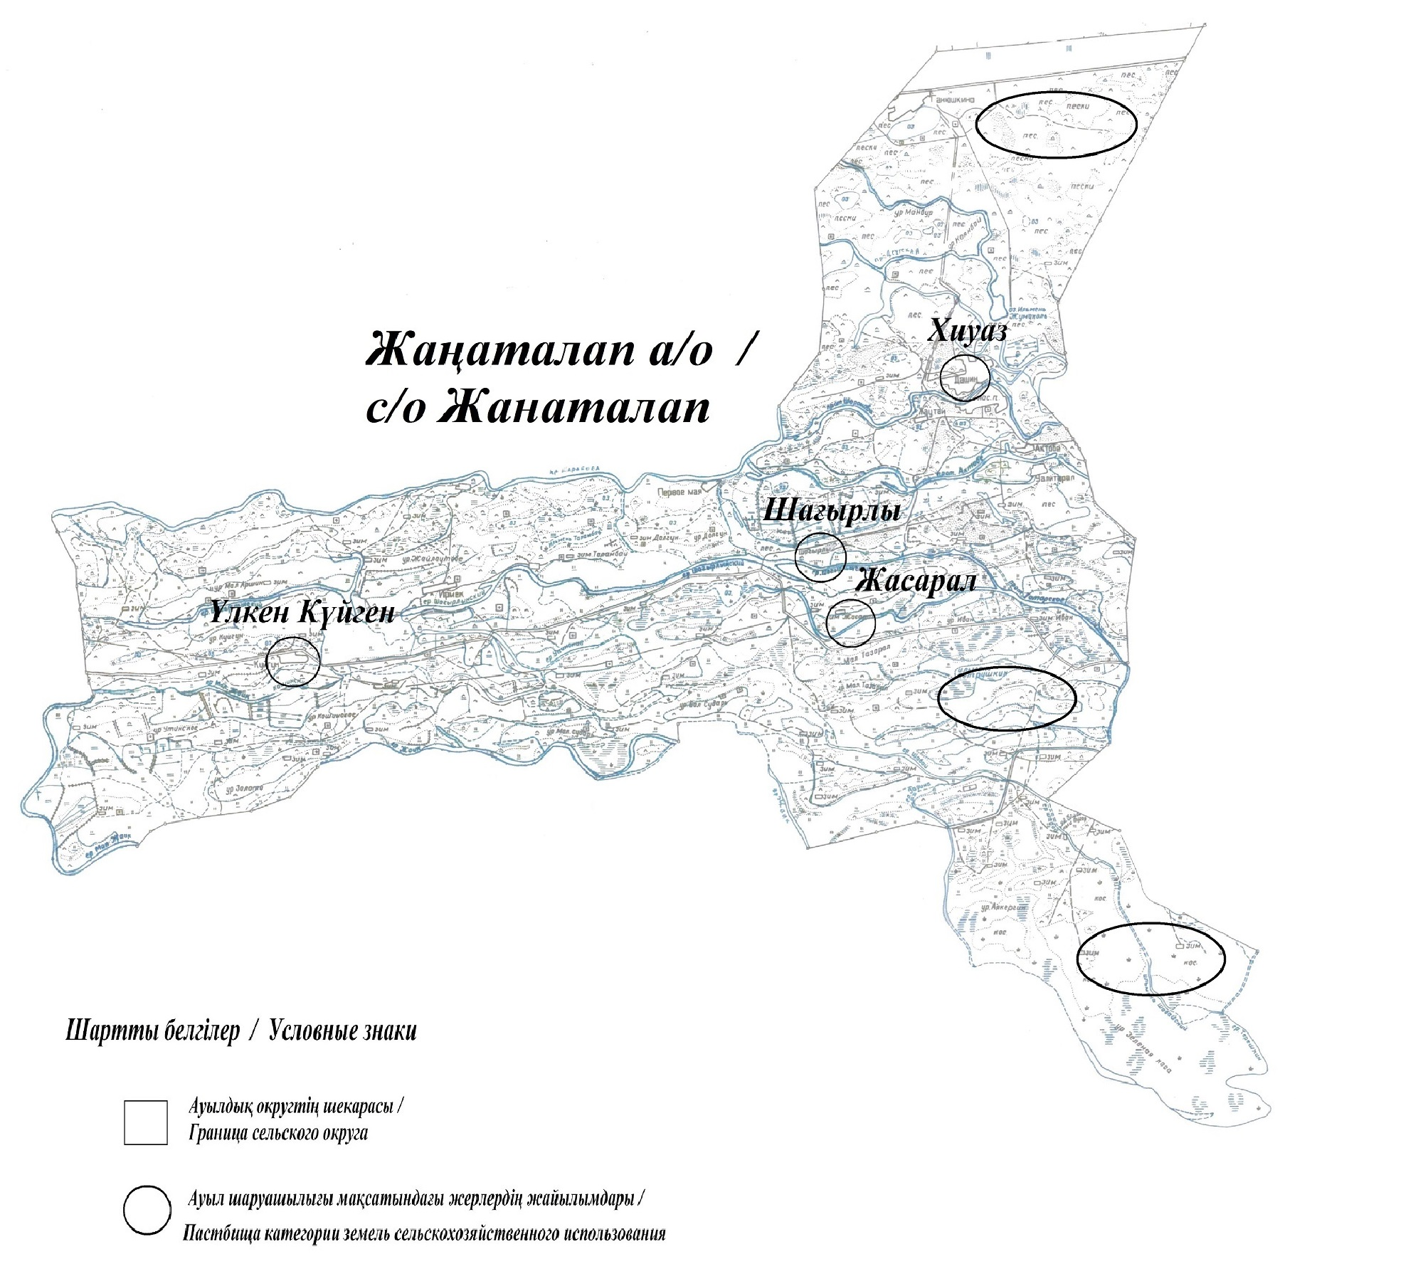

Сведения о перераспределении пастбищ для размещения поголовья сельскохозяйственных животных физических и юридических лиц Жанаталапского сельского округа
Таблица № 1
№ | Наименование | Наличие скота | Наличие пастбищ, га | Потребность, га | Нехватка(-)/излишки(+) пастбищ, га | Удовлетворение нехватки
1 | Поголовье сельскохозяйственных животных личного подворья населения | КРС - 2907 голов  мелкого скота – 2654 голов  Лошадей-314 голов  Верблюдов –184 голов | 13366 | 73298 | -59932 | Перемещение на отгонные пастбища
2 | Поголовье сельскохозяйственных животных крестьянских и фермерских хозяйств | КРС – 3000 голов  мелкого скота - 2744 голов  Лошадей – 272 голов  Верблюдов – 191 голов | 13366 | 74568 | -61202 | Перемещение на отгонные пастбища
Приложение 2 к Плану по управлению пастбищами и их использованию в Жанаталапского сельском округе на 2021 год
Приемлемые схемы пастбищеоборотов Схема пастбищеоборотов, приемлемая для Жанаталапского сельского округа
Годы | Загон 1 | Загон 2 | Загон 3 | Загон 4
2020 | - | - | - | отдыхающий загон
2021 | отдыхающий  загон | весенне-летний сезон 1 | летний  сезон 2 | осенний  сезон 3
Примечание: 1, 2, 3, 4 - очередность использования загонов в году.
Приложение 3 к Плану по управлению пастбищами и их использованию в Жанаталапского сельском округе на 2021 год
Карта с обозначением внешних и внутренних границ и площадей пастбищ, в том числе сезонных, объектов пастбищной инфраструктуры

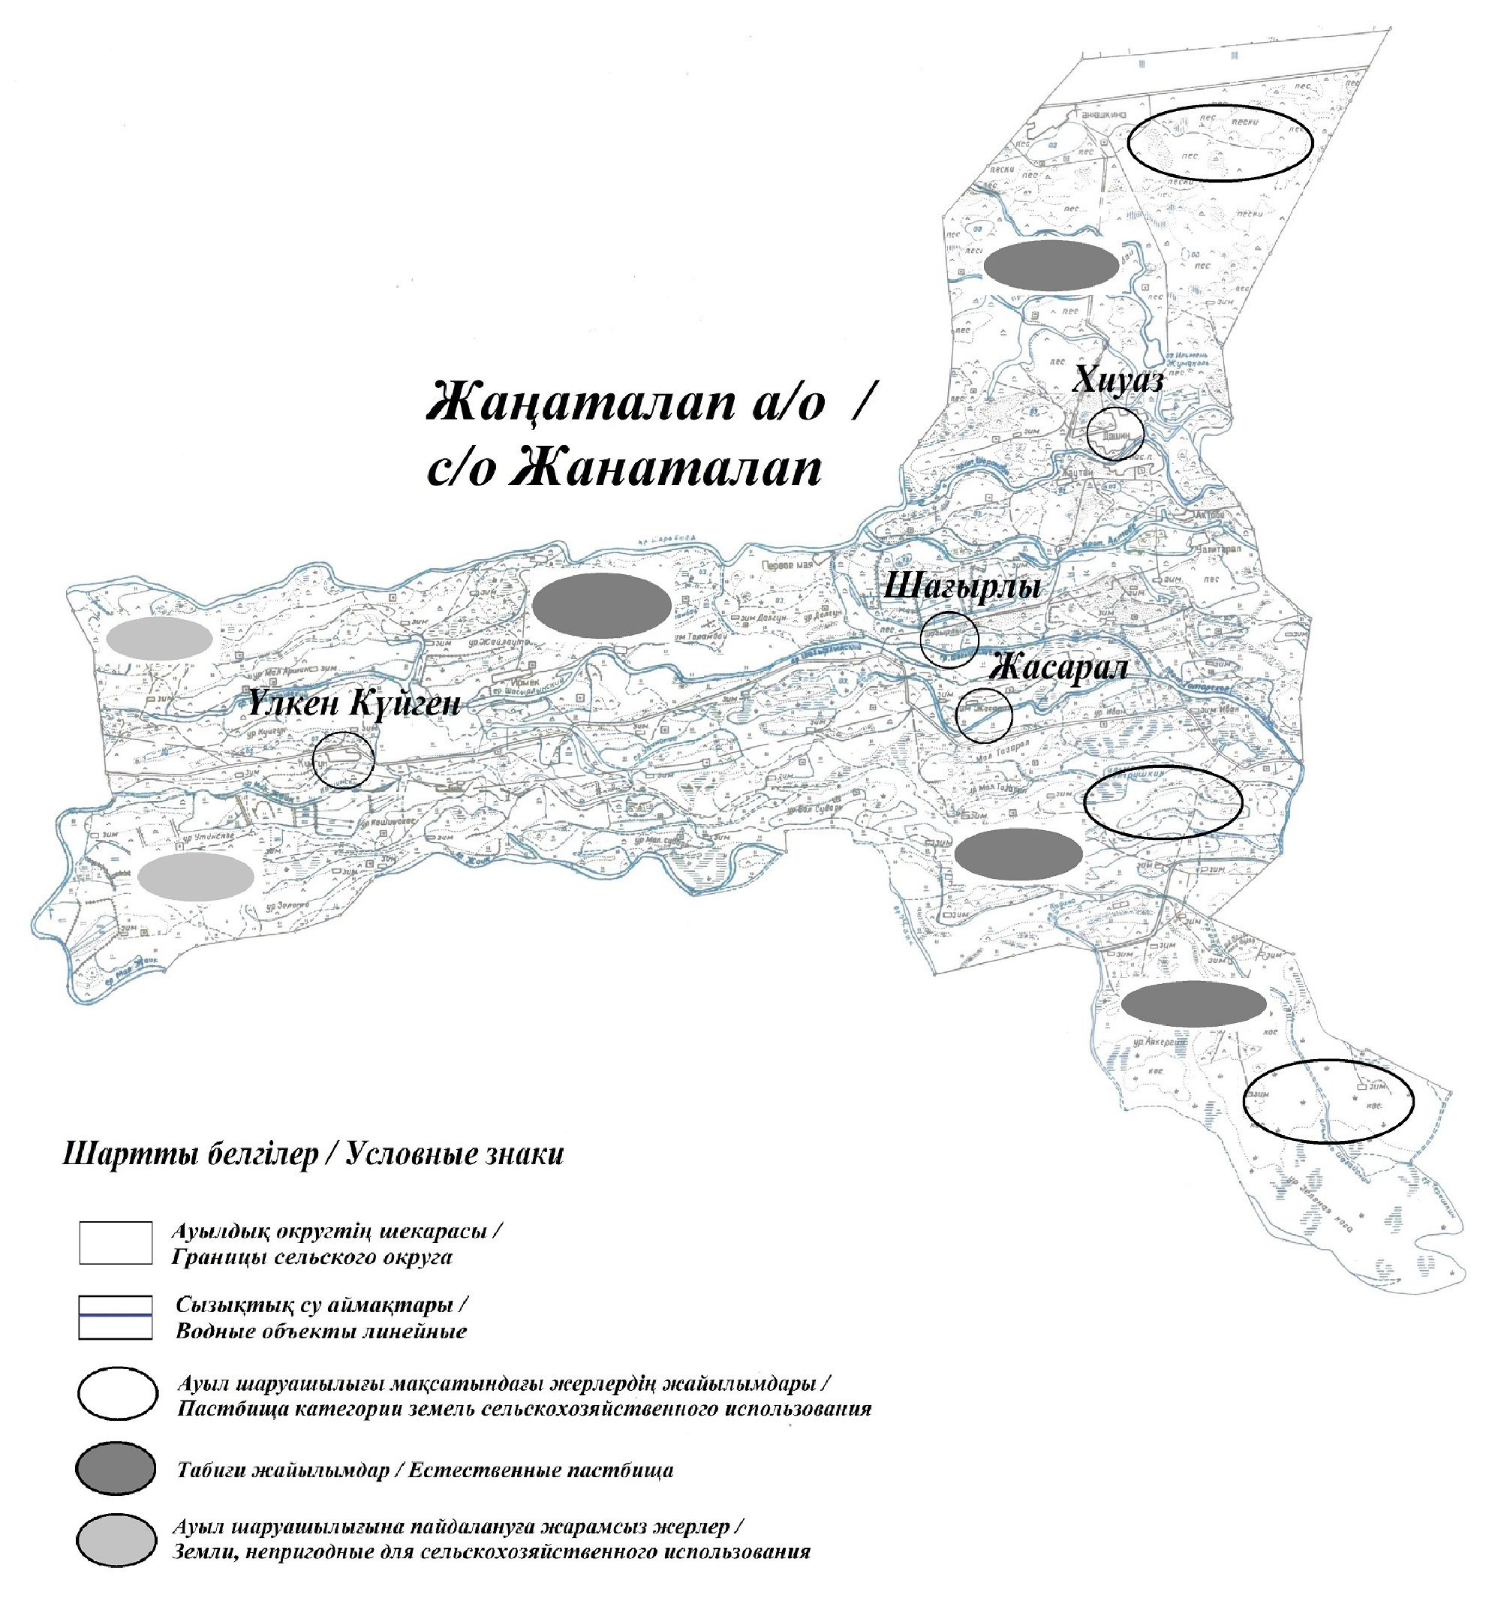

Приложение 4 к Плану по управлению пастбищами и их использованию в Жанаталапского сельском округе на 2021 год
Схема доступа пастбищепользователей к водоисточникам (озерам, рекам, прудам, копаньям, оросительным или обводнительным каналам, трубчатым или шахтным колодцам), составленная согласно норме потребления воды
Среднесуточная норма потребления воды на одно сельскохозяйственное животное определяется в соответствии с пунктом 9 Правил рационального использования пастбищ, утвержденных приказом Заместителя Премьер-Министра Республики Казахстан – Министра сельского хозяйства Республики Казахстан от 24 апреля 2017 года № 173 (зарегистрирован в Реестре государственной регистрации нормативных правовых актов за № 15090). По территории Жанаталапского сельского округа протекает река "Шарон" протяженностью 24 километров и река "Дәшін" протяженностью 6 километров.
Жанаталапский сельский округ

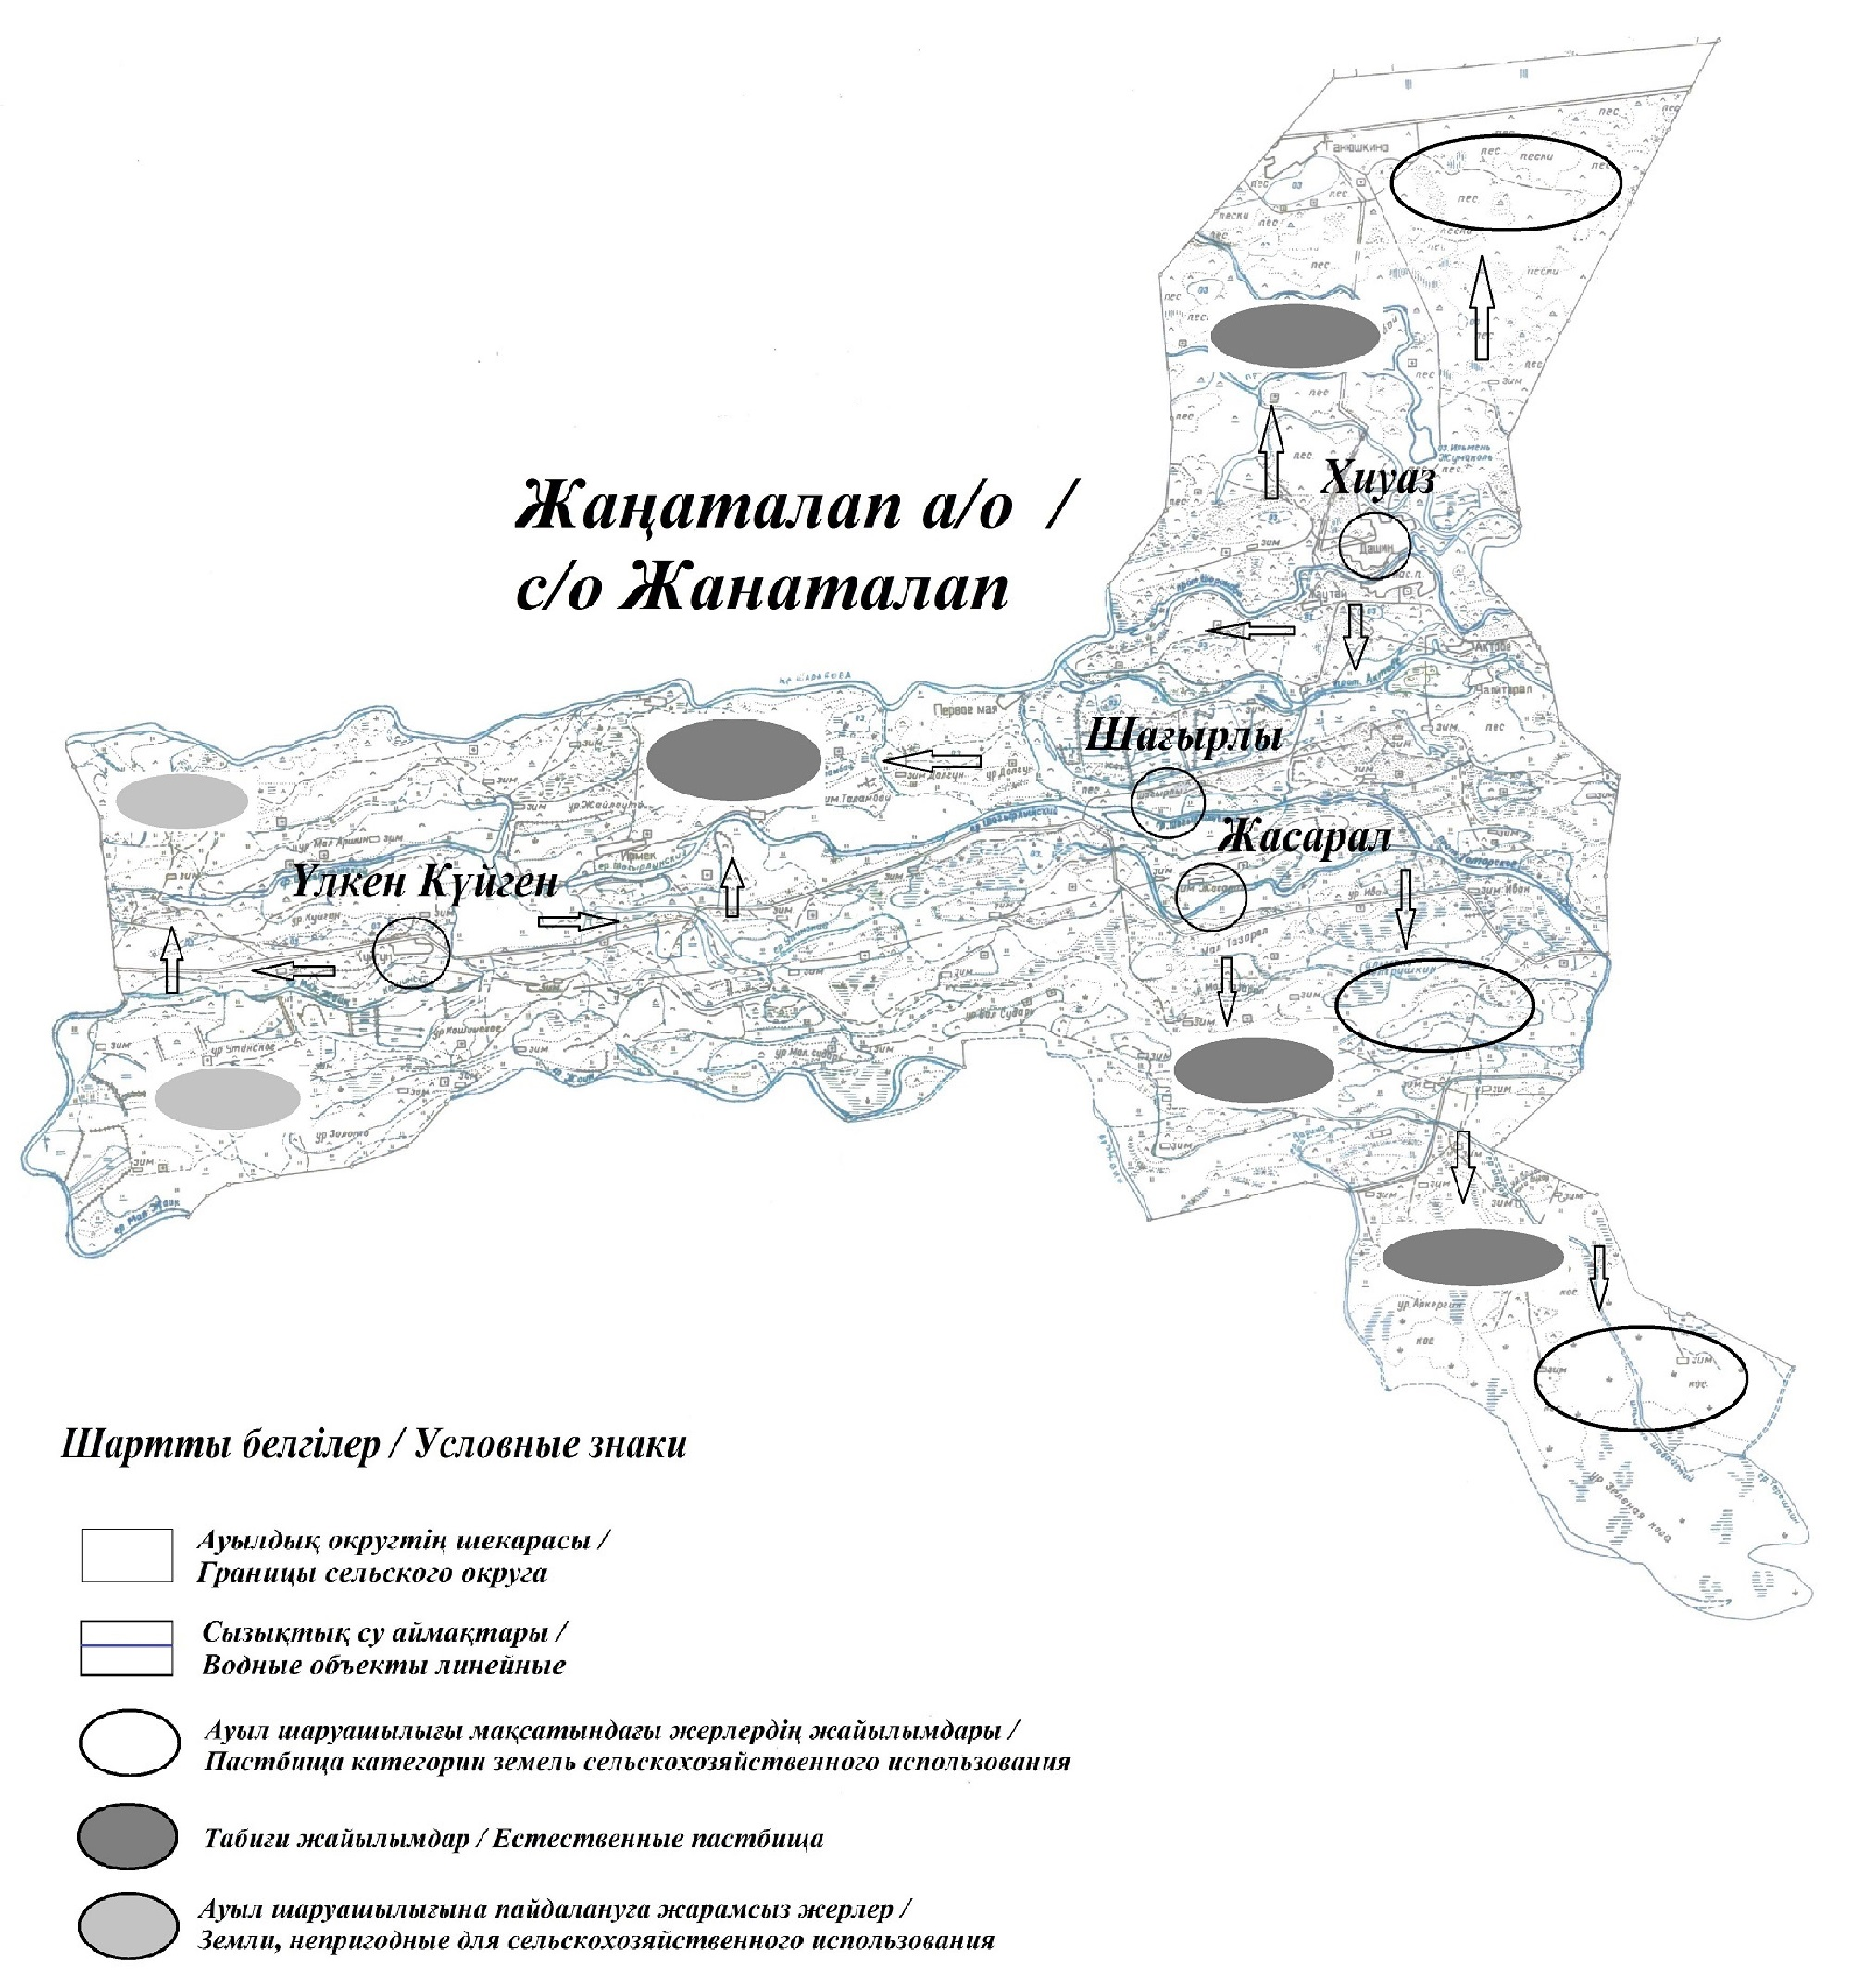

Приложение 5 к Плану по управлению пастбищами и их использованию в Жанаталапского сельском округе на 2021 год
Схема перераспределения пастбищ для размещения поголовья сельскохозяйственных животных физических и (или) юридических лиц, у которых отсутствуют пастбища, и перемещения его на предоставляемые пастбища

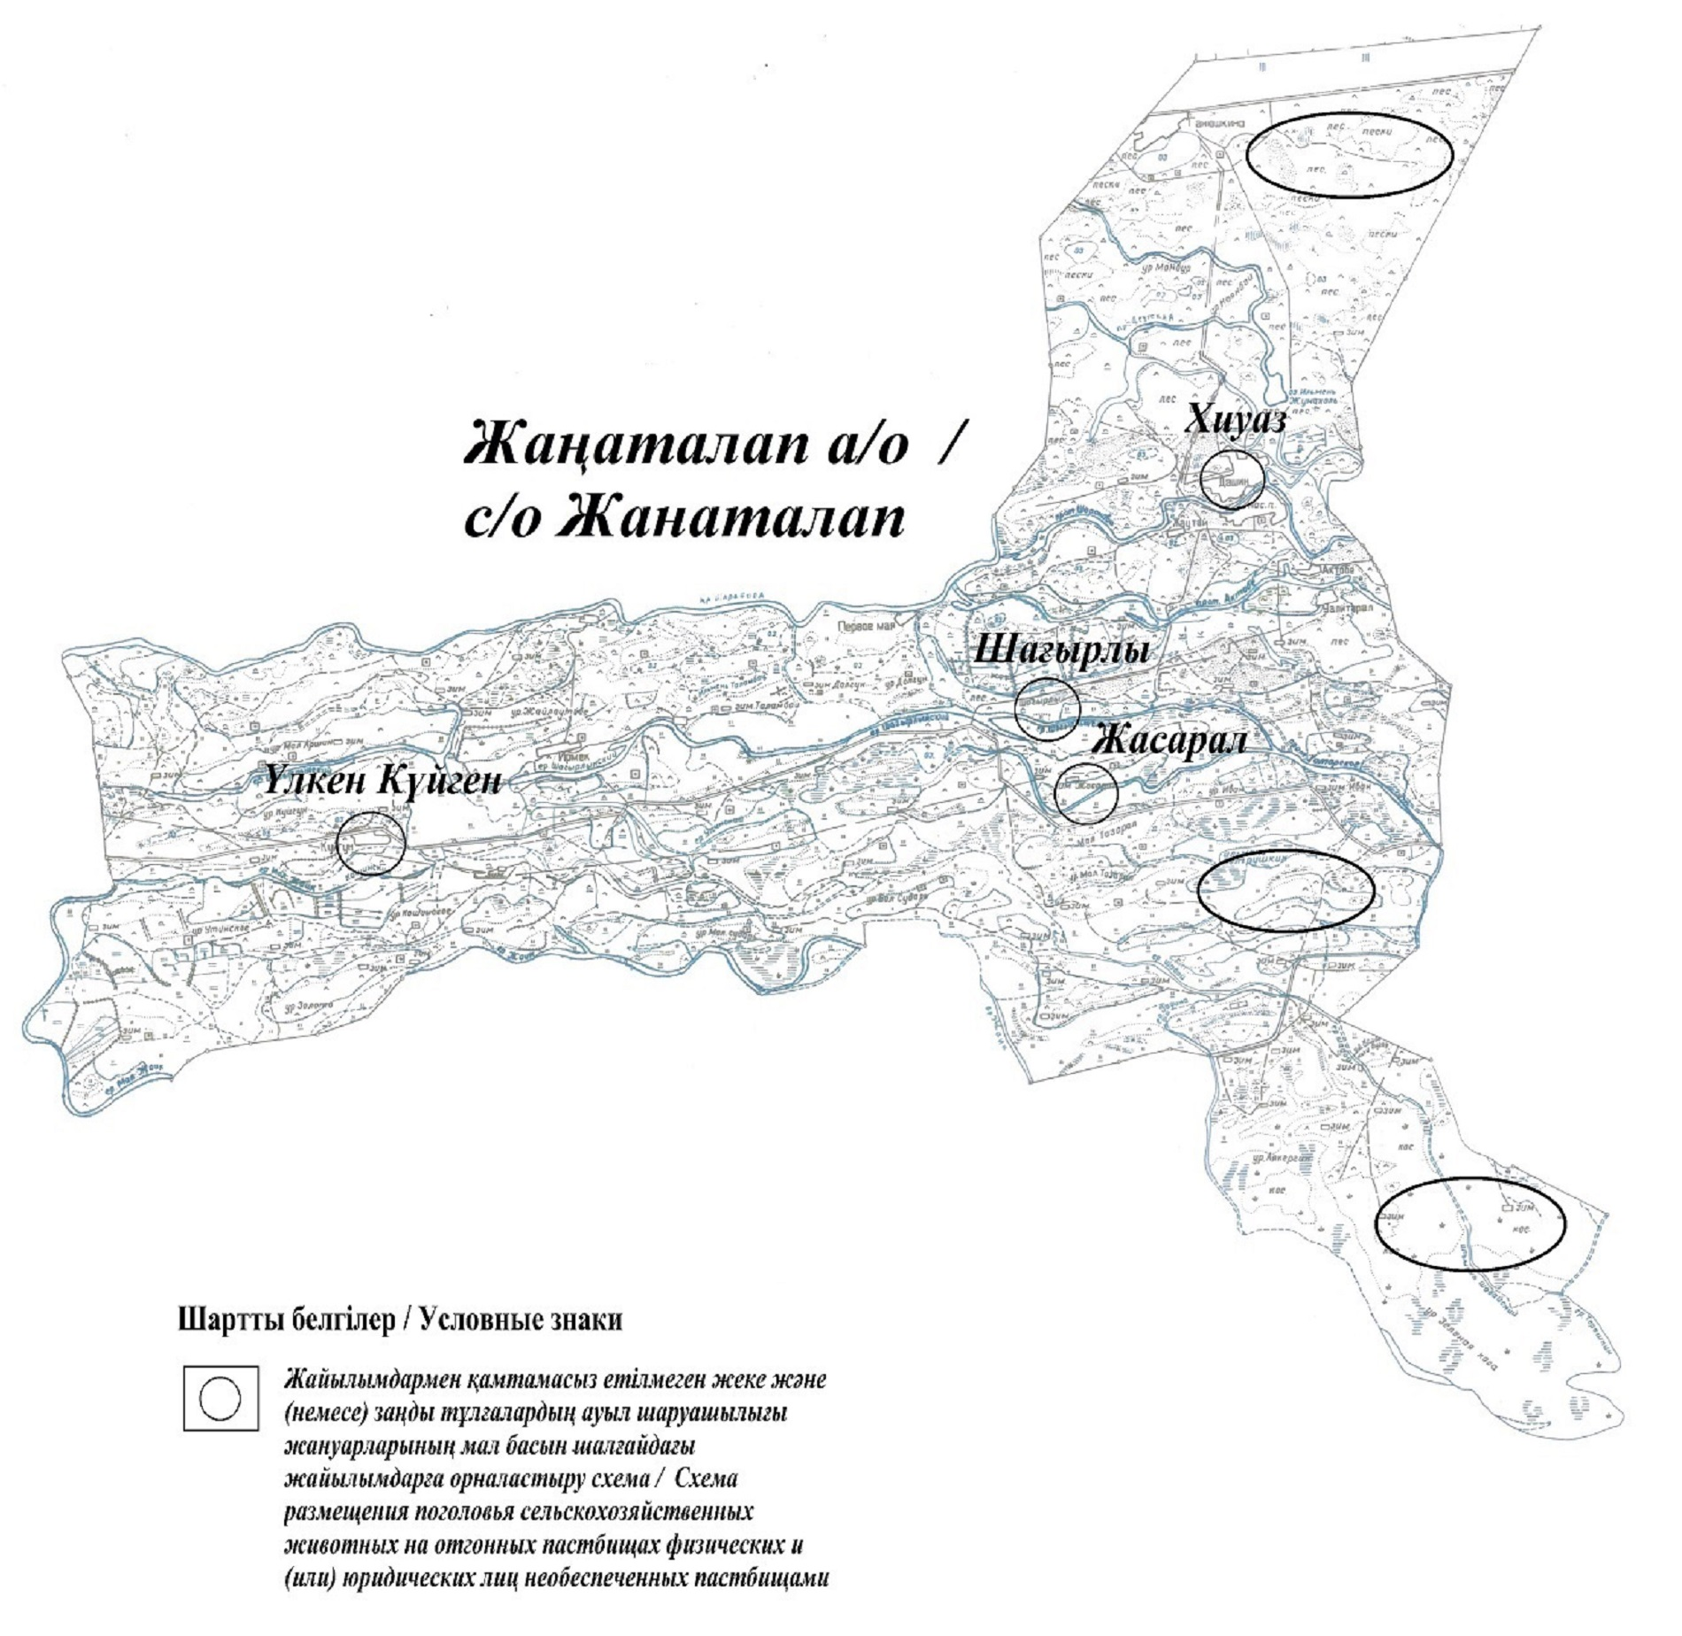

Приложение 6 к Плану по управлению пастбищами и их использованию в Жанаталапского сельском округе на 2021 год
Схема размещения поголовья сельскохозяйственных животных на отгонных пастбищах физических и (или) юридических лиц, не обеспеченных пастбищами, расположенными при городе районного значения, поселке, селе, сельском округе

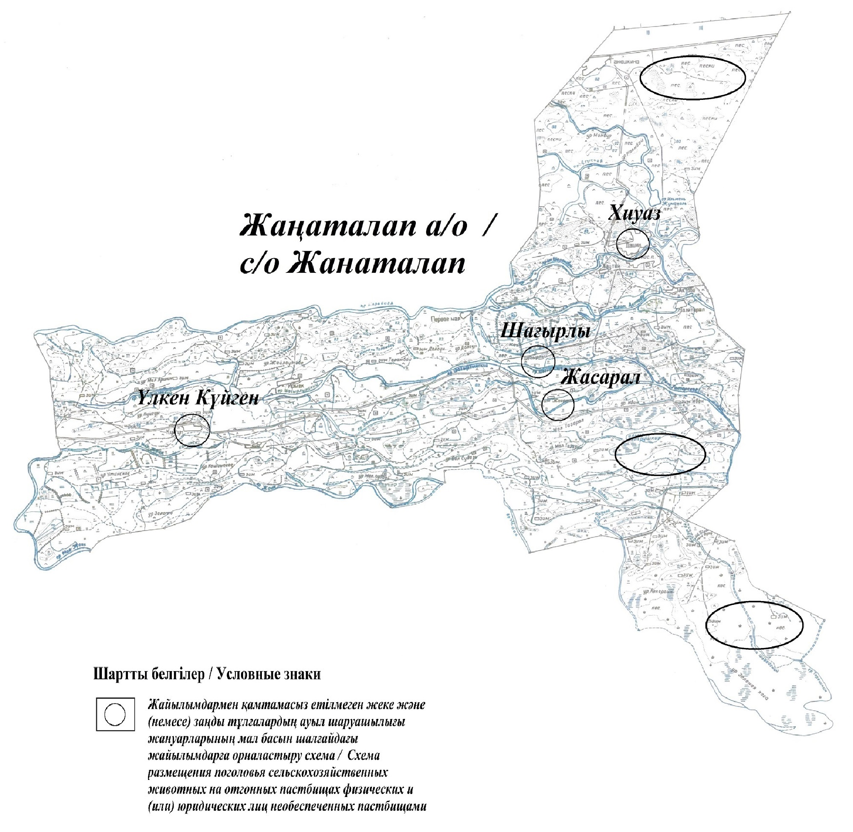

Приложение 7 к Плану по управлению пастбищами и их использованию в Жанаталапского сельском округе на 2021 год
Календарный график по использованию пастбищ, устанавливающий сезонные маршруты выпаса и передвижения сельскохозяйственных животных
№ | Наименование  сельских округов | Количество загонов  в 2020 году |  |  |  | Количество загонов  в 2021 году
 |  | 1 | 2 |  | 1 | 2 |  | 1 | 2
1 | Жанаталапский | ВЛС | ЛС | Жанаталап | ВЛС | ЛС | Жанаталап | ВЛС | ЛС
Примечание: расшифровка аббревиатур:
ВЛС – весенне-летний сезон;
ЛОС – летне-осенний сезон;
ЛС – летний сезон;
ОЗ – отдыхающий загон.
Приложение 10 к решению Курмангазинского районного маслихата от 26 августа 2021 года № 62-VІІ
План по управлению пастбищами и их использованию в Тенизском сельском округе на 2021 год
Настоящий План по управлению пастбищами и их использованию в Тенизском сельском округе на 2021 год (далее - План) разработан в соответствии с Законами Республики Казахстан от 23 января 2001 года "О местном государственном управлении и самоуправлении в Республике Казахстан", от 20 февраля 2017 года "О пастбищах", приказом Заместителя Премьер-Министра Республики Казахстан - Министра сельского хозяйства Республики Казахстан от 24 апреля 2017 года № 173 "Об утверждении Правил рационального использования пастбищ" (зарегистрирован в Реестре государственной регистрации нормативных правовых актов № 15090), приказом Министра сельского хозяйства Республики Казахстан от 14 апреля 2015 года № 3-3/332 "Об утверждении предельно допустимой нормы нагрузки на общую площадь пастбищ" (зарегистрирован в Реестре государственной регистрации нормативных правовых актов № 11064).
План принимается в целях рационального использования пастбищ, устойчивого обеспечения потребности в кормах и предотвращения процессов деградации пастбищ.
План содержит:
1) схему (карту) расположения пастбищ на территории Тенизского сельского округа в разрезе категорий земель, собственников земельных участков и землепользователей на основании правоустанавливающих документов (приложение 1);
2) приемлемые схемы пастбищеоборотов (приложение 2);
3) карту с обозначением внешних и внутренних границ и площадей пастбищ, в том числе сезонных, объектов пастбищной инфраструктуры (приложение 3);
4) схему доступа пастбищепользователей к водоисточникам (озерам, рекам, прудам, копаньям, оросительным или обводнительным каналам, трубчатым или шахтным колодцам), составленную согласно норме потребления воды (приложение 4);
5) схему перераспределения пастбищ для размещения поголовья сельскохозяйственных животных физических и (или) юридических лиц, у которых отсутствуют пастбища, и перемещения его на предоставляемые пастбища (приложение 5);
6) схему размещения поголовья сельскохозяйственных животных на отгонных пастбищах физических и (или) юридических лиц, не обеспеченных пастбищами, расположенными при поселке, селе, сельском округе (приложение 6);
7) календарный график по использованию пастбищ, устанавливающий сезонные маршруты выпаса и передвижения сельскохозяйственных животных (приложение 7).
План принят с учетом сведений о состоянии геоботанического обследования пастбищ, сведений о ветеринарно-санитарных объектах, данных о численности поголовья сельскохозяйственных животных с указанием их владельцев - пастбище пользователей, физических и (или) юридических лиц, данных о количестве гуртов, отар, табунов, сформированных по видам и половозрастным группам сельскохозяйственных животных, сведений о формировании поголовья сельскохозяйственных животных для выпаса на отгонных пастбищах, особенностей выпаса сельскохозяйственных животных на культурных и аридных пастбищах, сведений о сервитутах для прогона скота и иных данных, предоставленных государственными органами, физическими и (или) юридическими лицами, с участием органов местного самоуправления совместно с акимами сел, сельского округа и пастбище пользователей.
Общая площадь территории Тенизского сельского округа 3203 гектар(га), из них земли населенных пунктов – 570 га, земли запаса- 2633 га.
Рельеф территории Тенизского сельского округа — равнинный. Территория округа расположена в центральной части Прикаспийской низменности. Климат резко континентальный: короткая малоснежная, но довольно холодная зима и жаркое продолжительное лето. Средние температуры января −14 °С, июля 22—23 °С. Среднегодовое количество атмосферных осадков 220—2800 мм. Большая часть занята солонцеватыми и засоленными почвами. На полупустынных почвах произрастают типчак, ковыль, полынь.
На 1 ноября 2020 года в Тенизском сельском округе насчитывается (личное подворье)крупного рогатого скота 1453 голов,мелкого скота 1121 голов,288 голов лошадей, 23 верблюдов.
Для выпаса сельскохозяйственных животных личного подворья местного населения при норме нагрузки на голову КРС – 18 га/гол., мелкого скота – 3,6 га/гол., лошадей – 21,6 га/гол., верблюдов – 25,2 га/гол.требуется 36990 га. пастбищ.
Расчет:
Для КРС – 1453 гол.* 18га./гол.= 26154 га.
Для мелкого скота – 1121 гол.* 3,6га./гол.= 4035,6 га.
Для лошадей – 288 гол.* 21,6га./гол.= 6220,8 га.
Для верблюдов – 23 гол.* 25,2 га./гол.= 579,6 га.
26154 га.+ 4035,6га.+ 6220,8 га.+ 579,6 га.= 36990 га.
На 1 ноября 2020 года поголовье в ТОО, крестьянских и фермерских хозяйствах Тенизского сельского округа составляет: крупного рогатого скота 864 головы, мелкого скота 954 голов, 240 голов лошадей, 34 голов верблюдов.
Для выпаса сельскохозяйственных животных ТОО, крестьянских и фермерских хозяйств при имеющихся пастбищных угодьях в 5390 га дополнительно требуется 25027 га пастбищ.
Расчет:
Для КРС –864 гол.*18га./гол.= 15552 га.
Для мелкого скота – 954 гол.*3,6га./гол.= 3434,4 га.
Для лошадей – 240 гол.*21,6га./гол.= 5184 га.
Для верблюдов – 34 гол.*25,2 га./гол.= 856,8 га.
15552 га.+ 3434,4 га.+ 5184 га.+ 856,8 га.= 25027 га.
Согласно сведениям земельного баланса Курмангазинского района, площадь пастбищ, находящихся в землепользовании всех ТОО, крестьянских и фермерских хозяйств на территории Тенизского сельского округа, составляет 402 га.
На территории Тенизского сельского округа имеется 1(один) скотомогильник.
На территории Тенизского сельского округа не имеются аридные пастбища.
В Тенизском сельском округе сервитуты для прогона скота не установлены.
На основании вышеизложенного, согласно п.3 ст.15 Закона Республики Казахстан "О пастбищах", поголовье сельскохозяйственных животных личного подворья местного населения, крестьянских и фермерских хозяйств Тенизского сельского округа, не обеспеченных пастбищами в пределах села перемещается на отгонные пастбища согласно приложению 5 к настоящему Плану.
Приложение 1 к Плану по управлению пастбищами и их использованию в Тенизском сельском округе на 2021 год
Схема (карта) расположения пастбищ на территории Тенизского сельского округа в разрезе категорий земель, собственников земельных участков и землепользователей на основании правоустанавливающих документов

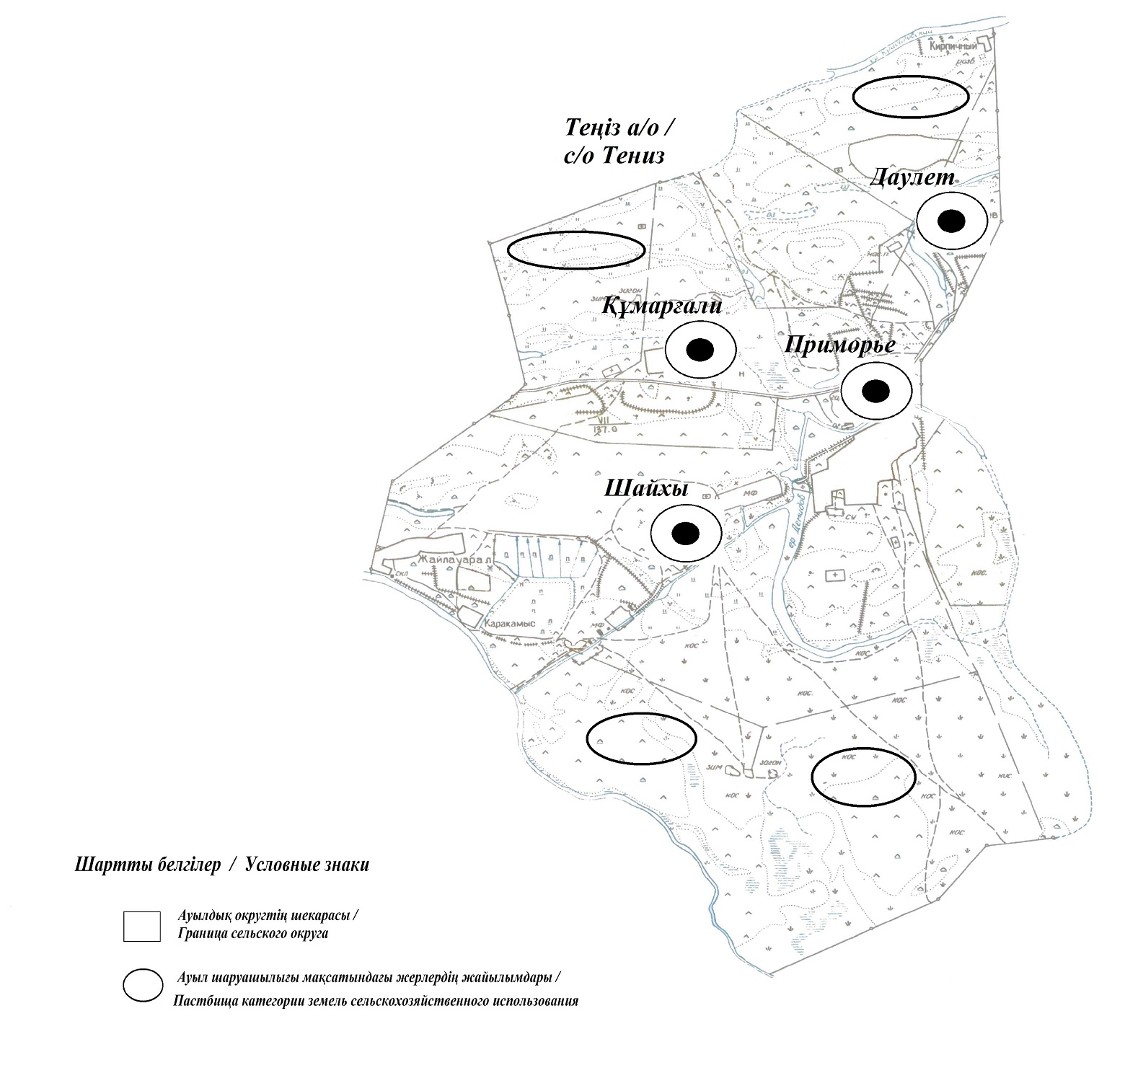

Сведения о перераспределении пастбищ для размещения поголовья сельскохозяйственных животных физических и юридических лиц Тенизского сельского округа
Таблица № 1
№ | Наименование | Наличие скота | Наличие пастбищ, га | Потребность, га | Нехватка(-)/излишки(+) пастбищ, га | Удовлетворение нехватки
1 | Поголовье сельскохозяйственных животных личного подворья населения | КРС - 1453 голов  мелкого скота – 1121 голов  Лошадей-288голов  Верблюдов –23 голов | 402 | 36990 | -36588 | Перемещение на отгонные пастбища
2 | Поголовье сельскохозяйственных животных крестьянских и фермерских хозяйств | КРС – 864 голов  мелкого скота - 954 голов  Лошадей – 240 голов  Верблюдов – 34 голов | 402 | 25027 | -24625 | Перемещение на отгонные пастбища
Приложение 2 к Плану по управлению пастбищами и их использованию в Тенизском сельском округе на 2021 год
Приемлемые схемы пастбищеоборотов Схема пастбищеоборотов, приемлемая для Тенизского сельского округа
Годы | Загон 1 | Загон 2 | Загон 3 | Загон 4
2020 | - | - | - | отдыхающий загон
2021 | отдыхающий  загон | весенне-летний сезон 1 | летний  сезон 2 | осенний  сезон 3
Примечание: 1, 2, 3, 4 - очередность использования загонов в году.
Приложение 3 к Плану по управлению пастбищами и их использованию в Тенизском сельском округе на 2021 год
Карта с обозначением внешних и внутренних границ и площадей пастбищ, в том числе сезонных, объектов пастбищной инфраструктуры

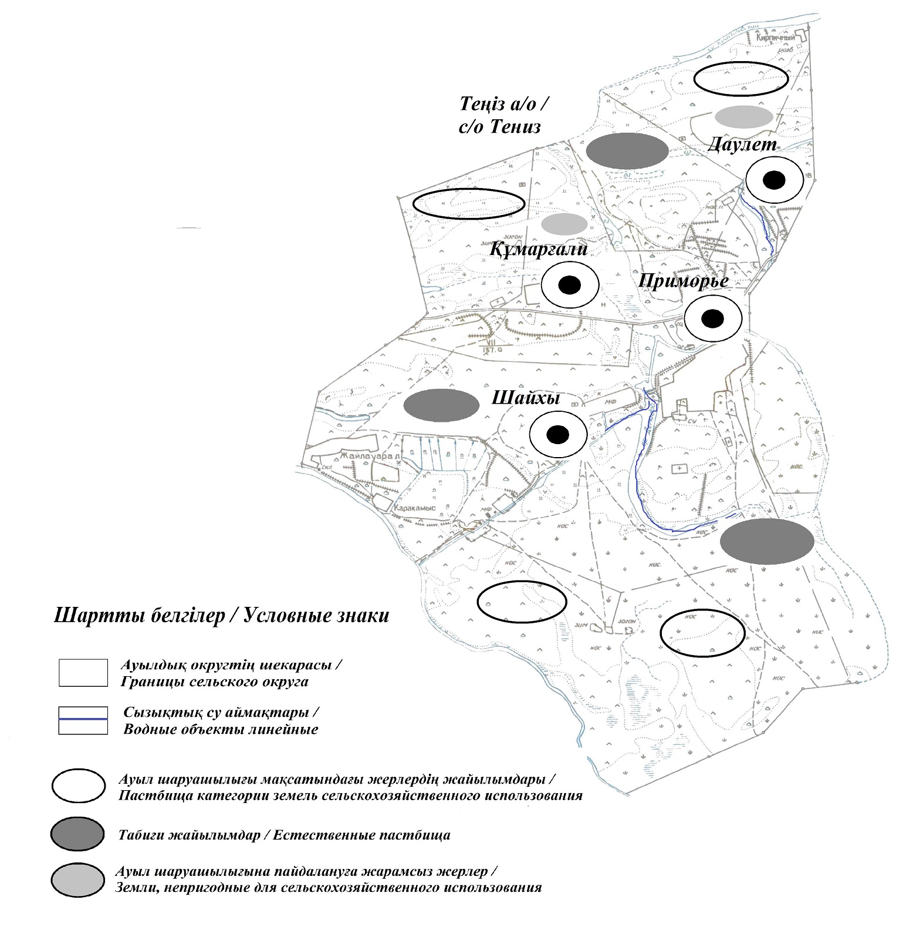

Приложение 4 к Плану по управлению пастбищами и их использованию в Тенизском сельском округе на 2021 год
Схема доступа пастбищепользователей к водоисточникам (озерам, рекам, прудам, копаньям, оросительным или обводнительным каналам, трубчатым или шахтным колодцам), составленная согласно норме потребления воды
Среднесуточная норма потребления воды на одно сельскохозяйственное животное определяется в соответствии с пунктом 9 Правил рационального использования пастбищ, утвержденных приказом Заместителя Премьер-Министра Республики Казахстан – Министра сельского хозяйства Республики Казахстан от 24 апреля 2017 года № 173 (зарегистрирован в Реестре государственной регистрации нормативных правовых актов за № 15090). По территории Тенизского сельского округа протекает река "Каспаркин" протяженностью 18 километров и река "Бажан" протяженостью 5 километров .
Тенизский сельский округ

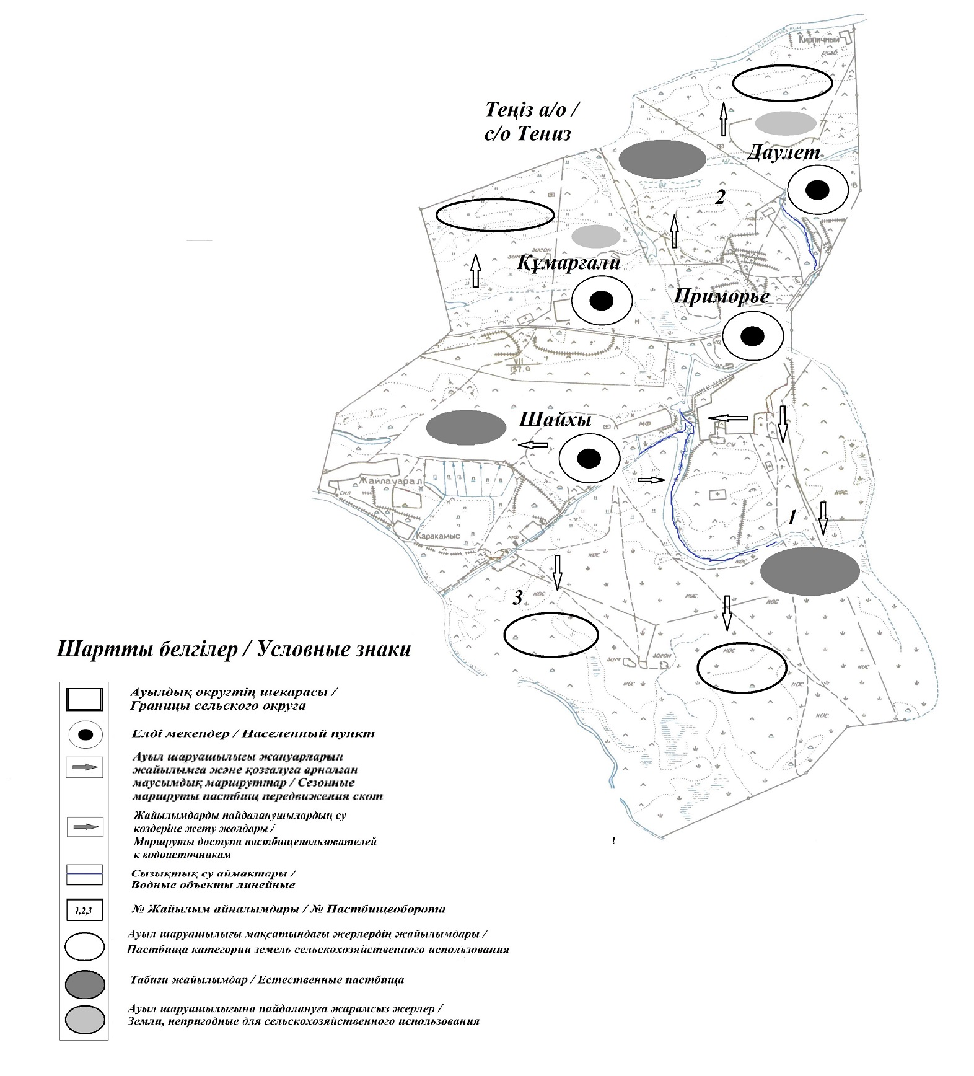

Приложение 5 к Плану по управлению пастбищами и их использованию в Тенизском сельском округе на 2021 год
Схема перераспределения пастбищ для размещения поголовья сельскохозяйственных животных физических и (или) юридических лиц, у которых отсутствуют пастбища, и перемещения его на предоставляемые пастбища

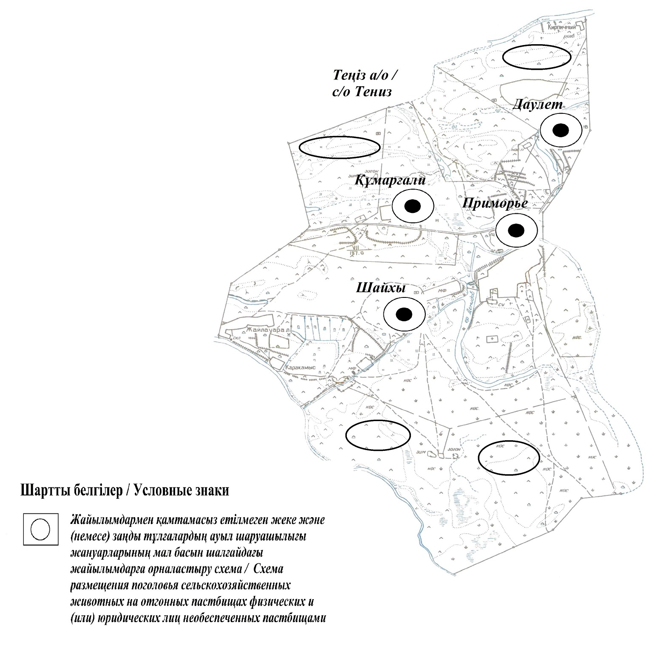

Приложение 6 к Плану по управлению пастбищами и их использованию в Тенизском сельском округе на 2021 год
Схема размещения поголовья сельскохозяйственных животных на отгонных пастбищах физических и (или) юридических лиц, не обеспеченных пастбищами, расположенными при городе районного значения, поселке, селе, сельском округе

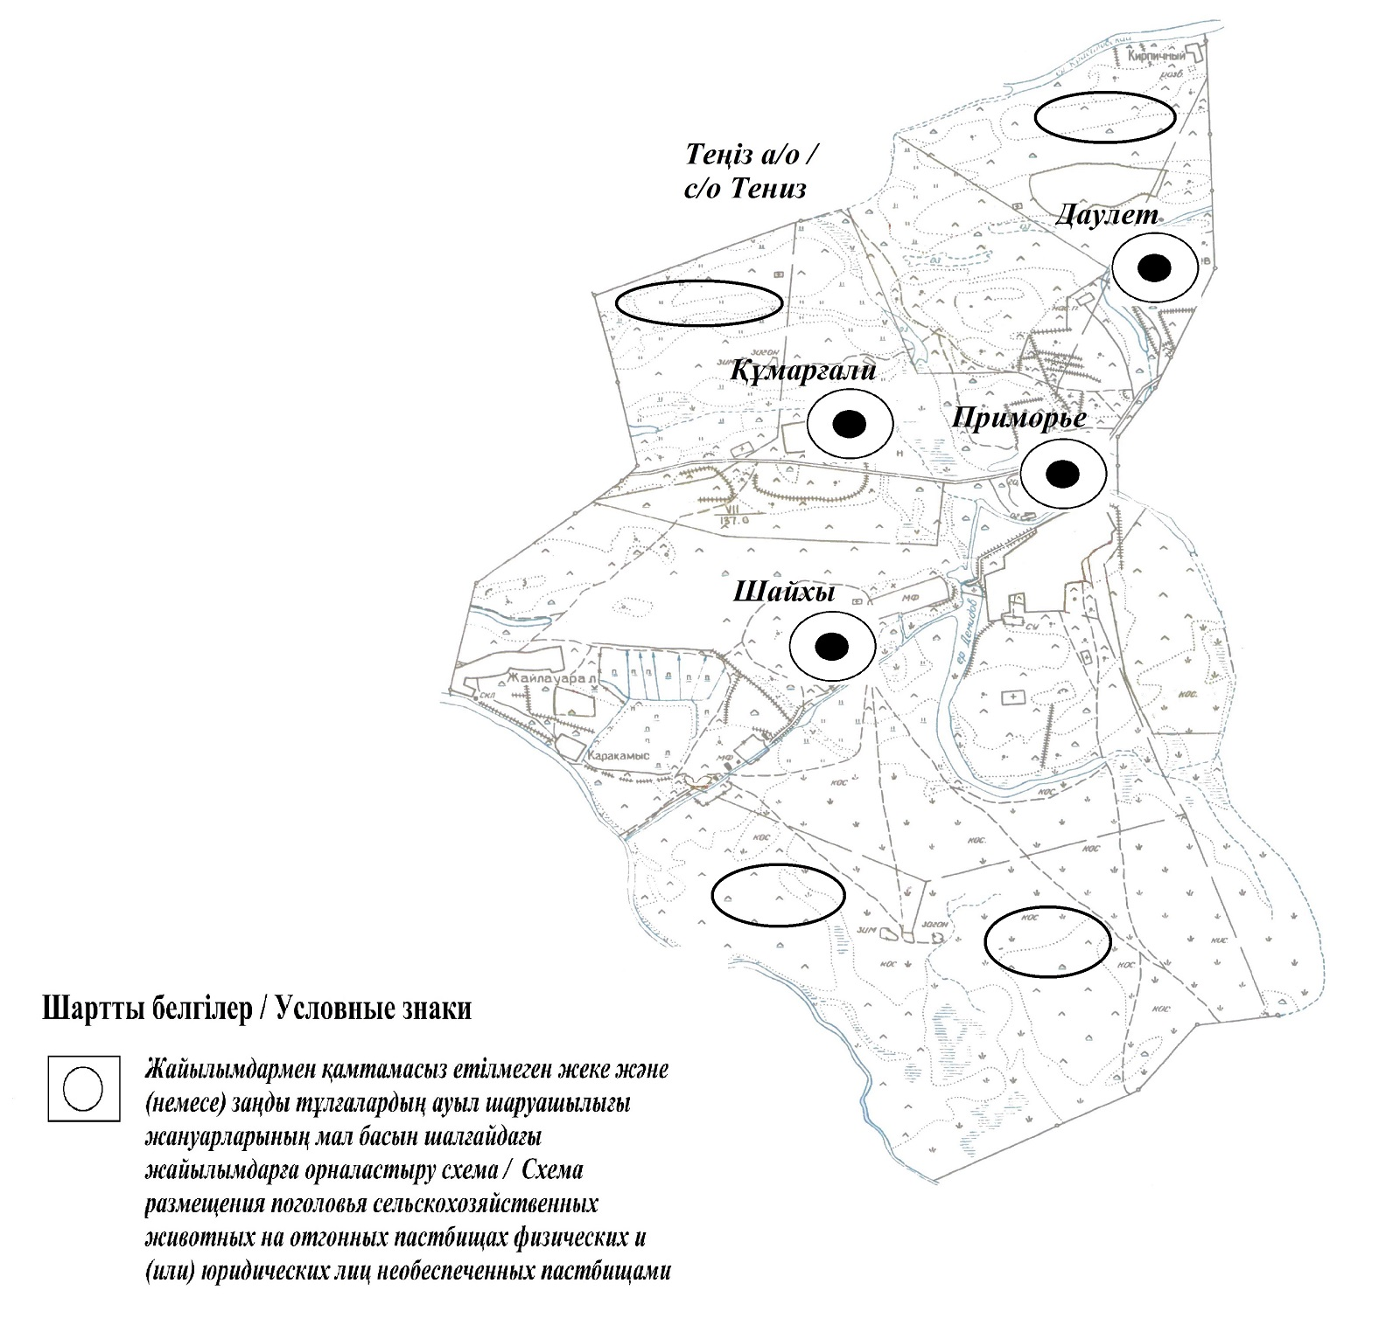

Приложение 7 к Плану по управлению пастбищами и их использованию в Тенизском сельском округе на 2021 год
Календарный график по использованию пастбищ, устанавливающий сезонные маршруты выпаса и передвижения сельскохозяйственных животных
№ | Наименование  сельских округов | Количество загонов  в 2020 году |  |  |  | Количество загонов  в 2021 году
 |  | 1 | 2 |  | 1 | 2 |  | 1 | 2
1 | Тенизский | ВЛС | ЛС | Тениз | ВЛС | ЛС | Тениз | ВЛС | ЛС
Примечание: расшифровка аббревиатур:
ВЛС – весенне-летний сезон;
ЛОС – летне-осенний сезон;
ЛС – летний сезон;
ОЗ – отдыхающий загон.
Приложение 11 к решению Курмангазинского районного маслихата от 26 августа 2021 года № 62-VІІ
План по управлению пастбищами и их использованию в Нуржауском сельском округе на 2021 год
Настоящий План по управлению пастбищами и их использованию в Нуржауском сельском округе на 2021 год (далее - План) разработан в соответствии с Законами Республики Казахстан от 23 января 2001 года "О местном государственном управлении и самоуправлении в Республике Казахстан", от 20 февраля 2017 года "О пастбищах", приказом Заместителя Премьер-Министра Республики Казахстан - Министра сельского хозяйства Республики Казахстан от 24 апреля 2017 года № 173 "Об утверждении Правил рационального использования пастбищ" (зарегистрирован в Реестре государственной регистрации нормативных правовых актов № 15090), приказом Министра сельского хозяйства Республики Казахстан от 14 апреля 2015 года № 3-3/332 "Об утверждении предельно допустимой нормы нагрузки на общую площадь пастбищ" (зарегистрирован в Реестре государственной регистрации нормативных правовых актов № 11064).
План принимается в целях рационального использования пастбищ, устойчивого обеспечения потребности в кормах и предотвращения процессов деградации пастбищ.
План содержит:
1) схему (карту) расположения пастбищ на территории Нуржауского сельского округа в разрезе категорий земель, собственников земельных участков и землепользователей на основании правоустанавливающих документов (приложение 1);
2) приемлемые схемы пастбищеоборотов (приложение 2);
3) карту с обозначением внешних и внутренних границ и площадей пастбищ, в том числе сезонных, объектов пастбищной инфраструктуры (приложение 3);
4) схему доступа пастбищепользователей к водоисточникам (озерам, рекам, прудам, копаньям, оросительным или обводнительным каналам, трубчатым или шахтным колодцам), составленную согласно норме потребления воды (приложение 4);
5) схему перераспределения пастбищ для размещения поголовья сельскохозяйственных животных физических и (или) юридических лиц, у которых отсутствуют пастбища, и перемещения его на предоставляемые пастбища (приложение 5);
6) схему размещения поголовья сельскохозяйственных животных на отгонных пастбищах физических и (или) юридических лиц, не обеспеченных пастбищами, расположенными при поселке, селе, сельском округе (приложение 6);
7) календарный график по использованию пастбищ, устанавливающий сезонные маршруты выпаса и передвижения сельскохозяйственных животных (приложение 7).
План принят с учетом сведений о состоянии геоботанического обследования пастбищ, сведений о ветеринарно-санитарных объектах, данных о численности поголовья сельскохозяйственных животных с указанием их владельцев - пастбищепользователей, физических и (или) юридических лиц, данных о количестве гуртов, отар, табунов, сформированных по видам и половозрастным группам сельскохозяйственных животных, сведений о формировании поголовья сельскохозяйственных животных для выпаса на отгонных пастбищах, особенностей выпаса сельскохозяйственных животных на культурных и аридных пастбищах, сведений о сервитутах для прогона скота и иных данных, предоставленных государственными органами, физическими и (или) юридическими лицами, с участием органов местного самоуправления совместно с акимами сел, сельского округа и пастбище пользователей.
Общая площадь территории Нуржауского сельского округа 1586 гектар(га), из них земли населенных пунктов – 852,45 га, земли запаса- 929 га.
Рельеф территории Нуржауского сельского округа — равнинный. Территория округа расположена в центральной части Прикаспийской низменности. Климат резко континентальный: короткая малоснежная, но довольно холодная зима и жаркое продолжительное лето. Средние температуры января −14 °С, июля 22—23 °С. Среднегодовое количество атмосферных осадков 200—280 мм. Большая часть занята солонцеватыми и засоленными почвами. На полупустынных почвах произрастают типчак, ковыль, полынь.
На 1 ноября 2020 года в Нуржауском сельском округе насчитывается (личное подворье)крупного рогатого скота 1493 голов, мелкого скота 987 голов,282 голов лошадей, 196 верблюдов.
Для выпаса сельскохозяйственных животных личного подворья местного населения при норме нагрузки на голову КРС – 18 га/гол., мелкого скота – 3,6 га/гол., лошадей – 21,6 га/гол., верблюдов – 25,2 га/гол.требуется 41457 га. пастбищ.
Расчет:
Для КРС – 1493 гол.* 18га./гол.= 26874 га.
Для мелкого скота – 987 гол.* 3,6га./гол.= 3553 га.
Для лошадей – 282 гол.* 21,6га./гол.= 6091 га.
Для верблюдов –196 гол.* 25,2 га./гол.= 4939 га.
26874 га.+ 3553 га.+ 6091 га.+ 4939 га.= 41457 га.
На 1 ноября 2020 года поголовье в ТОО, крестьянских и фермерских хозяйствах Нуржауского сельского округа составляет: крупного рогатого скота 3089 головы, мелкого скота 3093 голов, 1061голова лошадей, 425 голов верблюдов.
Для выпаса сельскохозяйственных животных ТОО, крестьянских и фермерских хозяйств при имеющихся пастбищных угодьях в 5390 га дополнительно требуется 100364 га пастбищ.
Расчет:
Для КРС –3089 гол.*18га./гол.= 55602 га.
Для мелкого скота – 3093 гол.*3,6га./гол.= 11135 га.
Для лошадей – 1061 гол.*21,6га./гол.= 22917 га.
Для верблюдов – 425 гол.*25,2 га./гол.= 10710 га.
55602 га.+ 11135 га.+ 22917 га.+ 10710 га.= 100364 га.
Согласно сведениям земельного баланса Курмангазинского района, площадь пастбищ, находящихся в землепользовании всех ТОО, крестьянских и фермерских хозяйств на территории Нуржауского сельского округа, составляет 929 га.
На территории Нуржауского сельского округа имеется 1 (один) скотомогильник.
На территории Нуржауского сельского округа не имеются аридные пастбища.
В Нуржауском сельском округе сервитуты для прогона скота не установлены.
На основании вышеизложенного, согласно п.3 ст.15 Закона Республики Казахстан "О пастбищах", поголовье сельскохозяйственных животных личного подворья местного населения, крестьянских и фермерских хозяйств Нуржауского сельского округа, не обеспеченных пастбищами в пределах села перемещается на отгонные пастбища согласно приложению 5 к настоящему Плану.
Приложение 1 к Плану по управлению пастбищами и их использованию в Нуржауском сельском округе на 2021 год
Схема (карта) расположения пастбищ на территории Нуржауского сельского округа в разрезе категорий земель, собственников земельных участков и землепользователей на основании правоустанавливающих документов

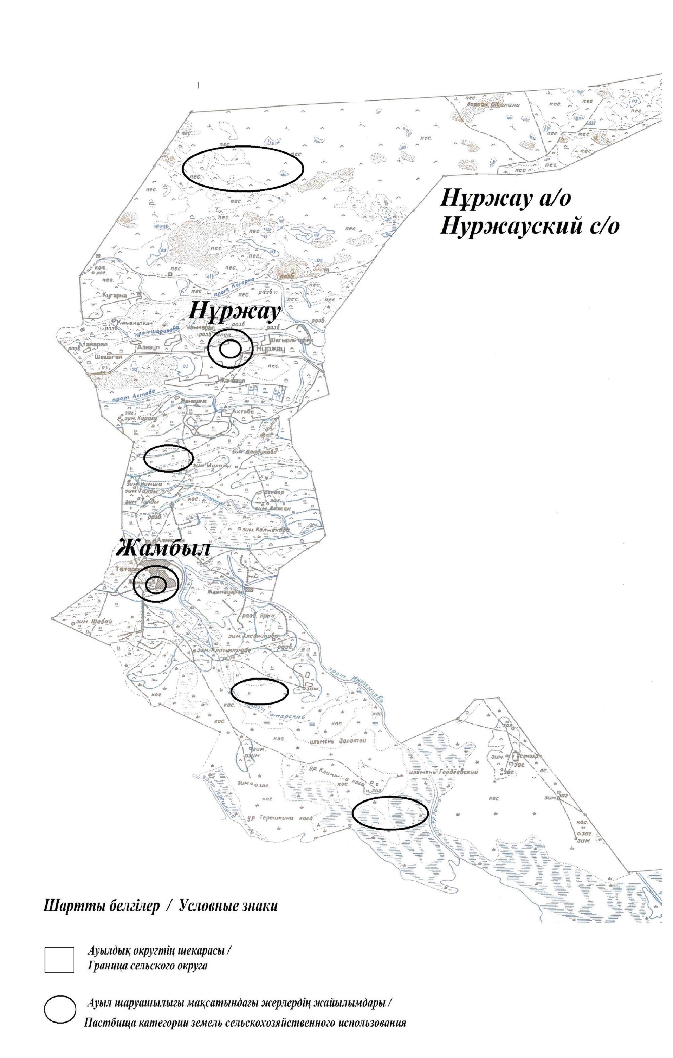

Сведения о перераспределении пастбищ для размещения поголовья сельскохозяйственных животных физических и юридических лиц Нуржауского сельского округа
Таблица № 1
№ | Наименование | Наличие скота | Наличие пастбищ, га | Потребность, га | Нехватка(-)/излишки(+) пастбищ, га | Удовлетворение нехватки
1 | Поголовье сельскохозяйственных животных личного подворья населения | КРС - 1493 голов  мелкого скота – 987 голов  Лошадей-282 голов  Верблюдов –196 голов | 929 | 41457 | -40528 | Перемещение на отгонные пастбища
2 | Поголовье сельскохозяйственных животных крестьянских и фермерских хозяйств | КРС – 3089 голов  мелкого скота - 3093 голов  Лошадей – 1061 голов  Верблюдов – 425 голов | 929 | 100364 | -99435 | Перемещение на отгонные пастбища
Приложение 2 к Плану по управлению пастбищами и их использованию в Нуржауском сельском округе на 2021 год
Приемлемые схемы пастбищеоборотов Схема пастбищеоборотов, приемлемая для Нуржауского сельского округа
Годы | Загон 1 | Загон 2 | Загон 3 | Загон 4
2020 | - | - | - | отдыхающий загон
2021 | отдыхающий  загон | весенне-летний сезон 1 | летний  сезон 2 | осенний  сезон 3
Примечание: 1, 2, 3, 4 - очередность использования загонов в году.
Приложение 3 к Плану по управлению пастбищами и их использованию в Нуржауском сельском округе на 2021 год
Карта с обозначением внешних и внутренних границ и площадей пастбищ, в том числе сезонных, объектов пастбищной инфраструктуры

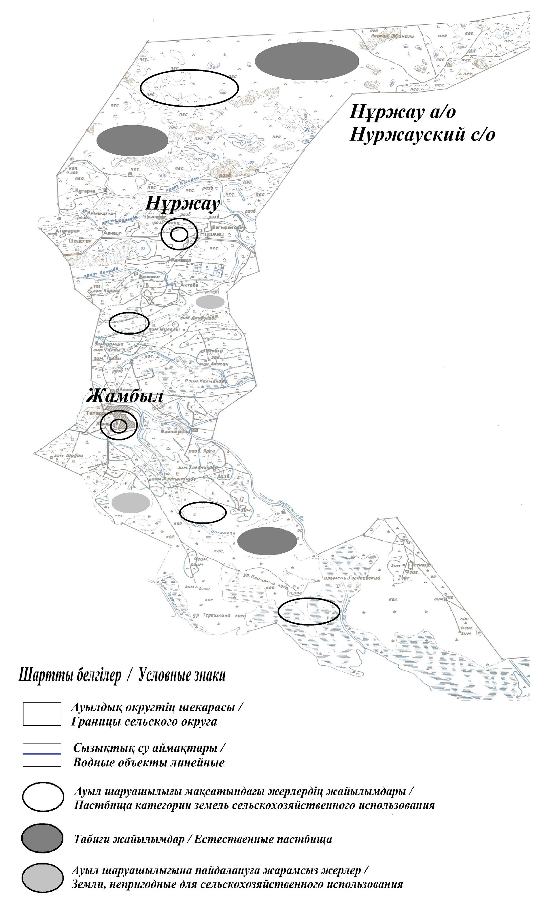

Приложение 4 к Плану по управлению пастбищами и их использованию в Нуржауском сельском округе на 2021 год
Схема доступа пастбищепользователей к водоисточникам (озерам, рекам, прудам, копаньям, оросительным или обводнительным каналам, трубчатым или шахтным колодцам), составленная согласно норме потребления воды
Среднесуточная норма потребления воды на одно сельскохозяйственное животное определяется в соответствии с пунктом 9 Правил рационального использования пастбищ, утвержденных приказом Заместителя Премьер-Министра Республики Казахстан – Министра сельского хозяйства Республики Казахстан от 24 апреля 2017 года № 173 (зарегистрирован в Реестре государственной регистрации нормативных правовых актов за № 15090). По территории Нуржауского сельского округа протекает река "Шарон"протяженностью 3 километров.
Нуржауский сельский округ

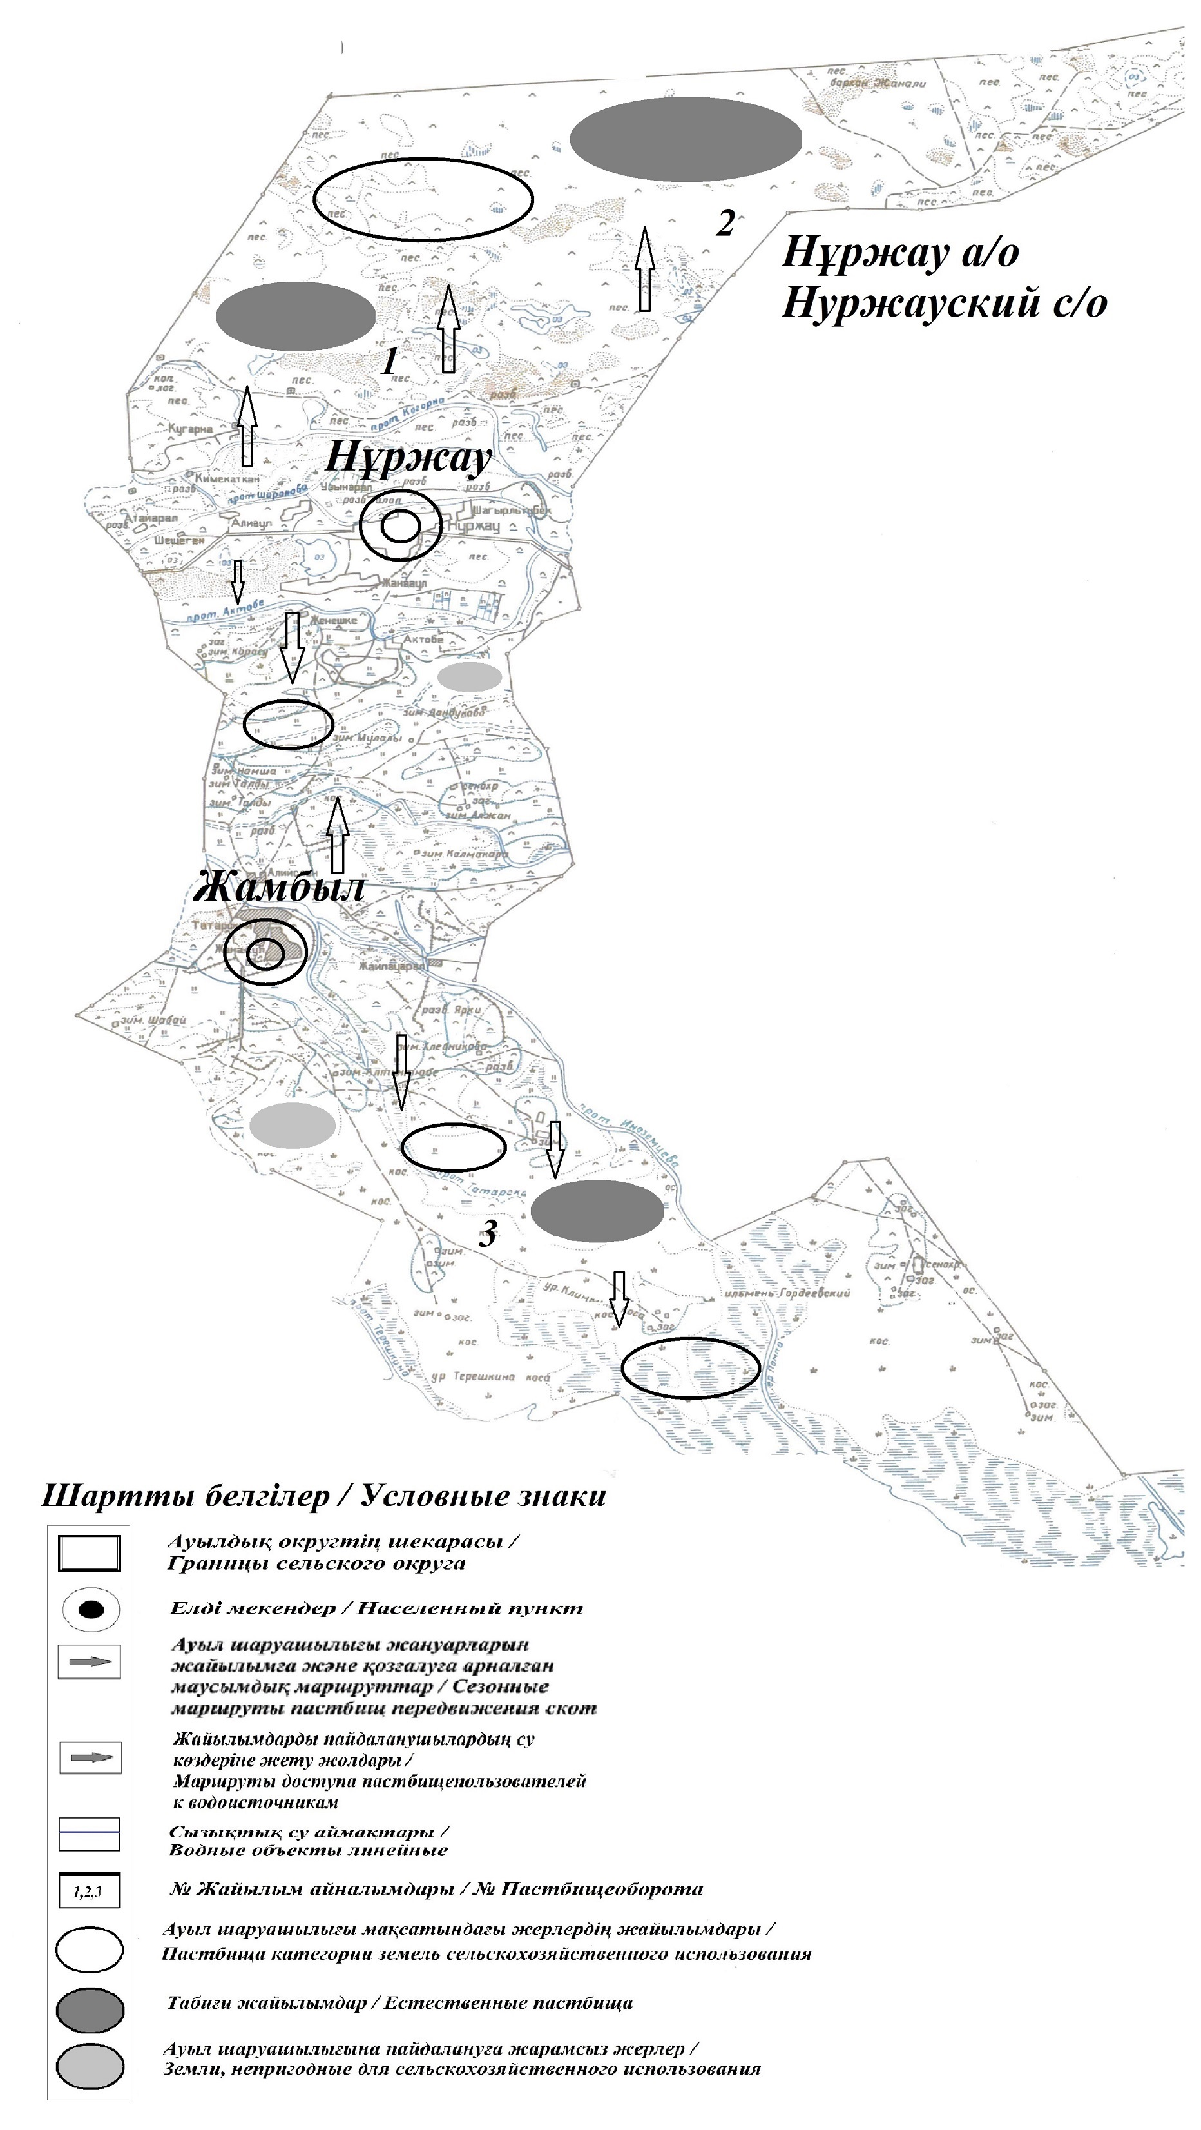

Приложение 5 к Плану по управлению пастбищами и их использованию в Нуржауском сельском округена 2021 год
Схема перераспределения пастбищ для размещения поголовья сельскохозяйственных животных физических и (или) юридических лиц, у которых отсутствуют пастбища, и перемещения его на предоставляемые пастбища

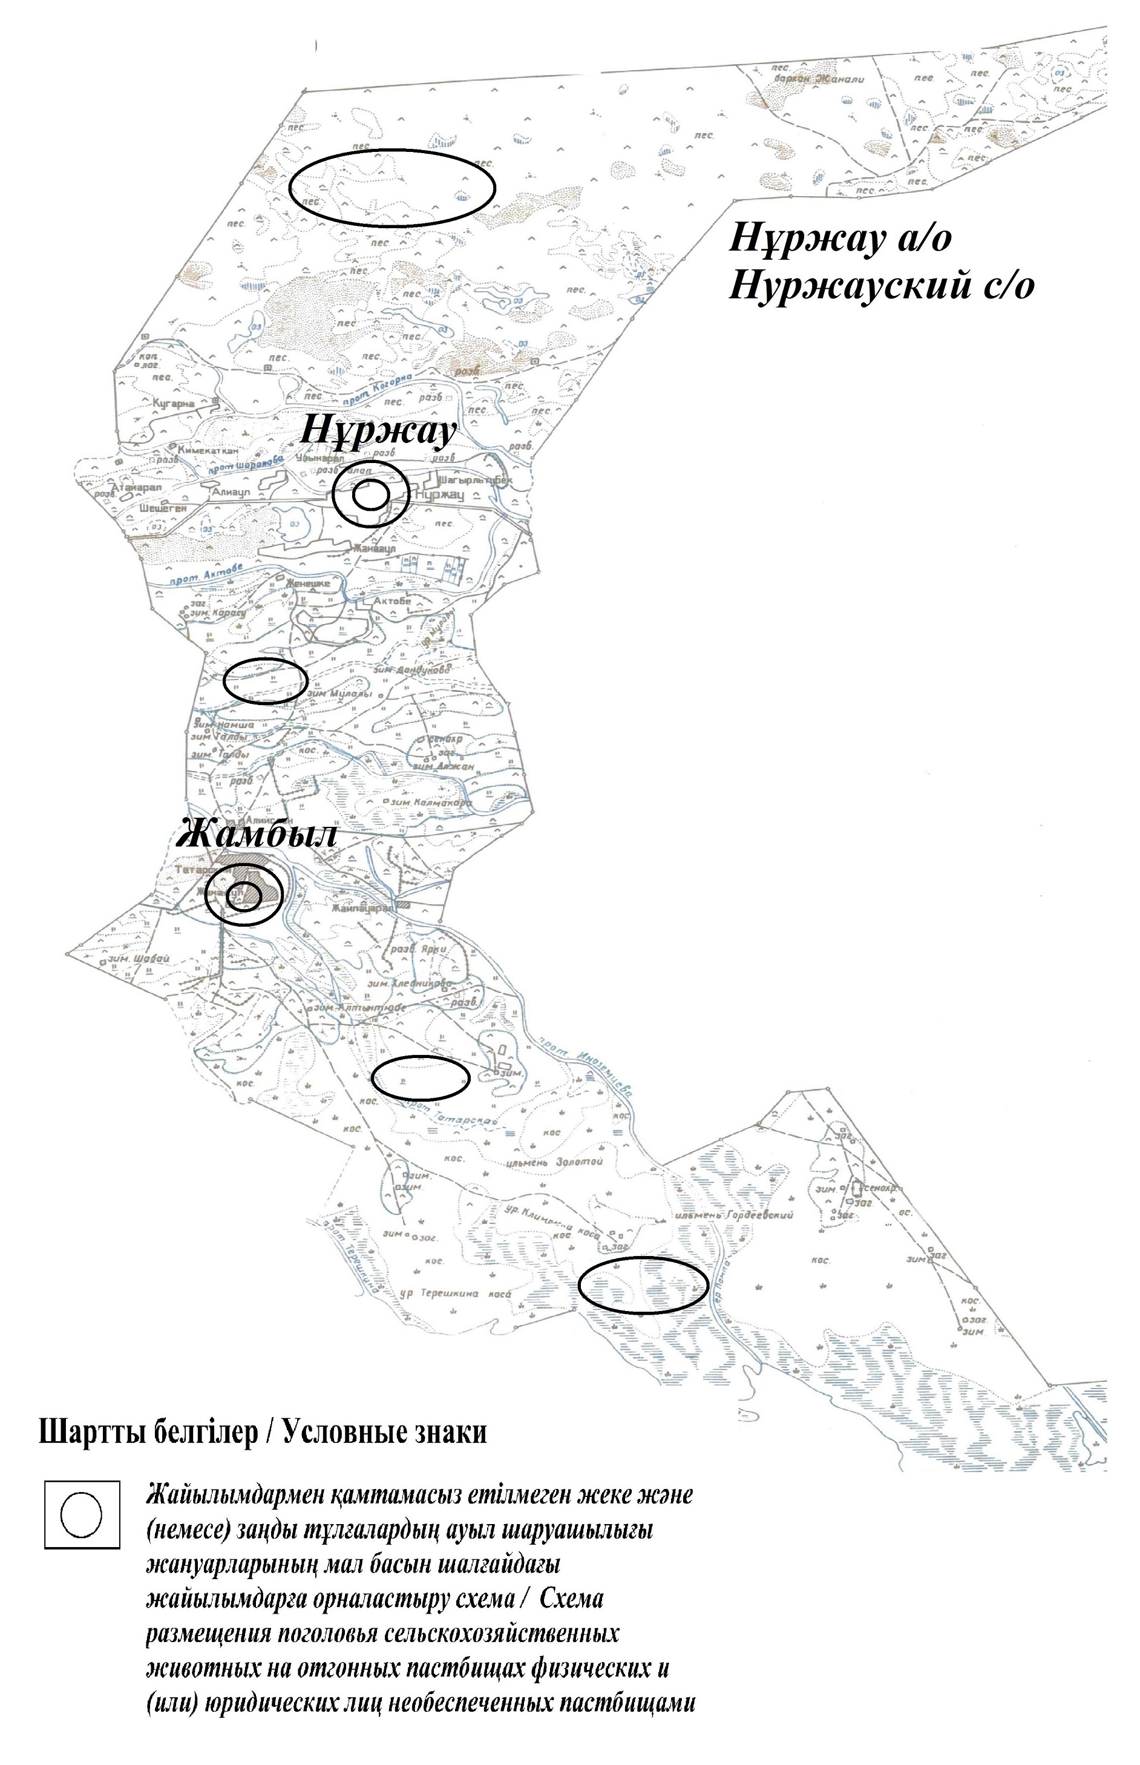

Приложение 6 к Плану по управлению пастбищами и их использованию в Нуржауском сельском округе на 2021 год
Схема размещения поголовья сельскохозяйственных животных на отгонных пастбищах физических и (или) юридических лиц, не обеспеченных пастбищами, расположенными при городе районного значения, поселке, селе, сельском округе

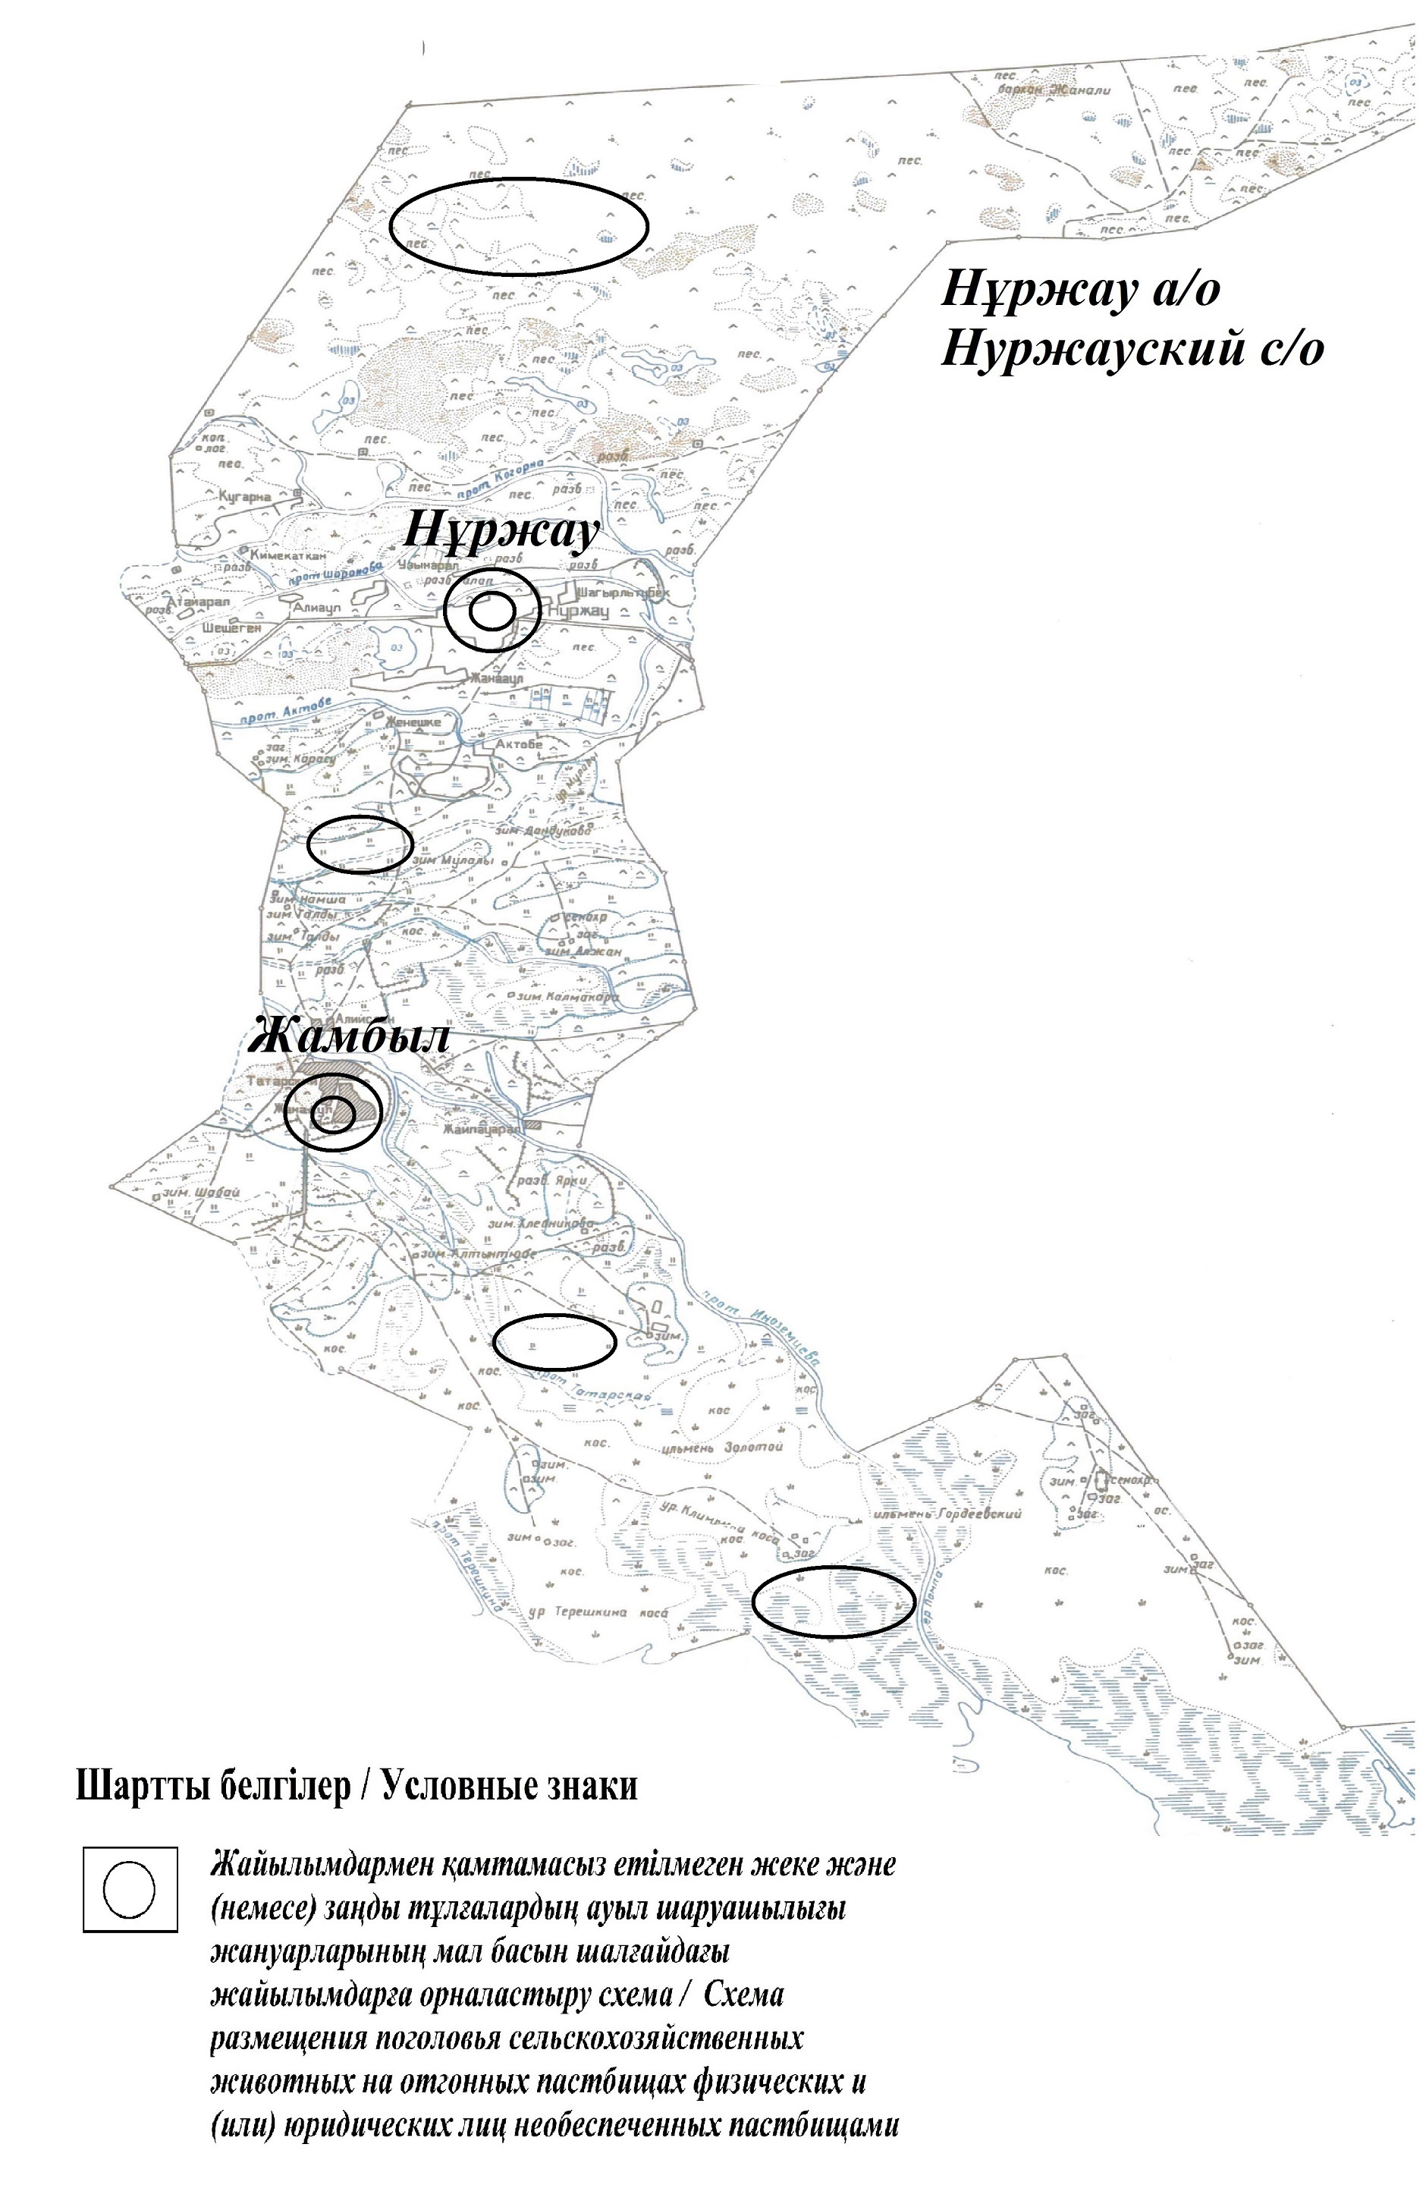

Приложение 7 к Плану по управлению пастбищами и их использованию в Нуржауском сельском округе на 2021 год
Календарный график по использованию пастбищ, устанавливающий сезонные маршруты выпаса и передвижения сельскохозяйственных животных
№ | Наименование  сельских округов | Количество загонов  в 2020 году |  |  |  | Количество загонов  в 2021 году
 |  | 1 | 2 |  | 1 | 2 |  | 1 | 2
1 | Нуржауский | ВЛС | ЛС | Нуржау | ВЛС | ЛС | Нуржау | ВЛС | ЛС
Примечание: расшифровка аббревиатур:
ВЛС – весенне-летний сезон;
ЛОС – летне-осенний сезон;
ЛС – летний сезон;
ОЗ – отдыхающий загон.
Приложение 12 к решению Курмангазинского районного маслихата от 26 августа 2021 года № 62-VІІ
План по управлению пастбищами и их использованию в Аккольском сельском округе на 2021 год
Настоящий План по управлению пастбищами и их использованию в Аккольском сельском округе на 2021 год (далее - План) разработан в соответствии с Законами Республики Казахстан от 23 января 2001 года "О местном государственном управлении и самоуправлении в Республике Казахстан", от 20 февраля 2017 года "О пастбищах", приказом Заместителя Премьер-Министра Республики Казахстан - Министра сельского хозяйства Республики Казахстан от 24 апреля 2017 года № 173 "Об утверждении Правил рационального использования пастбищ" (зарегистрирован в Реестре государственной регистрации нормативных правовых актов № 15090), приказом Министра сельского хозяйства Республики Казахстан от 14 апреля 2015 года № 3-3/332 "Об утверждении предельно допустимой нормы нагрузки на общую площадь пастбищ" (зарегистрирован в Реестре государственной регистрации нормативных правовых актов № 11064).
План принимается в целях рационального использования пастбищ, устойчивого обеспечения потребности в кормах и предотвращения процессов деградации пастбищ.
План содержит:
1) схему (карту) расположения пастбищ на территории Аккольского сельского округа в разрезе категорий земель, собственников земельных участков и землепользователей на основании правоустанавливающих документов (приложение 1);
2) приемлемые схемы пастбищеоборотов (приложение 2);
3) карту с обозначением внешних и внутренних границ и площадей пастбищ, в том числе сезонных, объектов пастбищной инфраструктуры (приложение 3);
4) схему доступа пастбищепользователей к водоисточникам (озерам, рекам, прудам, копаньям, оросительным или обводнительным каналам, трубчатым или шахтным колодцам), составленную согласно норме потребления воды (приложение 4);
5) схему перераспределения пастбищ для размещения поголовья сельскохозяйственных животных физических и (или) юридических лиц, у которых отсутствуют пастбища, и перемещения его на предоставляемые пастбища (приложение 5);
6) схему размещения поголовья сельскохозяйственных животных на отгонных пастбищах физических и (или) юридических лиц, не обеспеченных пастбищами, расположенными при поселке, селе, сельском округе (приложение 6);
7) календарный график по использованию пастбищ, устанавливающий сезонные маршруты выпаса и передвижения сельскохозяйственных животных (приложение 7).
План принят с учетом сведений о состоянии геоботанического обследования пастбищ, сведений о ветеринарно-санитарных объектах, данных о численности поголовья сельскохозяйственных животных с указанием их владельцев - пастбище пользователей, физических и (или) юридических лиц, данных о количестве гуртов, отар, табунов, сформированных по видам и половозрастным группам сельскохозяйственных животных, сведений о формировании поголовья сельскохозяйственных животных для выпаса на отгонных пастбищах, особенностей выпаса сельскохозяйственных животных на культурных и аридных пастбищах, сведений о сервитутах для прогона скота и иных данных, предоставленных государственными органами, физическими и (или) юридическими лицами, с участием органов местного самоуправления совместно с акимами сел, сельского округа и пастбище пользователей.
Общая площадь территории Аккольского сельского округа 55080 гектар(га), из них земли населенных пунктов – 2222 га, земли запаса- 52858 га.
Рельеф территории Аккольского сельского округа — равнинный. Территория округа расположена в центральной части Прикаспийской низменности. Климат резко континентальный: короткая малоснежная, но довольно холодная зима и жаркое продолжительное лето. Средние температуры января −14 °С, июля 22—23 °С. Среднегодовое количество атмосферных осадков 220—280 мм. Большая часть занята солонцеватыми и засоленными почвами. На полупустынных почвах произрастают типчак, ковыль, полынь.
На 1 ноября 2020 года в Аккольском сельском округе насчитывается (личное подворье)крупного рогатого скота 1814 голов, мелкого скота1356 голов,274 голов лошадей, 243 верблюдов.
Для выпаса сельскохозяйственных животных личного подворья местного населения при норме нагрузки на голову КРС – 18 га/гол., мелкого скота – 3,6 га/гол., лошадей – 21,6 га/гол., верблюдов – 25,2 га/гол.требуется 49575 га. пастбищ.
Расчет:
Для КРС – 1814 гол.* 18га./гол.= 32652 га.
Для мелкого скота – 1356 гол.* 3,6га./гол.= 4881,6 га.
Для лошадей – 274 гол.* 21,6га./гол.= 5918,4 га.
Для верблюдов – 243 гол.* 25,2 га./гол.= 6123,6 га.
32652 га.+ 4881,6 га.+ 5918,4 га.+ 6123,6 га.= 49575 га.
На 1 ноября 2020 года поголовье в ТОО, крестьянских и фермерских хозяйствах Аккольского сельского округа составляет: крупного рогатого скота 944 головы, мелкого скота 12257 голов, 253голова лошадей, 111 голов верблюдов.
Для выпаса сельскохозяйственных животных ТОО, крестьянских и фермерских хозяйств при имеющихся пастбищных угодьях в 5390 га дополнительно требуется 29799 га пастбищ.
Расчет:
Для КРС –944 гол.*18га./гол.= 16992 га.
Для мелкого скота – 1257 гол.*3,6га./гол.= 4545 га.
Для лошадей – 253 гол.*21,6га./гол.= 5464,8 га.
Для верблюдов – 111 гол.*25,2 га./гол.= 2797,2 га.
16992 га.+ 4545 га.+ 5464,8 га.+ 2797,2 га.= 29799 га.
Согласно сведениям земельного баланса Курмангазнского района, площадь пастбищ, находящихся в землепользовании всех ТОО, крестьянских и фермерских хозяйств на территории Аккольского сельского округа, составляет 1447 га.
На территории Аккольского сельского округа имеется 1(один) скотомогильник.
На территории Аккольского сельского округа не имеются аридные пастбища.
В Аккольском сельском округе сервитуты для прогона скота не установлены.
На основании вышеизложенного, согласно п.3 ст.15 Закона Республики Казахстан "О пастбищах", поголовье сельскохозяйственных животных личного подворья местного населения, крестьянских и фермерских хозяйств Аккольского сельского округа, не обеспеченных пастбищами в пределах села перемещается на отгонные пастбища согласно приложению 5 к настоящему Плану.
Приложение 1 к Плану по управлению пастбищами и их использованию в Аккольском сельском округе на 2021 год
Схема (карта) расположения пастбищ на территории Аккольского сельского округа в разрезе категорий земель, собственников земельных участков и землепользователей на основании правоустанавливающих документов

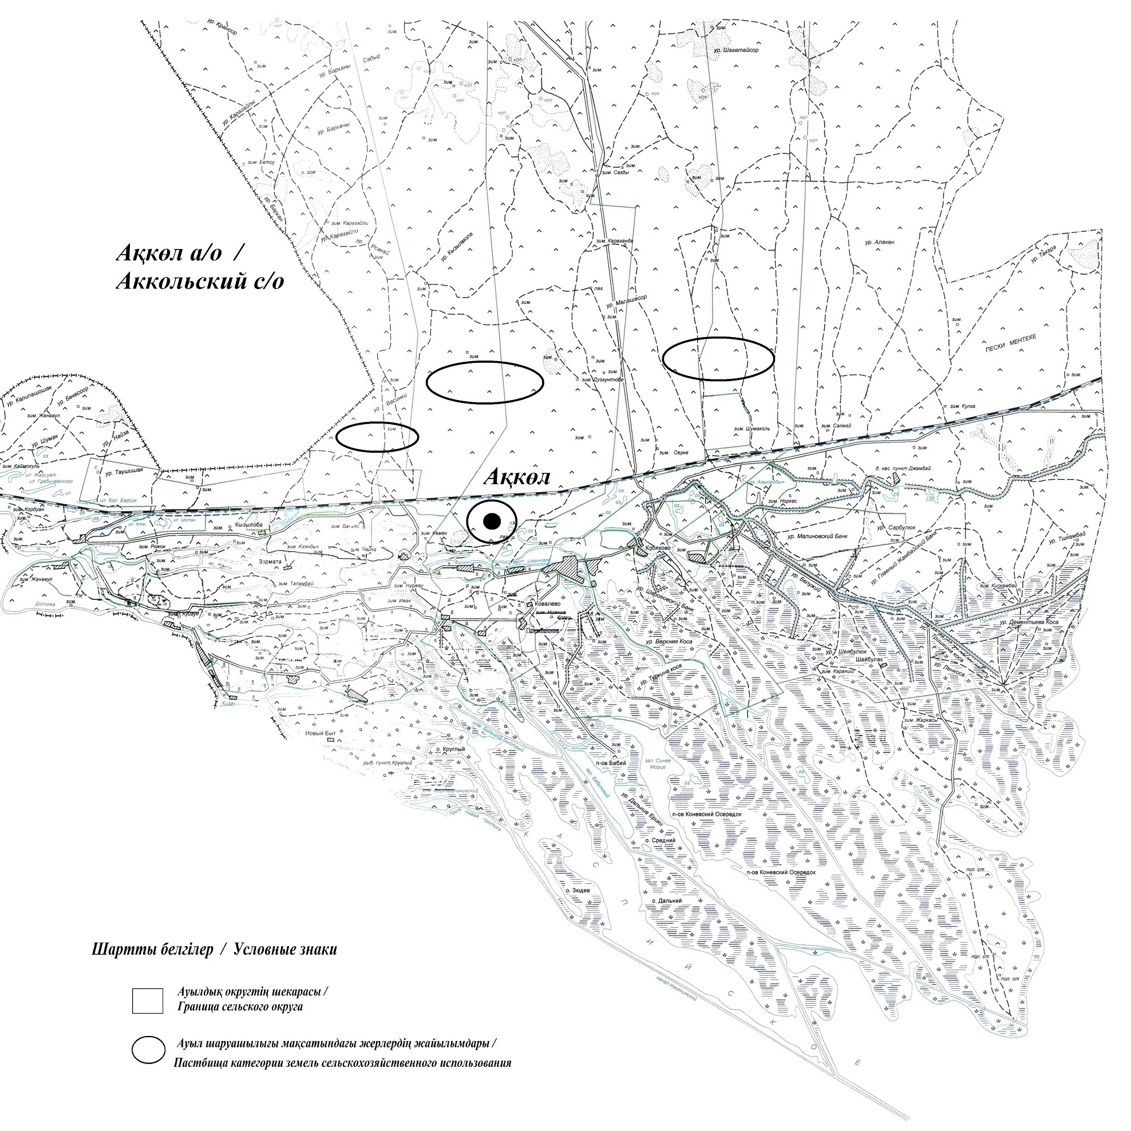

Сведения о перераспределении пастбищ для размещения поголовья сельскохозяйственных животных физических и юридических лиц Аккольского сельского округа
Таблица № 1 № | Наименование | Наличие скота | Наличие пастбищ, га | Потребность, га | Нехватка(-)/излишки(+) пастбищ, га | Удовлетворение нехватки
1 | Поголовье сельскохозяйственных животных личного подворья населения | КРС - 1814 голов  мелкого скота – 1356 голов  Лошадей-274 голов  Верблюдов –243 голов | 1447 | 49575 | -48128 | Перемещение на отгонные пастбища
2 | Поголовье сельскохозяйственных животных крестьянских и фермерских хозяйств | КРС – 944 голов  мелкого скота - 12257 голов  Лошадей – 253 голов  Верблюдов – 111 голов | 1447 | 29799 | -28352 | Перемещение на отгонные пастбища
Приложение 2 к Плану по управлению пастбищами и их использованию в Аккольском сельском округе на 2021 год
Приемлемые схемы пастбищеоборотов Схема пастбищеоборотов, приемлемая для Аккольского сельского округа
Годы | Загон 1 | Загон 2 | Загон 3 | Загон 4
2020 | - | - | - | отдыхающий загон
2021 | отдыхающий  загон | весенне-летний сезон 1 | летний  сезон 2 | осенний  сезон 3
Примечание: 1, 2, 3, 4 - очередность использования загонов в году.
Приложение 3 к Плану по управлению пастбищами и их использованию в Аккольском сельском округе на 2021 год
Карта с обозначением внешних и внутренних границ и площадей пастбищ, в том числе сезонных, объектов пастбищной инфраструктуры

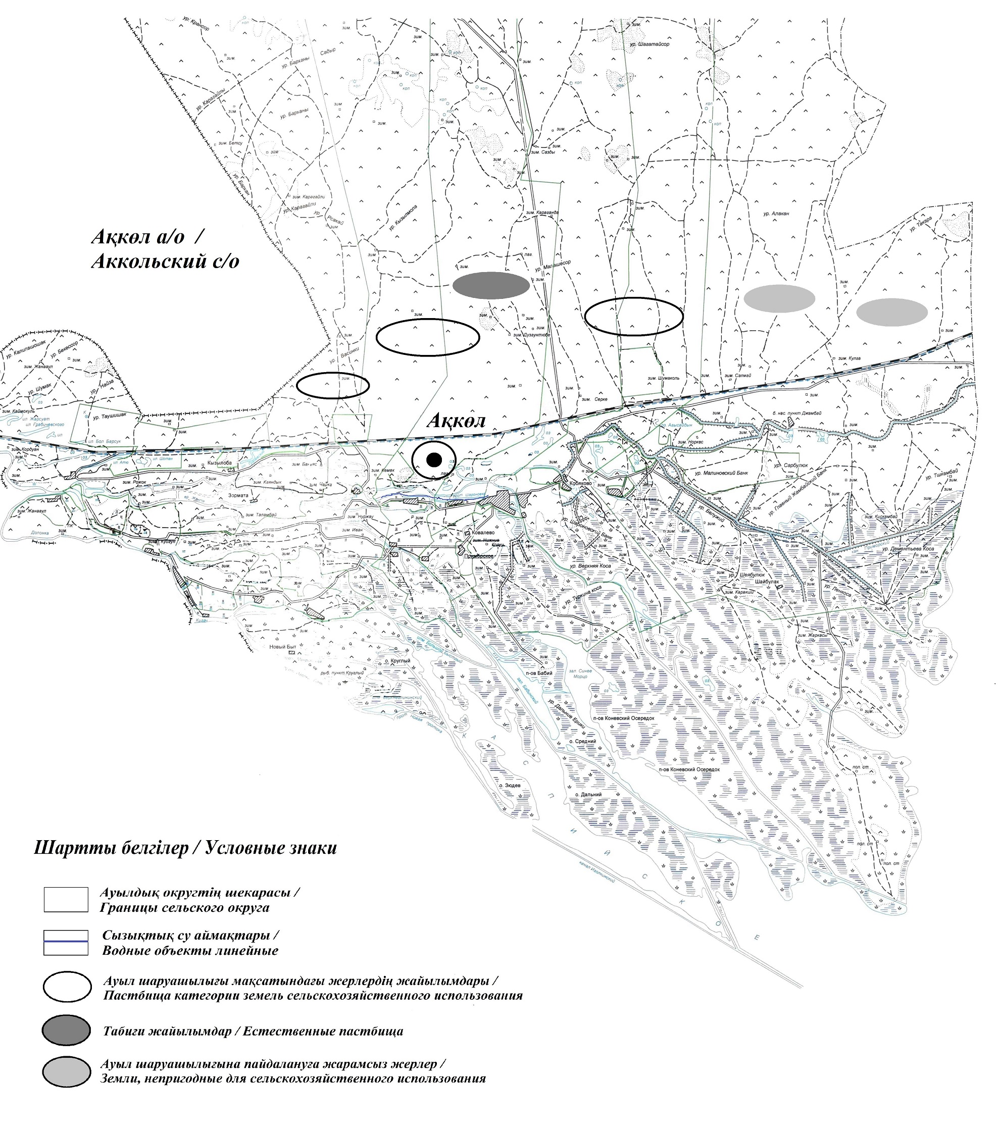

Приложение 4 к Плану по управлению пастбищами и их использованию в Аккольском сельском округе на 2021 год
Схема доступа пастбищепользователей к водоисточникам (озерам, рекам, прудам, копаньям, оросительным или обводнительным каналам, трубчатым или шахтным колодцам), составленная согласно норме потребления воды
Среднесуточная норма потребления воды на одно сельскохозяйственное животное определяется в соответствии с пунктом 9 Правил рационального использования пастбищ, утвержденных приказом Заместителя Премьер-Министра Республики Казахстан – Министра сельского хозяйства Республики Казахстан от 24 апреля 2017 года № 173 (зарегистрирован в Реестре государственной регистрации нормативных правовых актов за № 15090). По территории Аккольского сельского округа протекает озеро "Қаракөл" протяженностью 2 километров.
Аккольский сельский округ

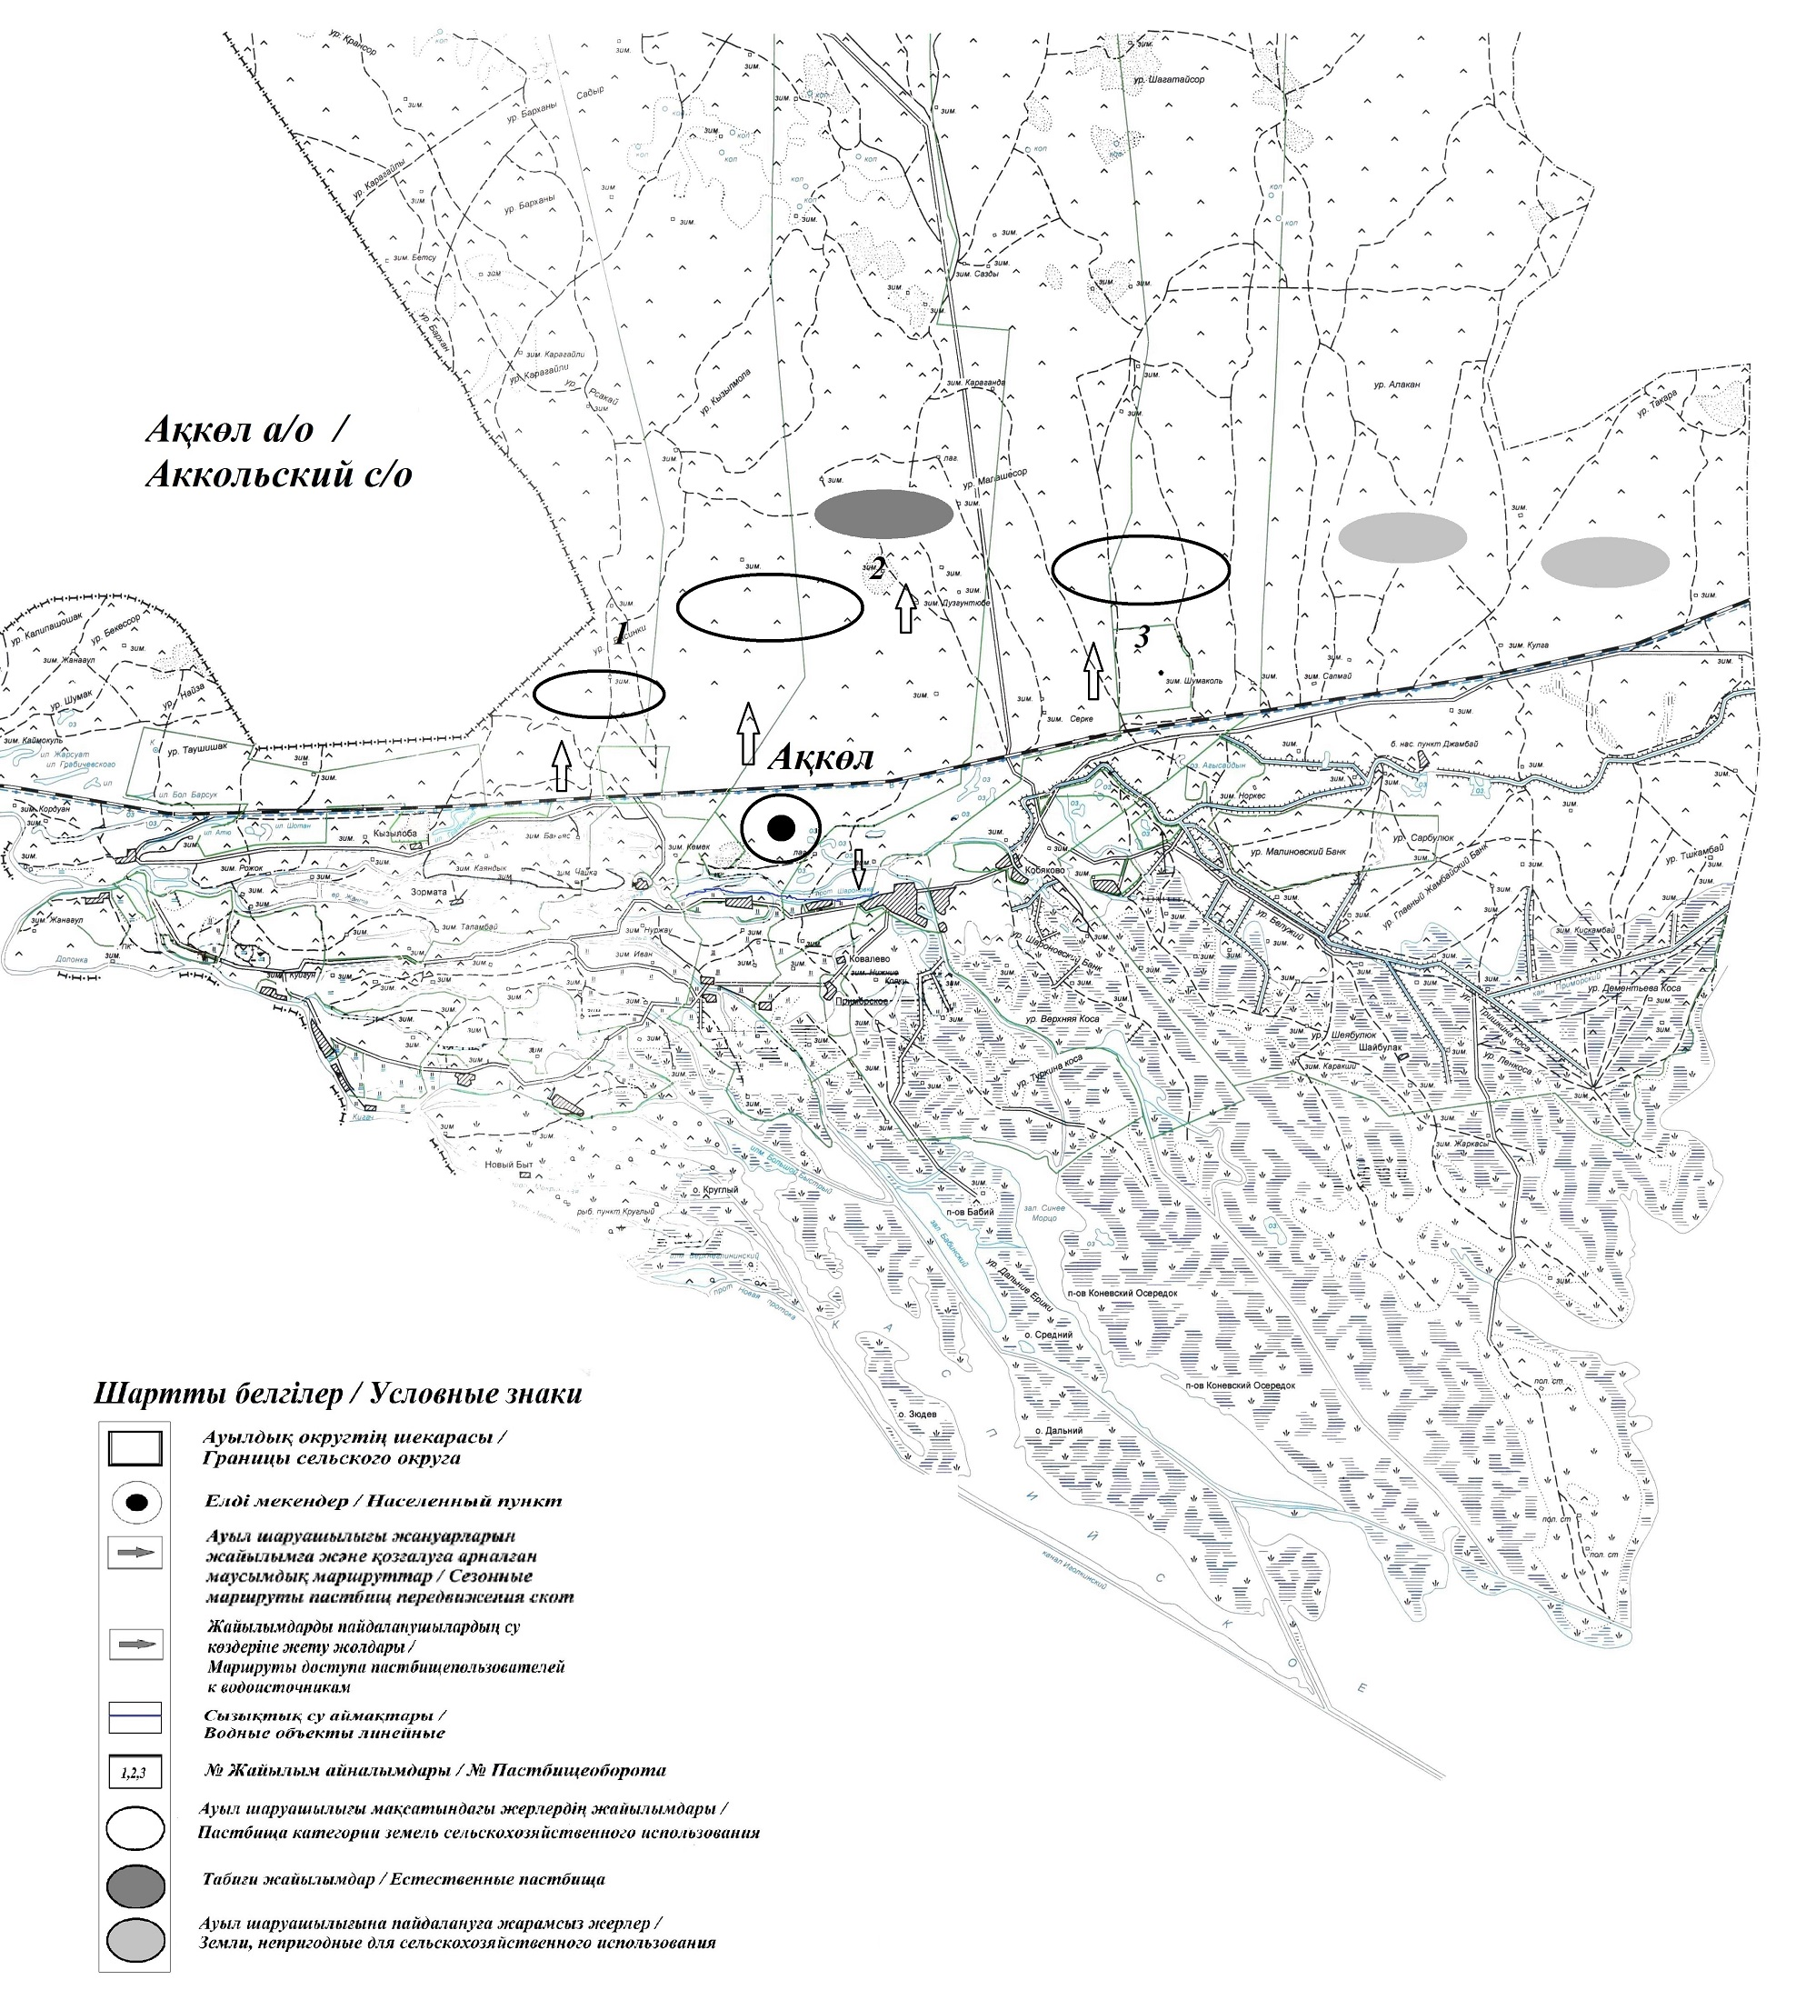

Приложение 5 к Плану по управлению пастбищами и их использованию в Аккольском сельском округе на 2021 год
Схема перераспределения пастбищ для размещения поголовья сельскохозяйственных животных физических и (или) юридических лиц, у которых отсутствуют пастбища, и перемещения его на предоставляемые пастбища

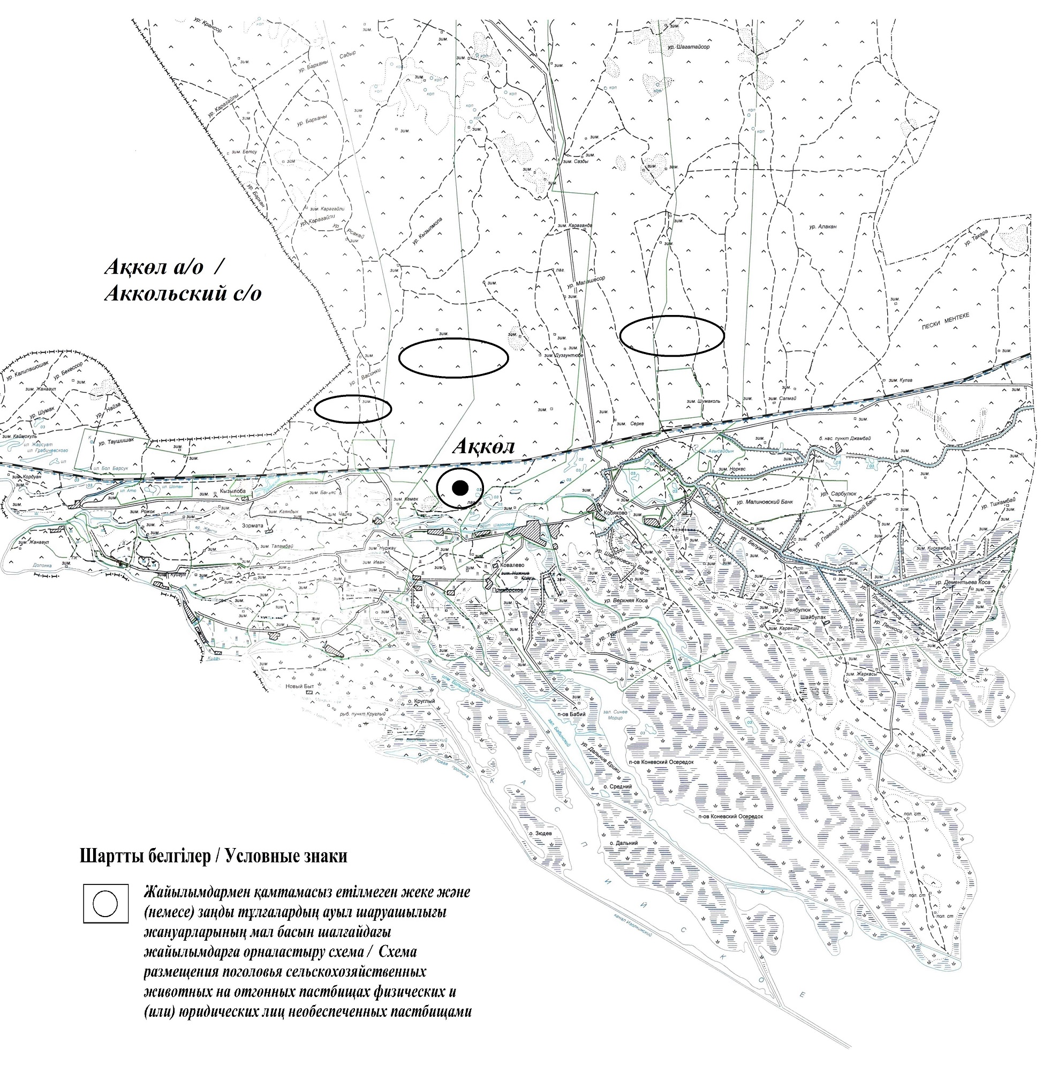

Приложение 6 к Плану по управлению пастбищами и их использованию в Аккольском сельском округе на 2021 год
Схема размещения поголовья сельскохозяйственных животных на отгонных пастбищах физических и (или) юридических лиц, не обеспеченных пастбищами, расположенными при городе районного значения, поселке, селе, сельском округе

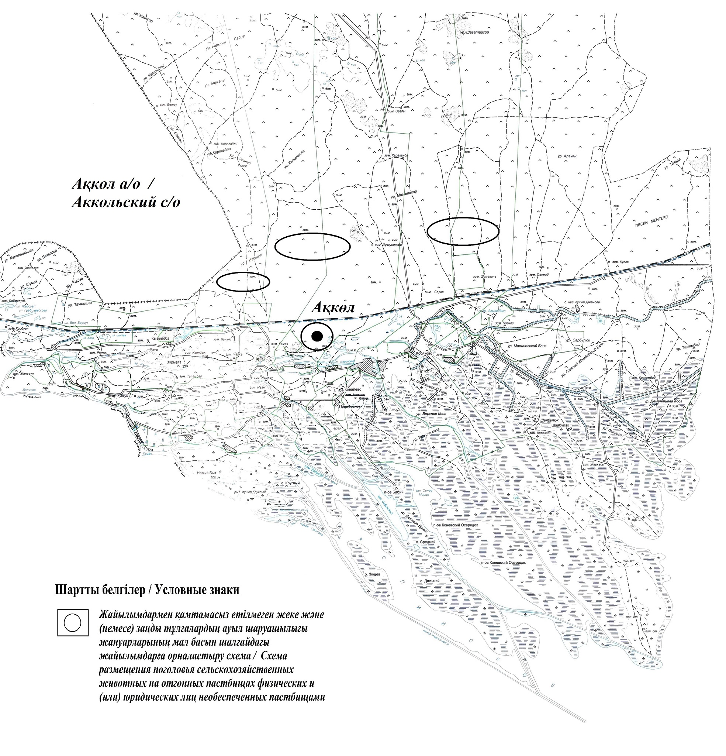

Приложение 7 к Плану по управлению пастбищами и их использованию в Аккольском сельском округе на 2021 год
Календарный график по использованию пастбищ, устанавливающий сезонные маршруты выпаса и передвижения сельскохозяйственных животных
№ | Наименование  сельских округов | Количество загонов  в 2020 году |  |  |  | Количество загонов  в 2021 году
 |  | 1 | 2 |  | 1 | 2 |  | 1 | 2
1 | Аккольский | ВЛС | ЛС | Акколь | ВЛС | ЛС | Акколь | ВЛС | ЛС
Примечание: расшифровка аббревиатур:
ВЛС – весенне-летний сезон;
ЛОС – летне-осенний сезон;
ЛС – летний сезон;
ОЗ – отдыхающий загон.
Приложение 13 к решению Курмангазинского районного маслихата от 26 августа 2021 года № 62-VІІ
План по управлению пастбищами и их использованию в Сафоновском сельском округе на 2021 год
Настоящий План по управлению пастбищами и их использованию в Сафоновском сельском округе на 2021 год (далее - План) разработан в соответствии с Законами Республики Казахстан от 23 января 2001 года "О местном государственном управлении и самоуправлении в Республике Казахстан", от 20 февраля 2017 года "О пастбищах", приказом Заместителя Премьер-Министра Республики Казахстан - Министра сельского хозяйства Республики Казахстан от 24 апреля 2017 года № 173 "Об утверждении Правил рационального использования пастбищ" (зарегистрирован в Реестре государственной регистрации нормативных правовых актов № 15090), приказом Министра сельского хозяйства Республики Казахстан от 14 апреля 2015 года № 3-3/332 "Об утверждении предельно допустимой нормы нагрузки на общую площадь пастбищ" (зарегистрирован в Реестре государственной регистрации нормативных правовых актов № 11064).
План принимается в целях рационального использования пастбищ, устойчивого обеспечения потребности в кормах и предотвращения процессов деградации пастбищ.
План содержит:
1) схему (карту) расположения пастбищ на территории Сафоновском сельского округа в разрезе категорий земель, собственников земельных участков и землепользователей на основании правоустанавливающих документов (приложение 1);
2) приемлемые схемы пастбищеоборотов (приложение 2);
3) карту с обозначением внешних и внутренних границ и площадей пастбищ, в том числе сезонных, объектов пастбищной инфраструктуры (приложение 3);
4) схему доступа пастбищепользователей к водоисточникам (озерам, рекам, прудам, копаньям, оросительным или обводнительным каналам, трубчатым или шахтным колодцам), составленную согласно норме потребления воды (приложение 4);
5) схему перераспределения пастбищ для размещения поголовья сельскохозяйственных животных физических и (или) юридических лиц, у которых отсутствуют пастбища, и перемещения его на предоставляемые пастбища (приложение 5);
6) схему размещения поголовья сельскохозяйственных животных на отгонных пастбищах физических и (или) юридических лиц, не обеспеченных пастбищами, расположенными при поселке, селе, сельском округе (приложение 6);
7) календарный график по использованию пастбищ, устанавливающий сезонные маршруты выпаса и передвижения сельскохозяйственных животных (приложение 7).
План принят с учетом сведений о состоянии геоботанического обследования пастбищ, сведений о ветеринарно-санитарных объектах, данных о численности поголовья сельскохозяйственных животных с указанием их владельцев - пастбищепользователей, физических и (или) юридических лиц, данных о количестве гуртов, отар, табунов, сформированных по видам и половозрастным группам сельскохозяйственных животных, сведений о формировании поголовья сельскохозяйственных животных для выпаса на отгонных пастбищах, особенностей выпаса сельскохозяйственных животных накультурных и аридных пастбищах, сведений о сервитутах для прогона скота и иных данных, предоставленных государственными органами, физическими и (или) юридическими лицами, с участием органов местного самоуправления совместно с акимами сел, сельского округа и пастбищепользователей.
Общая площадь территории Сафоновского сельского округа 659 гектар(га), из них земли населенных пунктов – 394,43га, земли запаса- 264,57 га.
Рельеф территории Сафоновского сельского округа — равнинный. Территория округа расположена в центральной части Прикаспийской низменности. Климат резко континентальный: короткая малоснежная, но довольно холодная зима и жаркое продолжительное лето. Средние температуры января −14 °С, июля 22—23 °С. Среднегодовое количество атмосферных осадков 220—280 мм. Большая часть занята солонцеватыми и засоленными почвами. На полупустынных почвах произрастают типчак, ковыль, полынь.
На 1 ноября 2020 года в Сафоновском сельском округе насчитывается (личное подворье) крупного рогатого скота 2103 голов, мелкого скота 1588 голов,1134 голов лошадей, 21 верблюдов.
Для выпаса сельскохозяйственных животных личного подворья местного населения при норме нагрузки на голову КРС – 18 га/гол., мелкого скота – 3,6 га/гол., лошадей – 21,6 га/гол., верблюдов – 25,2 га/гол.требуется 68593 га. пастбищ.
Расчет:
Для КРС – 2103 гол.* 18га./гол.= 37854 га.
Для мелкого скота – 1588 гол.* 3,6га./гол.= 5716,8 га.
Для лошадей – 1134 гол.* 21,6га./гол.= 24494 га.
Для верблюдов – 21 гол.* 25,2 га./гол.= 529 га.
37854 га.+ 5716,8 га.+ 24494 га.+ 529 га.= 68593 га.
На 1 ноября 2020 года поголовье в ТОО, крестьянских и фермерских хозяйствах Сафоновского сельского округа составляет: крупного рогатого скота 1195 головы,мелкого скота 1235 голов, 505 голов лошадей, 21 голов верблюдов.
Для выпаса сельскохозяйственных животных ТОО, крестьянских и фермерских хозяйств при имеющихся пастбищных угодьях в 5390 га дополнительно требуется 37393 га пастбищ.
Расчет:
Для КРС –1195 гол.*18га./гол.= 21510 га.
Для мелкого скота – 1235 гол.*3,6га./гол.= 4446 га.
Для лошадей – 505 гол.*21,6га./гол.= 10908 га.
Для верблюдов – 21 гол.*25,2 га./гол.= 529,2га.
21510 га.+ 4446.+ 10908 га.+ 529,2 га.= 37393 га.
Согласно сведениям земельного баланса Курмангазинского района, площадь пастбищ, находящихся в землепользовании всех ТОО, крестьянских и фермерских хозяйств на территории Сафоновского сельского округа, составляет 496 га.
На территории Сафоновского сельского округа не имеется скотомогильник.
На территории Сафоновского сельского округа не имеются аридные пастбища.
В Сафоновского сельском округе сервитуты для прогона скота не установлены.
На основании вышеизложенного, согласно п.3 ст.15 Закона Республики Казахстан "О пастбищах", поголовье сельскохозяйственных животных личного подворья местного населения, крестьянских и фермерских хозяйств Сафоновского сельского округа, не обеспеченных пастбищами в пределах села перемещается на отгонные пастбища согласно приложению 5 к настоящему Плану.
Приложение 1 к Плану по управлению пастбищами и их использованию в Сафоновском сельском округе на 2021 год
Схема (карта) расположения пастбищ на территории Сафоновского сельского округа в разрезе категорий земель, собственников земельных участков и землепользователей на основании правоустанавливающих документов

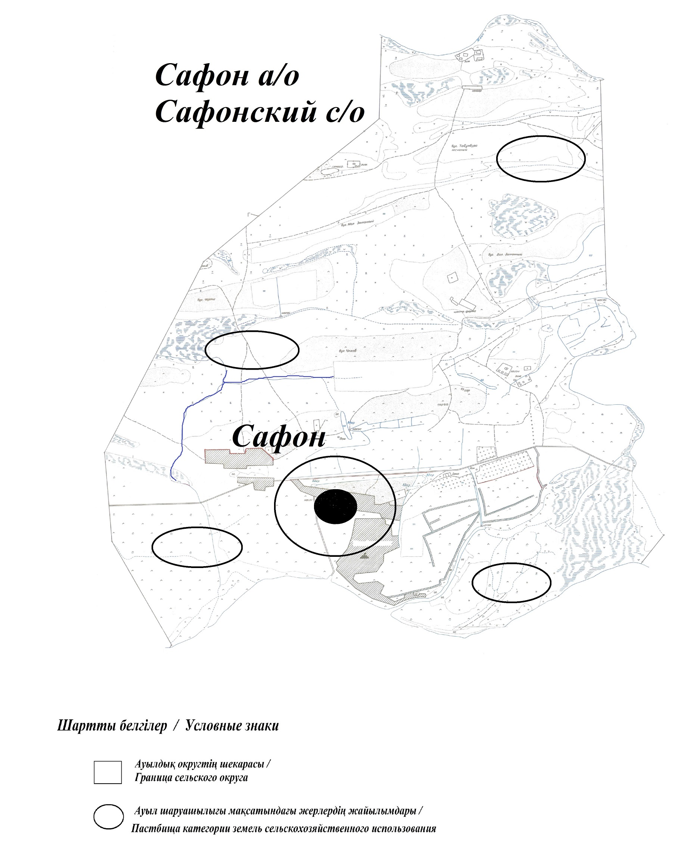

Сведения о перераспределении пастбищ для размещения поголовья сельскохозяйственных животных физических и юридических лиц Сафоновского сельского округа
Таблица № 1
№ | Наименование | Наличие скота | Наличие пастбищ, га | Потребность, га | Нехватка(-)/излишки(+) пастбищ, га | Удовлетворение нехватки
1 | Поголовье сельскохозяйственных животных личного подворья населения | КРС - 2103 голов  мелкого скота – 1588 голов  Лошадей-1134 голов  Верблюдов –21 голов | 496 | 68593 | -68097 | Перемещение на отгонные пастбища
2 | Поголовье сельскохозяйственных животных крестьянских и фермерских хозяйств | КРС – 1195 голов  мелкого скота - 1235 голов  Лошадей – 505 голов  Верблюдов – 21 голов | 496 | 37393 | -36897 | Перемещение на отгонные пастбища
Приложение 2 к Плану по управлению пастбищами и их использованию в Сафоновском сельском округе на 2021 год
Приемлемые схемы пастбищеоборотов Схема пастбищеоборотов, приемлемая для Сафоновского сельского округа
Годы | Загон 1 | Загон 2 | Загон 3 | Загон 4
2020 | - | - | - | отдыхающий загон
2021 | отдыхающий  загон | весенне-летний сезон 1 | летний  сезон 2 | осенний  сезон 3
Примечание: 1, 2, 3, 4 - очередность использования загонов в году.
Приложение 3 к Плану по управлению пастбищами и их использованию в Сафоновском сельском округе на 2021 год
Карта с обозначением внешних и внутренних границ и площадей пастбищ, в том числе сезонных, объектов пастбищной инфраструктуры

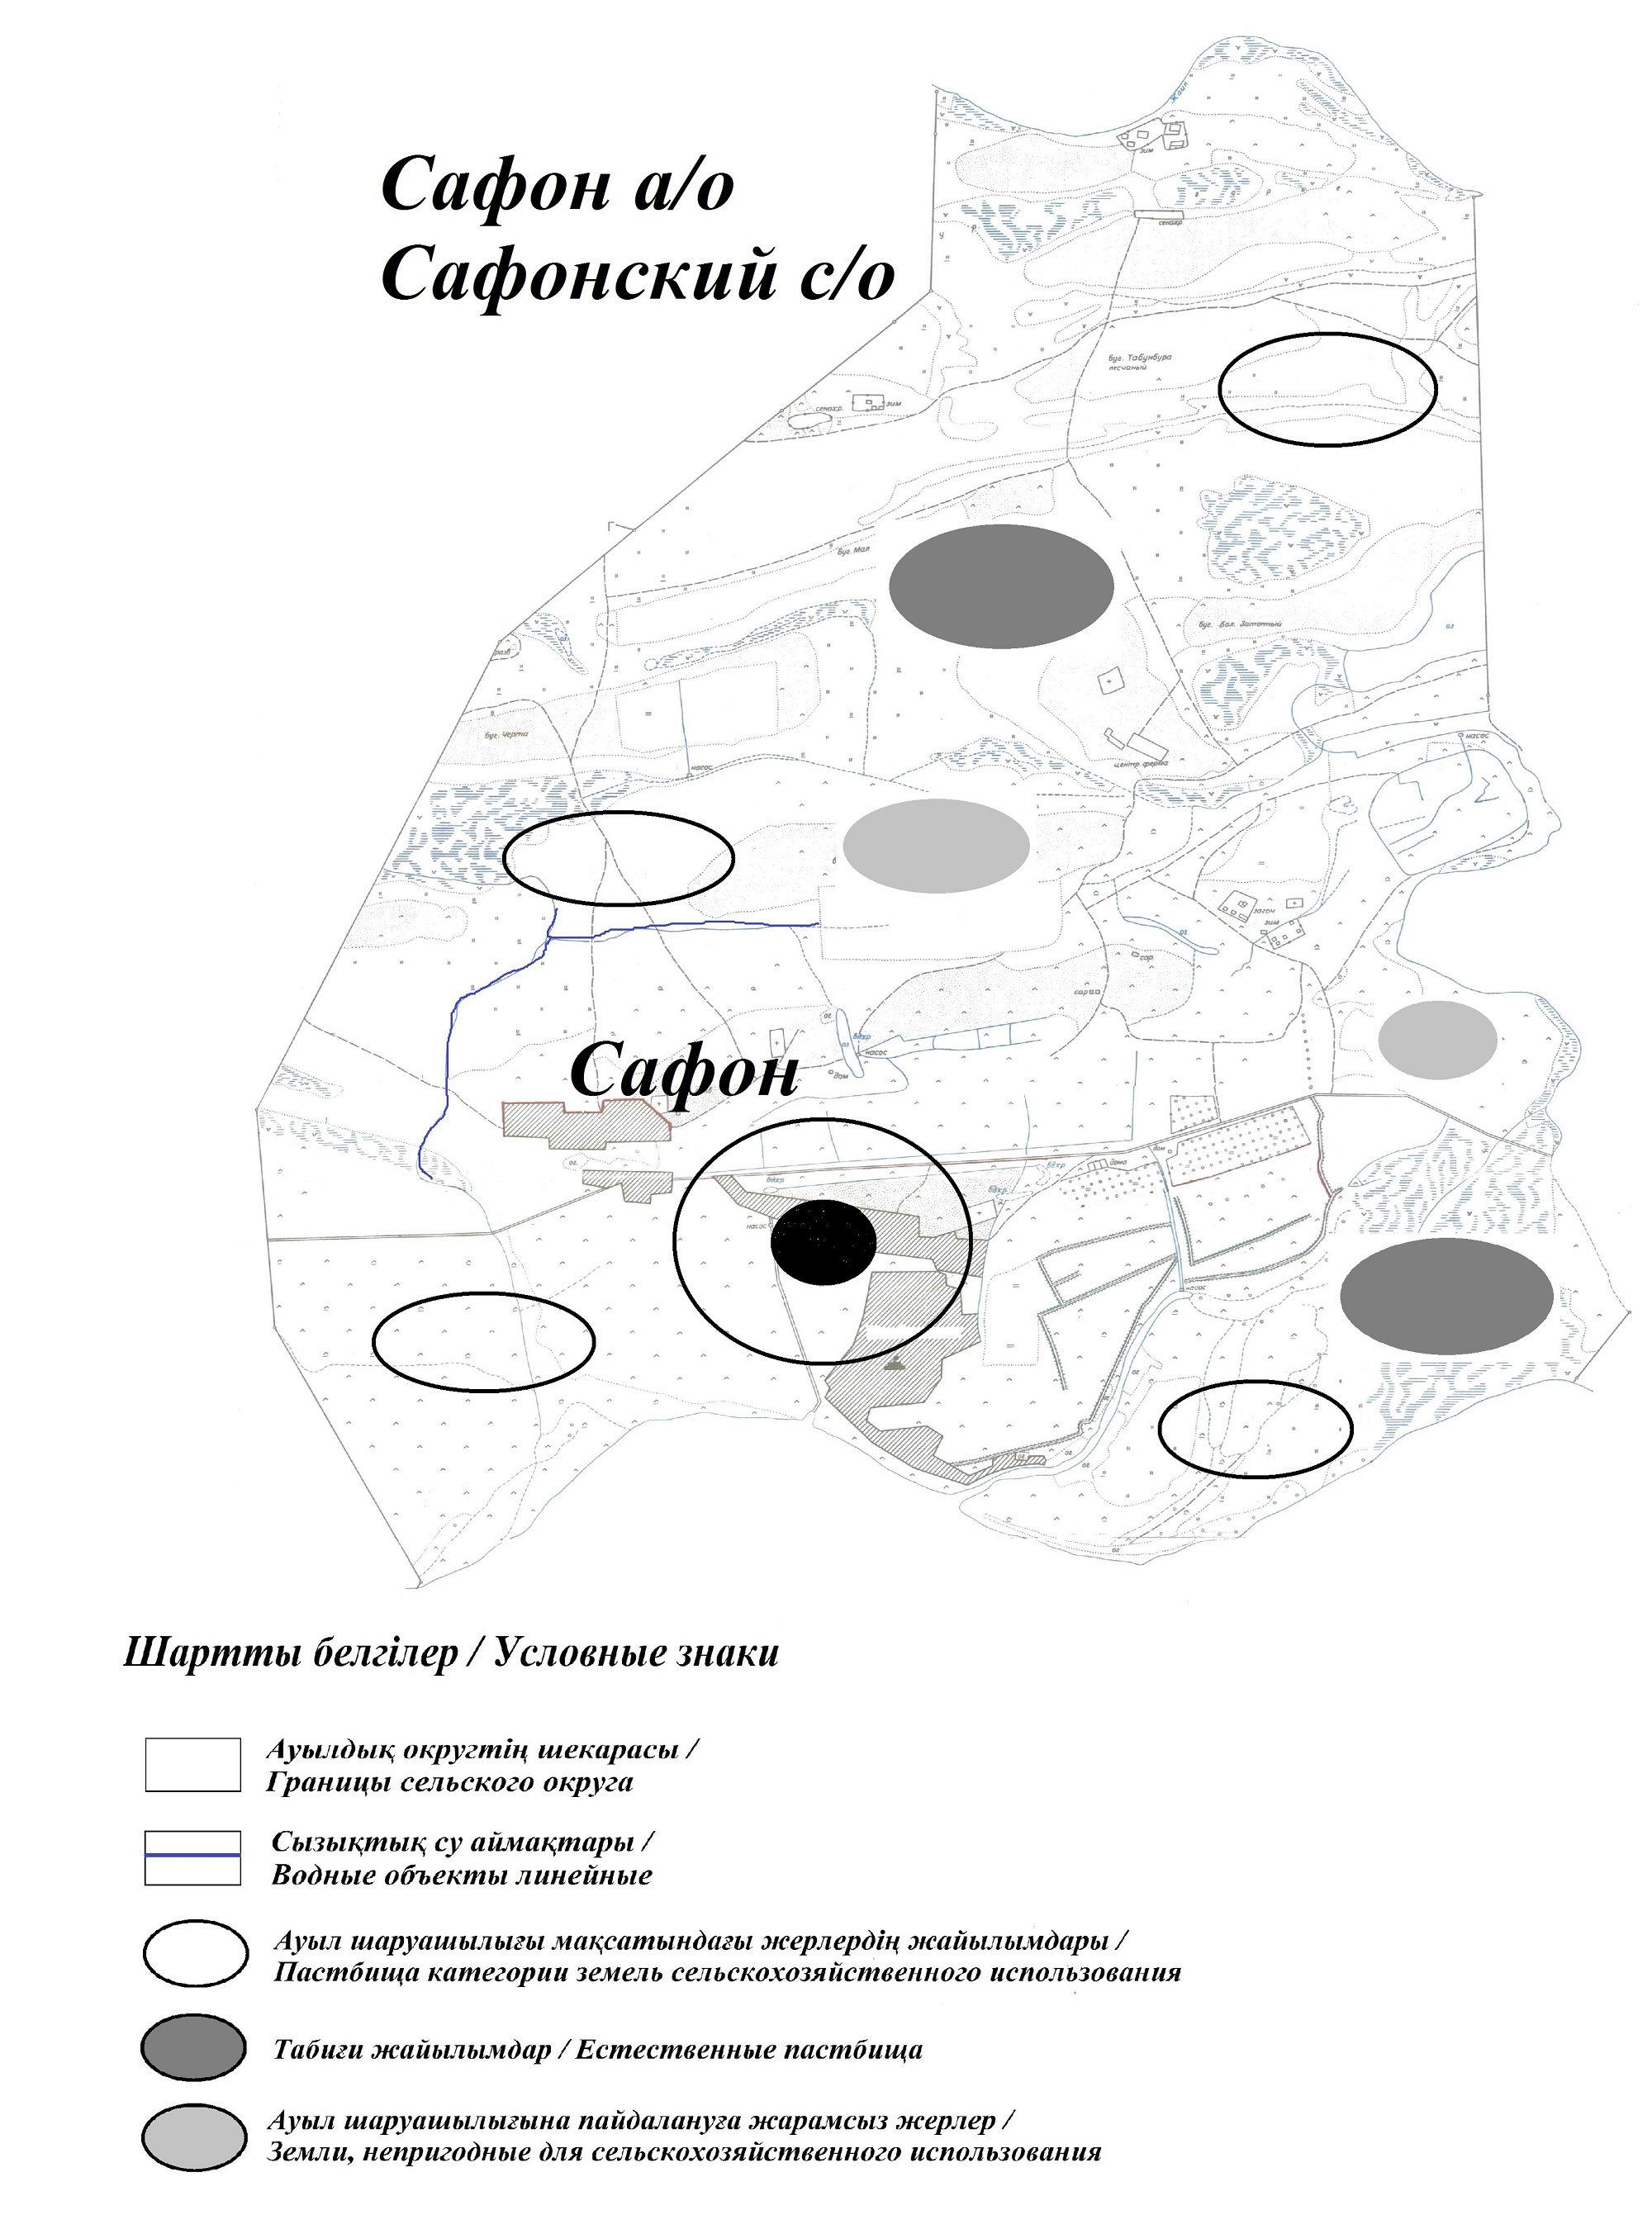

Приложение 4 к Плану по управлению пастбищами и их использованию в Сафоновском сельском округе на 2021 год
Схема доступа пастбищепользователей к водоисточникам (озерам, рекам, прудам, копаньям, оросительным или обводнительным каналам, трубчатым или шахтным колодцам), составленная согласно норме потребления воды
Среднесуточная норма потребления воды на одно сельскохозяйственное животное определяется в соответствии с пунктом 9 Правил рационального использования пастбищ, утвержденных приказом Заместителя Премьер-Министра Республики Казахстан – Министра сельского хозяйства Республики Казахстан от 24 апреля 2017 года № 173 (зарегистрирован в Реестре государственной регистрации нормативных правовых актов за № 15090). По территории Сафоновского сельского округа протекает река "Қиғаш" протяженностью 2,5 километров и канал "Кутуми" протяженностью 0,2 километров.
Сафоновский сельский округ

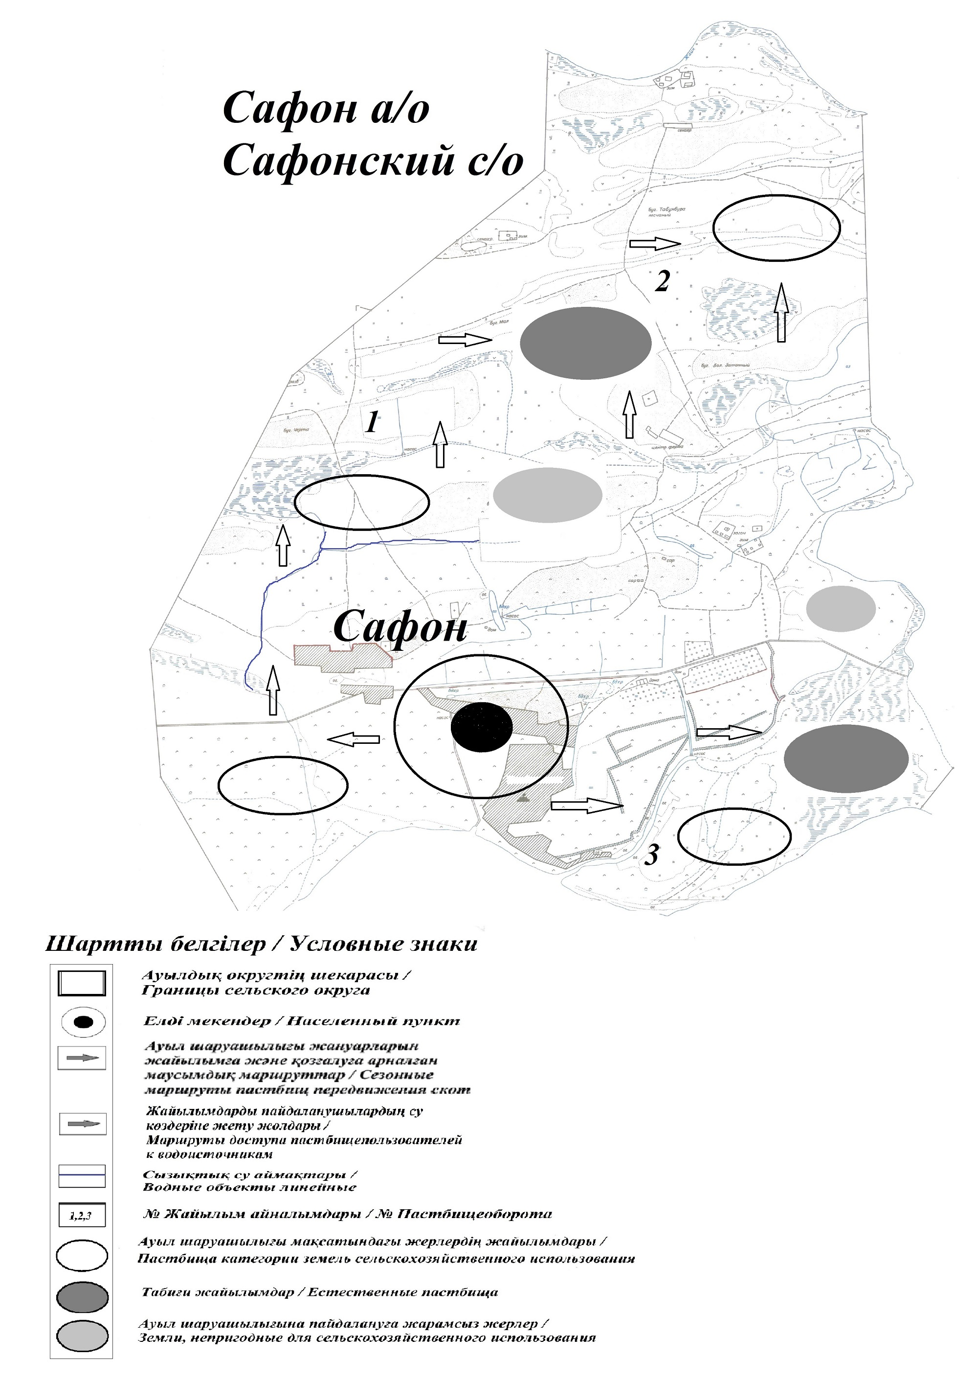

Приложение 5 к Плану по управлению пастбищами и их использованию в Сафоновском сельском округе на 2021 год
Схема перераспределения пастбищ для размещения поголовья сельскохозяйственных животных физических и (или) юридических лиц, у которых отсутствуют пастбища, и перемещения его на предоставляемые пастбища

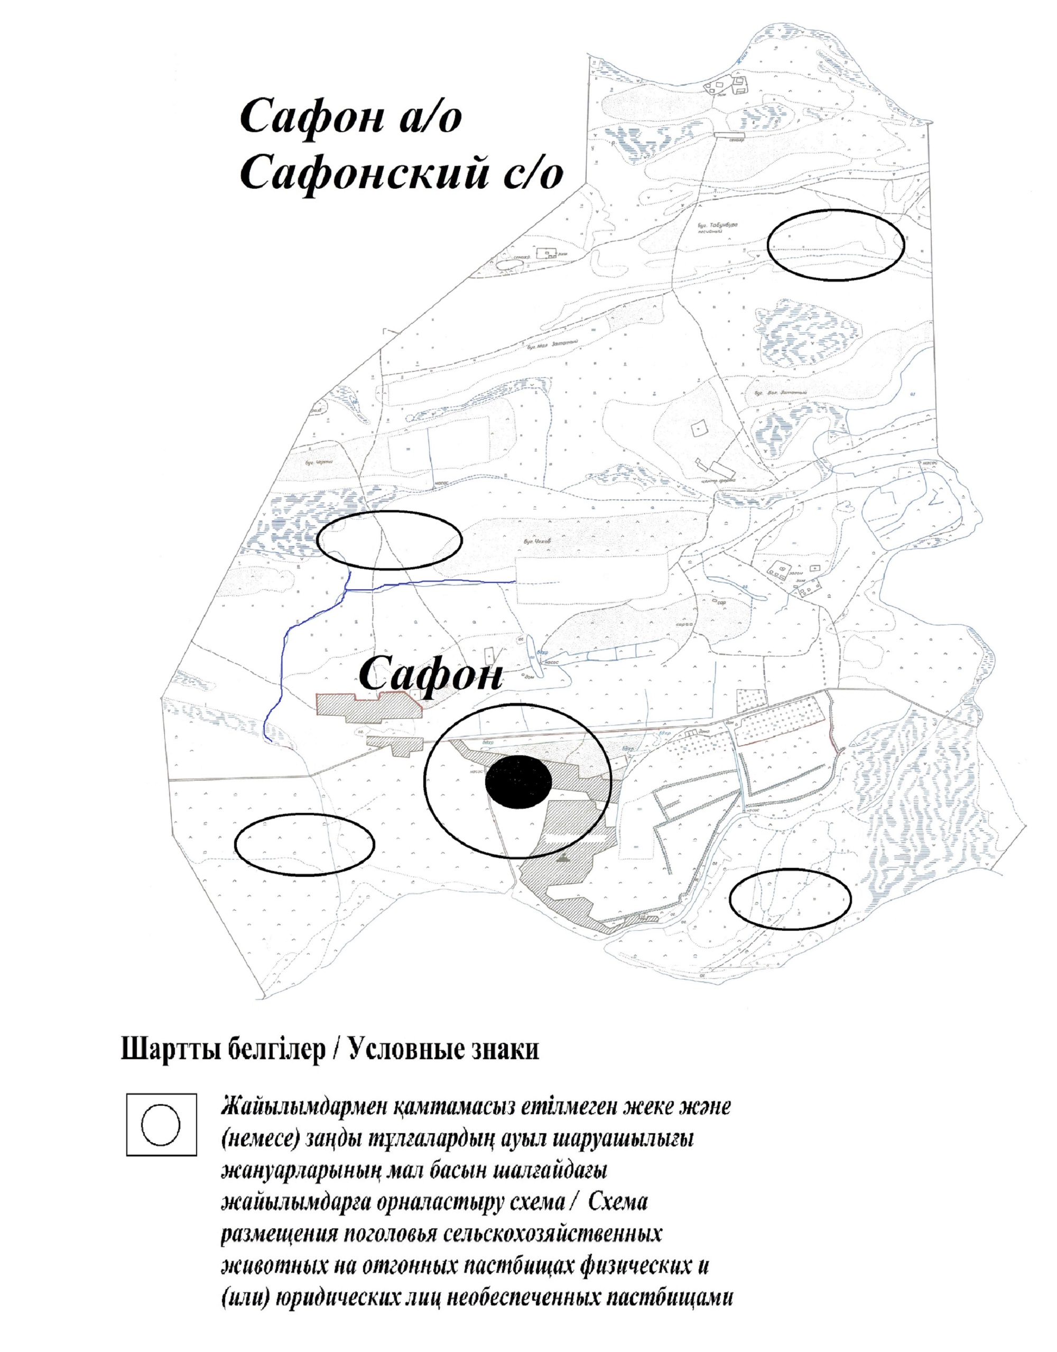

Приложение 6 к Плану по управлению пастбищами и их использованию в Сафоновском сельском округе на 2021 год
Схема размещения поголовья сельскохозяйственных животных на отгонных пастбищах физических и (или) юридических лиц, не обеспеченных пастбищами, расположенными при городе районного значения, поселке, селе, сельском округе

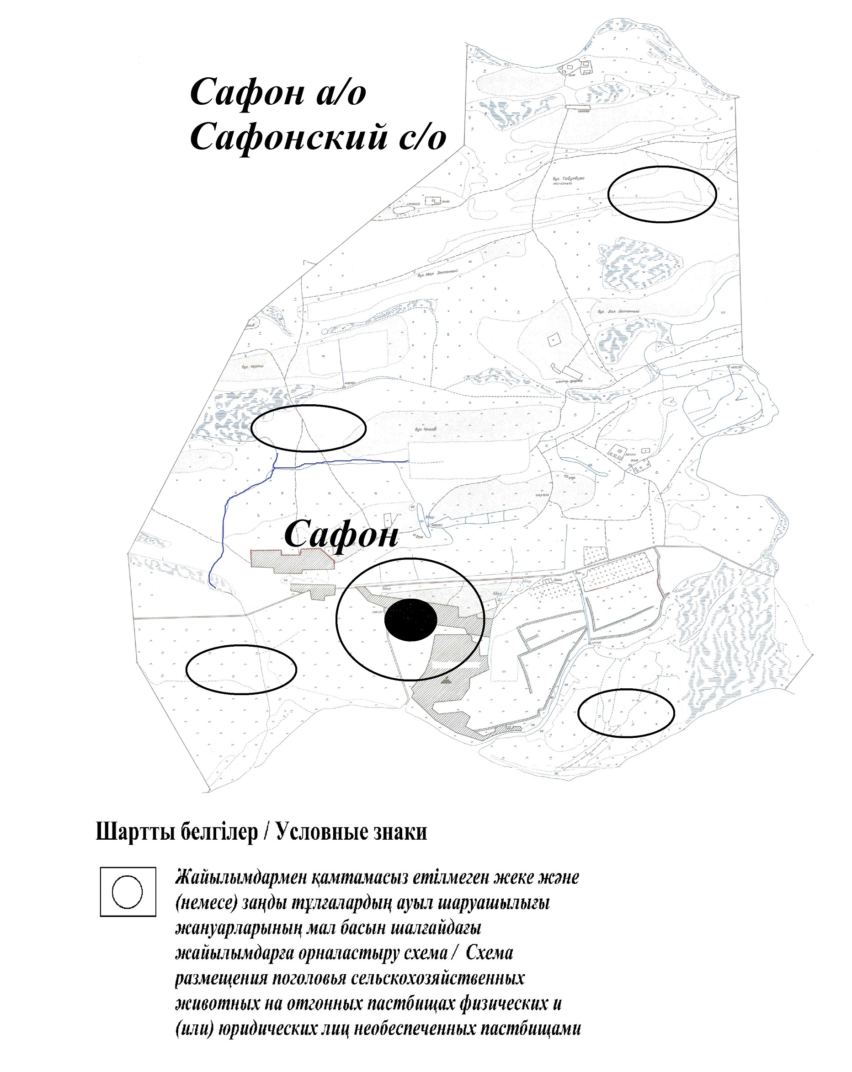

Приложение 7 к Плану по управлению пастбищами и их использованию в Сафоновском сельском округе на 2021 год
Календарный график по использованию пастбищ, устанавливающий сезонные маршруты выпаса и передвижения сельскохозяйственных животных
№ | Наименование  сельских округов | Количество загонов  в 2020 году |  |  |  | Количество загонов  в 2021 году
 |  | 1 | 2 |  | 1 | 2 |  | 1 | 2
1 | Сафоновский | ВЛС | ЛС | Сафон | ВЛС | ЛС | Сафон | ВЛС | ЛС
Примечание: расшифровка аббревиатур:
ВЛС – весенне-летний сезон;
ЛОС – летне-осенний сезон;
ЛС – летний сезон;
ОЗ – отдыхающий загон.
Приложение 14 к решению Курмангазинского районного маслихата от 26 августа 2021 года № 62-VІІ
План по управлению пастбищами и их использованию в Макашском сельском округе на 2021 год
Настоящий План по управлению пастбищами и их использованию в Макашском сельском округе на 2021 год (далее - План) разработан в соответствии с Законами Республики Казахстан от 23 января 2001 года "О местном государственном управлении и самоуправлении в Республике Казахстан", от 20 февраля 2017 года "О пастбищах", приказом Заместителя Премьер-Министра Республики Казахстан - Министра сельского хозяйства Республики Казахстан от 24 апреля 2017 года № 173 "Об утверждении Правил рационального использования пастбищ" (зарегистрирован в Реестре государственной регистрации нормативных правовых актов № 15090), приказом Министра сельского хозяйства Республики Казахстан от 14 апреля 2015 года № 3-3/332 "Об утверждении предельно допустимой нормы нагрузки на общую площадь пастбищ" (зарегистрирован в Реестре государственной регистрации нормативных правовых актов № 11064).
План принимается в целях рационального использования пастбищ, устойчивого обеспечения потребности в кормах и предотвращения процессов деградации пастбищ.
План содержит:
1) схему (карту) расположения пастбищ на территории Макашского сельского округа в разрезе категорий земель, собственников земельных участков и землепользователей на основании правоустанавливающих документов (приложение 1);
2) приемлемые схемы пастбищеоборотов (приложение 2);
3) карту с обозначением внешних и внутренних границ и площадей пастбищ, в том числе сезонных, объектов пастбищной инфраструктуры (приложение 3);
4) схему доступа пастбищепользователей к водоисточникам (озерам, рекам, прудам, копаньям, оросительным или обводнительным каналам, трубчатым или шахтным колодцам), составленную согласно норме потребления воды (приложение 4);
5) схему перераспределения пастбищ для размещения поголовья сельскохозяйственных животных физических и (или) юридических лиц, у которых отсутствуют пастбища, и перемещения его на предоставляемые пастбища (приложение 5);
6) схему размещения поголовья сельскохозяйственных животных на отгонных пастбищах физических и (или) юридических лиц, не обеспеченных пастбищами, расположенными при поселке, селе, сельском округе (приложение 6);
7) календарный график по использованию пастбищ, устанавливающий сезонные маршруты выпаса и передвижения сельскохозяйственных животных (приложение 7).
План принят с учетом сведений о состоянии геоботанического обследования пастбищ, сведений о ветеринарно-санитарных объектах, данных о численности поголовья сельскохозяйственных животных с указанием их владельцев - пастбищепользователей, физических и (или) юридических лиц, данных о количестве гуртов, отар, табунов, сформированных по видам и половозрастным группам сельскохозяйственных животных, сведений о формировании поголовья сельскохозяйственных животных для выпаса на отгонных пастбищах, особенностей выпаса сельскохозяйственных животных накультурных и аридных пастбищах, сведений о сервитутах для прогона скота и иных данных, предоставленных государственными органами, физическими и (или) юридическими лицами, с участием органов местного самоуправления совместно с акимами сел, сельского округа и пастбищепользователей.
Общая площадь территории Макашского сельского округа 52400 гектар(га), из них земли населенных пунктов – 8700 га, земли запаса- 43700 га.
Рельеф территории Макашского сельского округа — равнинный. Территория округа расположена в центральной части Прикаспийской низменности. Климат резко континентальный: короткая малоснежная, но довольно холодная зима и жаркое продолжительное лето. Средние температуры января −14 °С, июля 22—23 °С. Среднегодовое количество атмосферных осадков 220—2800 мм. Большая часть занята солонцеватыми и засоленными почвами. На полупустынных почвах произрастают типчак, ковыль, полынь.
На 1 ноября 2020 года в Макашском сельском округе насчитывается (личное подворье)крупного рогатого скота 4299 голов, мелкого скота 3590 голов,633 голов лошадей, 199 верблюдов.
Для выпаса сельскохозяйственных животных личного подворья местного населения при норме нагрузки на голову КРС – 18 га/гол., мелкого скота – 3,6 га/гол., лошадей – 21,6 га/гол., верблюдов – 25,2 га/гол.требуется 108993,6 га. пастбищ.
Расчет:
Для КРС – 4299 гол.* 18га./гол.= 77382 га.
Для мелкого скота – 3590 гол.* 3,6га./гол.= 12294 га.
Для лошадей – 633 гол.* 21,6га./гол.= 13672,8 га.
Для верблюдов – 199 гол.* 25,2 га./гол.= 5014,8 га.
77382 га.+ 12294 га.+ 13672,8 га.+ 5014,8 га.= 108993,6 га.
Площадь пастбищ в пределах территории населенных пунктов Макаш, Томан – 0 гектар.
На 1 ноября 2020 года поголовье в ТОО, крестьянских и фермерских хозяйствах Макашского сельского округа составляет: крупного рогатого скота 1659 головы,мелкого скота 6296 голов, 211 голова лошадей, 138 голов верблюдов.
Для выпаса сельскохозяйственных животных ТОО, крестьянских и фермерских хозяйств при имеющихся пастбищных угодьях в 5390 га дополнительно требуется 60562,8 га пастбищ.
Расчет:
Для КРС –1659 гол.*18га./гол.= 29862 га.
Для мелкого скота – 6296 гол.*3,6га./гол.= 22665,6 га.
Для лошадей – 211 гол.*21,6га./гол.= 4557,6 га.
Для верблюдов – 138 гол.*25,2 га./гол.= 3477,6 га.
29862 га.+ 22665,6га.+ 4557,6га.+ 3477,6 га.= 60562,8 га.
Согласно сведениям земельного баланса Курмангазинского района, площадь пастбищ, находящихся в землепользовании всех ТОО, крестьянских и фермерских хозяйств на территории Макашского сельского округа, составляет 6869 га.
На территории Макашского сельского округа имеется 1(один) скотомогильник.
На территории Макашского сельского округа не имеются аридные пастбища.
В Макашском сельском округе сервитуты для прогона скота не установлены.
На основании вышеизложенного, согласно п.3 ст.15 Закона Республики Казахстан "О пастбищах", поголовье сельскохозяйственных животных личного подворья местного населения, крестьянских и фермерских хозяйств Макашского сельского округа, не обеспеченных пастбищами в пределах села перемещается на отгонные пастбища согласно приложению 5 к настоящему Плану.
Приложение 1 к Плану по управлению пастбищами и их использованию в Макашском сельском округе на 2021 год
Схема (карта) расположения пастбищ на территории Макашского сельского округа в разрезе категорий земель, собственников земельных участков и землепользователей на основании правоустанавливающих документов

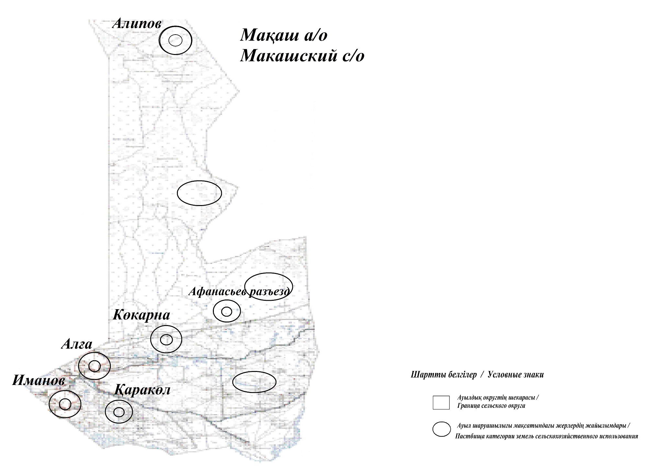

Сведения о перераспределении пастбищ для размещения поголовья сельскохозяйственных животных физических и юридических лиц Макашского сельского округа
Таблица № 1
№ | Наименование | Наличие скота | Наличие пастбищ, га | Потребность, га | Нехватка(-)/излишки(+) пастбищ, га | Удовлетворение нехватки
1 | Поголовье сельскохозяйственных животных личного подворья населения | КРС - 4299 голов  мелкого скота – 3590 голов  Лошадей-633 голов  Верблюдов –199 голов | 6869 | 108993,6 | -102124,6 | Перемещение на отгонные пастбища
2 | Поголовье сельскохозяйственных животных крестьянских и фермерских хозяйств | КРС – 1659 голов  мелкого скота - 6296 голов  Лошадей – 211 голов  Верблюдов – 138 голов | 6869 | 60562,8 | -53693,8 | Перемещение на отгонные пастбища
Приложение 2 к Плану по управлению пастбищами и их использованию в Макашском сельском округе на 2021 год
Приемлемые схемы пастбищеоборотов Схема пастбищеоборотов, приемлемая для Макашского сельского округа
Годы | Загон 1 | Загон 2 | Загон 3 | Загон 4
2020 | - | - | - | отдыхающий загон
2021 | отдыхающий  загон | весенне-летний сезон 1 | летний  сезон 2 | осенний  сезон 3
Примечание: 1, 2, 3, 4 - очередность использования загонов в году.
Приложение 3 к Плану по управлению пастбищами и их использованию в Макашском сельском округе на 2021 год
Карта с обозначением внешних и внутренних границ и площадей пастбищ, в том числе сезонных, объектов пастбищной инфраструктуры

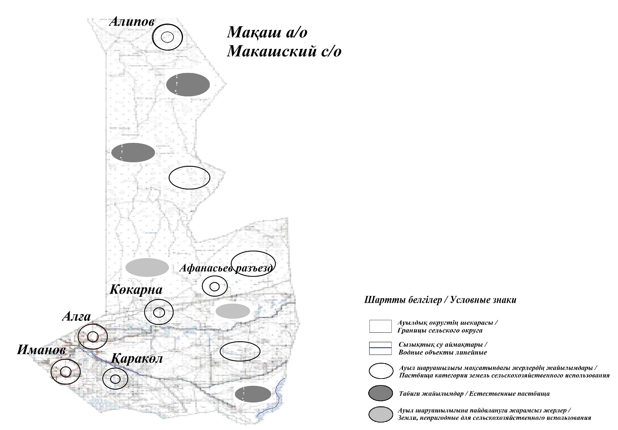

Приложение 4 к Плану по управлению пастбищами и их использованию в Макашском сельском округе на 2021 год
Схема доступа пастбищепользователей к водоисточникам (озерам, рекам, прудам, копаньям, оросительным или обводнительным каналам, трубчатым или шахтным колодцам), составленная согласно норме потребления воды
Среднесуточная норма потребления воды на одно сельскохозяйственное животное определяется в соответствии с пунктом 9 Правил рационального использования пастбищ, утвержденных приказом Заместителя Премьер-Министра Республики Казахстан – Министра сельского хозяйства Республики Казахстан от 24 апреля 2017 года № 173 (зарегистрирован в Реестре государственной регистрации нормативных правовых актов за № 15090). По территории Макашского сельского округа протекает река "Тоғыт" протяженностью 12 километров и канал "Достық" протяженностью 9 километров.
Макашский сельский округ

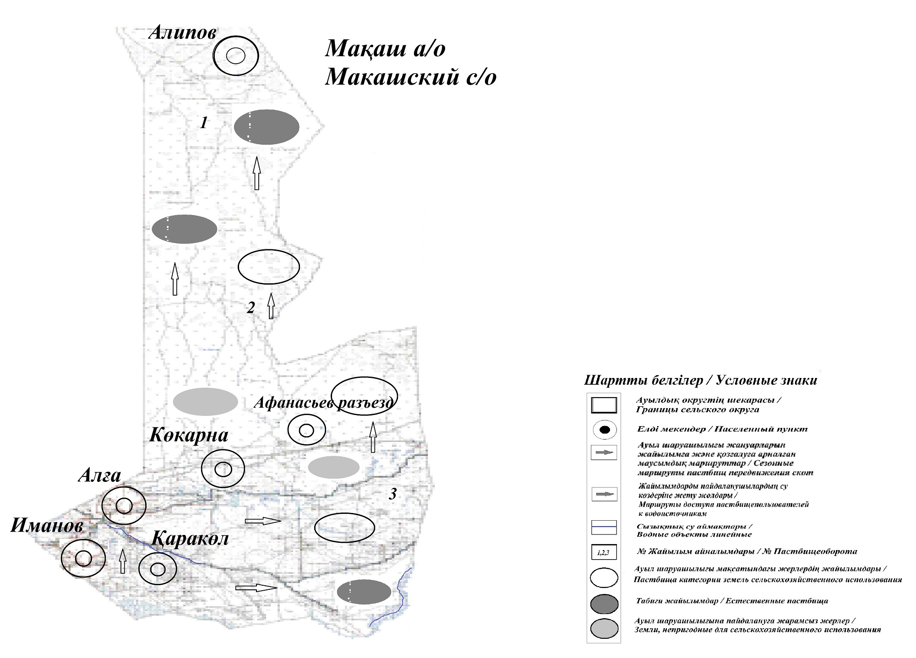

Приложение 5 к Плану по управлению пастбищами и их использованию в Макашском сельском округе на 2021год
Схема перераспределения пастбищ для размещения поголовья сельскохозяйственных животных физических и (или) юридических лиц, у которых отсутствуют пастбища, и перемещения его на предоставляемые пастбища

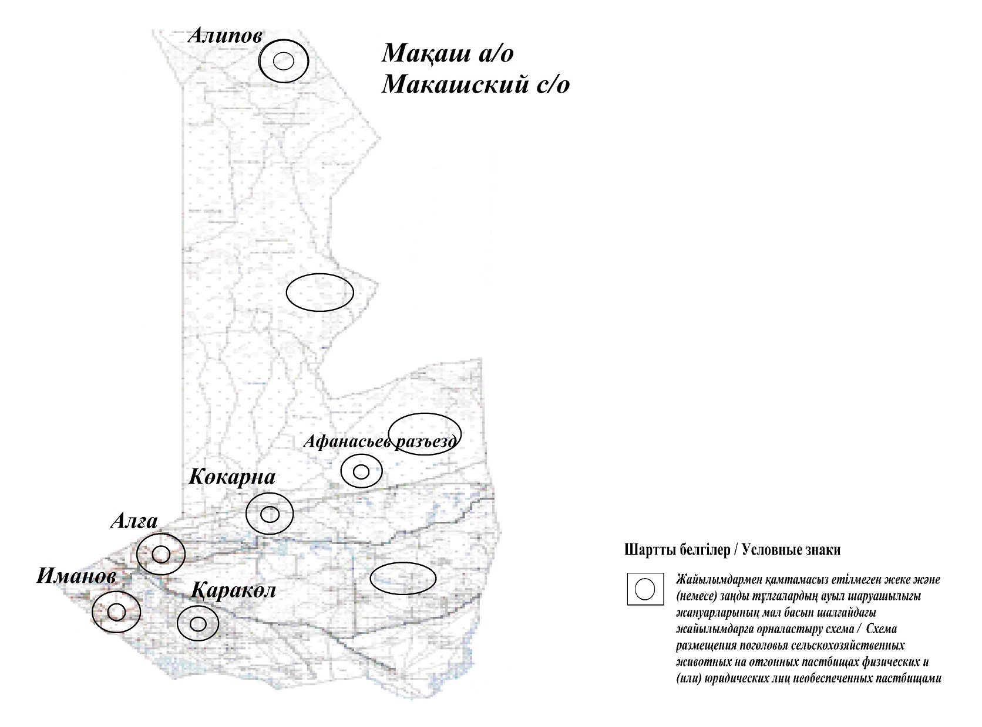

Приложение 6 к Плану по управлению пастбищами и их использованию в Макашском сельском округе на 2021 год
Схема размещения поголовья сельскохозяйственных животных на отгонных пастбищах физических и (или) юридических лиц, не обеспеченных пастбищами, расположенными при городе районного значения, поселке, селе, сельском округе

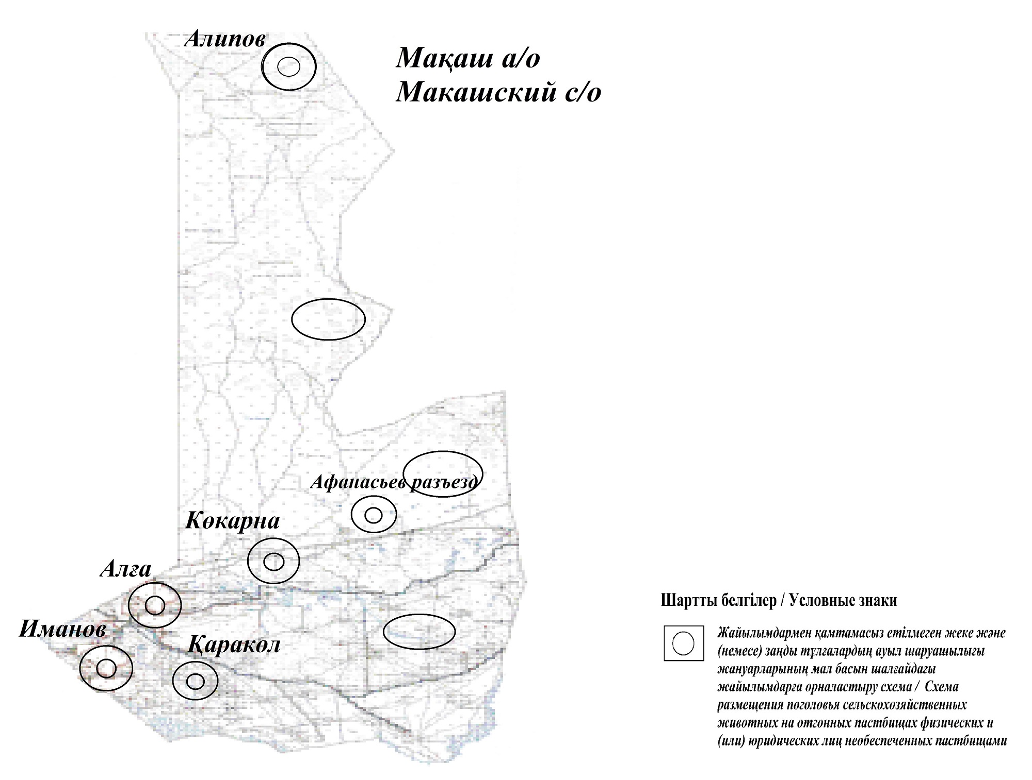

Приложение 7 к Плану по управлению пастбищами и их использованию в Макашском сельском округе на 2021 год
Календарный график по использованию пастбищ, устанавливающий сезонные маршруты выпаса и передвижения сельскохозяйственных животных
№ | Наименование  сельских округов | Количество загонов  в 2020 году |  |  |  | Количество загонов  в 2021 году
 |  | 1 | 2 |  | 1 | 2 |  | 1 | 2
1 | Макашский | ВЛС | ЛС | Макаш | ВЛС | ЛС | Макаш | ВЛС | ЛС
Примечание: расшифровка аббревиатур:
ВЛС – весенне-летний сезон;
ЛОС – летне-осенний сезон;
ЛС – летний сезон;
8 ОЗ – отдыхающий загон.
Приложение 15 к решению Курмангазинского районного маслихата от 26 августа 2021 года № 62-VІІ
План по управлению пастбищами и их использованию в Кигашском сельском округе на 2021 годы
Настоящий План по управлению пастбищами и их использованию в Кигашском сельском округе на 2021 год (далее - План) разработан в соответствии с Законами Республики Казахстан от 23 января 2001 года "О местном государственном управлении и самоуправлении в Республике Казахстан", от 20 февраля 2017 года "О пастбищах", приказом Заместителя Премьер-Министра Республики Казахстан - Министра сельского хозяйства Республики Казахстан от 24 апреля 2017 года № 173 "Об утверждении Правил рационального использования пастбищ" (зарегистрирован в Реестре государственной регистрации нормативных правовых актов № 15090), приказом Министра сельского хозяйства Республики Казахстан от 14 апреля 2015 года № 3-3/332 "Об утверждении предельно допустимой нормы нагрузки на общую площадь пастбищ" (зарегистрирован в Реестре государственной регистрации нормативных правовых актов № 11064).
План принимается в целях рационального использования пастбищ, устойчивого обеспечения потребности в кормах и предотвращения процессов деградации пастбищ.
План содержит:
1) схему (карту) расположения пастбищ на территории Кигашского сельского округа в разрезе категорий земель, собственников земельных участков и землепользователей на основании правоустанавливающих документов (приложение 1);
2) приемлемые схемы пастбищеоборотов (приложение 2);
3) карту с обозначением внешних и внутренних границ и площадей пастбищ, в том числе сезонных, объектов пастбищной инфраструктуры (приложение 3);
4) схему доступа пастбищепользователей к водоисточникам (озерам, рекам, прудам, копаньям, оросительным или обводнительным каналам, трубчатым или шахтным колодцам), составленную согласно норме потребления воды (приложение 4);
5) схему перераспределения пастбищ для размещения поголовья сельскохозяйственных животных физических и (или) юридических лиц, у которых отсутствуют пастбища, и перемещения его на предоставляемые пастбища (приложение 5);
6) схему размещения поголовья сельскохозяйственных животных на отгонных пастбищах физических и (или) юридических лиц, не обеспеченных пастбищами, расположенными при поселке, селе, сельском округе (приложение 6);
7) календарный график по использованию пастбищ, устанавливающий сезонные маршруты выпаса и передвижения сельскохозяйственных животных (приложение 7).
План принят с учетом сведений о состоянии геоботанического обследования пастбищ, сведений о ветеринарно-санитарных объектах, данных о численности поголовья сельскохозяйственных животных с указанием их владельцев - пастбищепользователей, физических и (или) юридических лиц, данных о количестве гуртов, отар, табунов, сформированных по видам и половозрастным группам сельскохозяйственных животных, сведений о формировании поголовья сельскохозяйственных животных для выпаса на отгонных пастбищах, особенностей выпаса сельскохозяйственных животных накультурных и аридных пастбищах, сведений о сервитутах для прогона скота и иных данных, предоставленных государственными органами, физическими и (или) юридическими лицами, с участием органов местного самоуправления совместно с акимами сел, сельского округа и пастбищепользователей.
Общая площадь территории Кигашского сельского округа 1487 гектар(га), из них земли населенных пунктов – 281 га, земли запаса- 1206 га.
Рельеф территории Кигашского сельского округа — равнинный. Территория округа расположена в центральной части Прикаспийской низменности. Климат резко континентальный: короткая малоснежная, но довольно холодная зима и жаркое продолжительное лето. Средние температуры января −14 °С, июля 22—23 °С. Среднегодовое количество атмосферных осадков 220—280 мм. Большая часть занята солонцеватыми и засоленными почвами. На полупустынных почвах произрастают типчак, ковыль, полынь.
На 1 ноября 2020 года в Кигашском сельском округе насчитывается (личное подворье)крупного рогатого скота 569 голов, мелкого скота 1590 голов,180 голов лошадей, 54 верблюдов.
Для выпаса сельскохозяйственных животных личного подворья местного населения при норме нагрузки на голову КРС – 18 га/гол., мелкого скота – 3,6 га/гол., лошадей – 21,6 га/гол., верблюдов – 25,2 га/гол.требуется 21214,8 га. пастбищ.
Расчет:
Для КРС – 569 гол.* 18га./гол.= 10242 га.
Для мелкого скота – 1590 гол.* 3,6га./гол.= 5724 га.
Для лошадей – 180 гол.* 21,6га./гол.= 3888 га.
Для верблюдов – 54 гол.* 25,2 га./гол.= 1360,8 га.
10242 га.+ 5724 га.+ 3888 га.+ 1360,8 га.= 21214,8 га.
На 1 ноября 2020 года поголовье в ТОО, крестьянских и фермерских хозяйствах Кигашского сельского округа составляет: крупного рогатого скота 51 головы,мелкого скота 20 голов, 20 голов лошадей, 3 голов верблюдов.
Для выпаса сельскохозяйственных животных ТОО, крестьянских и фермерских хозяйств при имеющихся пастбищных угодьях в 5390 га дополнительно требуется 1497,6 га пастбищ.
Расчет:
Для КРС –51 гол.*18га./гол.= 918 га.
Для мелкого скота – 20 гол.*3,6га./гол.= 72 га.
Для лошадей – 20 гол.*21,6га./гол.= 432 га.
Для верблюдов – 3 гол.*25,2 га./гол.= 75,6 га.
918 га.+ 72 га.+ 432 га.+ 75,6 га.= 1497,6 га.
Согласно сведениям земельного баланса Курмангазинского района, площадь пастбищ, находящихся в землепользовании всех ТОО, крестьянских и фермерских хозяйств на территории Кигашского сельского округа, составляет 1284 га.
На территории Кигашского сельского округа имеется 1(один) скотомогильник.
На территории Кигашского сельского округа не имеются аридные пастбища.
В Кигашском сельском округе сервитуты для прогона скота не установлены.
На основании вышеизложенного, согласно п.3 ст.15 Закона Республики Казахстан "О пастбищах", поголовье сельскохозяйственных животных личного подворья местного населения, крестьянских и фермерских хозяйств Кигашского сельского округа, не обеспеченных пастбищами в пределах села перемещается наотгонные пастбища согласно приложению 5 к настоящему Плану.
Приложение 1 к Плану по управлению пастбищами и их использованию в Кигашском сельском округе на 2021 год
Схема (карта) расположения пастбищ на территории Кигашского сельского округа в разрезе категорий земель, собственников земельных участков и землепользователей на основании правоустанавливающих документов

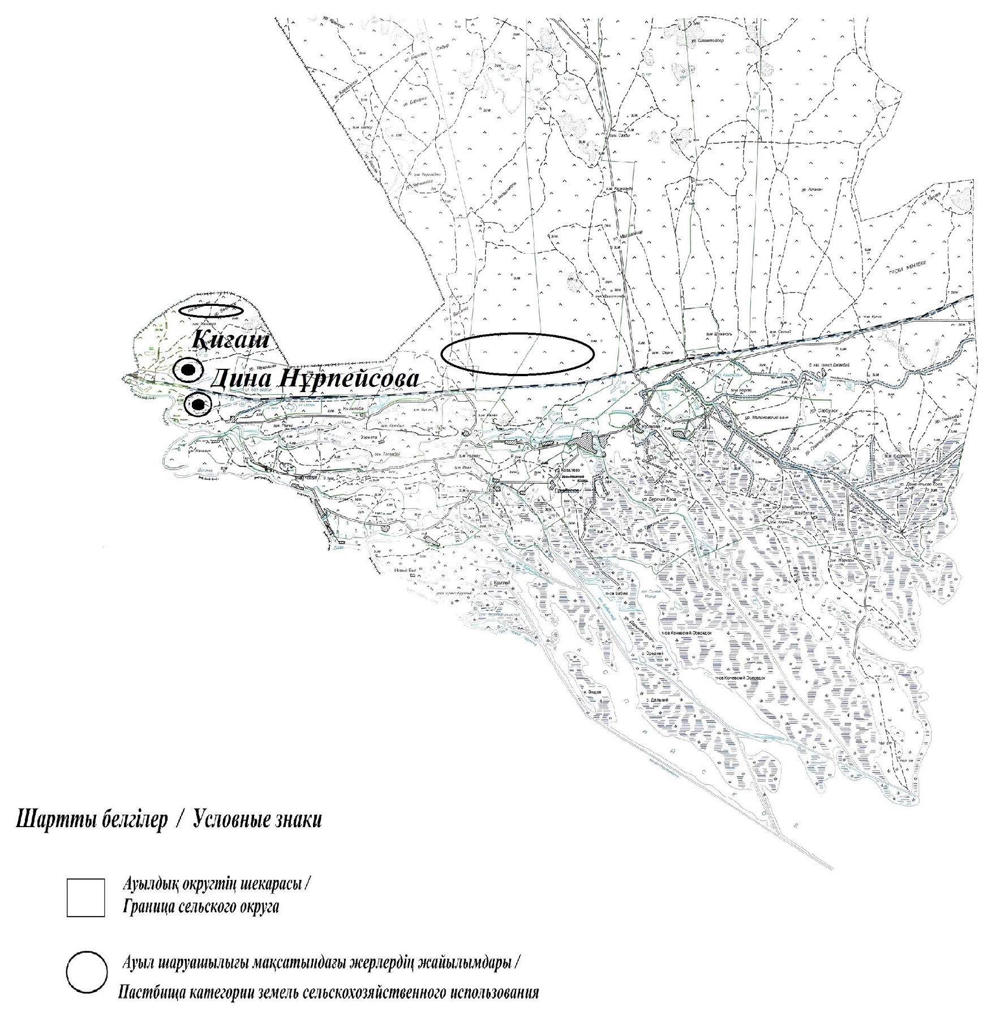

Сведения о перераспределении пастбищ для размещения поголовья сельскохозяйственных животных физических и юридических лиц Кигашского сельского округа
Таблица № 1
№ | Наименование | Наличие скота | Наличие пастбищ, га | Потребность, га | Нехватка(-)/излишки(+) пастбищ, га | Удовлетворение нехватки
1 | Поголовье сельскохозяйственных животных личного подворья населения | КРС - 569 голов  мелкого скота – 1590 голов  Лошадей-180 голов  Верблюдов –54 голов | 1284 | 21214,8 | -19930,8 | Перемещение на отгонные пастбища
2 | Поголовье сельскохозяйственных животных крестьянских и фермерских хозяйств | КРС – 51 голов  мелкого скота - 20 голов  Лошадей – 20 голов  Верблюдов – 3 голов | 1284 | 1497,6 | -213,6 | Перемещение на отгонные пастбища
Приложение 2 к Плану по управлению пастбищами и их использованию в Кигашском сельском округе на 2021 год
Приемлемые схемы пастбищеоборотов Схема пастбищеоборотов, приемлемая для Кигашского сельского округа
Годы | Загон 1 | Загон 2 | Загон 3 | Загон 4
2020 | - | - | - | отдыхающий загон
2021 | отдыхающий  загон | весенне-летний сезон 1 | летний  сезон 2 | осенний  сезон 3
Примечание: 1, 2, 3, 4 - очередность использования загонов в году.
Приложение 3 к Плану по управлению пастбищами и их использованию в Кигашском сельском округе на 2021 год
Карта с обозначением внешних и внутренних границ и площадей пастбищ, в том числе сезонных, объектов пастбищной инфраструктуры

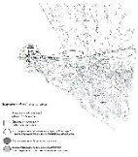

Приложение 4 к Плану по управлению пастбищами и их использованию в Кигашском сельском округе на 2021 год
Схема доступа пастбищепользователей к водоисточникам (озерам, рекам, прудам, копаньям, оросительным или обводнительным каналам, трубчатым или шахтным колодцам), составленная согласно норме потребления воды
Среднесуточная норма потребления воды на одно сельскохозяйственное животное определяется в соответствии с пунктом 9 Правил рационального использования пастбищ, утвержденных приказом Заместителя Премьер-Министра Республики Казахстан – Министра сельского хозяйства Республики Казахстан от 24 апреля 2017 года № 173 (зарегистрирован в Реестре государственной регистрации нормативных правовых актов за № 15090). По территории Кигашского сельского округа протекает река "Қиғаш" протяженностью 2 километров.
Кигашский сельский округ

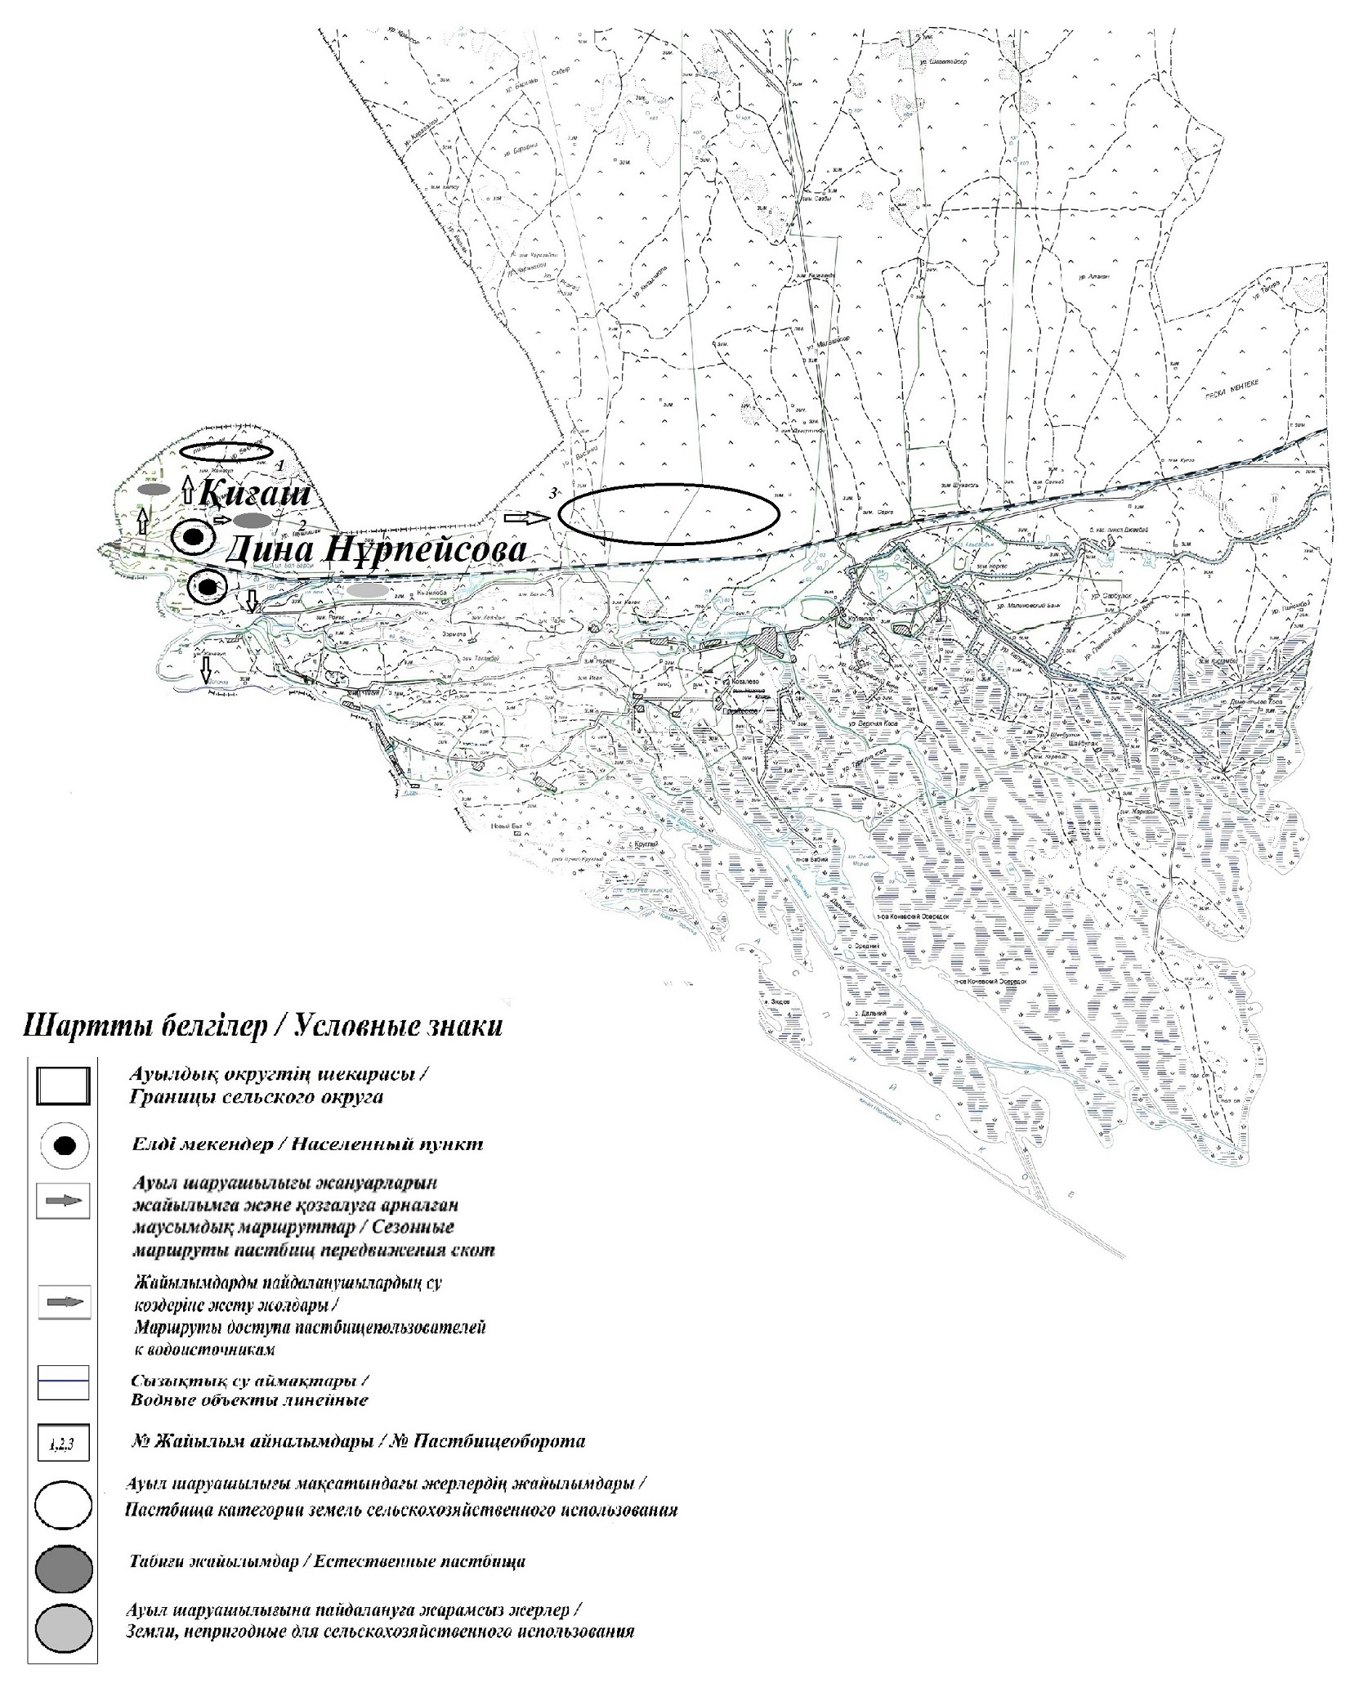

Приложение 5 к Плану по управлению пастбищами и их использованию в Кигашском сельском округе на 2021год
Схема перераспределения пастбищ для размещения поголовья сельскохозяйственных животных физических и (или) юридических лиц, у которых отсутствуют пастбища, и перемещения его на предоставляемые пастбища

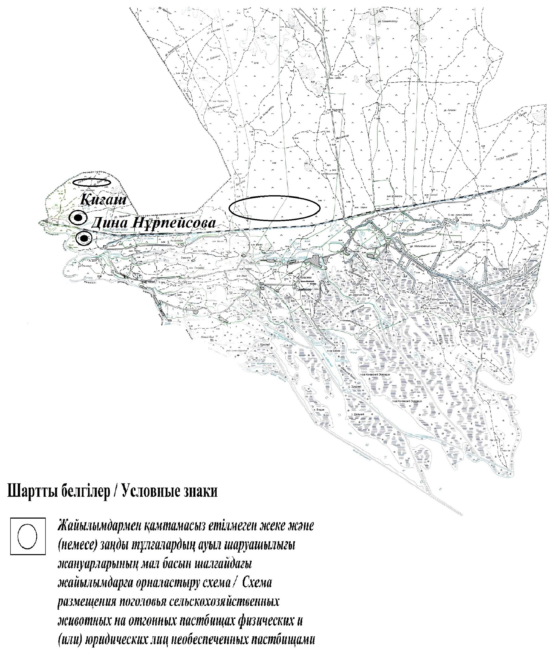

Приложение 6 к Плану по управлению пастбищами и их использованию в Кигашском сельском округе на 2021 год
Схема размещения поголовья сельскохозяйственных животных на отгонных пастбищах физических и (или) юридических лиц, не обеспеченных пастбищами, расположенными при городе районного значения, поселке, селе, сельском округе

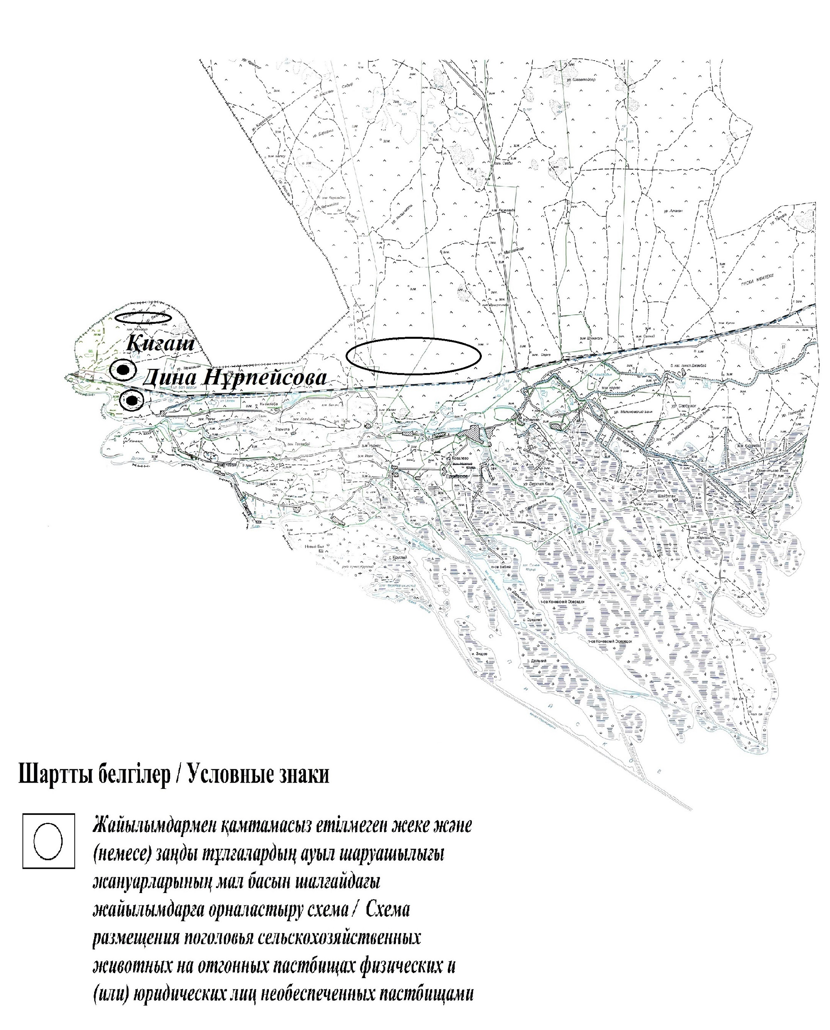

Приложение 7 к Плану по управлению пастбищами и их использованию в Кигашском сельском округе на 2021 годы
Календарный график по использованию пастбищ, устанавливающий сезонные маршруты выпаса и передвижения сельскохозяйственных животных
№ | Наименование  сельских округов | Количество загонов  в 2020 году |  |  |  | Количество загонов  в 2021 году
 |  | 1 | 2 |  | 1 | 2 |  | 1 | 2
1 | Кигашский | ВЛС | ЛС | Кигаш | ВЛС | ЛС | Кигаш | ВЛС | ЛС
Примечание: расшифровка аббревиатур:
ВЛС – весенне-летний сезон;
ЛОС – летне-осенний сезон;
ЛС – летний сезон;
ОЗ – отдыхающий загон.
Приложение 16 к решению Курмангазинского районного маслихата от 26 августа 2021 года № 62-VІІ
План по управлению пастбищами и их использованию в Дынгызылском сельском округе на 2021 год
Настоящий План по управлению пастбищами и их использованию в Дынгызылском сельском округе на 2021 годы (далее - План) разработан в соответствии с Законами Республики Казахстан от 23 января 2001 года "О местном государственном управлении и самоуправлении в Республике Казахстан", от 20 февраля 2017 года "О пастбищах", приказом Заместителя Премьер-Министра Республики Казахстан - Министра сельского хозяйства Республики Казахстан от 24 апреля 2017 года № 173 "Об утверждении Правил рационального использования пастбищ" (зарегистрирован в Реестре государственной регистрации нормативных правовых актов № 15090), приказом Министра сельского хозяйства Республики Казахстан от 14 апреля 2015 года № 3-3/332 "Об утверждении предельно допустимой нормы нагрузки на общую площадь пастбищ" (зарегистрирован в Реестре государственной регистрации нормативных правовых актов № 11064).
План принимается в целях рационального использования пастбищ, устойчивого обеспечения потребности в кормах и предотвращения процессов деградации пастбищ.
План содержит:
1) схему (карту) расположения пастбищ на территории Дынгызылского сельского округа в разрезе категорий земель, собственников земельных участков и землепользователей на основании правоустанавливающих документов (приложение 1);
2) приемлемые схемы пастбищеоборотов (приложение 2);
3) карту с обозначением внешних и внутренних границ и площадей пастбищ, в том числе сезонных, объектов пастбищной инфраструктуры (приложение 3);
4) схему доступа пастбищепользователей к водоисточникам (озерам, рекам, прудам, копаньям, оросительным или обводнительным каналам, трубчатым или шахтным колодцам), составленную согласно норме потребления воды (приложение 4);
5) схему перераспределения пастбищ для размещения поголовья сельскохозяйственных животных физических и (или) юридических лиц, у которых отсутствуют пастбища, и перемещения его на предоставляемые пастбища (приложение 5);
6) схему размещения поголовья сельскохозяйственных животных на отгонных пастбищах физических и (или) юридических лиц, не обеспеченных пастбищами, расположенными при поселке, селе, сельском округе (приложение 6);
7) календарный график по использованию пастбищ, устанавливающий сезонные маршруты выпаса и передвижения сельскохозяйственных животных (приложение 7).
План принят с учетом сведений о состоянии геоботанического обследования пастбищ, сведений о ветеринарно-санитарных объектах, данных о численности поголовья сельскохозяйственных животных с указанием их владельцев - пастбищепользователей, физических и (или) юридических лиц, данных о количестве гуртов, отар, табунов, сформированных по видам и половозрастным группам сельскохозяйственных животных, сведений о формировании поголовья сельскохозяйственных животных для выпаса на отгонных пастбищах, особенностей выпаса сельскохозяйственных животных на культурных и аридных пастбищах, сведений о сервитутах для прогона скота и иных данных, предоставленных государственными органами, физическими и (или) юридическими лицами, с участием органов местного самоуправления совместно с акимами сел, сельского округа и пастбищепользователей.
Общая площадь территории Дынгызылского сельского округа 490145,1 гектар (га), из них земли населенных пунктов – 168030 га, земли запаса- 322115 га.
Рельеф территории Дынгызылского сельского округа — равнинный. Территория округа расположена в центральной части Прикаспийской низменности. Климат резко континентальный: короткая малоснежная, но довольно холодная зима и жаркое продолжительное лето. Средние температуры января −14 °С, июля 22—23 °С. Среднегодовое количество атмосферных осадков 220-280 мм. Большая часть занята солонцеватыми и засоленными почвами. На полупустынных почвах произрастают типчак, ковыль, полынь.
На 1 ноября 2020 года в Дынгызылском сельском округе насчитывается (личное подворье) крупного рогатого скота 4224 голов, мелкого скота 10416 голов,1371 голов лошадей, 866 верблюдов.
Для выпаса сельскохозяйственных животных личного подворья местного населения при норме нагрузки на голову КРС – 18 га/гол., мелкого скота – 3,6 га/гол., лошадей – 21,6 га/гол., верблюдов – 25,2 га/гол.требуется 164965,8 га. пастбищ.
Расчет:
Для КРС – 4224 гол.* 18га./гол.= 76032 га.
Для мелкого скота – 10416 гол.* 3,6га./гол.= 37497 га.
Для лошадей – 1371 гол.* 21,6га./гол.= 29613,6 га.
Для верблюдов – 866 гол.* 25,2 га./гол.= 21823,2 га.
76032 га.+ 37497 га.+ 29613,6 га.+ 21823,2 га.= 164965,8 га.
На 1 ноября 2020 года поголовье в ТОО, крестьянских и фермерских хозяйствах Дынгызылского сельского округа составляет: крупного рогатого скота 3106 головы, мелкого скота 4733 голов, 1013 голов лошадей, 278 голов верблюдов.
Для выпаса сельскохозяйственных животных ТОО, крестьянских и фермерских хозяйств при имеющихся пастбищных угодьях в 5390 га дополнительно требуется 101834 га пастбищ.
Расчет:
Для КРС –3106 гол.*18га./гол.= 55 908 га.
Для мелкого скота – 4733 гол.*3,6га./гол.= 17038,8 га.
Для лошадей – 1013 гол.*21,6га./гол.= 21880,8 га.
Для верблюдов – 278 гол.*25,2 га./гол.= 7005,6 га.
55908 га.+ 17038,8 га.+ 21880,8 га.+ 7005,6 га.= 101834га.
Согласно сведениям земельного баланса Курмангазинского района, площадь пастбищ, находящихся в землепользовании всех ТОО, крестьянских и фермерских хозяйств на территории Дынгызылского сельского округа, составляет 8773 га.
На территории Дынгызылского сельского округа имеется 1(один) скотомогильник.
На территории Дынгызылского сельского округа не имеются аридные пастбища.
В Дынгызылском сельском округе сервитуты для прогона скота не установлены.
На основании вышеизложенного, согласно п.3 ст.15 Закона Республики Казахстан "О пастбищах", поголовье сельскохозяйственных животных личного подворья местного населения, крестьянских и фермерских хозяйств Дынгызылского сельского округа, не обеспеченных пастбищами в пределах села перемещается наотгонные пастбища согласно приложению 5 к настоящему Плану.
Приложение 1 к Плану по управлению пастбищами и их использованию в Дынгызылском сельском округе на 2021 годы
Схема (карта) расположения пастбищ на территории Дынгызылского сельского округа в разрезе категорий земель, собственников земельных участков и землепользователей на основании правоустанавливающих документов

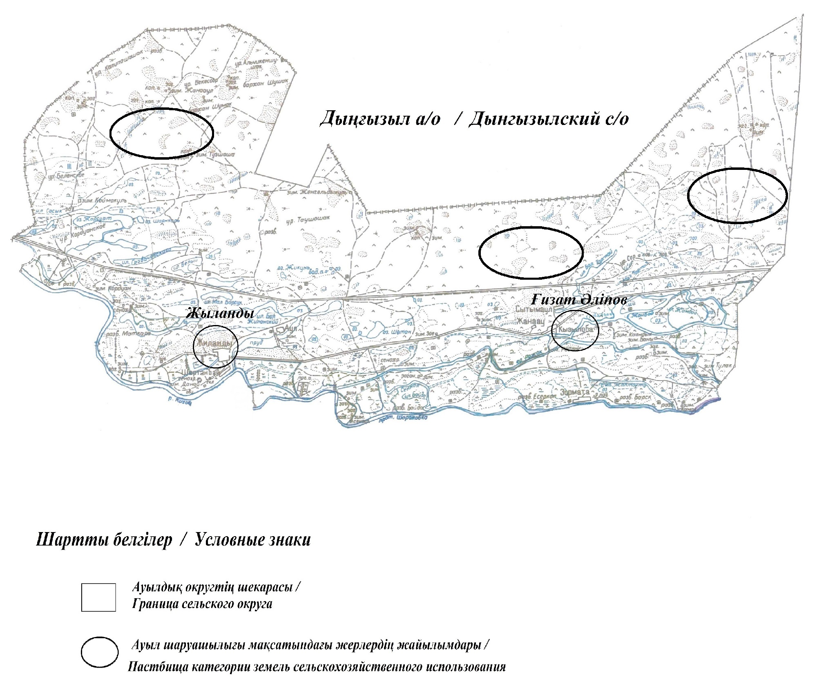

Сведения о перераспределении пастбищ для размещения поголовья сельскохозяйственных животных физических и юридических лиц Дынгызылского сельского округа
Таблица № 1
№ | Наименование | Наличие скота | Наличие пастбищ, га | Потребность, га | Нехватка(-)/излишки(+) пастбищ, га | Удовлетворение нехватки
1 | Поголовье сельскохозяйственных животных личного подворья населения | КРС - 4224 голов  мелкого скота – 10416 голов  Лошадей-1371 голов  Верблюдов –866 голов | 8773 | 164965,8 | -156192,8 | Перемещение на отгонные пастбища
2 | Поголовье сельскохозяйственных животных крестьянских и фермерских хозяйств | КРС – 3106 голов  мелкого скота - 4733 голов  Лошадей – 1013 голов  Верблюдов – 278 голов | 8773 | 101834 | -93061 | Перемещение на отгонные пастбища
Приложение 2 к Плану по управлению пастбищами и их использованию в Дынгызылском сельском округе на 2021 год
Приемлемые схемы пастбищеоборотов Схема пастбищеоборотов, приемлемая для Дынгызылского сельского округа
Годы | Загон 1 | Загон 2 | Загон 3 | Загон 4
2020 | - | - | - | отдыхающий загон
2021 | отдыхающий  загон | весенне-летний сезон 1 | летний  сезон 2 | осенний  сезон 3
Примечание: 1, 2, 3, 4 - очередность использования загонов в году.
Приложение 3 к Плану по управлению пастбищами и их использованию в Дынгызылском сельском округе на 2021 год
Карта с обозначением внешних и внутренних границ и площадей пастбищ, в том числе сезонных, объектов пастбищной инфраструктуры

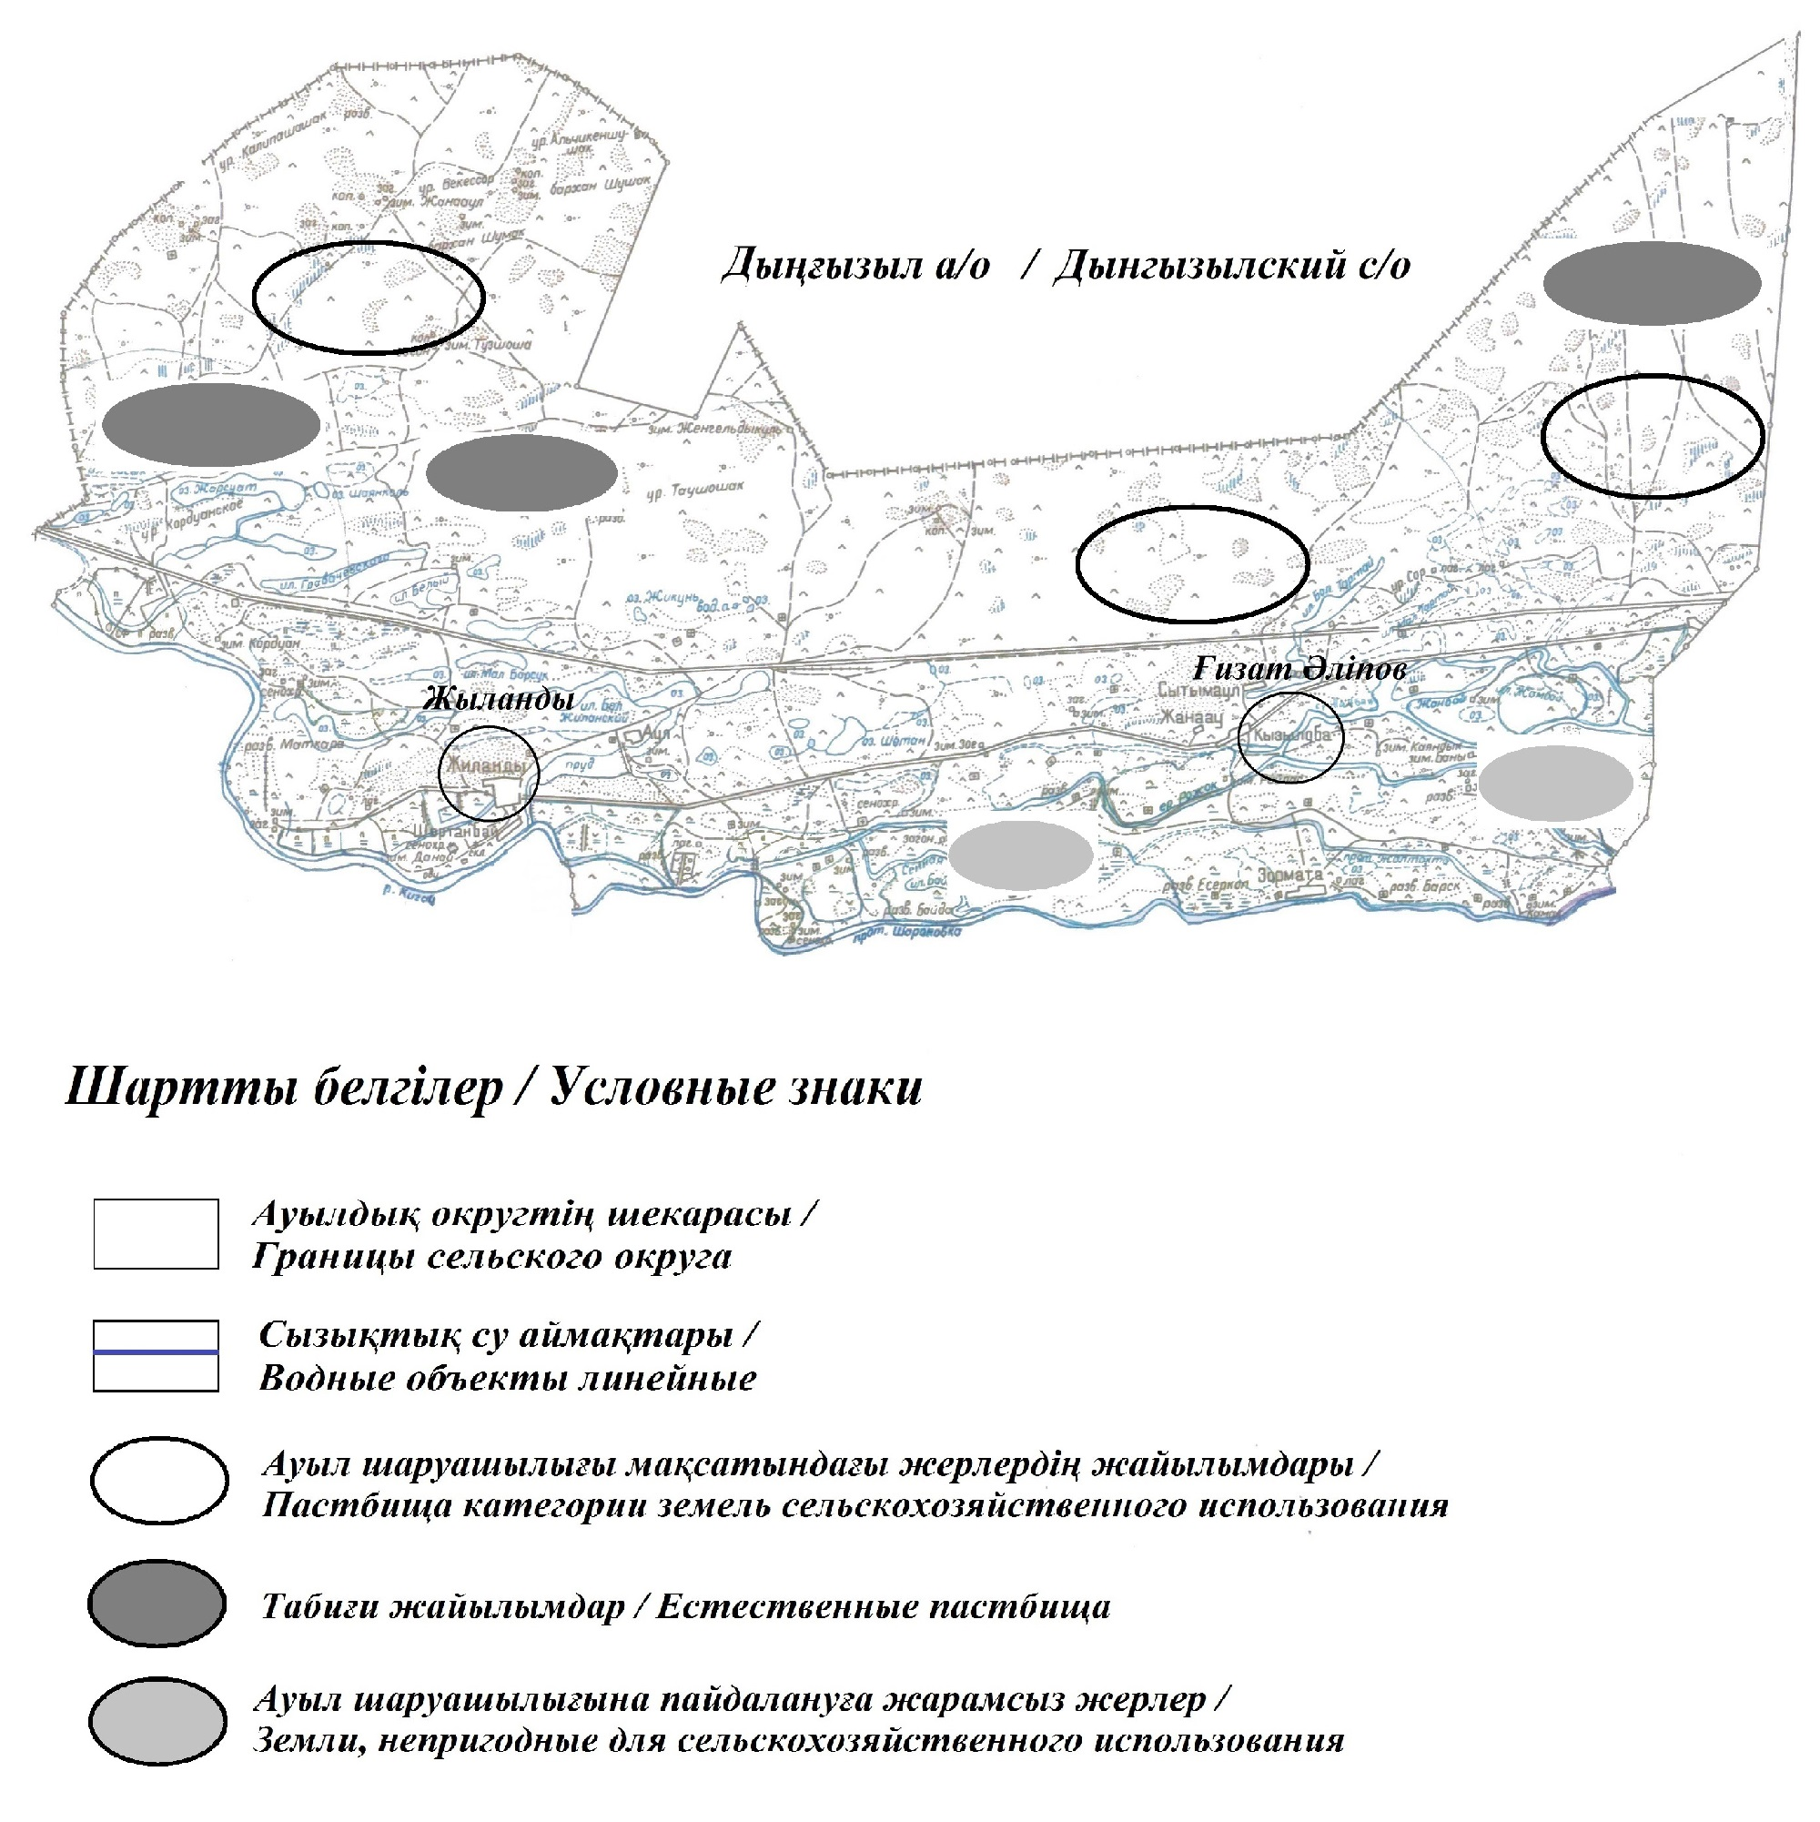

Приложение 4 к Плану по управлению пастбищами и их использованию в Дынгызылском сельском округе на 2021 год
Схема доступа пастбищепользователей к водоисточникам (озерам, рекам, прудам, копаньям, оросительным или обводнительным каналам, трубчатым или шахтным колодцам), составленная согласно норме потребления воды
Среднесуточная норма потребления воды на одно сельскохозяйственное животное определяется в соответствии с пунктом 9 Правил рационального использования пастбищ, утвержденных приказом Заместителя Премьер-Министра Республики Казахстан – Министра сельского хозяйства Республики Казахстан от 24 апреля 2017 года № 173 (зарегистрирован в Реестре государственной регистрации нормативных правовых актов за № 15090). По территории Дынгызылского сельского округа протекает река "Қиғаш" протяженностью 4 километров.
Дынгызылский сельский округ

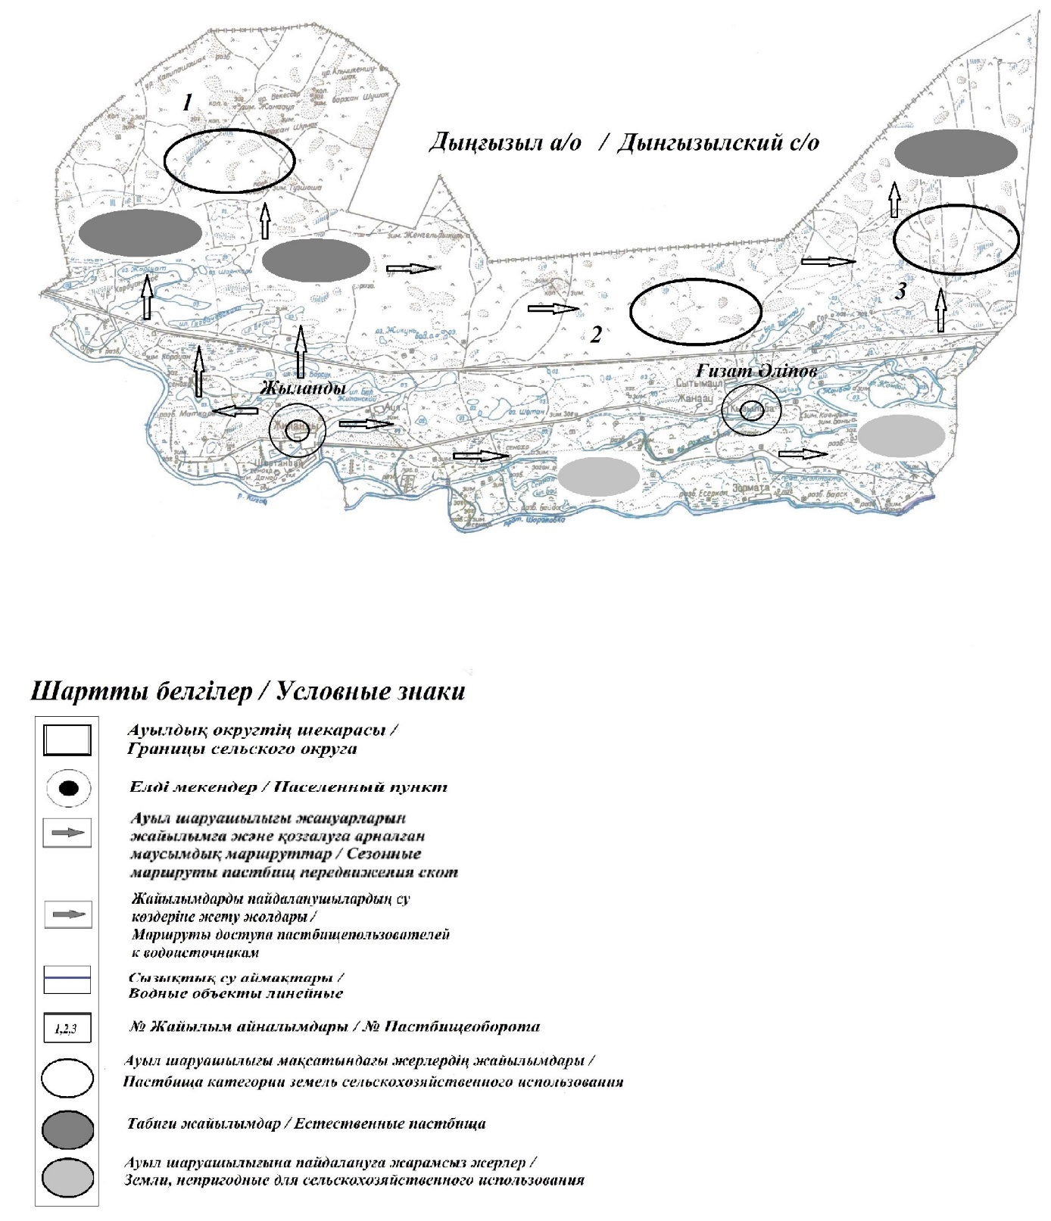

Приложение 5 к Плану по управлению пастбищами и их использованию в Дынгызылском сельском округе на 2021 год
Схема перераспределения пастбищ для размещения поголовья сельскохозяйственных животных физических и (или) юридических лиц, у которых отсутствуют пастбища, и перемещения его на предоставляемые пастбища

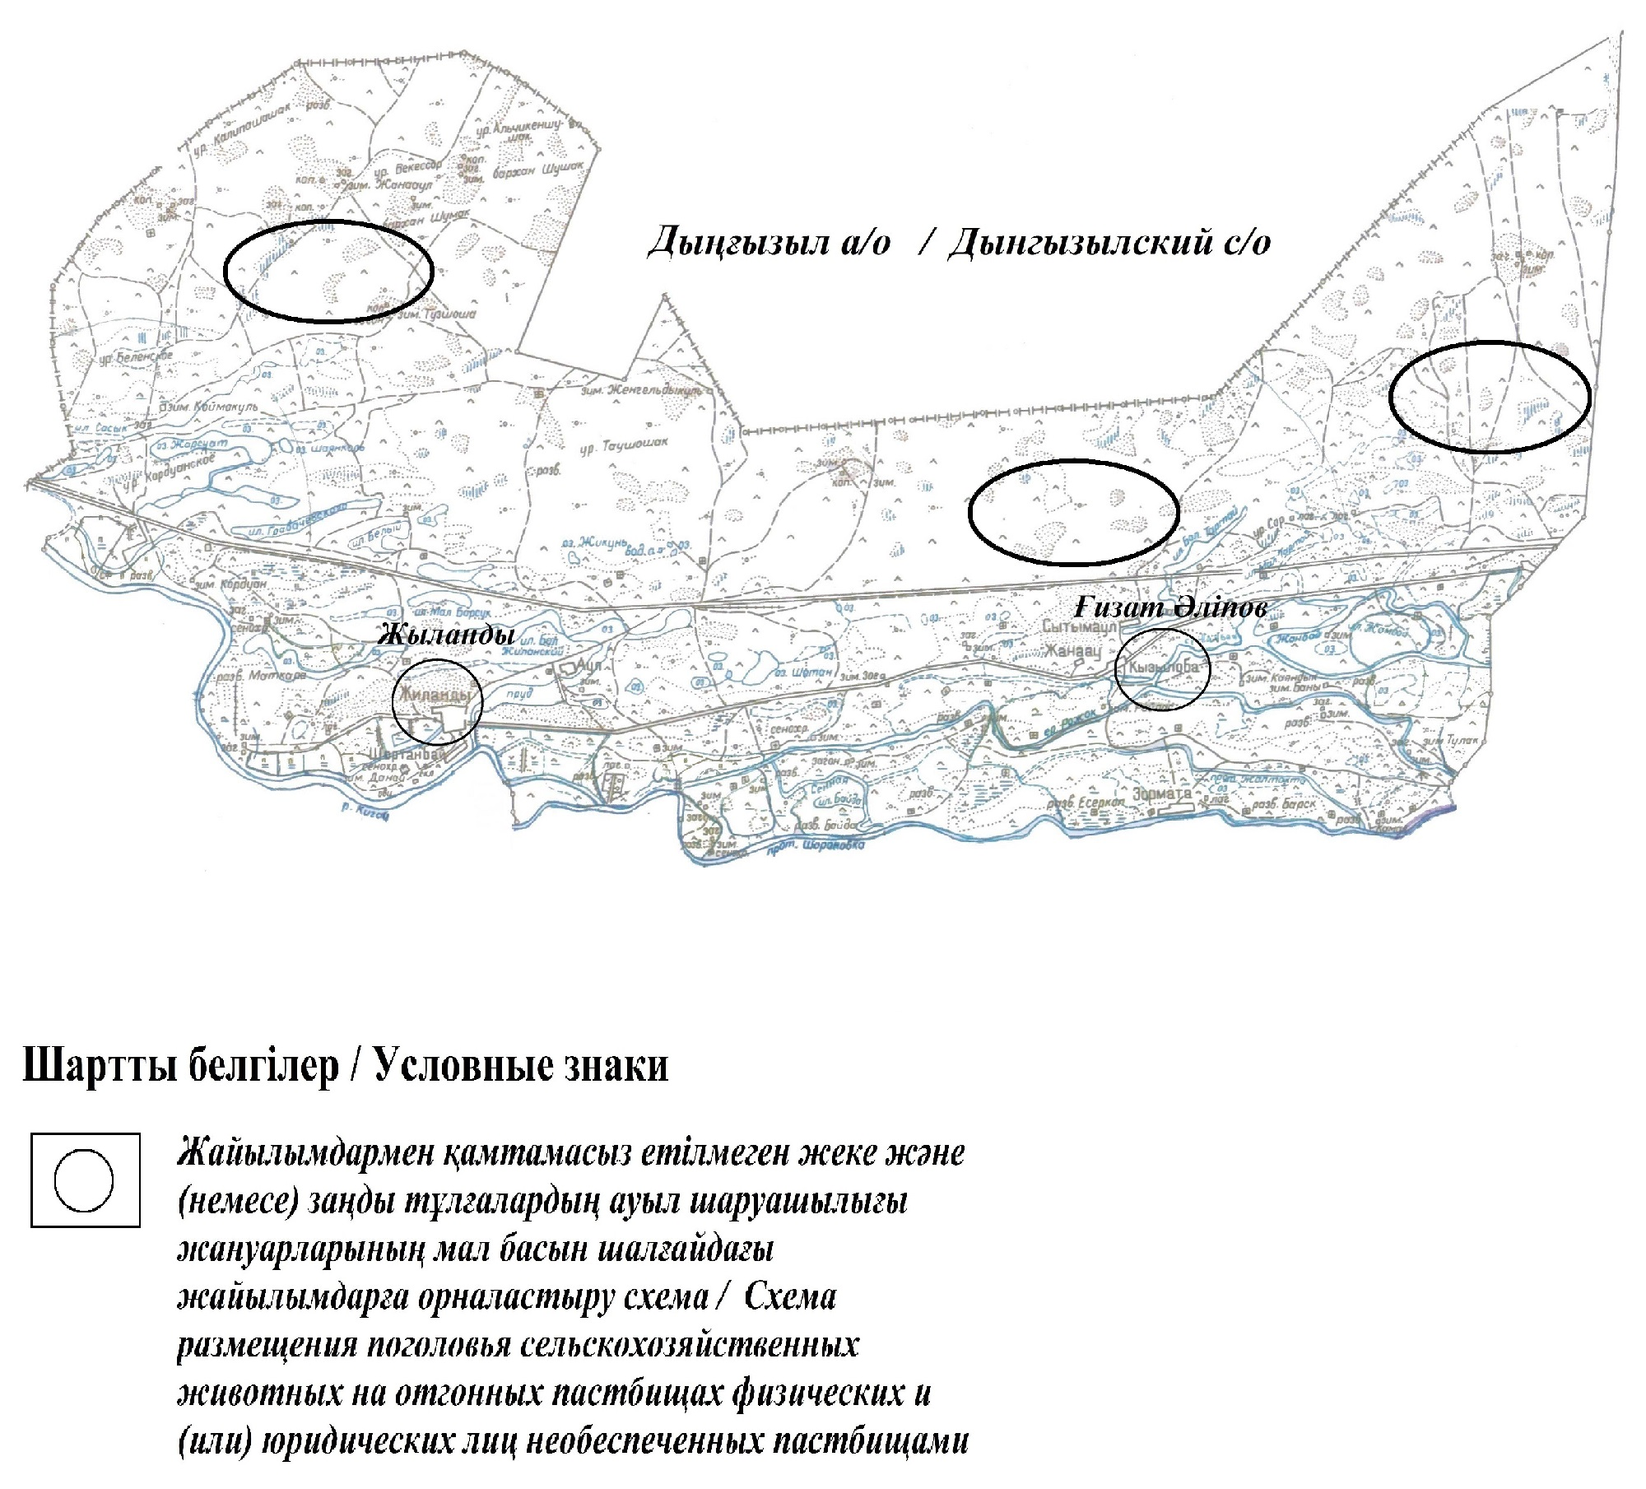

Приложение 6 к Плану по управлению пастбищами и их использованию в Дынгызылском сельском округе на 2021 год
Схема размещения поголовья сельскохозяйственных животных на отгонных пастбищах физических и (или) юридических лиц, не обеспеченных пастбищами, расположенными при городе районного значения, поселке, селе, сельском округе

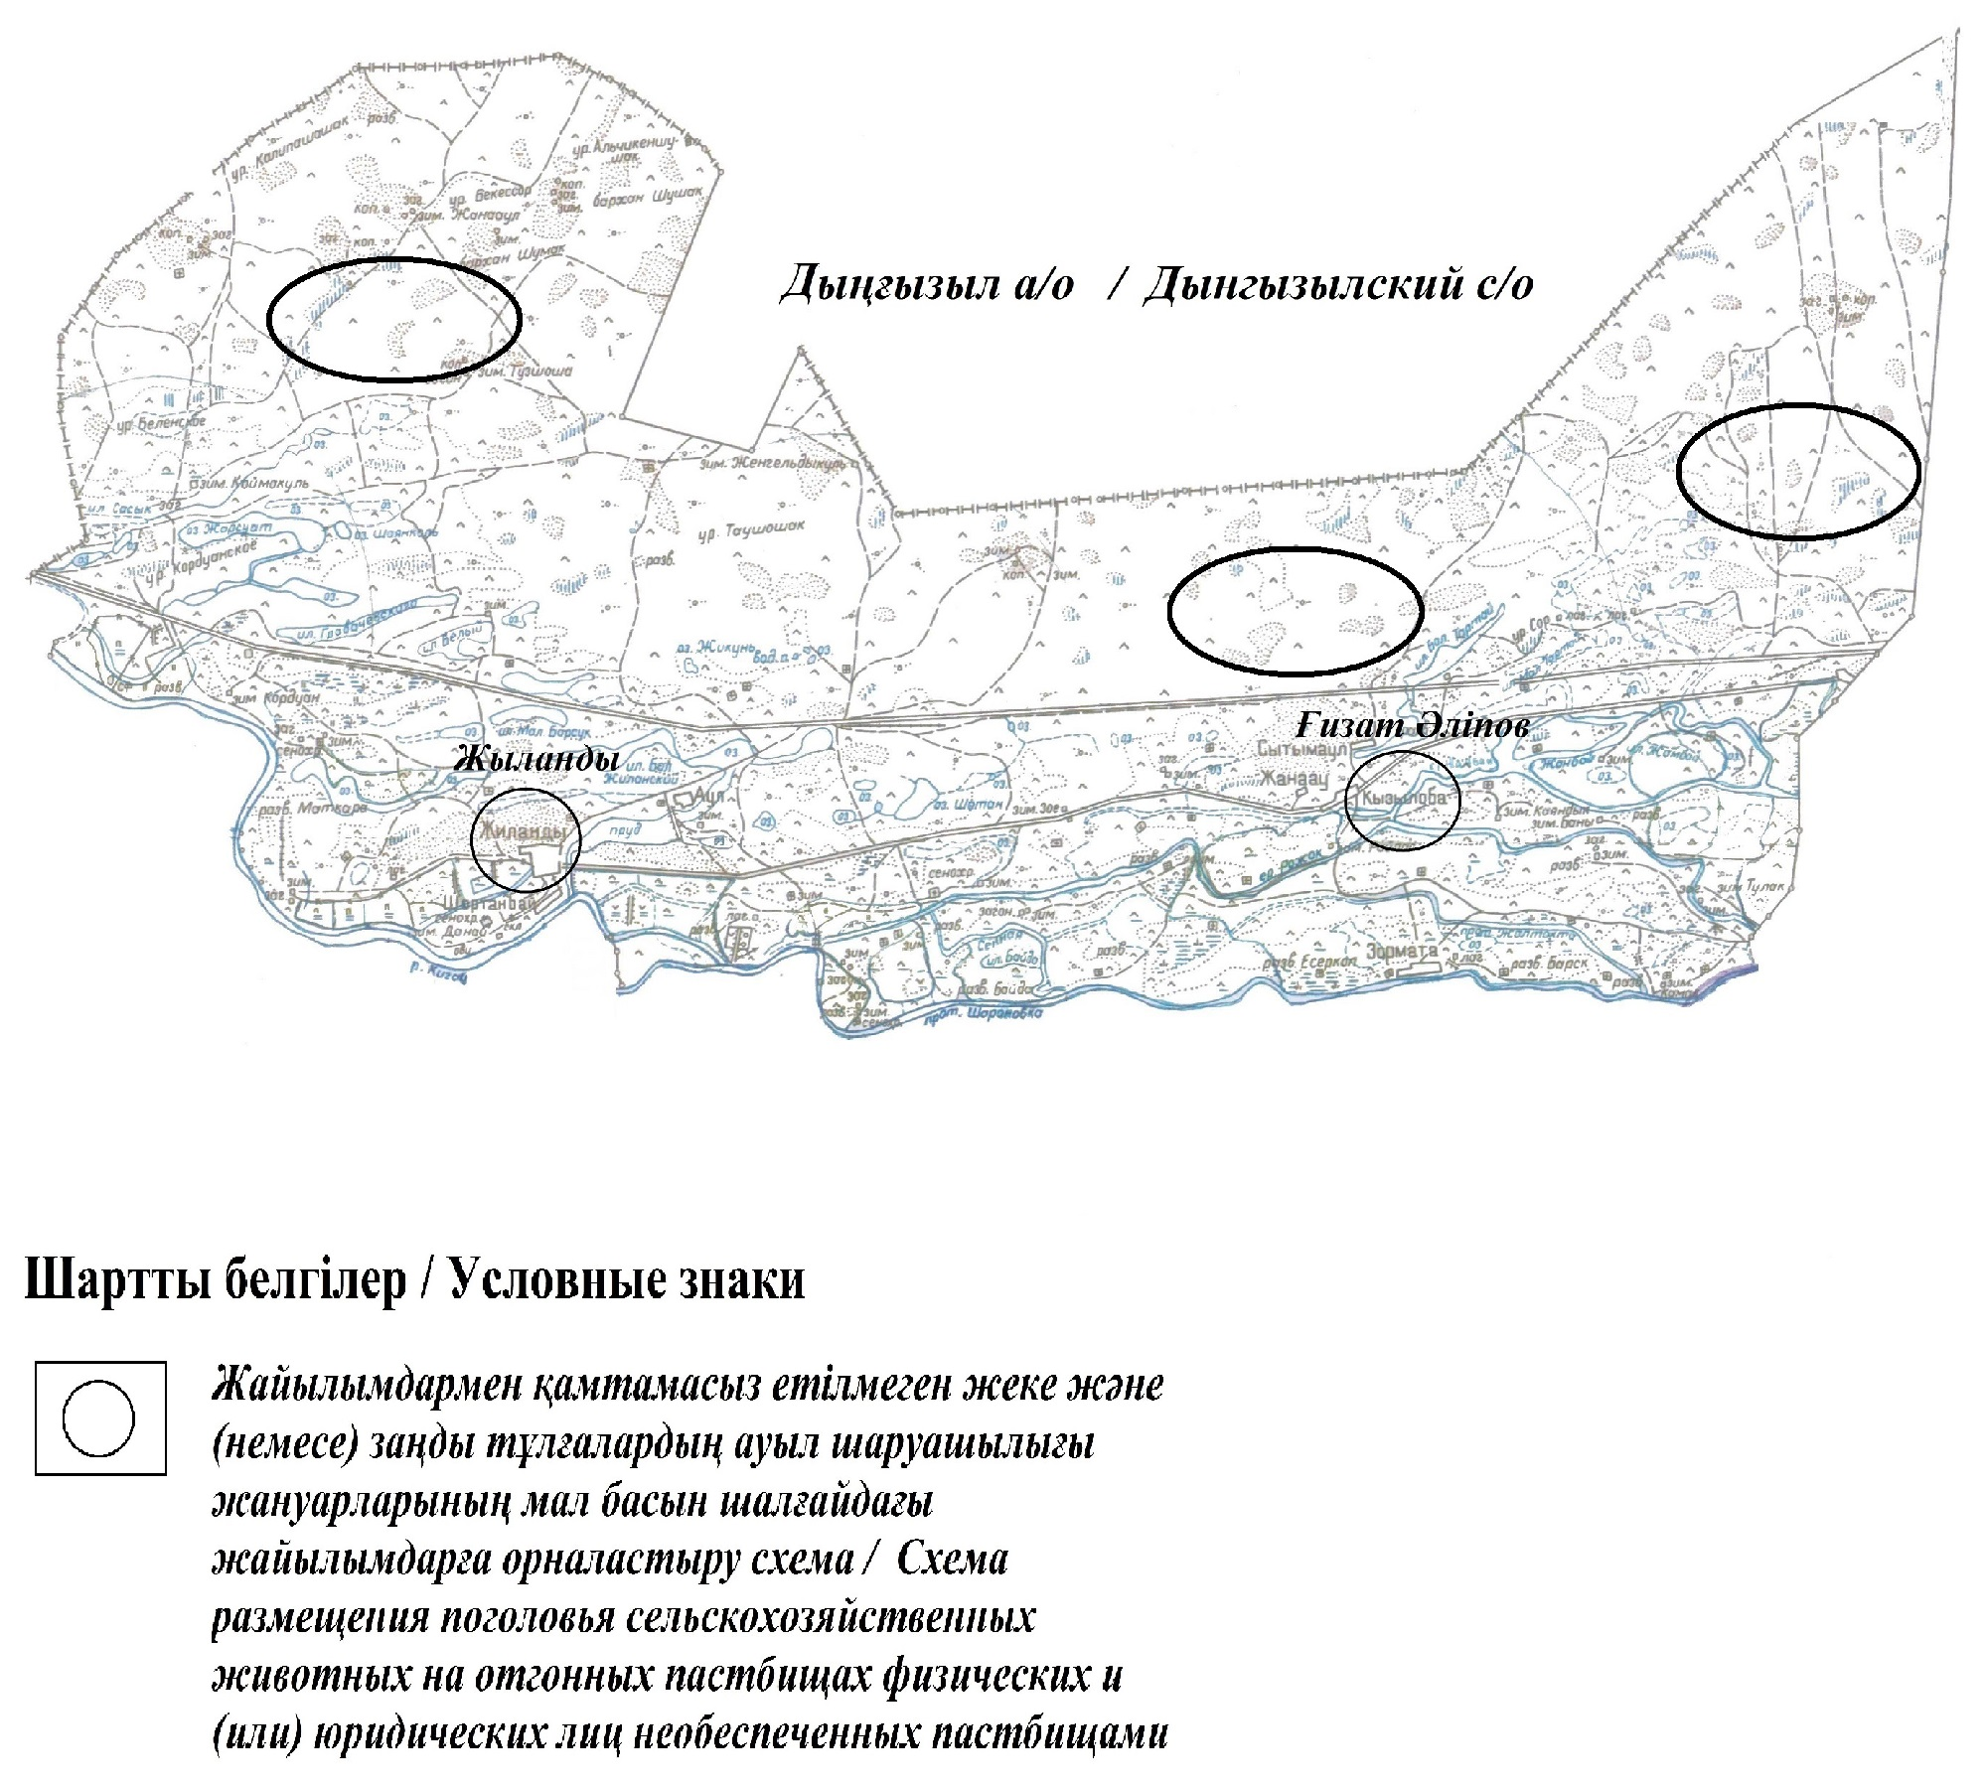

Приложение 7 к Плану по управлению пастбищами и их использованию в Дынгызылском сельском округе на 2021 год
Календарный график по использованию пастбищ, устанавливающий сезонные маршруты выпаса и передвижения сельскохозяйственных животных
№ | Наименование  сельских округов | Количество загонов  в 2020 году |  |  |  | Количество загонов  в 2021 году
 |  | 1 | 2 |  | 1 | 2 |  | 1 | 2
1 | Дынгызылский | ВЛС | ЛС | Дынгызыл | ВЛС | ЛС | Дынгызыл | ВЛС | ЛС
Примечание: расшифровка аббревиатур:
ВЛС – весенне-летний сезон;
ЛОС – летне-осенний сезон;
ЛС – летний сезон;
ОЗ – отдыхающий загон.
Приложение 17 к решению Курмангазинского районного маслихата от 26 августа 2021 года № 62-VІІ
План по управлению пастбищами и их использованию в Асанском сельском округе на 2021 год
Настоящий План по управлению пастбищами и их использованию в Асанском сельском округе на 2021 год (далее - План) разработан в соответствии с Законами Республики Казахстан от 23 января 2001 года "О местном государственном управлении и самоуправлении в Республике Казахстан", от 20 февраля 2017 года "О пастбищах", приказом Заместителя Премьер-Министра Республики Казахстан - Министра сельского хозяйства Республики Казахстан от 24 апреля 2017 года № 173 "Об утверждении Правил рационального использования пастбищ" (зарегистрирован в Реестре государственной регистрации нормативных правовых актов № 15090), приказом Министра сельского хозяйства Республики Казахстан от 14 апреля 2015 года № 3-3/332 "Об утверждении предельно допустимой нормы нагрузки на общую площадь пастбищ" (зарегистрирован в Реестре государственной регистрации нормативных правовых актов № 11064).
План принимается в целях рационального использования пастбищ, устойчивого обеспечения потребности в кормах и предотвращения процессов деградации пастбищ.
План содержит:
1) схему (карту) расположения пастбищ на территории Асанского сельского округа в разрезе категорий земель, собственников земельных участков и землепользователей на основании правоустанавливающих документов (приложение 1);
2) приемлемые схемы пастбищеоборотов (приложение 2);
3) карту с обозначением внешних и внутренних границ и площадей пастбищ, в том числе сезонных, объектов пастбищной инфраструктуры (приложение 3);
4) схему доступа пастбищепользователей к водоисточникам (озерам, рекам, прудам, копаньям, оросительным или обводнительным каналам, трубчатым или шахтным колодцам), составленную согласно норме потребления воды (приложение 4);
5) схему перераспределения пастбищ для размещения поголовья сельскохозяйственных животных физических и (или) юридических лиц, у которых отсутствуют пастбища, и перемещения его на предоставляемые пастбища (приложение 5);
6) схему размещения поголовья сельскохозяйственных животных на отгонных пастбищах физических и (или) юридических лиц, не обеспеченных пастбищами, расположенными при поселке, селе, сельском округе (приложение 6);
7) календарный график по использованию пастбищ, устанавливающий сезонные маршруты выпаса и передвижения сельскохозяйственных животных (приложение 7).
План принят с учетом сведений о состоянии геоботанического обследования пастбищ, сведений о ветеринарно-санитарных объектах, данных о численности поголовья сельскохозяйственных животных с указанием их владельцев - пастбищепользователей, физических и (или) юридических лиц, данных о количестве гуртов, отар, табунов, сформированных по видам и половозрастным группам сельскохозяйственных животных, сведений о формировании поголовья сельскохозяйственных животных для выпаса на отгонных пастбищах, особенностей выпаса сельскохозяйственных животных накультурных и аридных пастбищах, сведений о сервитутах для прогона скота и иных данных, предоставленных государственными органами, физическими и (или) юридическими лицами, с участием органов местного самоуправления совместно с акимами сел, сельского округа и пастбищепользователей.
Общая площадь территории Асанского сельского округа 149900 гектар (га), из них земли населенных пунктов – 260,63 га, земли запаса- 149639 га.
Рельеф территории Асанского сельского округа — равнинный. Территория округа расположена в центральной части Прикаспийской низменности. Климат резко континентальный: короткая малоснежная, но довольно холодная зима и жаркое продолжительное лето. Средние температуры января −14 °С, июля 22—23 °С. Среднегодовое количество атмосферных осадков 220-280 мм. Большая часть занята солонцеватыми и засоленными почвами. На полупустынных почвах произрастают типчак, ковыль, полынь.
На 1 ноября 2020 года в Асанском сельском округе насчитывается (личное подворье) крупного рогатого скота 1598 голов, мелкого скота 12159 голов,870 голов лошадей, 311 верблюдов.
Для выпаса сельскохозяйственных животных личного подворья местного населения при норме нагрузки на голову КРС – 18 га/гол., мелкого скота – 3,6 га/гол., лошадей – 21,6 га/гол., верблюдов – 25,2 га/гол.требуется 99165,6 га. пастбищ.
Расчет:
Для КРС – 1598 гол.* 18га./гол.= 28764 га.
Для мелкого скота – 12159 гол.* 3,6га./гол.= 43772,4 га.
Для лошадей – 870 гол.* 21,6га./гол.= 18792 га.
Для верблюдов – 311 гол.* 25,2 га./гол.= 7837,2 га.
28764 га.+ 43772,4 га.+ 18792га.+ 7837,2 га.= 99165,6 га.
На 1 ноября 2020 года поголовье в ТОО, крестьянских и фермерских хозяйствах Асанского сельского округа составляет: крупного рогатого скота 3002 головы, мелкого скота 9071 голов, 1264 голов лошадей, 210 голов верблюдов.
Для выпаса сельскохозяйственных животных ТОО, крестьянских и фермерских хозяйств при имеющихся пастбищных угодьях в 5390 га дополнительно требуется 119286 га пастбищ.
Расчет:
Для КРС –3002 гол.*18га./гол.= 54036 га.
Для мелкого скота – 9071 гол.*3,6га./гол.= 32655,6 га.
Для лошадей – 1264 гол.*21,6га./гол.= 27302,4 га.
Для верблюдов – 210 гол.*25,2 га./гол.= 5292 га.
54036 га.+ 32655,6 га.+ 27302,4 га.+ 5292 га.= 119286 га.
Согласно сведениям земельного баланса Курмангазинского района, площадь пастбищ, находящихся в землепользовании всех ТОО, крестьянских и фермерских хозяйств на территории Асанского сельского округа, составляет 140513 га.
На территории Асанского сельского округа имеется 1(один) скотомогильник.
На территории Асанского сельского округа не имеются аридные пастбища.
В Асанском сельском округе сервитуты для прогона скота не установлены.
На основании вышеизложенного, согласно п.3 ст.15 Закона Республики Казахстан "О пастбищах", поголовье сельскохозяйственных животных личного подворья местного населения, крестьянских и фермерских хозяйств Асанского сельского округа, не обеспеченных пастбищами в пределах села перемещается на отгонные пастбища согласно приложению 5 к настоящему Плану.
Приложение 1 к Плану по управлению пастбищами и их использованию в Асанском сельском округе на 2021 год
Схема (карта) расположения пастбищ на территории Асанского сельского округа в разрезе категорий земель, собственников земельных участков и землепользователей на основании правоустанавливающих документов

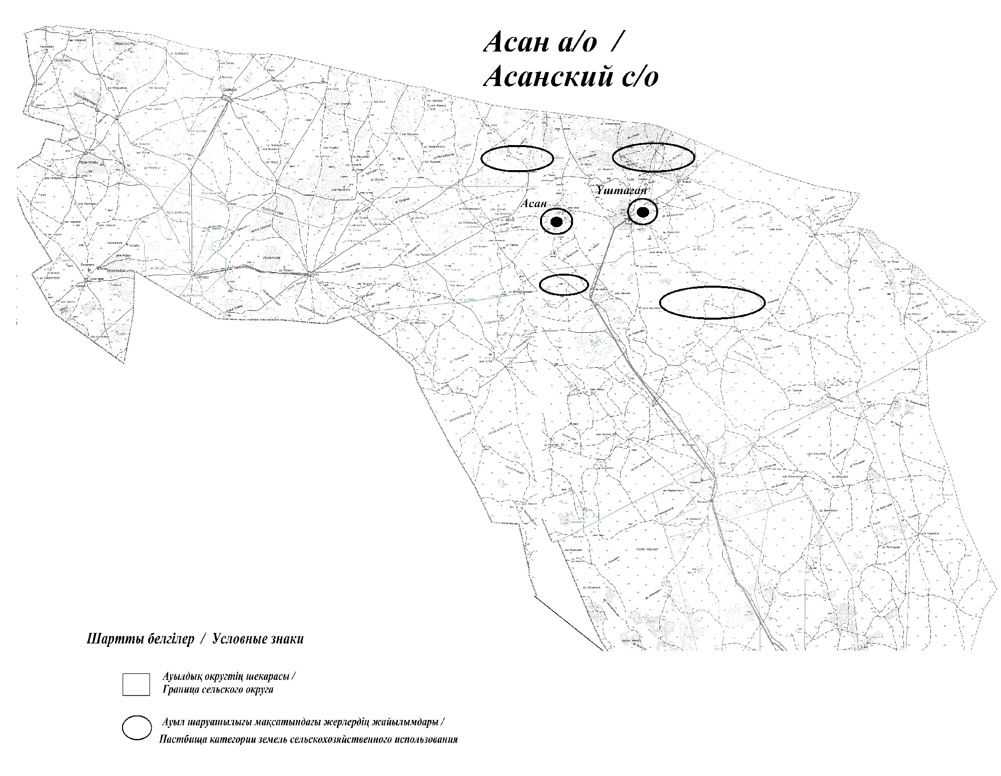

Сведения о перераспределении пастбищ для размещения поголовья сельскохозяйственных животных физических и юридических лиц Асанского сельского округа
Таблица № 1
№ | Наименование | Наличие скота | Наличие пастбищ, га | Потребность, га | Нехватка(-)/излишки(+) пастбищ, га | Удовлетворение нехватки
1 | Поголовье сельскохозяйственных животных личного подворья населения | КРС - 1598 голов  мелкого скота – 12159 голов  Лошадей-870 голов  Верблюдов –311 голов | 140513 | 99165,6 | +41347,4 | Перемещение на отгонные пастбища
2 | Поголовье сельскохозяйственных животных крестьянских и фермерских хозяйств | КРС – 3002 голов  мелкого скота - 9071 голов  Лошадей – 1264 голов  Верблюдов – 210 голов | 140513 | 119286 | +21227 | Перемещение на отгонные пастбища
Приложение 2 к Плану по управлению пастбищами и их использованию в Асанском сельском округе на 2021 год
Приемлемые схемы пастбищеоборотов Схема пастбищеоборотов, приемлемая для Асанского сельского округа
Годы | Загон 1 | Загон 2 | Загон 3 | Загон 4
2020 | - | - | - | отдыхающий загон
2021 | отдыхающий  загон | весенне-летний сезон 1 | летний  сезон 2 | осенний  сезон 3
Примечание: 1, 2, 3, 4 - очередность использования загонов в году.
Приложение 3 к Плану по управлению пастбищами и их использованию в Асанском сельском округе на 2021 год
Карта с обозначением внешних и внутренних границ и площадей пастбищ, в том числе сезонных, объектов пастбищной инфраструктуры

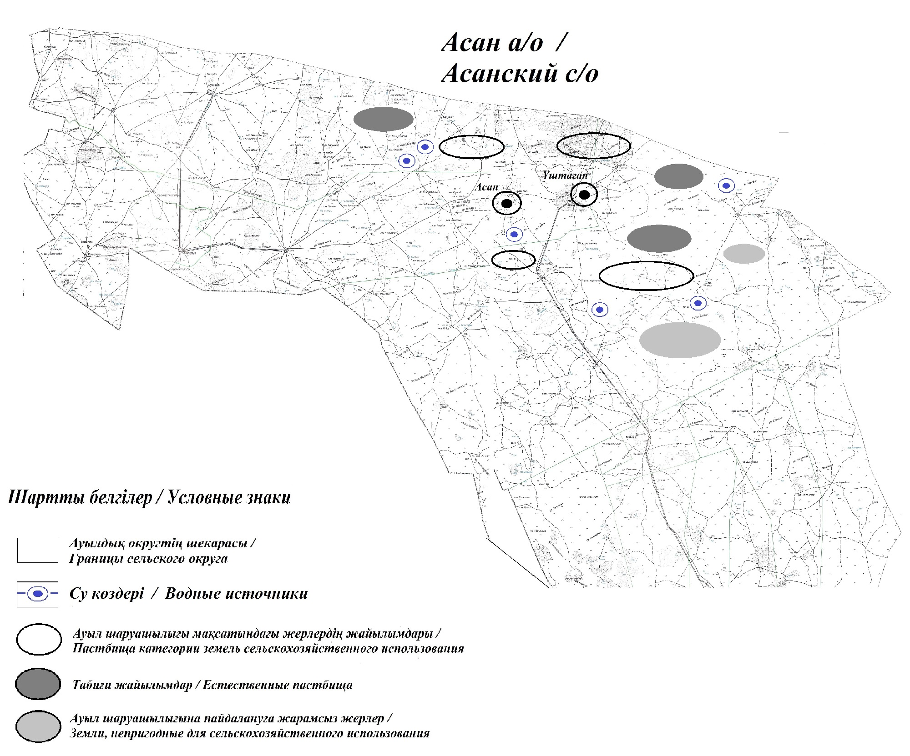

Приложение 4 к Плану по управлению пастбищами и их использованию в Асанском сельском округе на 2021 год
Схема доступа пастбищепользователей к водоисточникам (озерам, рекам, прудам, копаньям, оросительным или обводнительным каналам, трубчатым или шахтным колодцам), составленная согласно норме потребления воды
Среднесуточная норма потребления воды на одно сельскохозяйственное животное определяется в соответствии с пунктом 9 Правил рационального использования пастбищ, утвержденных приказом Заместителя Премьер-Министра Республики Казахстан – Министра сельского хозяйства Республики Казахстан от 24 апреля 2017 года № 173 (зарегистрирован в Реестре государственной регистрации нормативных правовых актов за № 15090). На территории Асанского сельского округа имеются водные колодца.
Асанский сельский округ

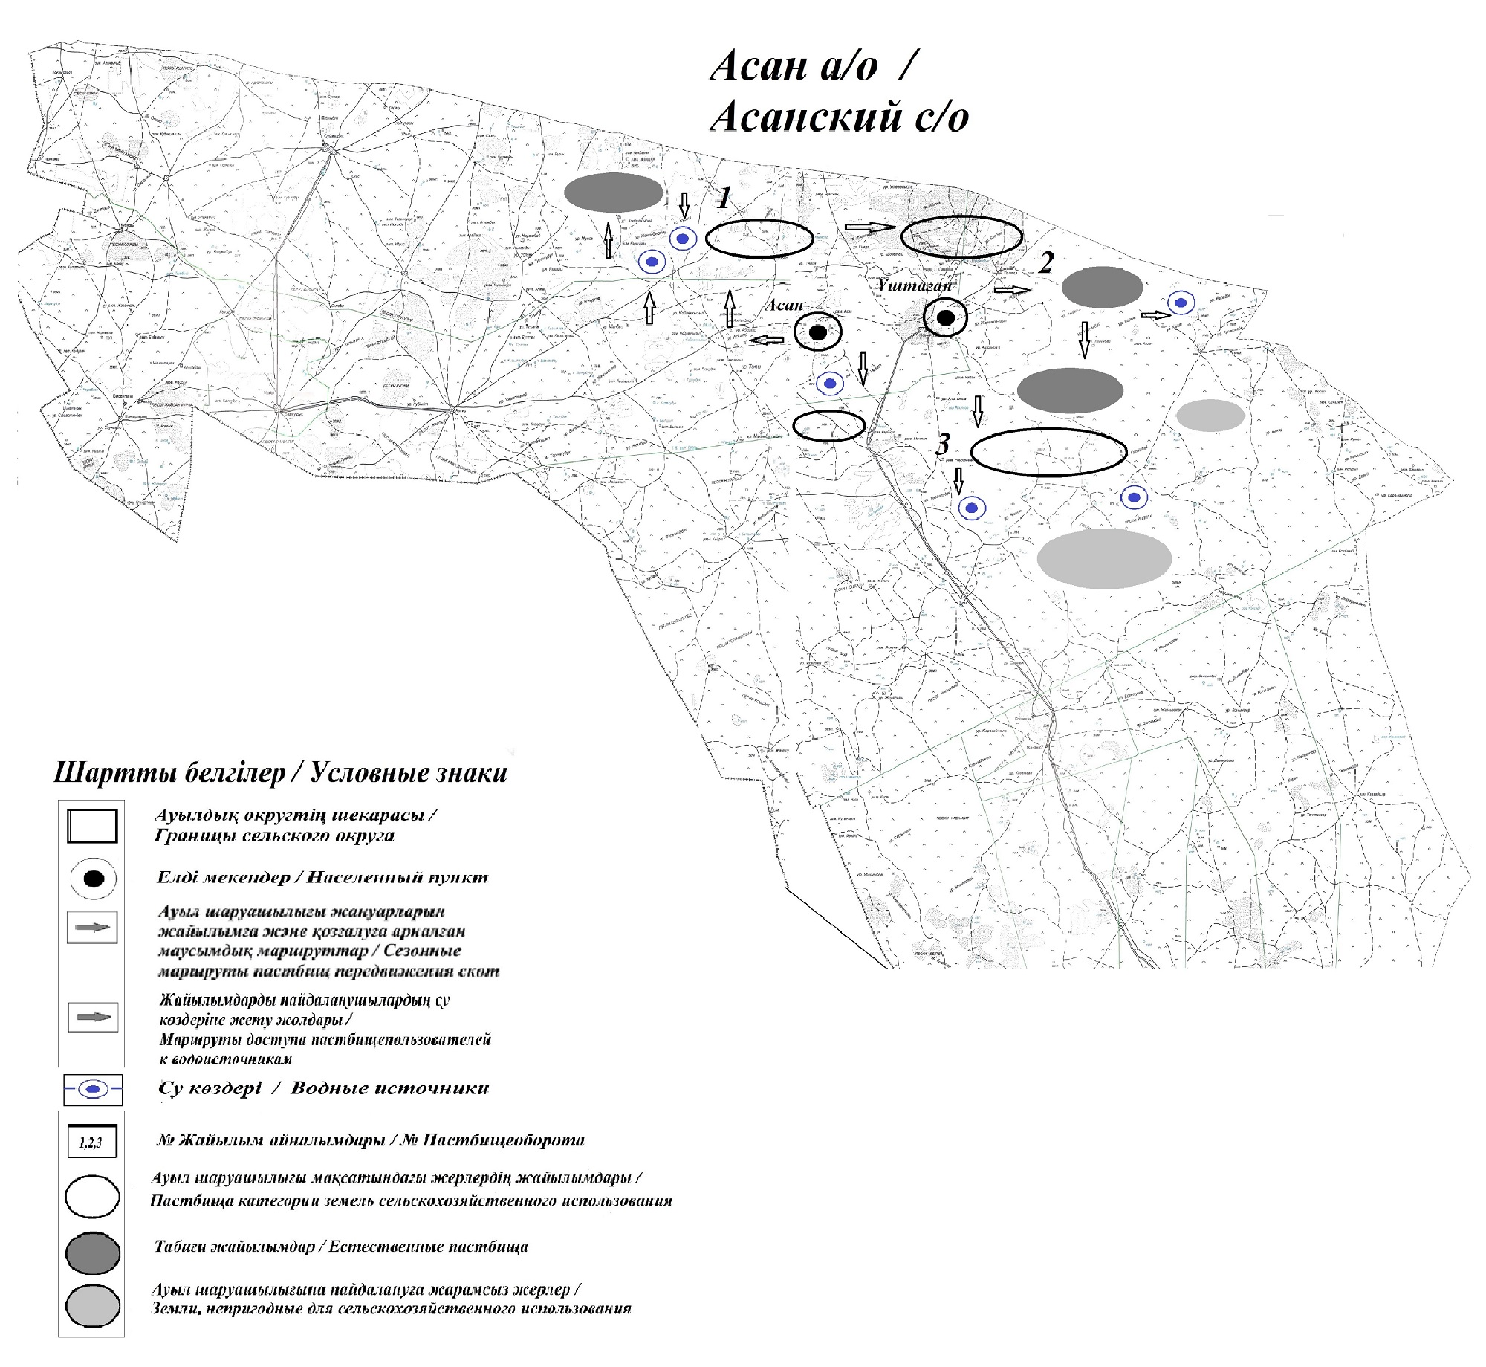

Приложение 5 к Плану по управлению пастбищами и их использованию в Асанском сельском округе на 2021 год
Схема перераспределения пастбищ для размещения поголовья сельскохозяйственных животных физических и (или) юридических лиц, у которых отсутствуют пастбища, и перемещения его на предоставляемые пастбища

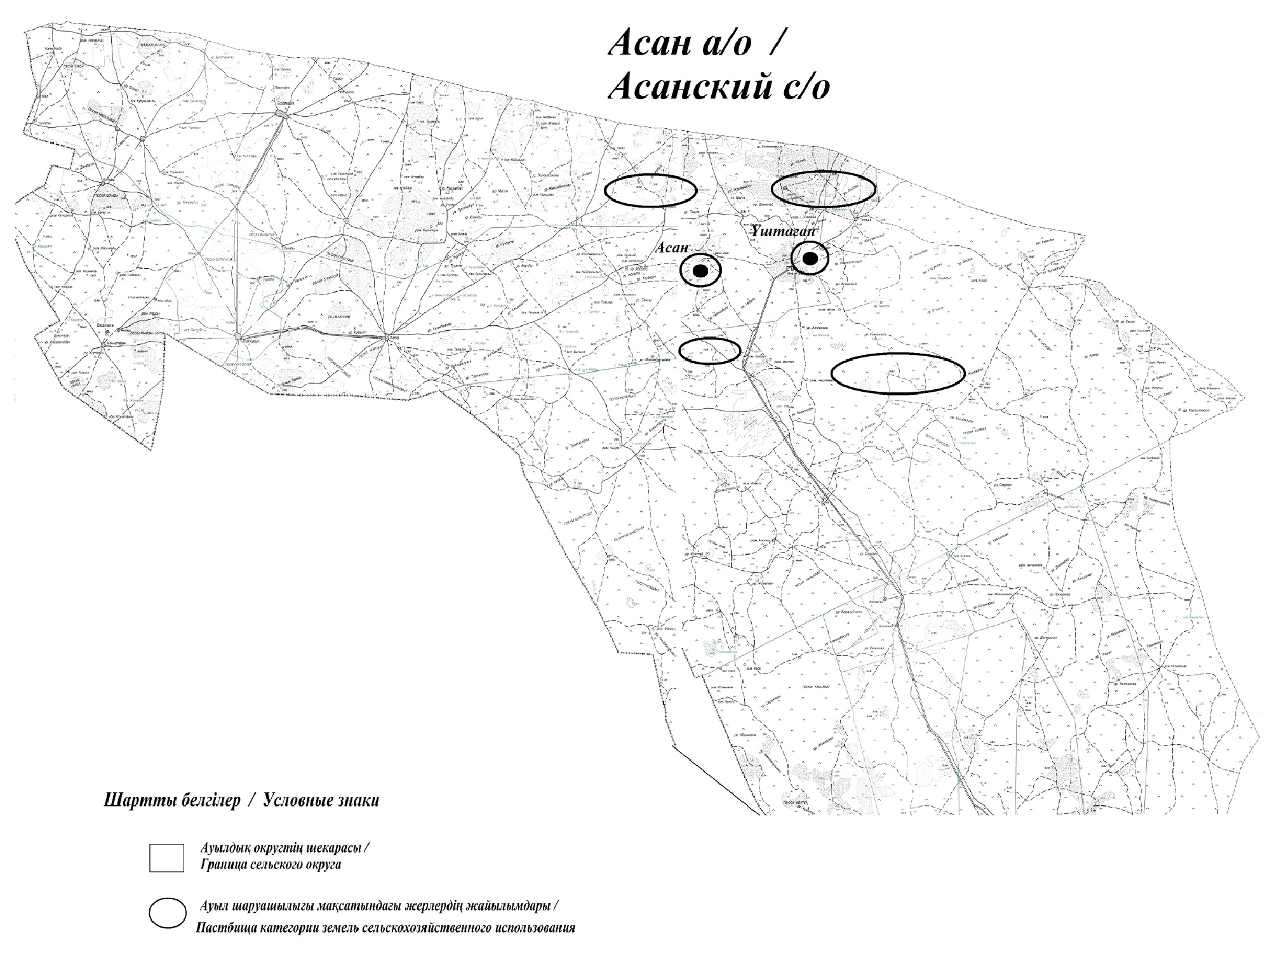

Приложение 6 к Плану по управлению пастбищами и их использованию в Асанском сельском округе на 2021 год
Схема размещения поголовья сельскохозяйственных животных на отгонных пастбищах физических и (или) юридических лиц, не обеспеченных пастбищами, расположенными при городе районного значения, поселке, селе, сельском округе

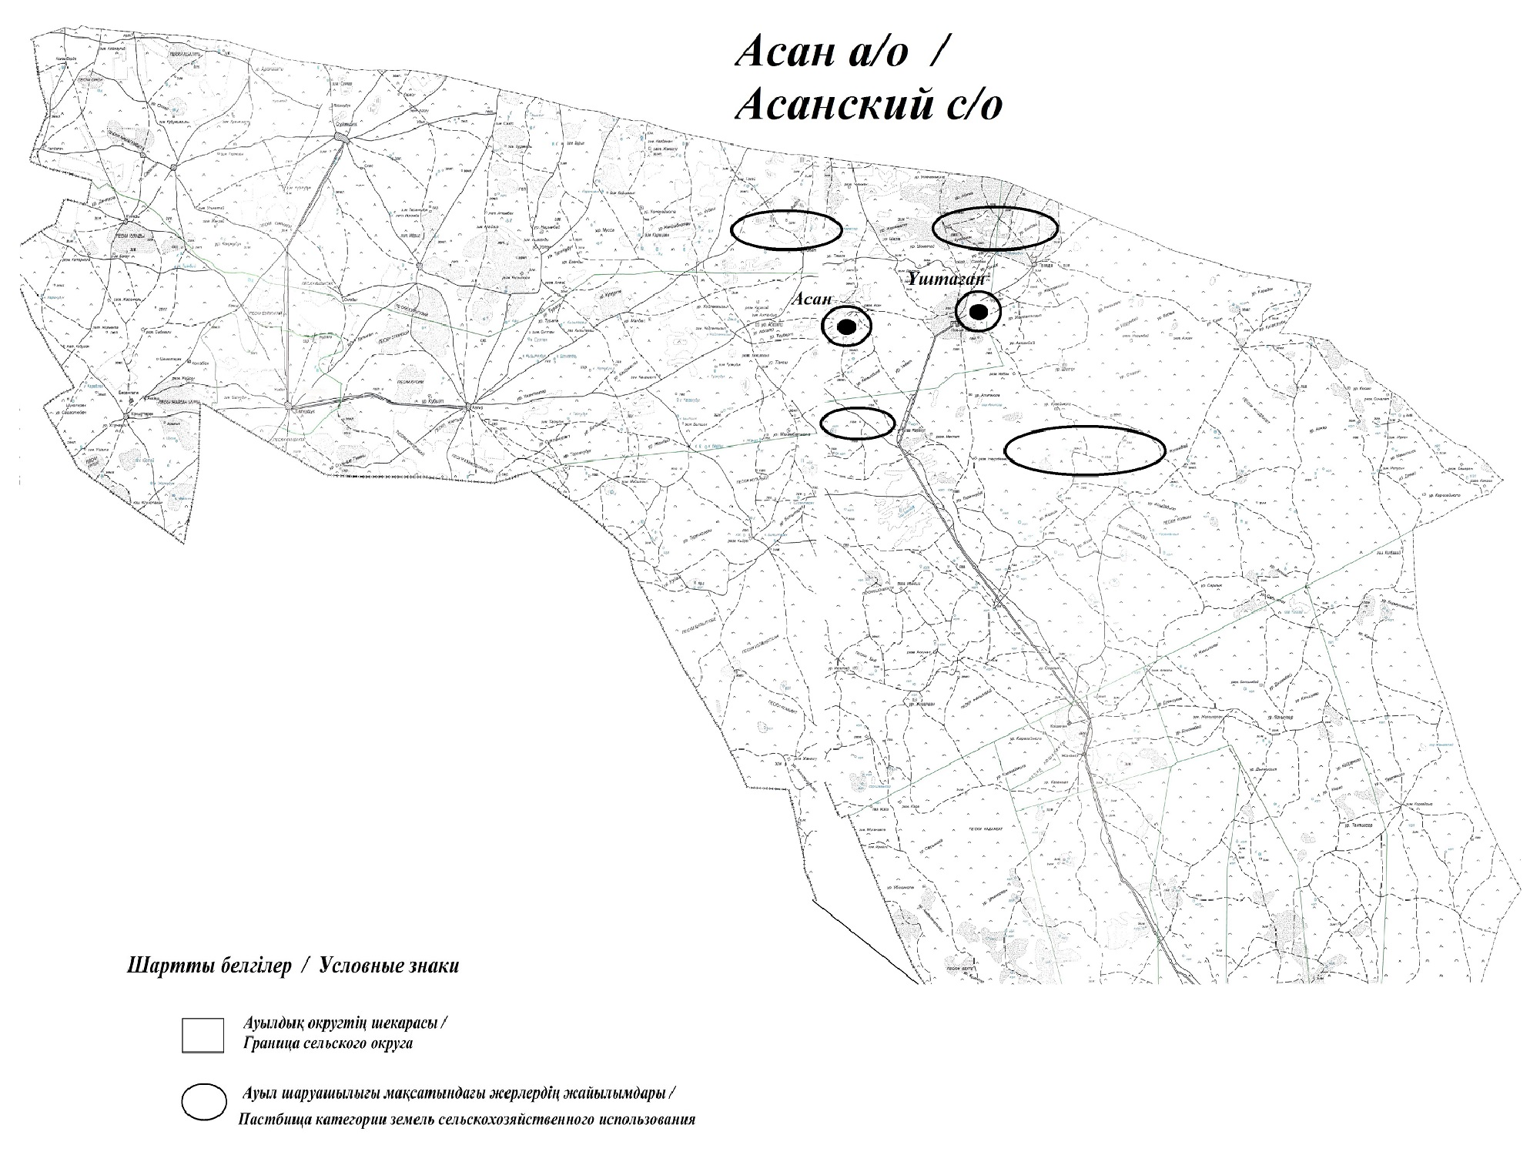

Приложение 7 к Плану по управлению пастбищами и их использованию в Асанском сельском округе на 2021 год
Календарный график по использованию пастбищ, устанавливающий сезонные маршруты выпаса и передвижения сельскохозяйственных животных
№ | Наименование  сельских округов | Количество загонов  в 2020 году |  |  |  | Количество загонов  в 2021 году
 |  | 1 | 2 |  | 1 | 2 |  | 1 | 2
1 | Асанский | ВЛС | ЛС | Асан | ВЛС | ЛС | Асан | ВЛС | ЛС
Примечание: расшифровка аббревиатур:
ВЛС – весенне-летний сезон;
ЛОС – летне-осенний сезон;
ЛС – летний сезон;
ОЗ – отдыхающий загон.
Приложение 18 к решению Курмангазинского районного маслихата от 26 августа 2021 года № 62-VІІ
План по управлению пастбищами и их использованию в Азгирском сельском округе на 2021 год
Настоящий План по управлению пастбищами и их использованию в Азгирском сельском округе на 2021 год (далее - План) разработан в соответствии с Законами Республики Казахстан от 23 января 2001 года "О местном государственном управлении и самоуправлении в Республике Казахстан", от 20 февраля 2017 года "О пастбищах", приказом Заместителя Премьер-Министра Республики Казахстан - Министра сельского хозяйства Республики Казахстан от 24 апреля 2017 года № 173 "Об утверждении Правил рационального использования пастбищ" (зарегистрирован в Реестре государственной регистрации нормативных правовых актов № 15090), приказом Министра сельского хозяйства Республики Казахстан от 14 апреля 2015 года № 3-3/332 "Об утверждении предельно допустимой нормы нагрузки на общую площадь пастбищ" (зарегистрирован в Реестре государственной регистрации нормативных правовых актов № 11064).
План принимается в целях рационального использования пастбищ, устойчивого обеспечения потребности в кормах и предотвращения процессов деградации пастбищ.
План содержит:
1) схему (карту) расположения пастбищ на территории Азгирского сельского округа в разрезе категорий земель, собственников земельных участков и землепользователей на основании правоустанавливающих документов (приложение 1);
2) приемлемые схемы пастбищеоборотов (приложение 2);
3) карту с обозначением внешних и внутренних границ и площадей пастбищ, в том числе сезонных, объектов пастбищной инфраструктуры (приложение 3);
4) схему доступа пастбищепользователей к водоисточникам (озерам, рекам, прудам, копаньям, оросительным или обводнительным каналам, трубчатым или шахтным колодцам), составленную согласно норме потребления воды (приложение 4);
5) схему перераспределения пастбищ для размещения поголовья сельскохозяйственных животных физических и (или) юридических лиц, у которых отсутствуют пастбища, и перемещения его на предоставляемые пастбища (приложение 5);
6) схему размещения поголовья сельскохозяйственных животных на отгонных пастбищах физических и (или) юридических лиц, не обеспеченных пастбищами, расположенными при поселке, селе, сельском округе (приложение 6);
7) календарный график по использованию пастбищ, устанавливающий сезонные маршруты выпаса и передвижения сельскохозяйственных животных (приложение 7).
План принят с учетом сведений о состоянии геоботанического обследования пастбищ, сведений о ветеринарно-санитарных объектах, данных о численности поголовья сельскохозяйственных животных с указанием их владельцев - пастбищепользователей, физических и (или) юридических лиц, данных о количестве гуртов, отар, табунов, сформированных по видам и половозрастным группам сельскохозяйственных животных, сведений о формировании поголовья сельскохозяйственных животных для выпаса на отгонных пастбищах, особенностей выпаса сельскохозяйственных животных на культурных и аридных пастбищах, сведений о сервитутах для прогона скота и иных данных, предоставленных государственными органами, физическими и (или) юридическими лицами, с участием органов местного самоуправления совместно с акимами сел, сельского округа и пастбищепользователей.
Общая площадь территории Азгирского сельского округа 195132 гектар(га), из них земли населенных пунктов – 38087 га, земли запаса- 157045 га.
Рельеф территории Азгирского сельского округа — равнинный. Территория округа расположена в центральной части Прикаспийской низменности. Климат резко континентальный: короткая малоснежная, но довольно холодная зима и жаркое продолжительное лето. Средние температуры января −14 °С, июля 22—23 °С. Среднегодовое количество атмосферных осадков 220-280 мм. Большая часть занята солонцеватыми и засоленными почвами. На полупустынных почвах произрастают типчак, ковыль, полынь.
На 1 ноября 2020 года в Азгирском сельском округе насчитывается (личное подворье)крупного рогатого скота 3733 голов, мелкого скота 30857 голов,4614 голов лошадей, 67 верблюдов.
Для выпаса сельскохозяйственных животных личного подворья местного населения при норме нагрузки на голову КРС – 18 га/гол., мелкого скота – 3,6 га/гол., лошадей – 21,6 га/гол., верблюдов – 25,2 га/гол.требуется 279630 га. пастбищ.
Расчет:
Для КРС – 3733 гол.* 18га./гол.= 67194 га.
Для мелкого скота – 30857 гол.* 3,6га./гол.= 111085,2 га.
Для лошадей – 2456 гол.* 21,6га./гол.= 53049,6 га.
Для верблюдов – 665 гол.* 25,2 га./гол.= 16758 га.
67194 га.+ 111085,2 га.+ 99662,4 га.+ 1688,4 га.= 279630 га.
На 1 ноября 2020 года поголовье в ТОО, крестьянских и фермерских хозяйствах Азгирского сельского округа составляет: крупного рогатого скота 1996 головы, мелкого скота 10195 голов, 2625 голова лошадей, 5 голов верблюдов.
Для выпаса сельскохозяйственных животных ТОО, крестьянских и фермерских хозяйств при имеющихся пастбищных угодьях в 5390 га дополнительно требуется 129456 га пастбищ.
Расчет:
Для КРС –1996 гол.*18га./гол.= 35928 га.
Для мелкого скота – 10195 гол.*3,6га./гол.= 36702 га.
Для лошадей – 2625 гол.*21,6га./гол.= 56700 га.
Для верблюдов – 5 гол.*25,2 га./гол.= 126 га.
35928 га.+ 36702 га.+ 56700 га.+ 126 га.= 129456 га.
Согласно сведениям земельного баланса Курмангазинского района, площадь пастбищ, находящихся в землепользовании всех ТОО, крестьянских и фермерских хозяйств на территории Азгирского сельского округа, составляет 36352 га.
На территории Азгирского сельского округа имеется 1(один) скотомогильник.
На территории Азгирского сельского округа имеются аридные пастбища.
В Азгирском сельском округе сервитуты для прогона скота не установлены.
На основании вышеизложенного, согласно п.3 ст.15 Закона Республики Казахстан "О пастбищах", поголовье сельскохозяйственных животных личного подворья местного населения, крестьянских и фермерских хозяйств Азгирского сельского округа, не обеспеченных пастбищами в пределах села перемещается на отгонные пастбища согласно приложению 5 к настоящему Плану.
Приложение 1 к Плану по управлению пастбищами и их использованию в Азгирском сельском округе на 2021 год
Схема (карта) расположения пастбищ на территории Азгирского сельского округа в разрезе категорий земель, собственников земельных участков и земле пользователей на основании правоустанавливающих документов

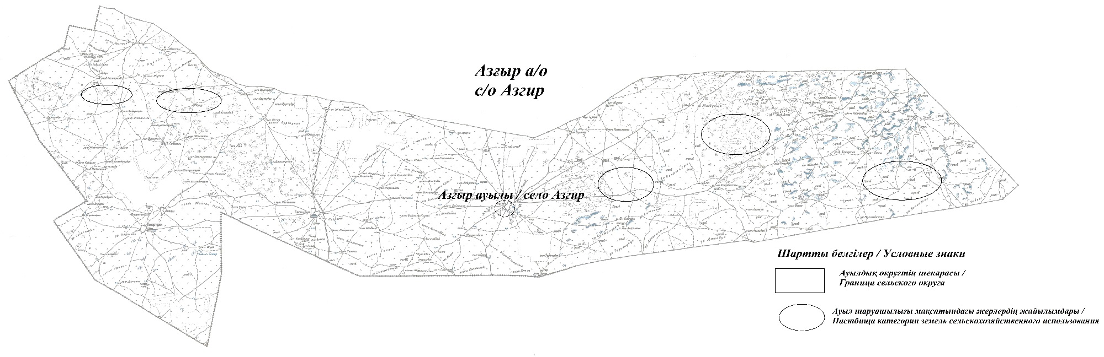

Сведения о перераспределении пастбищ для размещения поголовья сельскохозяйственных животных физических и юридических лиц Азгирского сельского округа
Таблица № 1
№ | Наименование | Наличие скота | Наличие пастбищ, га | Потребность, га | Нехватка(-)/излишки(+) пастбищ, га | Удовлетворение нехватки
1 | Поголовье сельскохозяйственных животных личного подворья населения | КРС - 3733 голов  мелкого скота – 30857 голов  Лошадей-4614 голов  Верблюдов –67 голов | 36352 | 279630 | -243278 | Перемещение на отгонные пастбища
2 | Поголовье сельскохозяйственных животных крестьянских и фермерских хозяйств | КРС – 1996 голов  мелкого скота - 10195 голов  Лошадей – 2625 голов  Верблюдов – 5 голов | 36352 | 129459 | -93104 | Перемещение на отгонные пастбища
Приложение 2 к Плану по управлению пастбищами и их использованию в Азгирском сельском округе на 2021 год
Приемлемые схемы пастбищеоборотов Схема пастбищеоборотов, приемлемая для Аккистауского сельского округа
Годы | Загон 1 | Загон 2 | Загон 3 | Загон 4
2020 | - | - | - | отдыхающий загон
2021 | отдыхающий  загон | весенне-летний сезон 1 | летний  сезон 2 | осенний  сезон 3
Примечание: 1, 2, 3, 4 - очередность использования загонов в году.
Приложение 3 к Плану по управлению пастбищами и их использованию в Азгирском сельском округе на 2021 год
Карта с обозначением внешних и внутренних границ и площадей пастбищ, в том числе сезонных, объектов пастбищной инфраструктуры

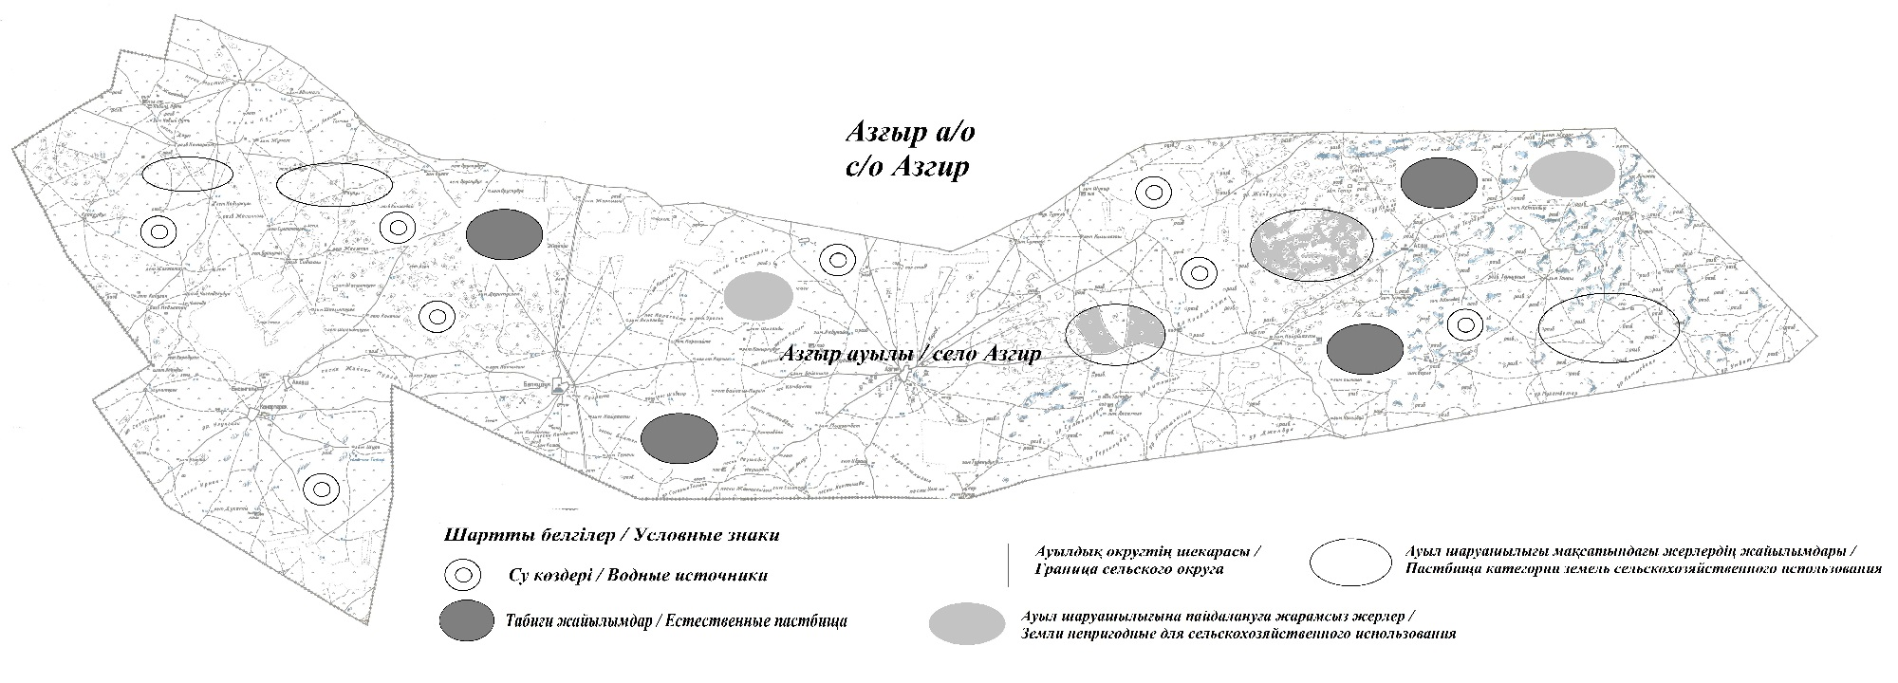

Приложение 4 к Плану по управлению пастбищами и их использованию в Азгирском сельском округе на 2021 год
Схема доступа пастбищепользователей к водоисточникам (озерам, рекам, прудам, копаньям, оросительным или обводнительным каналам, трубчатым или шахтным колодцам), составленная согласно норме потребления воды
Среднесуточная норма потребления воды на одно сельскохозяйственное животное определяется в соответствии с пунктом 9 Правил рационального использования пастбищ, утвержденных приказом Заместителя Премьер-Министра Республики Казахстан – Министра сельского хозяйства Республики Казахстан от 24 апреля 2017 года № 173 (зарегистрирован в Реестре государственной регистрации нормативных правовых актов за № 15090). На территории Азгирского сельского округа имеются водные колодца.
Азгирский сельский округ

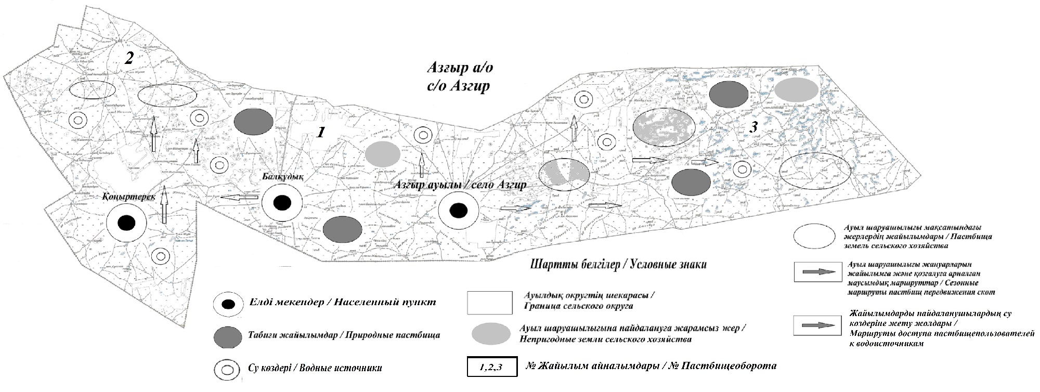

Приложение 5 к Плану по управлению пастбищами и их использованию в Азгирском сельском округе на 2021 год
Схема перераспределения пастбищ для размещения поголовья сельскохозяйственных животных физических и (или) юридических лиц, у которых отсутствуют пастбища, и перемещения его на предоставляемые пастбища

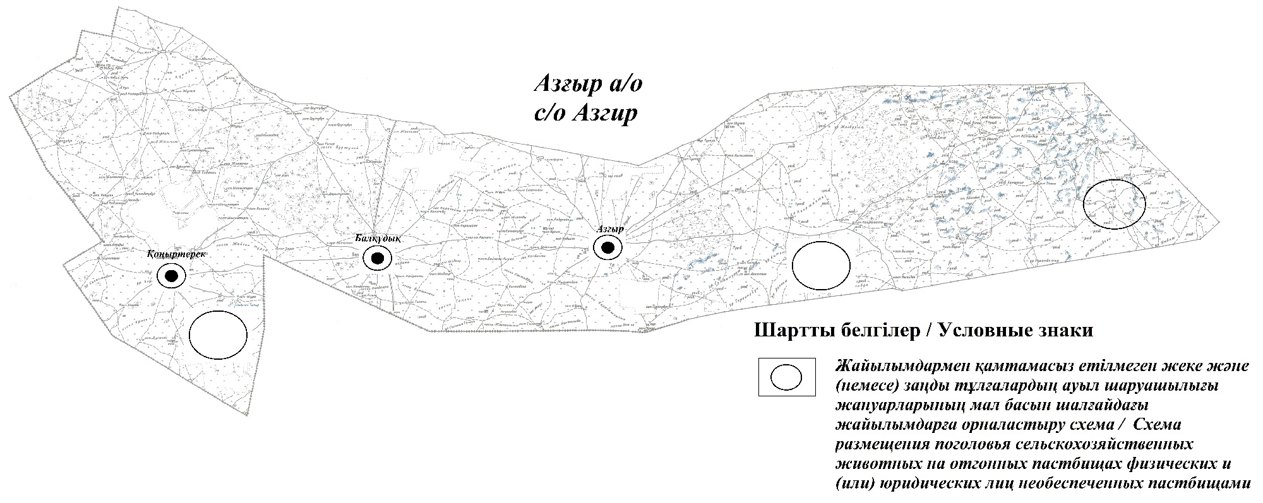

Приложение 6 к Плану по управлению пастбищами и их использованию в Азгирском сельском округе на 2021 год
Схема размещения поголовья сельскохозяйственных животных на отгонных пастбищах физических и (или) юридических лиц, не обеспеченных пастбищами, расположенными при городе районного значения, поселке, селе, сельском округе

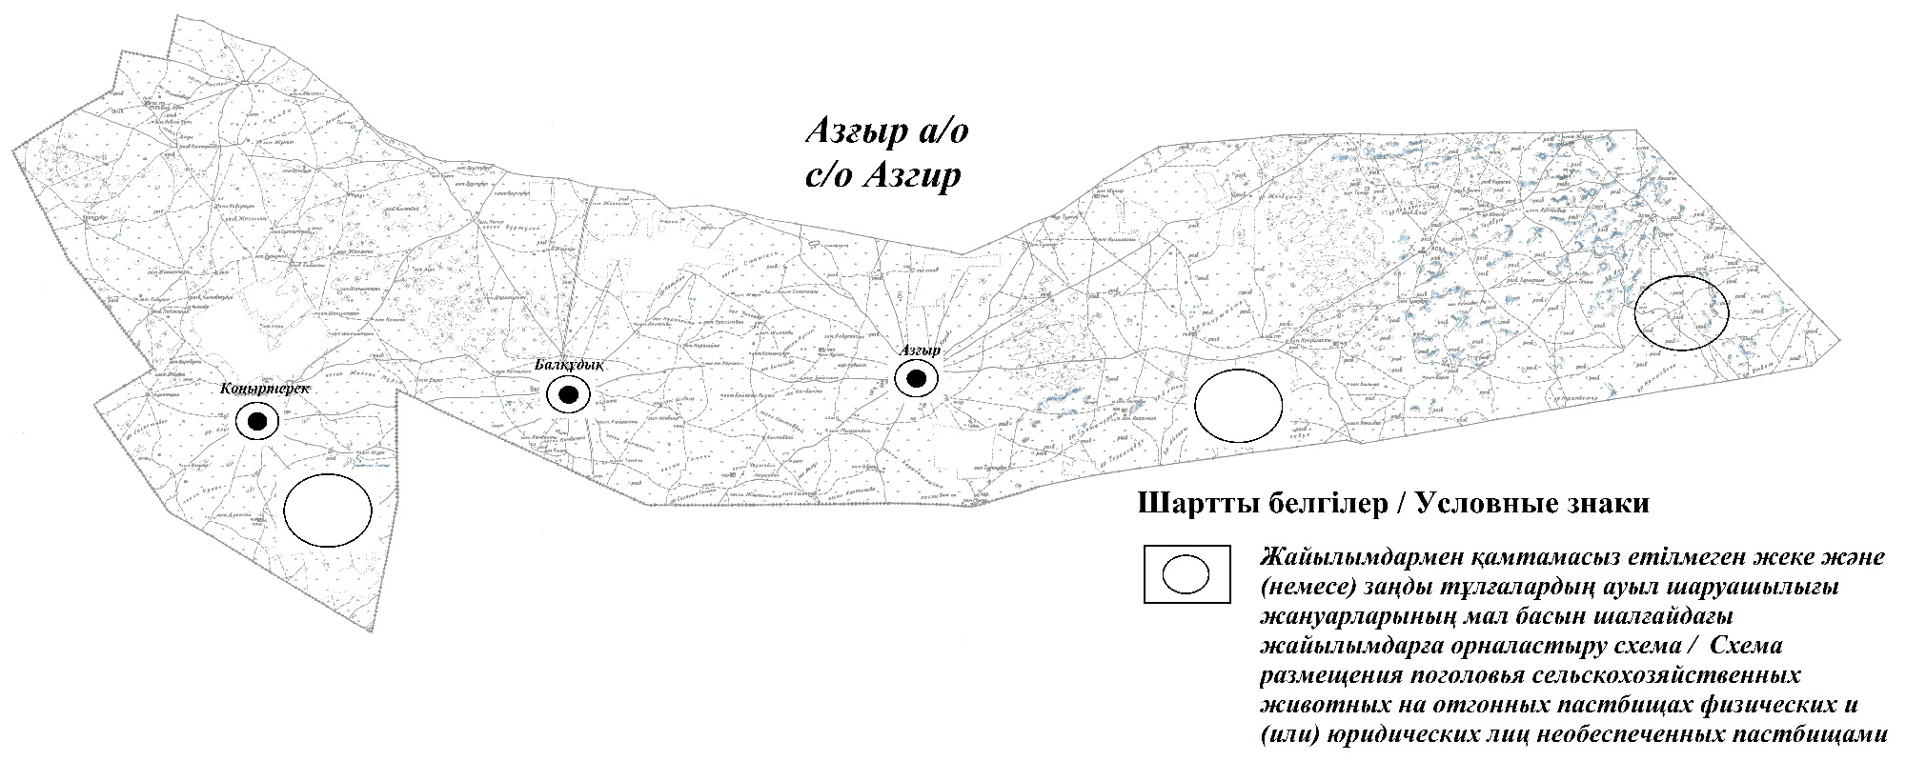

Приложение 7 к Плану по управлению пастбищами и их использованию в Азгирском сельском округе на 2021 год
Календарный график по использованию пастбищ, устанавливающий сезонные маршруты выпаса и передвижения сельскохозяйственных животных
№ | Наименование  сельских округов | Количество загонов  в 2020 году |  |  |  | Количество загонов  в 2021 году
 |  | 1 | 2 |  | 1 | 2 |  | 1 | 2
1 | Азгирский | ВЛС | ЛС | Азгир | ВЛС | ЛС | Азгир | ВЛС | ЛС
Примечание: расшифровка аббревиатур:
ВЛС – весенне-летний сезон;
ЛОС – летне-осенний сезон;
ЛС – летний сезон;
ОЗ – отдыхающий загон.
Приложение 19 к решению Курмангазинского районного маслихата от 26 августа 2021 года № 62-VІІ
План по управлению пастбищами и их использованию в Суюндукском сельском округе на 2021 год
Настоящий План по управлению пастбищами и их использованию в Суюндукском сельском округе на 2021 год (далее - План) разработан в соответствии с Законами Республики Казахстан от 23 января 2001 года "О местном государственном управлении и самоуправлении в Республике Казахстан", от 20 февраля 2017 года "О пастбищах", приказом Заместителя Премьер-Министра Республики Казахстан - Министра сельского хозяйства Республики Казахстан от 24 апреля 2017 года № 173 "Об утверждении Правил рационального использования пастбищ" (зарегистрирован в Реестре государственной регистрации нормативных правовых актов № 15090), приказом Министра сельского хозяйства Республики Казахстан от 14 апреля 2015 года № 3-3/332 "Об утверждении предельно допустимой нормы нагрузки на общую площадь пастбищ" (зарегистрирован в Реестре государственной регистрации нормативных правовых актов № 11064).
План принимается в целях рационального использования пастбищ, устойчивого обеспечения потребности в кормах и предотвращения процессов деградации пастбищ.
План содержит:
1) схему (карту) расположения пастбищ на территории Суюндукского сельского округа в разрезе категорий земель, собственников земельных участков и землепользователей на основании правоустанавливающих документов (приложение 1);
2) приемлемые схемы пастбищеоборотов (приложение 2);
3) карту с обозначением внешних и внутренних границ и площадей пастбищ, в том числе сезонных, объектов пастбищной инфраструктуры (приложение 3);
4) схему доступа пастбищепользователей к водоисточникам (озерам, рекам, прудам, копаньям, оросительным или обводнительным каналам, трубчатым или шахтным колодцам), составленную согласно норме потребления воды (приложение 4);
5) схему перераспределения пастбищ для размещения поголовья сельскохозяйственных животных физических и (или) юридических лиц, у которых отсутствуют пастбища, и перемещения его на предоставляемые пастбища (приложение 5);
6) схему размещения поголовья сельскохозяйственных животных на отгонных пастбищах физических и (или) юридических лиц, не обеспеченных пастбищами, расположенными при поселке, селе, сельском округе (приложение 6);
7) календарный график по использованию пастбищ, устанавливающий сезонные маршруты выпаса и передвижения сельскохозяйственных животных (приложение 7).
План принят с учетом сведений о состоянии геоботанического обследования пастбищ, сведений о ветеринарно-санитарных объектах, данных о численности поголовья сельскохозяйственных животных с указанием их владельцев - пастбищепользователей, физических и (или) юридических лиц, данных о количестве гуртов, отар, табунов, сформированных по видам и половозрастным группам сельскохозяйственных животных, сведений о формировании поголовья сельскохозяйственных животных для выпаса на отгонных пастбищах, особенностей выпаса сельскохозяйственных животных на культурных и аридных пастбищах, сведений о сервитутах для прогона скота и иных данных, предоставленных государственными органами, физическими и (или) юридическими лицами, с участием органов местного самоуправления совместно с акимами сел, сельского округа и пастбищепользователей.
Общая площадь территории Суюндукского сельского округа 230649 гектар (га), из них земли населенных пунктов – 24821 га, земли запаса- 205828 га.
Рельеф территории Суюндукского сельского округа — равнинный. Территория округа расположена в центральной части Прикаспийской низменности. Климат резко континентальный: короткая малоснежная, но довольно холодная зима и жаркое продолжительное лето. Средние температуры января −14 °С, июля 22—23 °С. Среднегодовое количество атмосферных осадков 220-280 мм. Большая часть занята солонцеватыми и засоленными почвами. На полупустынных почвах произрастают типчак, ковыль, полынь.
На 1 ноября 2020 года в Суюндукском сельском округе насчитывается (личное подворье)крупного рогатого скота 3475голов, мелкого скота 35536 голов, 2339 голов лошадей, 199 верблюдов.
Для выпаса сельскохозяйственных животных личного подворья местного населения при норме нагрузки на голову КРС – 18 га/гол., мелкого скота – 3,6 га/гол., лошадей – 21,6 га/гол., верблюдов – 25,2 га/гол.требуется 246016,8 га. пастбищ.
Расчет:
Для КРС – 3475 гол.* 18га./гол.= 62550 га.
Для мелкого скота – 35536 гол.* 3,6га./гол.= 127929,6 га.
Для лошадей – 2339 гол.* 21,6га./гол.= 50522,4 га.
Для верблюдов – 199 гол.* 25,2 га./гол.= 5014,8 га.
62550 га.+ 127929,6 га.+ 50522,4 га.+ 5014,8 га.= 246016,8 га.
На 1 ноября 2020 года поголовье в ТОО, крестьянских и фермерских хозяйствах Суюндукского сельского округа составляет: крупного рогатого скота 3229 головы, мелкого скота 13836 голов, 2132 голов лошадей, 60 голов верблюдов.
Для выпаса сельскохозяйственных животных ТОО, крестьянских и фермерских хозяйств при имеющихся пастбищных угодьях в 5390 га дополнительно требуется 155278,8 га пастбищ.
Расчет:
Для КРС –3229 гол.*18га./гол.= 58122 га.
Для мелкого скота – 13836 гол.*3,6га./гол.= 49809,6 га.
Для лошадей – 2132 гол.*21,6га./гол.= 46051,2 га.
Для верблюдов – 60 гол.*25,2 га./гол.= 1296 га.
58122 га.+ 49809,6 га.+ 46051,2 га.+ 1296 га.= 155278,8 га.
Согласно сведениям земельного баланса Курмангазинского района, площадь пастбищ, находящихся в землепользовании всех ТОО, крестьянских и фермерских хозяйств на территории Суюндукского сельского округа, составляет 24477 га.
На территории Суюндукского сельского округа не имеется скотомогильник.
На территории Суюндукского сельского округа не имеются аридные пастбища.
В Суюндукском сельском округе сервитуты для прогона скота не установлены.
На основании вышеизложенного, согласно п.3 ст.15 Закона Республики Казахстан "О пастбищах", поголовье сельскохозяйственных животных личного подворья местного населения, крестьянских и фермерских хозяйств Суюндукского сельского округа, не обеспеченных пастбищами в пределах села перемещается на отгонные пастбища согласно приложению 5 к настоящему Плану.
Приложение 1 к Плану по управлению пастбищами и их использованию в Суюндукском сельском округе на 2021 год
Схема (карта) расположения пастбищ на территории Суюндукского сельского округа в разрезе категорий земель, собственников земельных участков и землепользователей на основании правоустанавливающих документов

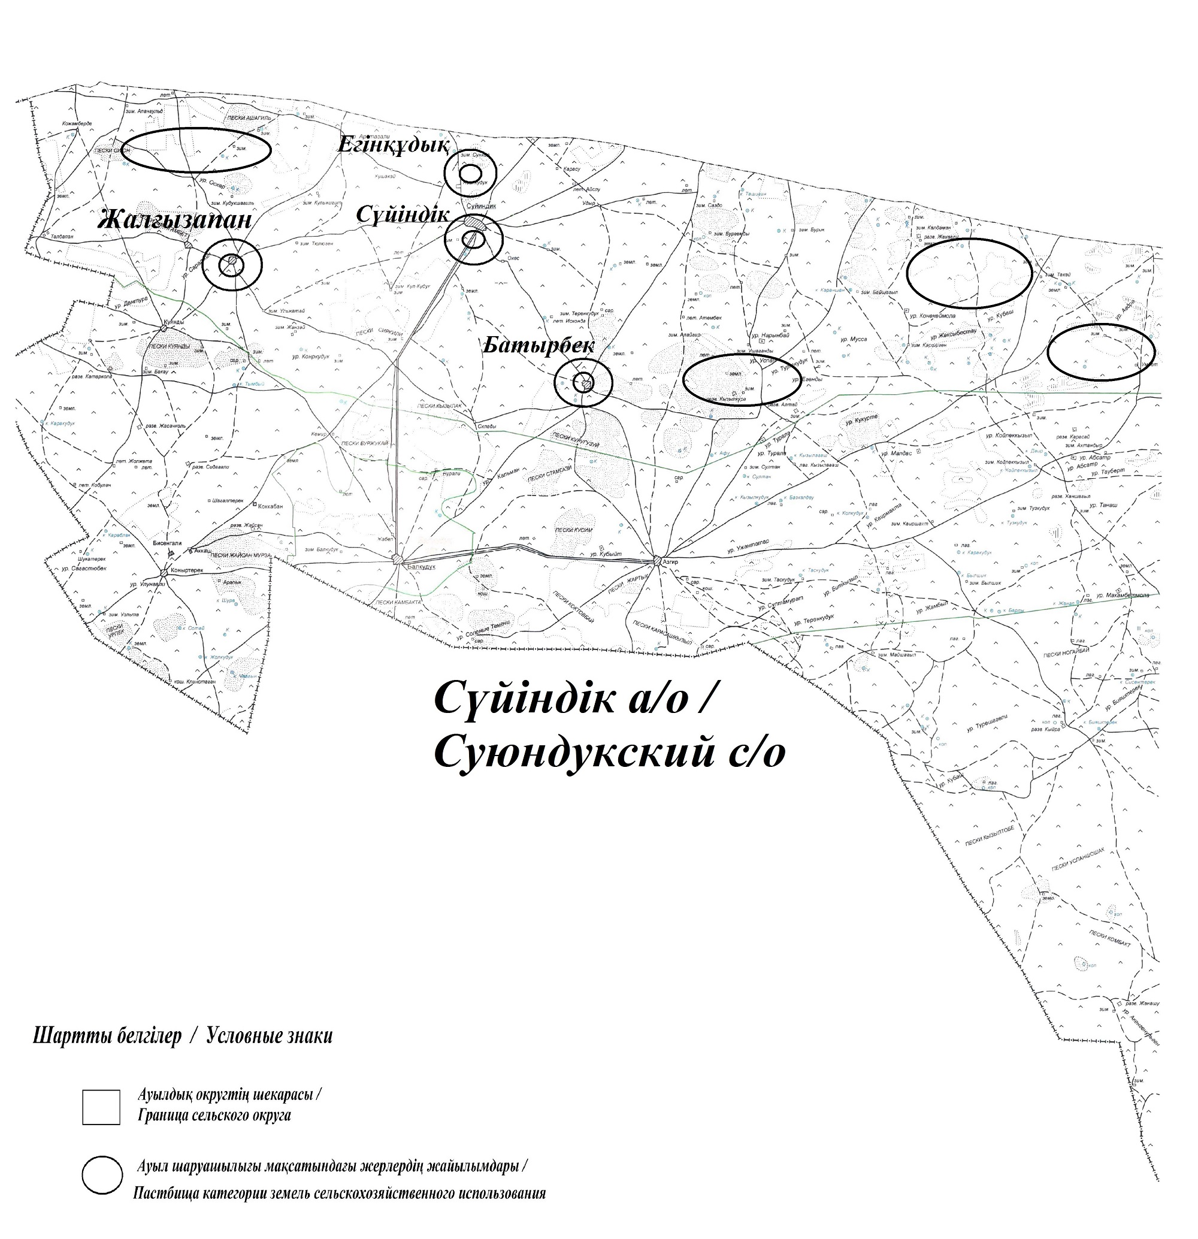

Сведения о перераспределении пастбищ для размещения поголовья сельскохозяйственных животных физических и юридических лиц Суюндукского сельского округа
Таблица № 1
№ | Наименование | Наличие скота | Наличие пастбищ, га | Потребность, га | Нехватка(-)/излишки(+) пастбищ, га | Удовлетворение нехватки
1 | Поголовье сельскохозяйственных животных личного подворья населения | КРС - 3475 голов  мелкого скота – 35536 голов  Лошадей-2339голов  Верблюдов –199 голов | 24477 | 246016,8 | -221539,8 | Перемещение на отгонные пастбища
2 | Поголовье сельскохозяйственных животных крестьянских и фермерских хозяйств | КРС – 3229 голов  мелкого скота - 13836 голов  Лошадей – 2132 голов  Верблюдов – 60 голов | 24477 | 155278,8 | -130801,8 | Перемещение на отгонные пастбища
Приложение 2 к Плану по управлению пастбищами и их использованию в Суюндукском сельском округе на 2021 год
Приемлемые схемы пастбищеоборотов Схема пастбищеоборотов, приемлемая для Суюндукского сельского округа
Годы | Загон 1 | Загон 2 | Загон 3 | Загон 4
2020 | - | - | - | отдыхающий загон
2021 | отдыхающий  загон | весенне-летний сезон 1 | летний  сезон 2 | осенний  сезон 3
Примечание: 1, 2, 3, 4 - очередность использования загонов в году.
Приложение 3 к Плану по управлению пастбищами и их использованию в Суюндукском сельском округе на 2021 год
Карта с обозначением внешних и внутренних границ и площадей пастбищ, в том числе сезонных, объектов пастбищной инфраструктуры

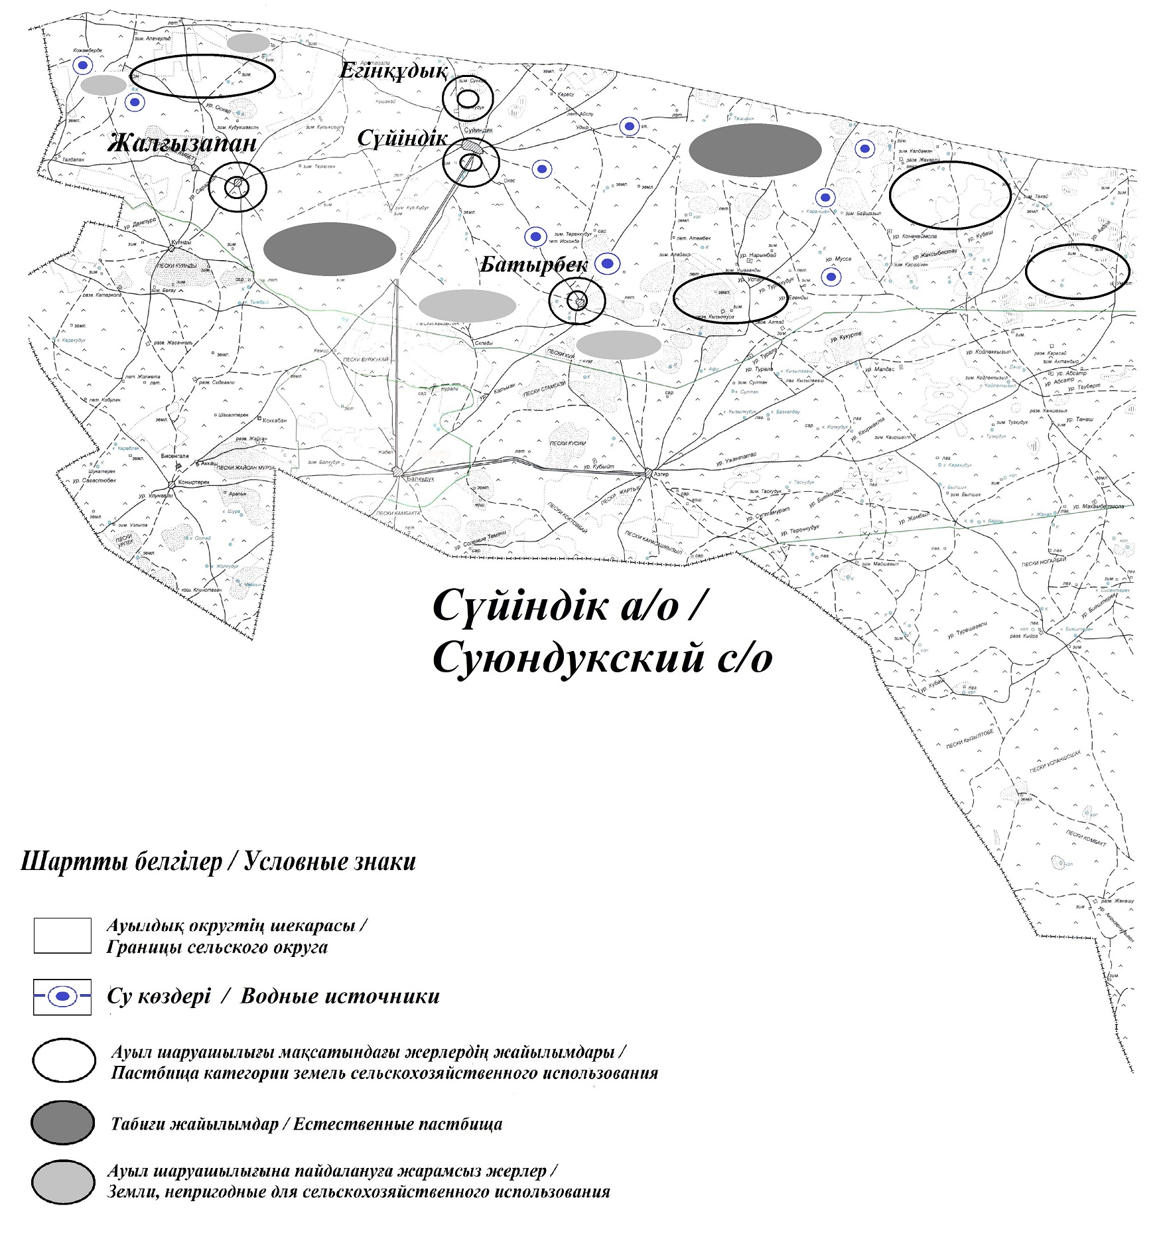

Приложение 4 к Плану по управлению пастбищами и их использованию в Суюндукском сельском округе на 2021 год
Схема доступа пастбищепользователей к водоисточникам (озерам, рекам, прудам, копаньям, оросительным или обводнительным каналам, трубчатым или шахтным колодцам), составленная согласно норме потребления воды
Среднесуточная норма потребления воды на одно сельскохозяйственное животное определяется в соответствии с пунктом 9 Правил рационального использования пастбищ, утвержденных приказом Заместителя Премьер-Министра Республики Казахстан – Министра сельского хозяйства Республики Казахстан от 24 апреля 2017 года № 173 (зарегистрирован в Реестре государственной регистрации нормативных правовых актов за № 15090). На территории Суюндукского сельского округа имеются водные колодца.
Суюндукский сельский округ

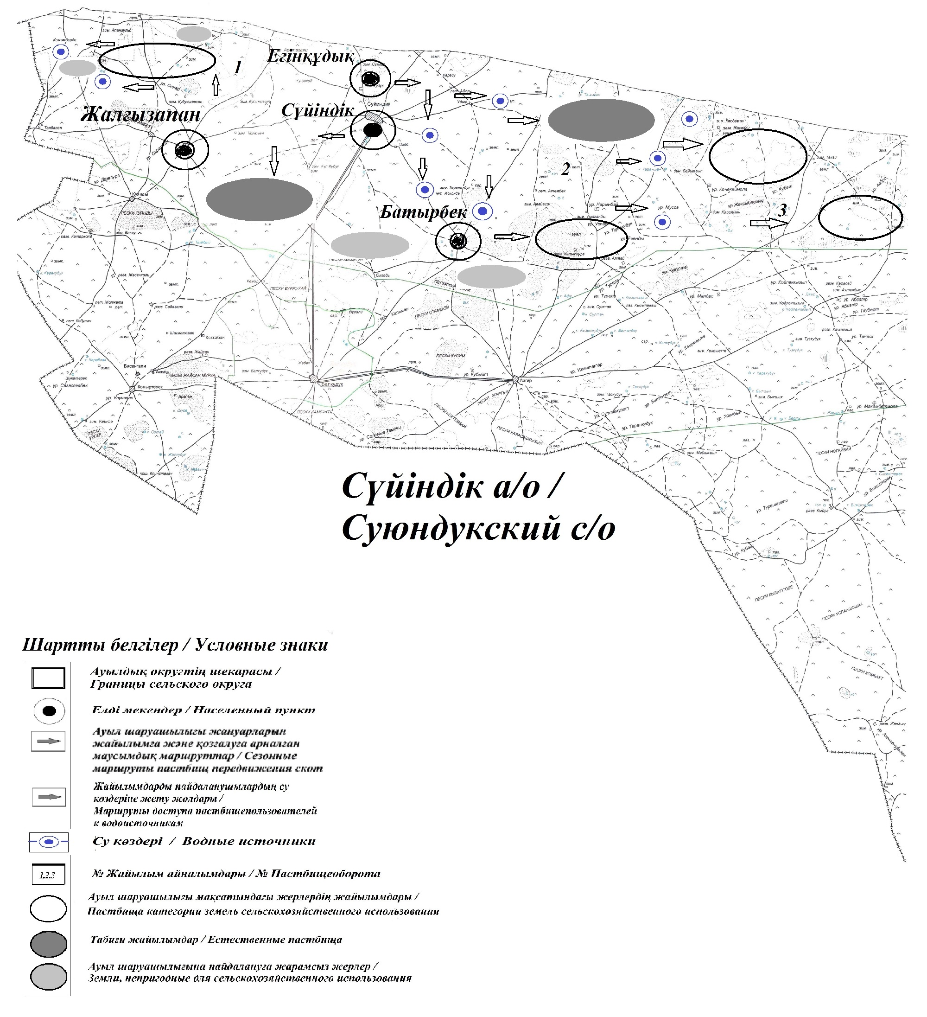

Приложение 5 к Плану по управлению пастбищами и их использованию в Суюндукском сельском округе на 2021 год
Схема перераспределения пастбищ для размещения поголовья сельскохозяйственных животных физических и (или) юридических лиц, у которых отсутствуют пастбища, и перемещения его на предоставляемые пастбища

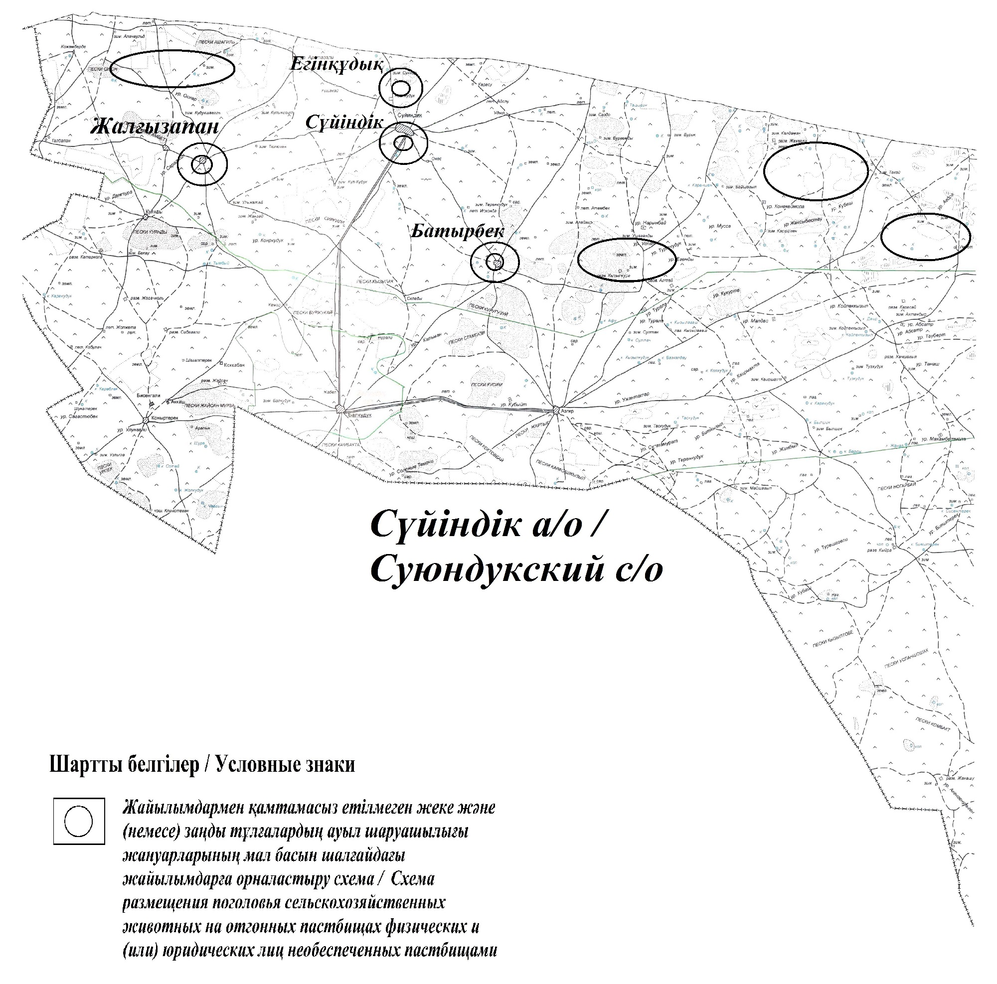

Приложение 6 к Плану по управлению пастбищами и их использованию в Суюндукском сельском округе на 2021 год
Схема размещения поголовья сельскохозяйственных животных на отгонных пастбищах физических и (или) юридических лиц, не обеспеченных пастбищами, расположенными при городе районного значения, поселке, селе, сельском округе

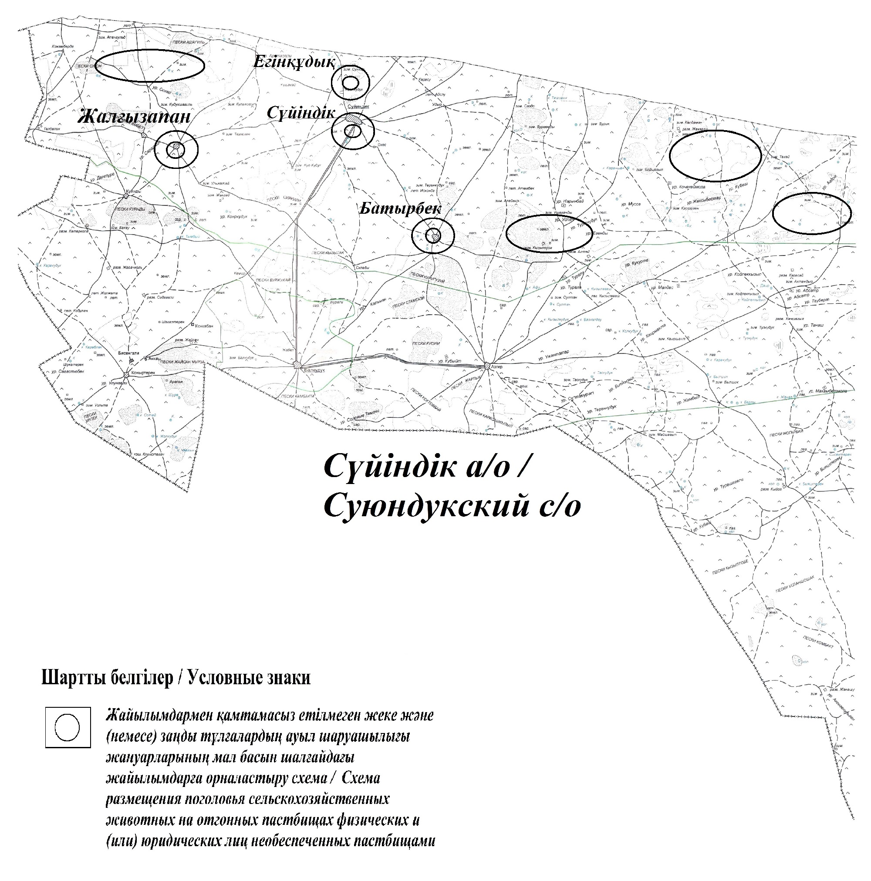

Приложение 7 к Плану по управлению пастбищами и их использованию в Суюндукском сельском округе на 2021 год
Календарный график по использованию пастбищ, устанавливающий сезонные маршруты выпаса и передвижения сельскохозяйственных животных
№ | Наименование  сельских округов | Количество загонов  в 2020 году |  |  |  | Количество загонов  в 2021 году
 |  | 1 | 2 |  | 1 | 2 |  | 1 | 2
1 | Суюндукский | ВЛС | ЛС | Суюндук | ВЛС | ЛС | Суюндук | ВЛС | ЛС
Примечание: расшифровка аббревиатур:
ВЛС – весенне-летний сезон;
ЛОС – летне-осенний сезон;
ЛС – летний сезон;
ОЗ – отдыхающий загон.

© 2012. РГП на ПХВ «Институт законодательства и правовой информации Республики Казахстан» Министерства юстиции Республики Казахстан

